### Phụ lục 5



TRƢỜNG ĐẠI HỌC TRÀ VINH

# KHOA KỸ THUẬT VÀ CÔNG NGHỆ BỘ MÔN CÔNG NGHỆ THÔNG TIN



TÀI LIỆU GIẢNG DẠY

MÔN THIẾT KẾ VÀ LẬP TRÌNH WEB

#### GV biên soạn: Đoàn Phƣớc Miền

***Phạm Thị Trúc Mai***

**Trà Vinh, ngày tháng năm 2014**

**Lƣu hành nội bộ**

# MỤC LỤC

CHƢƠNG 1 1

NGÔN NGỮ HTML 1

BÀI 1 1

TỔNG QUAN VỀ INTERNET, WEB VÀ THIẾT KẾ WEB 1

* + 1. Lịch sử phát triển của Internet và Web 1
    2. Các khái niệm cơ bản trên Internet và Web 2
    3. Các dịch vụ cơ bản trên Internet 4
    4. Cách hoạt động của một trang Web 5
    5. Cấu trúc trang HTML 6

BÀI 2 9

CÁC THẺ HTML CƠ BẢN 9

* + 1. Thẻ <body>, chú thích và các ký hiệu đặc biệt 9
    2. Thẻ định dạng văn bản 10
       1. Thẻ <div> … </div> 10

1.2.2.2 Thẻ <p> … </p> 11

* + - 1. Các thẻ định dạng tiêu đề 12
      2. Thẻ định dạng chữ 13
      3. Thẻ <marquee> 16
    1. Thẻ định dạng danh sách 17
       1. Danh sách không thứ tự <ul> 18
       2. Danh sách có thứ tự 19
    2. Thẻ chèn hình ảnh, âm thanh 21

BÀI 3 28

SIÊU LIÊN KẾT VÀ KHUNG 28

* + 1. Siêu liên kết – Hyperlink 28
       1. Liên kết trong 29
       2. Liên kết ngoài 31
    2. Khung – frame 33
       1. Thẻ <frameset> … </frameset> 33
       2. Thẻ <noframe> … </noframe> 39
       3. Thẻ <iframe> … </iframe> 39

BÀI 4 46

BẢNG BIỂU TRÊN WEB 46

* + 1. Tạo bảng 46
    2. Các thuộc tính định dạng bảng 46
       1. Thuộc tính trong thẻ bảng <table> 46
       2. Thuộc tính trong thẻ dòng <tr> 47
       3. Thuộc tính trong các thẻ ô / cột <th>, <td> 48
    3. Thiết kế giao diện Web bằng <table> 50

BÀI 5 60

FORM VÀ CÁC CONTROLS 60

* + 1. Ý nghĩa của form trong trang Web và cách khởi tạo 60
    2. Các thành phần trong form 61
       1. Thẻ <input> 61
       2. Thẻ <textarea> … </textarea> 64
       3. Thẻ <select> … </select> 64
       4. Thẻ <fieldset> … </fieldset> 65
       5. Bảng tổng hợp các thành phần trong form 70

CHƢƠNG 2 79

BẢNG MẪU NẠP CHỒNG – CSS 79

* 1. Khái niệm 79
  2. Phân loại 80
     1. Inline style sheet 81
     2. Internal style sheet 82
     3. External style sheet 84
  3. Vận dụng CSS vào thiết kế giao diện 86
     1. Bộ chọn - Selector 86
     2. Các thuộc tính CSS thông dụng trong thiết kế giao diện 87

CHƢƠNG 3 102

NGÔN NGỮ JAVASCRIPT 102

* 1. Giới thiệu 102
  2. Biến, toán tử, toán hạng, hằng, hàm, lệnh trong JavaScript 103
     1. Biến trong JavaScript 103
     2. Toán tử 105
     3. Hằng số 106

3.2.4 Hàm 106

* + 1. Các lệnh điều khiển trong JavaScript 109
    2. Tham chiếu đến các đối tượng trong HTML 115

CHƢƠNG 4 129

TỔNG QUAN VỀ PHP 129

BÀI 1 129

GIỚI THIỆU VỀ PHP 129

* + 1. PHP là gì? 129
    2. Lịch sử phát triển PHP 129
    3. Ƣu điểm và nhƣợc điểm của PHP 130
       1. Ưu điểm 130
       2. Nhược điểm 131
    4. Cơ chế hoạt động của Web động 131

BÀI 2 133

GIỚI THIỆU VÀ CÀI ĐẶT WEBSERVER 133

* + 1. Giới thiệu WebServer 133
    2. Cài đặt WampServer2 134
    3. Sử dụng WampServer 2 141

CHƢƠNG 5 144

PHP CƠ BẢN 144

BÀI 1 144

CÁC QUY ƢỚC VÀ CÁCH KHAI BÁO 144

* + 1. Quy ƣớc trong PHP 144
    2. Cách khai báo biến 145
    3. Kiểu dữ liệu trong PHP 146
    4. Kiểu chuỗi – string 146
    5. Các phép toán trong PHP 150
       1. Các phép toán số học 150
       2. Phép gán 151
       3. Các phép toán so sánh 151
       4. Phép toán logic 152

BÀI 2 153

MỆNH ĐỀ ĐIỀU KIỆN VÀ CẤU TRÚC LẶP 153

* + 1. Mệnh đề điều kiện 153
       1. Mệnh đề if 153
       2. Mệnh đề if… else 153
       3. Mệnh đề if…elseif…else 154
       4. Mệnh đề switch 154
    2. Cấu trúc lặp 154
       1. Cấu trúc while 154
       2. Cấu trúc do…whi le 155
       3. Cấu trúc for 156
       4. Cấu trúc foreach 157

BÀI 3 159

MẢNG VÀ HÀM TRONG PHP 159

* + 1. Mảng trong PHP 159
       1. Mảng sử dụng các chỉ số 159
       2. Mảng sử dụng các chuỗi làm khóa Ví dụ: Mảng $nation 159
    2. Các mảng siêu toàn cục 160
    3. Tạo mảng: Có nhiều cách để tạo mảng: 160
       1. Dùng hàm array() 160
       2. Tạo mảng số với hàm range() 161
       3. Tạo mảng với dữ liệu bất kỳ với vòng lặp 161
    4. Truy xuất mảng 161
    5. Các hàm thông dụng xử lý mảng 162
    6. Mảng đa chiều 162
    7. Chuyển đổi giữa mảng và chuỗi 163
    8. Sắp xếp mảng 163
    9. Hàm ngƣời dùng định nghĩa 165
       1. Cú pháp: 165
       2. Sử dụng hàm 165
       3. Tầm vực của biến trong trang PHP 166
       4. Tham trị và tham biến 166
    10. Sử dụng lại mã PHP 167
    11. File trong PHP 169
        1. Mở file 170
        2. Đóng file 171
        3. Đọc và ghi file trong PHP 171
        4. Kiểm tra kết thúc file 172
    12. Lớp đối tƣợng – Class 175
        1. Cách khai báo 175
        2. Cách sử dụng 175
    13. Một số hàm thông dụng trong PHP 175

BÀI 4: 182

XỬ LÝ GIÁ TRỊ FORM TRONG PHP 182

* + 1. Phƣơng thức GET 183
    2. Phƣơng thức POST 183

BÀI 5: 185

KHÁI NIỆM CƠ BẢN VỀ COOKIE VÀ SESSION TRONG PHP 185

* + 1. Tổng quan về cookie 185
       1. Thiết lập cookie 186
       2. Sử dụng cookie 186
       3. Hủy Cookie 187
    2. Tổng quan về session 187
       1. Thiết lập session 187
       2. Sử dụng giá trị của session 188
       3. Hủy bỏ session 188

CHƢƠNG 6 190

PHP & MYSQL 190

BÀI 1 190

THAO TÁC TRÊN CƠ SỞ DỮ LIỆU MYSQL 190

* + 1. Giới thiệu 190
    2. Đặc điểm 190
       1. Tạo Cơ sở dữ liệu 191
       2. Xóa Cơ sở dữ liệu 192
       3. Thao tác với bảng trong MySQL 192
       4. Import và export dữ liệu 197

BÀI 2 199

KẾT NỐI CƠ SỞ DỮ LIỆU MYSQL 199

* + 1. Các bƣớc xây dựng chƣơng trình có kết nối tới Cơ sở dữ liệu 199
    2. Thông báo lỗi 202

BÀI 3 203

THAO TÁC TRÊN CƠ SỞ DỮ LIỆU MYSQL VỚI PHP 203

* + 1. Đếm số lƣợng mẩu tin 203
    2. Hiển thị dữ liệu 203
    3. Lƣu thông tin mới vào CSDL 210
    4. Cập nhật dữ liệu 210
    5. Xóa dữ liệu 210

CHƢƠNG 7 213

HOÀN THÀNH MỘT TRANG WEB 213

* 1. Yêu cầu 213
  2. Phân tích 216
  3. Thiết kế 216
  4. Module dùng chung 218
  5. Các file dùng chung 218
  6. Các chức năng 219

PHỤ LỤC 232

CÔNG CỤ HỖ TRỢ THIẾT KẾ WEB 232

1. Ý nghĩa và một số công cụ hỗ trợ thiết kế Web 232
2. Một số chức năng hỗ trợ đáng chú ý 234
3. Xuất bản kết quả 238

TÀI LIỆU THAM KHẢO 239

**DANH MỤC HÌNH**

Hình 1-1-1: Mô hình hoạt động của dịch vụ Web 5

Hình 1-1-2: Cấu trúc trang HTML 7

Hình 1-1-3: Trang Vidu1-1-1.html trên trình duyệt Firefox 7

Hình 1-2-1: Ví dụ về canh lề đoạn văn bằng thẻ <div> 11

Hình 1-2-2: Trang Vidu1-2-2.html định dạng đoạn bằng thẻ <p> 12

Hình 1-2-3: Trang Vidu1-2-3.html định dạng tiêu đề bằng các thẻ Heading 13

Hình 1-2-4: Trang Vidu1-2-4.html – tổng hợp các thẻ định dạng văn bản 16

Hình 1-2-5: Trang Vidu1-2-5.html – Một số thử nghiệm với thẻ <marquee> 17

Hình 1-2-6: Trang Vidu1-2-6.html, một ví dụ về danh sách không thứ tự 19

Hình 1-2-7: Trang Vidu1-2-7.html, một ví dụ về danh sách có thứ tự 21

Hình 1-2-8: Trang Vidu1-2-8.html 23

Hình 1-2-9: Trang Vidu1-2-9.html 25

Hình 1-3-1: Liên kết trong 28

Hình 1-3-2: Liên kết ngoài 28

Hình 1-3-3: Liên kết có thể thực thi đƣợc 28

Hình 1-3-4: Trang Vidu1-3-1.html 29

Hình 1-3-5: Trang Vidu1-3-2.html 33

Hình 1-3-6: giaodienFrameset1.html 35

Hình 1-3-7: Trang frameset1_banner.html 36

Hình 1-3-9: Trang frameset1_nd1.html 36

Hình 1-3-10: Trang frameset1_nd2.html 37

Hình 1-3-11: Trang Vidu1-3-5.html 40

Hình 1-4-1: Trang Vidu1-4-1.html 50

Hình 1-4-2: Trang Vidu1-4-2.html 50

Hình 1-5-1: Trang Vidu1-5-1.html 67

Hình 2-1: Trang Vidu2-1.html 81

Hình 2-2: Trang Vidu2-2.html 83

Hình 2-3: Trang Vidu2-3.html 85

Hình 2-4: Trang Vidu2-4.html 94

Hình 2-5: Trang Vidu2-4.html khi đƣa con trỏ qua liên kết CSS 95

Hình 3-1: Hộp thoại OK 107

Hình 3-2: Hộp thoại YES/NO 107

Hình 3-3: Hộp thoại lấy thông tin 107

Hình 4-2-1:Lựa chọn phiên bản WampServer để tải về 134

Hình 4-2-2: Bƣớc 1 – quá trình cài đặt WampServer2 135

Hình 4-2-3: Bƣớc 2 - quá trình cài đặt WampServer2 135

Hình 4-2-4: Bƣớc 3 - quá trình cài đặt WampServer2 136

Hình 4-2-5: Bƣớc 4 - quá trình cài đặt WampServer2 136

Hình 4-2-6: Bƣớc 5 - quá trình cài đặt WampServer2 137

Hình 4-2-7: Bƣớc 6 - quá trình cài đặt WampServer2 137

Hình 4-2-8: Bƣớc 7 - quá trình cài đặt WampServer2 138

Hình 4-2-9: Bƣớc 8 - quá trình cài đặt WampServer2 138

Hình 4-2-10: Bƣớc 9 - quá trình cài đặt WampServer2 139

Hình 4-2-11: Đổi cổng cho Apache 140

Hình 4-2-12: Khởi động lại các dịch vụ trong WampServer2 141

Hình 4-2-13: Giao diện quản trị WebServer bằng WampServer2 141

Hình 4-2-14: Tạo một thƣ mục chứa Website với tên là giaotrinhLTW 142

Hình 4-2-15: Duyệt thử trang web trên WampServer 143

Hình 5-3-1: Sử dụng lại mã PHP 169

Hình 5-3-2: Đọc file 173

Hình 5-3-3: Ghi dữ liệu xuống tập tin 174

Hình 5-4-1: Thẻ *<form>* 182

Hình 5-4-2: Ví dụ 5-4-1 182

Hình 6-1-1: Export dữ liệu 198

Hình 6-3-1: Hiển thị dữ liệu dạng bảng 206

Hình 6-3-2: Ví dụ 6-3-8 – Trang thông tin khách hàng 207

Hình 7-1: Trang Index.php 213

Hình 7-2: Trang Index.php khi đăng nhập quyền thành viên 214

Hình 7-3: Trang Index.php khi đăng nhập quyền quản trị 215

Hình 7-4: Trang đăng ký thành viên 220

Hình 7-5: Trang thông tin cá nhân 221

Hình 7-6: Trang tải sản phẩm 223

Hình 7-7: Trang quản trị ngƣời dùng 224

Hình 7-8: Trang sửa thông tin thành viên 225

Hình 7-9: Trang thêm sản phẩm 226

Hình 7-10: Trang quản trị nội dung sách 227

Hình 7-11: Trang sửa một đầu sách 228

Hình 7-12: Trang chọn bạn Chat 229

Hình 7-13: Trang Chat trực tuyến 230

Hình PL-1: Màn hình khởi động – chọn cửa sổ làm việc mà bạn mong muốn 233

Hình PL-2: Chọn kiểu file 233

Hình PL-3: Cửa sổ Code 234

Hình PL-4: Dreamweaver hỗ trợ code 234

Hình PL-5: Chế độ Split 235

Hình PL-6: Chế độ Design 235

Hình PL-7: Thanh Common 236

Hình PL-8: Thanh Layout 236

Hình PL-9: Thanh form 236

Hình PL-10: Thanh Text 237

Hình PL-11: Thanh Application 237

Hình PL-12: Hiệu chỉnh Encoding 237

Hình PL-13: Xuất bản kết quả 238

# CHƢƠNG 1

# NGÔN NGỮ HTML

#### BÀI 1

#### TỔNG QUAN VỀ INTERNET, WEB VÀ THIẾT KẾ WEB

* **Mục tiêu học tập:** Sau khi học xong bài này, ngƣời học có thể:
  + Trình bày tổng quan về mạng Internet và Web
  + Trình bày tổng quan về thiết kế Web

### Lịch sử phát triển của Internet và Web

Tiền thân của Internet là ARPANET, mạng máy tính đƣợc xây dựng bởi Bộ Quốc phòng Mỹ (DOD) vào năm 1969 dùng để kiểm thử độ tin cậy của mạng và nhằm kết nối những cơ sở nghiên cứu với mục đích quân sự, bao gồm một số lƣợng lớn các trƣờng đại học, viện nghiên cứu. ARPANET khởi đầu với quy mô nhỏ nhƣng đã nhanh chóng bành trƣớng ra khắp nƣớc Mỹ.

Thành công của ARPANET đƣợc nhân lên gấp bội, ngày càng nhiều trƣờng đại học đăng ký tham gia. Tuy nhiên, quy mô lớn của mạng đã gây khó khăn trong vấn đề quản lý. Từ đó ARPANET đƣợc chia thành hai phần: MILNET là hệ thống mạng dành cho quân sự và ARPANET mới nhỏ hơn, không thuộc DOD. Tuy nhiên hai mạng vẫn liên kết với nhau nhờ giải pháp kỹ thuật gọi là IP (Internet Protocol – Giao thức Internet), cho phép thông tin truyền từ mạng này sang mạng khác khi cần thiết.

Vào đầu năm 1980, giao thức TCP/IP đƣợc phát triển và nhanh chóng trở thành giao thức chuẩn đƣợc dùng trên mạng ARPANET. Với công nghệ mới này, số lƣợng mạng máy tính đã tăng lên nhanh chóng. Mạng ARPANET ban đầu đã trở thành mạng đƣờng trục (backbone) cho mạng máy tính chạy trên giao thức TCP/IP gồm hàng ngàn máy tính thuộc các mạng cục bộ khác nhau. Mạng máy tính này chính là mạng Internet.

Nhƣ vậy, Internet bao gồm nhiều hệ mạng dùng nhiều giao thức khác nhau. Các mạng máy tính này muốn liên lạc đƣợc với nhau thì cần có một giao thức hay một ngôn ngữ chung. Ngôn ngữ chung này chính là giao thức TCP/IP. Tất cả các mạng đƣợc nối vào Internet đều sử dụng IP.

Theo trang [http://info.cern.ch/,](http://info.cern.ch/) năm 1989, Tim Berners Lee tại viện Kỹ thuật hạt nhân Châu Âu – CERN (Conseil Européen pour la Recherche Nucléaire) đã viết bản đề nghị đầu tiên để trình bày cơ hội nối siêu văn bản với Internet. Đến năm 1990, dựa trên những khái niệm siêu văn bản giống của hệ thống mẫu ENQUIRE mà ông đã xây dựng năm 1980, ông phát minh ra giao thức World Wide Web – viết tắt là WWW hay gọi ngắn gọn là Web, sau đó là ngôn ngữ HTML (**H**yper**T**ext **M**arkup **L**anguage). Có thể nói đây là một cuộc cách mạng trên Internet vì ngƣời ta có thể truy cập và trao đổi thông tin một cách dễ dàng. Website đầu tiên đƣợc xây tại địa chỉ <http://info.cern.ch/>và đƣợc phát hành ngày 6 tháng 8 năm 1991. Nó giải thích World Wide Web là cái gì, cách tìm trình duyệt và cách thiết lập trình phục vụ Web.

Tuy nhiên Web lúc bấy giờ không có bất kỳ điểm nào giống nhƣ Web mà chúng ta biết ngày nay. Trình duyệt Web đầu tiên không thể điều khiển bằng chuột và không hỗ trợ đồ họa. Nhƣng ngƣời dùng Internet lúc đó đã nhanh chóng cảm nhận đƣợc sức mạnh tiềm năng của Web.

Web trƣởng thành rất nhanh. Trong vài năm ngắn ngủi đã có những cải tiến lớn. Ý nghĩa nhất là các trình duyệt Web dùng chuột và khả năng hỗ trợ đa phƣơng tiện: ViolaWWW (1992)**,** NCSA Mosaic 1.0 (1993), Netscape Navigator 1.0 (1994), Microsoft

Internet Explorer 1.0 (1995), …

### Các khái niệm cơ bản trên Internet và Web

Giao thức TCP/IP (Transmission Control Protocol / Internet Protocol): còn gọi là cơ chế truyền thông tin trên Internet. Đây là bộ giao thức đƣợc sử dụng nhiều nhất gồm hơn 100 giao thức cho phép truyền dữ liệu giữa các máy tính trên Internet đồng thời có nhiệm vụ định địa chỉ (address) và vạch đƣờng (routing).

Giao thức WWW (Word Wide Web): hay gọi ngắn gọn là Web. Ngày nay, WWW đƣợc xem là một dịch vụ quan trọng của Internet cho phép tra cứu tài nguyên thông tin, trao đổi thông tin, thực hiện giao dịch kinh doanh,… trên Internet.

Siêu văn bản (HyperText): đƣợc hiểu là loại văn bản mà khi muốn đọc thêm thì sẽ có cơ chế “nở ra” vì có những tham chiếu tới những khái niệm hay văn bản khác, do nhà tin học Ted Nelson đƣa ra từ năm 1965 và đƣợc tin học hóa bởi kỹ sƣ trẻ ngƣời Anh – Tim Berners Lee. Nó trở thành hệ thống liên kết các phần tử thông tin nhờ vào các liên kết có thể kích hoạt hay còn gọi là siêu liên kết (Hyperlink). Các phần tử thông tin trong siêu văn bản gồm:

Dữ liệu dạng văn bản (Text).

Dữ liệu dạng đa phƣơng tiện (Mutimedia) nhƣ âm thanh, hình ảnh.

Siêu văn bản khác: bên trong tài liệu siêu văn bản có thể chứa các liên kết đến các phần khác bên trong tài liệu đó hoặc đến các tài liệu bên ngoài khác.

Những chƣơng trình thực thi đƣợc: đƣợc viết bằng các ngôn ngữ lập trình nhƣ Java, JavaScript, PHP Script, ASP,…

Ngôn ngữ HTML (HyperText Markup Language): ngôn ngữ đánh dấu siêu văn bản.

Đây là ngôn ngữ dùng để tạo ra các trang siêu văn bản theo mô tả của Tim Berners Lee.

Siêu liên kết (Hyperlink): là mối nối kết giữa hai phần tử thông tin trong một siêu văn

bản.

Trình phục vụ Web (Web Server): là chƣơng trình đƣợc cài đặt tại máy chủ (Server), cung cấp dịch vụ Web, lắng nghe, phân tích các yêu cầu về Web, thực hiện tìm kiếm thông tin và trả kết quả về cho ngƣời dùng Web.

Trình duyệt Web (Web Browser): là chƣơng trình đƣợc cài đặt trên máy ngƣời dùng (Client), dùng để gửi yêu cầu tra cứu thông tin đến trình phục vụ Web, nhận và hiển thị kết quả do trình phục vụ Web gửi về máy ngƣời dùng.

Giao thức HTTP (HyperText Transfer Protocol): là giao thức ở tầng ứng dụng (Application Layer), là giao thức dùng để giao tiếp giữa Web Browser và Web Server. HTTP sử dụng giao thức vận chuyển TCP.

Dịch vụ FTP (File Transfer Protocol): là dịch vụ cho phép truyền và nhận file giữa Client và Server.

URL (Uniform Resource Locator): là địa chỉ dùng để định vị nguồn tài nguyên trong dịch vụ Web. Mỗi tài liệu và tập tin trên Internet đều có một URL riêng. Cú pháp tổng quát của một URL có dạng:

<Giao thức>://<Tên miền>[:<cổng>]/<Đƣờng dẫn>/<Tên file>

Ví dụ về URL:

<http://joomlaviet.org/forum/index.php>

[http://tvu.edu.vn](http://tvu.edu.vn/)

[http://ktcn.tvu.edu.vn/index.php?option=com_content&view=frontpage](http://ktcn.tvu.edu.vn/index.php?option=com_content&view=frontpage&Itemid=11)

Địa chỉ định vị nguồn tài nguyên phân ra là hai loại: địa chỉ tuyệt đối và địa chỉ tƣơng đối. Địa chỉ tuyệt đối là một địa chỉ có cú pháp đầy đủ gồm giao thức, tên miền, tên đƣờng dẫn (nếu có) và tên tập tin Web đang hiển thị. Địa chỉ tƣơng đối chỉ gồm đƣờng dẫn (nếu có) và tên tập tin. Trình duyệt sẽ tự động xác định địa chỉ tuyệt đối bằng cách lấy phần thông tin bị khuyết từ URL của trang Web hiện hành kết hợp với URL tƣơng đối.

Trong thực tế, ứng dụng Web luôn tồn tại hai loại là trang Web tĩnh và trang Web động. Trang Web tĩnh là trang HTML không kết nối cơ sở dữ liệu. Ngƣợc lại, trang Web động là trang Web có kết nối cơ sở dữ liệu. Điều này có nghĩa là mỗi khi trang Web động đƣợc “làm tƣơi”, dữ liệu trình bày trên trang Web đó đƣợc đọc từ cơ sở dữ liệu.

Nói cách khác, cho dù đó là trang Web tĩnh hay động, nếu bạn muốn trình bày dữ liệu trên trình duyệt Web, bạn cần phải khai báo các thẻ HTML bên trong theo một quy luật nhất định.

Mỗi trang Web đƣợc gọi là Webpage. Tập hợp nhiều trang Web đƣợc liên kết với nhau theo một cấu trúc nào đó do tổ chức hoặc cá nhân xây dựng nên đƣợc gọi là một Website. Mỗi Website sẽ có một trang Web đƣợc hiển thị đầu tiên khi ngƣời dùng truy cập vào Website đó, trang Web đầu tiên này đƣợc gọi là Homepage. Homepage cung cấp cái nhìn tổng quan về Website.

### Các dịch vụ cơ bản trên Internet

* + - 1. Dịch vụ thƣ điện tử (Mail Service): Bạn có thể gửi hoặc nhận các thƣ điện tử (Electronic Mail- Email) từ bất cứ một nơi nào với điều kiện là ngƣời nhận và ngƣời gửi phải có một địa chỉ Email và máy tính sử dụng có nối mạng Internet. Việc sử dụng hộp thƣ điện tử sẽ giúp bạn rút ngắn thời gian cũng nhƣ quy trình gửi và nhận thƣ theo cách truyền thống trƣớc đây rất nhiều.
      2. Dịch vụ tin điện tử (News): Cho phép trao đổi các bài báo và bản tin điện tử (Bulletin) xuyên suốt Internet. Các bài báo đƣợc đặt tại trung tâm cơ sở dữ liệu trên suốt không gian Internet. Ngƣời dùng truy cập vào cơ sở dữ liệu đó để lấy về các bài báo họ cần. Điều này làm giảm tắc nghẽn trên mạng và loại trừ việc lƣu trữ nhiều bản sao không cần thiết của mỗi bài báo trên từng hệ thống của ngƣời dùng.
      3. Dịch vụ truyền tập tin (FTP: File Transfer Protocol): FTP là một hệ thống chính

yếu để chuyển tải File giữa các máy vi tính vào Internet. File đƣợc chuyển tải có dung lƣợng rất lớn. FTP hầu hết đƣợc sử dụng cho việc chuyển tải những dữ liệu mang tính cá nhân. Thông thƣờng, bạn sẽ dùng FPT để chép File trên một máy chủ từ xa vào máy của bạn, việc xử lý này gọi là nạp xuống (downloading). Tuy nhiên, bạn cũng có thể chuyển File từ máy của bạn vào máy chủ từ xa, điều này gọi là nạp lên (uploading). Thêm vào đó, nếu cần thiết, FTP sẽ cho phép bạn chép File từ một máy chủ từ xa tới một máy khác.

* + - 1. Dịch vụ Web (World Wide Web – WWW): Đây là khái niệm mà ngƣời dùng Internet quan tâm nhiều nhất hiện nay. Ngƣời ta viết tắt là WWW hay gọi ngắn gọn là Web. Khác với dịch vụ Web trƣớc đây, Web ngày nay chứa thông tin bao gồm văn bản, hình ảnh, âm thanh và thậm chí cả video đƣợc kết hợp với nhau. Ngƣời dùng cần sử dụng một trình duyệt Web để truy cập vào các Website trên Internet. Hiện nay, có rất nhiều trình duyệt thông dụng nhất là Firefox - miễn phí, là sản phẩm của Mozilla, Chrome đƣợc phát triển miễn phí bởi Google, Internet Explorer của hãng Microsoft, Netscape của hãng Sun, Opera của Opera Software, Safari của Apple,…

### Cách hoạt động của một trang Web

Cách hoạt động của một trang Web thông qua mô hình sau:

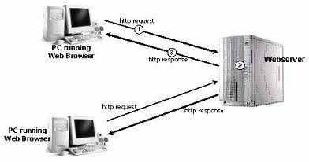

###### Hình 1-1-1: Mô hình hoạt động của dịch vụ Web

Giải thích mô hình: Khi ngƣời sử dụng Internet mở một trình duyệt (Web Browser) trên máy tính, gõ vào thanh địa chỉ của trình duyệt một địa chỉ của một trang Web và nhấn

phím enter để xác nhận lệnh. Điều đó có nghĩa là một yêu cầu về dịch vụ HTTP đã phát sinh và đƣợc gửi đến trình phục vụ Web ①. Trình phục vụ Web khi nhận đƣợc yêu cầu sẽ tiến hành tìm kiếm trên hệ thống mà Web Server đang lƣu trữ địa chỉ của trang đang đƣợc yêu cầu

②. Kết quả tìm kiếm sẽ đƣợc gửi về cho máy tính mà ngƣời sử dụng đã gửi yêu cầu ③. Nếu tìm thấy, trình duyệt Web trên máy tính của ngƣời sử dụng sẽ có nhiệm vụ hiển thị nội dung trang Web theo ý định của ngƣời thiết kế trang Web đó.

### Cấu trúc trang HTML

Nhƣ đã trình bày ở trên, muốn trình bày và định dạng dữ liệu trên trình duyệt phải theo cấu trúc HTML. Đây là một ngôn ngữ thông dụng dùng để thiết kế Web tĩnh. Một trang HTML sẽ đƣợc đánh dấu bắt đầu bằng thẻ *<HTML>* và kết thúc bởi thẻ *</HTML>*. Nhƣ vậy, các nội dung đặt ngoài cặp thẻ này đều không hợp lệ. Thẻ *<HTML>* đƣợc gọi là thẻ mở, thẻ

*</HTML>* đƣợc gọi là thẻ đóng. Bên trong hai thẻ này, bạn có thể khai báo và sử dụng hầu hết các thẻ HTML. Tuy nhiên có một vài thẻ HTML không đƣợc hỗ trợ bởi trình duyệt này nhƣng lại đƣợc hỗ trợ bởi trình duyệt khác. Những trƣờng hợp đặc biệt đó, nhóm biên soạn tài liệu chúng tôi sẽ giới thiệu đến bạn khi chúng ta tìm hiểu từng thẻ HTML cụ thể.

Trang Web tĩnh sẽ có tên mở rộng là .html hoặc .htm. Có thể soạn thảo mã HTML bằng bất kỳ chƣơng trình soạn thảo văn bản nào. Ví dụ, bạn có thể soạn bằng Microsoft Office Word, Notepad, WordPad, FrontPage, Dreamweaver, …

Ngôn ngữ HTML không phân biệt ký tự HOA / thƣờng khi khai báo tên thẻ. Ví dụ: khi bạn gõ *<html>* hay *<Html>* hay *<HTML>* đều mang ý nghĩa nhƣ nhau là khai báo bắt đầu trang HTML. Và khi bạn khai báo một thẻ đánh dấu phần đầu trang HTML là *<head>* thì các thẻ *</head>* hay *</Head>* hay *</HEAD>* đều là thẻ đóng của nó.

Các thẻ HTML đã đƣợc định nghĩa sẵn, bạn chỉ cần nhớ tên thẻ và ý nghĩa của nó để sử dụng mà không cần tự định nghĩa cho bất kỳ thẻ nào cả. Điều quan trọng là bạn cần nhớ các thuộc tính đi kèm bên trong thẻ để tùy chỉnh cho phần nội dụng mà bạn muốn hiển thị lên trình duyệt sao cho linh hoạt và đúng ý định hiển thị của bạn. Một điều lƣu ý nữa là bạn cần gõ chính xác tên thẻ và không có bất kỳ dấu cách nào trong tên các thẻ HTML đã đƣợc định nghĩa sẵn. Ví dụ: các cách viết tên thẻ sau đây đều sai: < head>, <h ead>, <he ad>, <hea d>. Nếu bạn muốn thêm thuộc tính cho thẻ thì sau tên thẻ, bạn nhấn phím khoảng cách sau đó xác định thuộc tính cho thẻ.

Thẻ HTML có hai loại: thẻ kép và thẻ đơn. Thẻ kép là loại thẻ có thẻ mở và thẻ đóng.

Thẻ mở đƣợc viết nhƣ sau: **<tênthẻmở>**. Thẻ đóng phải đƣợc khai báo khi đã có thẻ mở. Cách viết thẻ đóng nhƣ sau: **</tênthẻmở>**. Nội dung cần hiển thị lên Web, bạn đặt giữa cặp thẻ mở và thẻ đóng để có đƣợc định dạng của thẻ đã khai báo. Thẻ đơn là loại thẻ chỉ có thẻ mở mà không có thẻ đóng.

Nếu sử dụng nhiều thẻ HTML để định dạng cho cùng một nội dung thì các thẻ đó phải lồng nhau. Tức là thẻ HTML tuân theo quy luật mở trƣớc thì đóng sau.

<html>

Định nghĩa một trang HTML

<head>

<title>Tiêu đề trang Web</title>

</head>

<body>

<b>Đây là trang Web đầu tiên</b>

</body>

</html>

Phần đầu: chứa các mô tả về trang Web

Phần thân: chứa nội dung trang Web

###### Hình 1-1-2: Cấu trúc trang HTML

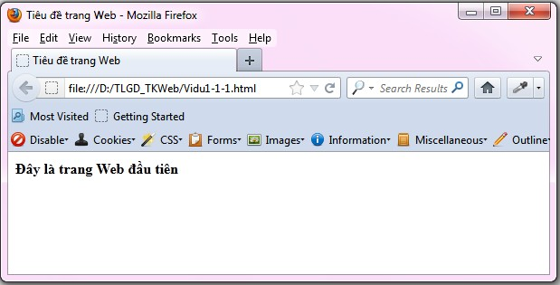Để soạn thảo mã HTML, ta Notepad gõ và lƣu nội dung trang HTML trong **Hình 1- 1-2** với tên **Vidu1-1-1.html**. Lƣu ý: để hiển thị đƣợc tiếng Việt lên trình duyệt, trong quá trình lƣu tập tin, bạn cần chọn **Encoding: Unicode** hoặc **Encoding: UTF-8**. Sau đó mở tập tin này bằng trình duyệt Web, ta sẽ thấy giao diện của trang nhƣ sau:

###### Hình 1-1-3: Trang Vidu1-1-1.html trên trình duyệt Firefox

Bạn có thể thêm thuộc tính định dạng cho thẻ HTML với cấu trúc:

<tênthẻ thuộctính_1=“giátrị_1” thuộctính_2=“giátrị_2” … thuộctính_n=“giátrị_n” >

* Câu hỏi (bài tập) củng cố:

1. Khi một trang Web có sử dụng rất nhiều hình ảnh động trên giao diện. Vậy có thể khẳng định đó là một trang Web động không? Tại sao?
2. Trình bày sơ lƣợc lịch sử phát triển của [www.](http://www/)
3. Trình bày chức năng của Web Browser và Web Server.

#### BÀI 2

#### CÁC THẺ HTML CƠ BẢN

* **Mục tiêu học tập:** Sau khi học xong bài này, ngƣời học có thể:

- Vận dụng các thẻ HTML cơ bản để thiết kế trang Web

### Thẻ <body>, chú thích và các ký hiệu đặc biệt

Trong cặp thẻ *<body> … </body>* chúng ta có thể dùng các thuộc tính định dạng cho toàn nội dung của trang nhƣ:

*Background=“URL”* với URL là đƣờng dẫn đến tập tin hình ảnh dùng làm ảnh nền cho phần nội dung của trang.

*Bgcolor= “color”* với *color* là mã màu ở hệ thập lục phân hoặc các từ khóa tên màu bằng tiếng Anh nhƣ: red (màu đỏ), blue (màu xanh da trời), green (màu xanh lá), white (màu trắng), …. để định dạng màu nền trang.

*Text=“color”* với *color* là mã màu ở hệ thập lục phân hoặc các từ khóa tên màu bằng tiếng Anh nhƣ: red (màu đỏ), blue (màu xanh da trời), green (màu xanh lá), white (màu trắng), …. để định dạng màu chữ cho toàn trang.

Để ghi chú một đoạn mã HTML, ta đặt nội dung chú thích trong cặp thẻ *<!--* và *-->*.

Khi dịch trang Web, trình duyệt sẽ bỏ qua phần nội dung nằm trong cặp thẻ này.

Trong ngôn ngữ HTML, một số ký tự đặc biệt bạn không thể gõ từ bàn phím. Ví dụ nếu chỉ gõ khoảng cách giữa các từ là một ký tự khoảng trắng hay nhiều ký tự khoảng trắng thì kết quả hiển thị lên trình duyệt là nhƣ nhau. Vì vậy, nếu bạn muốn có nhiều khoảng trắng liên tục thì phải thực hiện gọi mã HTML cho ký hiệu đặc biệt. Sau đây là bảng liệt kê một số ký hiệu đặc biệt thƣờng dùng:

|  |  |  |  |
| --- | --- | --- | --- |
| MÃ HTML | Ý NGHĨA | MÃ HTML | Ý NGHĨA |
| &nbsp; | Khoảng trắng | &trade; | TM |
| &lt; | < | &copy; | © |

|  |  |  |  |
| --- | --- | --- | --- |
| MÃ HTML | Ý NGHĨA | MÃ HTML | Ý NGHĨA |
| &gt; | > | &reg; | ® |
| &amp; | & | &yen; | ¥ |
| &quot; | “ | &euro; | € |
| &sum; |  | &frac12; | ½ |

### Thẻ định dạng văn bản

* + - 1. Thẻ <div> … </div>

Cặp thẻ này cho phép bạn định dạng cho đoạn văn bằng các thuộc tính bên trong thẻ. Tuy nhiên, cặp thẻ này không kèm theo ký tự xuống dòng cho đoạn văn. Ví dụ, bạn muốn canh lề cho đoạn văn, bạn có thể sử dụng thuộc tính *align* của thẻ *<div>*. Giá trị của thuộc tính *align* có bốn giá trị: *center / justify / left / right*.

Ví dụ 1-2-1: Canh lề cho đoạn văn bằng thẻ *<div>*

<html>

<head>

<meta http-equiv="Content-Type" content="text/html; charset=utf-8" />

<title>Ví dụ 1-2-1</title>

</head>

<body>

<div align="justify">Đây là đoạn văn ví dụ về cách sử dụng các ký hiệu đặc biệt trong HTML và được canh lề bằng thuộc tính align của thẻ &lt;div&gt;</div>

</body>

</html>

Giải thích: Một cách khác để hiển thị đƣợc tiếng Việt lên trình duyệt, ta dùng thẻ

*<meta>* với các thuộc tính nhƣ trong ví dụ 1-2-1. Lƣu ví dụ trên với tên **Vidu1-2-1.html** và mở tập tin bằng trình duyệt, ta đƣợc:

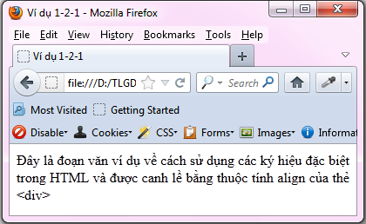

**Hình 1-2-1: Ví dụ về canh lề đoạn văn bằng thẻ <div>**

1.2.2.2 Thẻ <p> … </p>

Tƣơng tự thẻ *<div>*, thẻ *<p>* cũng đƣợc dùng để định dạng đoạn văn. Nhƣng khác với thẻ *<div>*, thẻ *<p>* ngoài cho phép canh chỉnh lề cho đoạn văn, khi kết thúc đoạn đƣợc đánh dấu bằng thẻ *</p>* dữ liệu trình bày sẽ tự động xuống dòng. Thẻ đoạn *<p>* cũng có thuộc tính *align* với bốn giá trị *center / justify / left / right*.

Ví dụ 1-2-2: Thẻ định dạng đoạn *<p>*

<html>

<head>

<meta http-equiv="Content-Type" content="text/html; charset=utf-8" />

<title>Ví dụ 1-2-2</title>

</head>

<body>

<p align="justify">Đây là đoạn văn thứ nhất ví dụ về cách sử dụng các ký hiệu đặc biệt trong HTML và được canh lề bằng thuộc tính align của thẻ &lt;p&gt;</p>

<p align="right">Đây là đoạn văn thứ hai ví dụ về cách sử dụng các ký hiệu đặc biệt trong HTML &copy; và được canh lề bằng thuộc tính align của thẻ &lt;p&gt;</p>

</body>

</html>

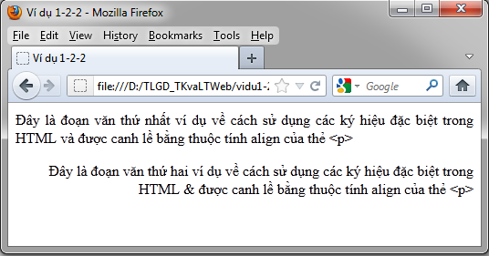

###### Hình 1-2-2: Trang Vidu1-2-2.html định dạng đoạn bằng thẻ <p>

* + - 1. Các thẻ định dạng tiêu đề

HTML định nghĩa sẵn sáu cấp độ của tiêu đề: <*h1> … </h1>*, *<h2> … </h2>*, … ,

*<h6> … </h6>* với độ lớn giảm dần từ h1 đến h6. Kết thúc thẻ tiêu đề, nội dung trình bày cũng tự động xuống dòng. Chúng ta có thể tham khảo ví dụ 1-2-3 bên dƣới để hiểu rõ hơn về các thẻ tiêu đề.

Ví dụ 1-2-3: Ví dụ về các thẻ Heading

<html>

<head>

<meta http-equiv="Content-Type" content="text/html; charset=utf-8" />

<title>Ví dụ 1-2-3</title>

</head>

<body>

<H1> HEADING 1 </H1>

<H2> HEADING 2 </H2>

<H3> HEADING 3 </H3>

<H4> HEADING 4 </H4>

<H5> HEADING 5 </H5>

<H6> HEADING 6 </H6>

</body>

</html>

Dùng Notepad soạn thảo ví dụ trên và mở tập tin bằng trình duyệt, ta sẽ đƣợc giao diện nhƣ sau:

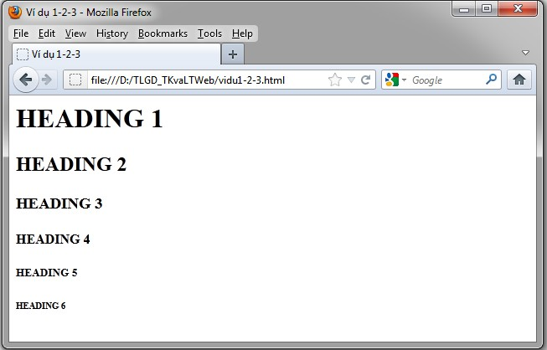

###### Hình 1-2-3: Trang Vidu1-2-3.html định dạng tiêu đề bằng các thẻ Heading

Có rất nhiều thẻ định dạng chữ tùy theo ý định của ngƣời thiết kế Web mà vận dụng các thẻ này một cách linh hoạt.

* + - 1. Thẻ định dạng chữ

Có rất nhiều thẻ định dạng chữ tùy theo ý định của ngƣời thiết kế Web mà vận dụng các thẻ này một cách linh hoạt.

Khi hiển thị nội dung lên Web, phím enter sẽ không có tác dụng. Vì vậy bạn có thể dùng thẻ *<br>* để xuống hàng. Đây là một thẻ đơn và không có thuộc tính bên trong.

Nếu bạn muốn kẽ một đƣờng ngang trên giao diện Web, HTML hỗ trợ cho bạn thẻ

*<hr>.* Đây cũng là một thẻ đơn. Bạn có thể trang trí cho đƣờng kẽ này một số thuộc tính nhƣ: màu sắc (dùng thuộc tính *color*), độ rộng cho đƣờng kẽ nếu trƣờng hợp bạn không muốn kẽ đƣờng ngang hết trang hãy sử dụng thuộc tính *width*, độ dày của đƣờng kẽ đƣợc chỉ định trong thuộc tính *size* và cuối cùng là canh lề cho đƣờng ngang với thuộc tính *align.*

Khi muốn hiển thị lên Web phần văn bản in đậm, bạn dùng cặp thẻ *<b> … </b>.*

Khi muốn hiển thị lên Web phần văn bản in nghiêng, bạn dùng cặp thẻ *<i> … </i>.*

Khi muốn hiển thị lên Web phần văn bản có gạch chân, bạn dùng cặp thẻ *<u> …*

*</u>.*

Khi muốn nhấn mạnh một nội dung nào đó trên Web, bạn có thể dùng cặp thẻ

*<strong> … </strong>*, nội dung đƣợc nhấn mạnh sẽ đƣợc in đậm nhƣ khi dùng thẻ *<b>.*

Khi muốn làm nổi bậc một nội dung nào đó trên Web, bạn có thể dùng cặp thẻ *<em>*

*… </em>*, nội dung đƣợc làm nổi bậc sẽ đƣợc in nghiêng nhƣ khi dùng thẻ *<i>.*

Khi muốn hiển thị chữ lớn mà không quan tâm đến kích cỡ chữ, bạn có thể dùng cặp thẻ *<big> … </big>.*

Tƣơng tự, nếu muốn hiển thị chữ nhỏ mà không quan tâm đến kích cỡ của chữ, bạn có thể dùng cặp thẻ *<small> … </small>.*

Cặp thẻ *<font> … </font>* sẽ cho phép bạn định dạng phông chữ với thuộc tính *face,* màu chữ với thuộc tính *color,* cỡ chữ với thuộc tính *size*. Trong đó, giá trị chỉ định cho thuộc tính *face* là các tên phông. Giá trị của thuộc tính *color* là mã màu ở hệ thập lục phân hoặc các từ khóa tên màu bằng tiếng Anh nhƣ: red (màu đỏ), blue (màu xanh da trời), green (màu xanh lá), white (màu trắng), …. Giá trị của thuộc tính *size* là tăng dần từ 1 đến 7.

Nếu nội dung đƣợc đặt trong cặp thẻ *<pre> … </pre>* thì sẽ đƣợc giữ nguyên định dạng nhƣ lúc soạn thảo. Điều này có nghĩa các phím enter hay khoảng trắng sẽ đƣợc hiểu nhƣ đúng ý nghĩa của nó khi dùng trong thẻ *<pre>*.

Trƣờng hợp bạn muốn viết chỉ số trên, ví dụ nhƣ x2; hoặc chỉ số dƣới, ví dụ nhƣ H2. Trong trƣờng hợp này bạn dùng cặp thẻ *<sup>* … *</sup>* đối với chỉ số trên và cặp thẻ

*<sub>… </sub>* cho chỉ số dƣới.

Sau đây là một ví dụ tổng hợp kiến thức về các thẻ định dạng chữ.

Ví dụ 1-2-4: Các thẻ định dạng chữ

<html>

<head>

<meta http-equiv="Content-Type" content="text/html; charset=utf-8" />

<title>Ví dụ 1-2-4</title>

</head>

<body>

<font face="Time New Roman" size="6" color="#FF33CC"> thẻ &lt;font&gt; Định dạng màu, kiểu, kích thước chữ.</font>

<p align="center"><b>Đoạn văn in đậm</b></p>

<p align="left"><i> Đoạn văn in nghiêng</i></p>

<u> Dòng định dạng chữ gạch dưới</u><br />

<p align="right"><strong>Bạn có nhận ra sự khác biệt so với đoạn văn được in đậm? Đây là đoạn văn được nhấn mạnh bằng thẻ &lt;strong&gt;</strong></p>

<em> Dòng này được làm nổi bậc bằng thẻ &lt;em&gt;

</em><br />

<big> Chữ lớn: &lt;big&gt; </big><br />

<small> Chữ nhỏ: &lt;small&gt; </small>

<hr>

<hr color="#0033FF" width="200">

<hr color="#0033FF" width="200" size="10">

<pre> Đây là phần

Văn bản được

Giữ nguyên định dạng

</pre>

(a + b) <sup> 2 </sup> = a <sup> 2 </sup> + 2*a*b + b <sup>2

</sup> ;

<br />

H<sub>2</sub>SO<sub>4</sub> là một axit mạnh

</body>

</html>

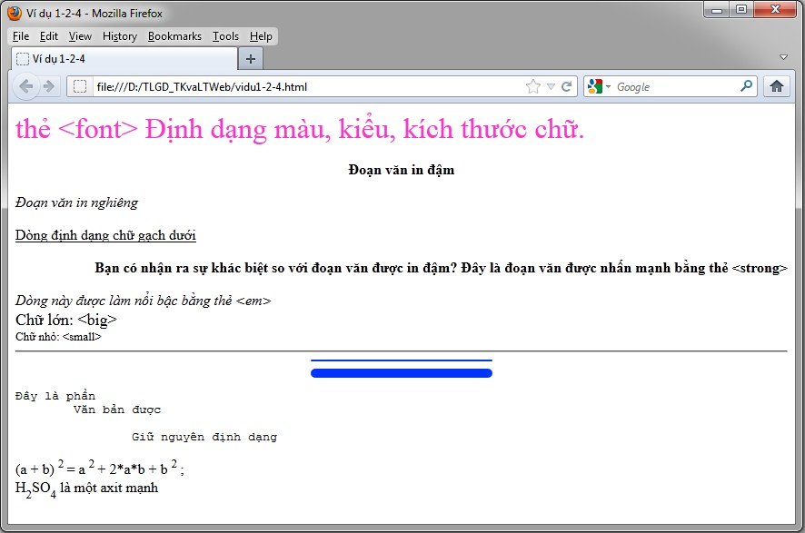

###### Hình 1-2-4: Trang Vidu1-2-4.html – tổng hợp các thẻ định dạng văn bản

* + - 1. Thẻ <marquee>

Nội dung đặt giữa cặp thẻ *<marquee>* và *</marquee>* sẽ chuyển động nhƣ kiểu quảng cáo trên các bảng điện tử. Các thuộc tính trong thẻ *<marquee>* gồm:

*Bgcolor=“color”*: tô màu nền cho vùng hiển thị lệnh marquee.

*Direction=“left / right / up / down”*: chỉ định hƣớng chuyển động cho chữ. Mặc định chữ sẽ chạy sang trái (*direction=“left”*).

*Behavior=“scroll / slide / alternate”*: thiết lập kiểu chạy chữ. *Scroll*: di chuyển tuần tự, đây là dạng mặc định. *Slide*: di chuyển cho đến khi gặp biên thì dừng lại. *Alternate*: di chuyển gặp biên thì đổi hƣớng.

*Title=“nội dung”*: một đoạn nội dung sẽ đƣợc hiển thị khi ngƣời dùng di chuyển chuột vào vùng đƣợc định dạng marquee.

*Scrollmount=“số”*: điều chỉnh tốc độ chạy, số càng lớn tốc độ chạy càng nhanh.

*Scrolldelay=“số”*: chỉ định thời gian chờ sau mỗi lần cuộn, số càng lớn tốc độ càng chậm. Tính bằng đơn vị là giây.

*Loop=“số”*: chỉ định số lần lặp lại của dòng marquee. Mặc định *Loop=“-1”*, tức là lặp đến khi nào bạn tắt trang Web đó.

*Width=“số”*: chỉ định độ rộng của vùng chữ chạy. Có thể dùng đơn vị pixel hoặc phần trăm.

*Height=“số”*: chỉ định chiều cao của vùng chữ chạy. Có thể dùng đơn vị pixel hoặc phần trăm.

Ví dụ 1-2-5: định dạng chữ chạy

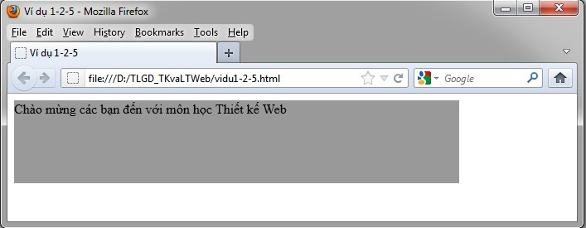

<html>

<head>

<meta http-equiv="Content-Type" content="text/html; charset=utf-8" />

<title>Ví dụ 1-2-5</title>

</head>

<body>

<marquee bgcolor="#999999" scrollamount="5" scrolldelay="10" direction="up" behavior="scroll" width="80%" height="100">Chào mừng các bạn đến với môn học Thiết kế Web</marquee>

</body>

</html>

###### Hình 1-2-5: Trang Vidu1-2-5.html – Một số thử nghiệm với thẻ <marquee>

Trong Ví dụ 1-2-5, chúng tôi tùy chỉnh cho vùng chữ chạy có màu nền là màu #999999, tốc độ chạy là 5, thời gian chờ là 10, hƣớng chữ chạy từ dƣới lên, chạy theo dạng cuộn, chiều rộng chiếm 80% giao diện trang và chiều cao là 100px.

### Thẻ định dạng danh sách

Cũng nhƣ một chƣơng trình soạn thảo văn bản bình thƣờng, Web cũng có khả năng hiển thị văn bản dạng danh sách. Ngôn ngữ HTML hỗ trợ cả hai loại danh sách không thứ tự

và có thứ tự.

* + - 1. Danh sách không thứ tự <ul>

Đối với dạng danh sách không thứ tự, HTML hỗ trợ các dạng nhƣ *circle* ( ○ ), *disc* (

* ), *square* (  )

Cú pháp:

<ul type=―circle/disc/square‖>

<li> Mục thứ 1 </li>

<li> Mục thứ 2 </li>

…

<li> Mục thứ n </li>

</ul>

Ví dụ 1-2-6: Danh sách không thứ tự

<html>

<head>

<meta http-equiv="Content-Type" content="text/html; charset=utf-8" />

<title>Ví dụ 1-2-6</title>

</head>

<body>

<h1>Các nội dung trong môn học</h1>

<ul type="square">

<li>HTML

<ul type="circle">

<li>Các thẻ HTML cơ bản</li>

<li>Hyperlink và Frame</li>

<li>Table</li>

<li>Form và các Controls </li>

</ul>

</li>

<li>CSS

<ul type="disc">

<li>Khái niệm</li>

<li>Phân loại</li>

<li>Thiết kế giao diện bằng CSS</li>

</ul>

</li>

<li>Javascript</li>

</ul>

</body>

</html>

Thông thƣờng, ngƣời ta sẽ kết hợp các danh sách lại với nhau để đƣợc một menu phân cấp nhƣ trong Ví dụ 1-2-6. Cấu trúc menu phân cấp cần xác định mở và đóng đúng thẻ, đúng vị trí. Trong chƣơng sau, chúng ta sẽ tiếp tục dùng CSS để hỗ trợ tạo menu động dạng DropDown và FlyOut dựa trên thẻ danh sách không thứ tự này.

Một danh sách đƣợc xác định là con của một phần tử trong danh sách khác khi và chỉ khi cặp thẻ khai báo *<ul> … </ul>* của danh sách con phải đƣợc nằm trọn trong cặp thẻ

*<li> … </li>* của phần tử trong danh sách khác đóng vai trò là cha.

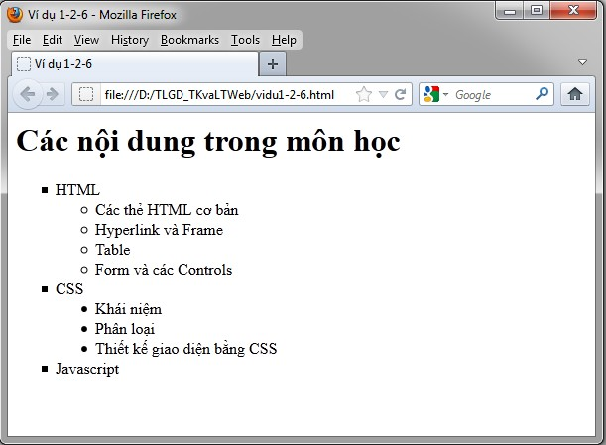

**Hình 1-2-6: Trang Vidu1-2-6.html, một ví dụ về danh sách không thứ tự**

* + - 1. Danh sách có thứ tự

Đối với dạng danh sách có thứ tự, HTML hỗ trợ các dạng nhƣ số (1, 2, 3, …), ký tự chữ thƣờng (a, b, c, …), ký tự chữ hoa (A, B, C, …), số La Mã thƣờng (i, ii, iii, …), số La Mã hoa (I, II, III, …).

Cú pháp:

<ol type=―1/a/A/i/I‖ start=―n‖>

<li> Mục thứ 1 </li>

<li> Mục thứ 2 </li>

…

<li> Mục thứ n </li>

</ol>

Khi muốn danh sách bắt đầu từ thứ tự lớn hơn thứ tự đầu tiên thì bạn nhập vào một số tự nhiên thể hiện thứ tự bắt đầu xuất hiện. Trƣờng hợp không gọi thuộc tính *start* thì mặc định *start=“1”.*

Ví dụ 1-2-7: Danh sách có thứ tự

<html>

<head>

<meta http-equiv="Content-Type" content="text/html; charset=utf-8" />

<title>Ví dụ 1-2-7</title>

</head>

<body>

<h1>Các nội dung trong môn học</h1>

<ol type="I" start="3">

<li>HTML

<ol type="a" start="2">

<li>Các thẻ HTML cơ bản</li>

<li>Hyperlink và Frame</li>

<li>Table</li>

<li>Form và các Controls </li>

</ol>

</li>

<li>CSS

<ol type="1">

<li>Khái niệm</li>

<li>Phân loại</li>

<li>Thiết kế giao diện bằng CSS</li>

</ol>

</li>

<li>Javascript</li>

</ol>

</body>

</html>

Trong Ví dụ 1-2-7, phần tử đầu trong danh sách cha có số thứ tự là 3 (tức là III trong danh sách dạng I); còn danh sách con của phần tử HTML lại bắt đầu từ thứ tự thứ 2 (tức là ký tự b trong danh sách dạng a); cuối cùng là danh sách con của phần tử CSS do không chỉ định

thứ tự bắt đầu nên sẽ có thứ tự bắt đầu mặc định là 1 (tức là số 1 trong danh sách dạng 1).

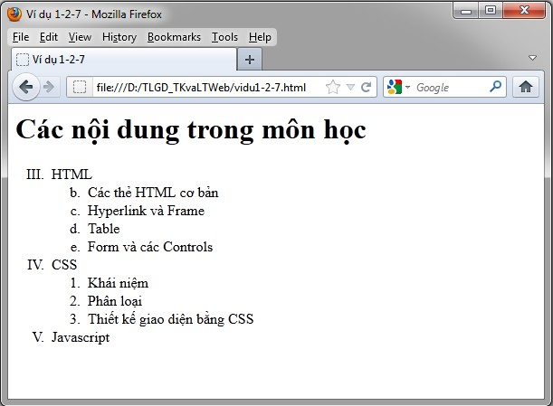

###### Hình 1-2-7: Trang Vidu1-2-7.html, một ví dụ về danh sách có thứ tự

### Thẻ chèn hình ảnh, âm thanh

Hình ảnh trên Web đƣợc phân làm hai dạng. Dạng thứ nhất là hình ảnh làm nền, tức là chúng ta có thể viết chữ lên hình. Ở dạng này, chúng ta có thể chèn hình trong thuộc tính *background* của một số thẻ hỗ trợ ảnh nền nhƣ *<body>, <table>, <td>, …*. Dạng thứ hai, hình ảnh đƣợc xem nhƣ một đối tƣợng trên Web, nó chiếm một vị trí trên Web nhƣ một nội dung của trang. Trong trƣờng hợp này, chúng ta dùng thẻ *<img>*, đây là một thẻ HTML đơn với cú pháp nhƣ sau:

<img src=―URL‖ title=―chuỗi‖ align=―left/right/top/middle/bottom/absbottom/absmiddle/ texttop‖ width=―số/phần trăm‖ height=―số/phần trăm‖ alt=―chuỗi‖ border=―n‖>

Trong đó:

URL: là đƣờng dẫn đến tập tin hình ảnh cần đƣa lên Web.

*Left / right / top / middle / bottom*: canh lề cho ảnh; *absbottom / absmiddle / texttop*: canh lề cho văn bản xung quanh hình.

Chuỗi trong *title* sẽ hiển thị khi đƣa con trỏ chuột vào hình.

Số/phần trăm trong *width* và *height* chỉ định độ lớn của ảnh tƣơng ứng theo chiều rộng và chiều cao. Nếu bỏ qua hai thuộc tính này, trình duyệt sẽ hiển thị hình ảnh với kích thƣớc thật của ảnh.

Chuỗi trong *alt* sẽ đƣợc hiển thị thay cho hình khi hình không đƣợc hỗ trợ hiển

thị lên Web.

Nếu muốn hình ảnh có đƣờng viền, bạn nhập n là một số nguyên dƣơng. Mặc định n là 0, nghĩa là ảnh không có đƣờng viền.

Ví dụ 1-2-8: Thẻ chèn hình ảnh

<html>

<head>

<meta http-equiv="Content-Type" content="text/html; charset=utf-8" />

<title>Ví dụ 1-2-8</title>

</head>

<body>

Website hoa viên cây cảnh

<img align="absmiddle" src="hinhanh/hoasu.jpg" border="3">

Website hoa viên cây cảnh

<img align="top" src="hinhanh/hoasu.jpg" title="hoa sứ trắng" width="100" height="130"><br>

<img src="hinhanh/ngoisao.tif">

<img src="hinhanh/ngoisao.tif" alt="tập tin ảnh *.tif">

</body>

</html>

Thẻ *<img>* chèn đƣợc các tập tin ảnh dạng *.jpg, *.jpeg, *.gif, *.png.

Trong ví dụ 1-2-8, lần chèn ảnh thứ 3, ảnh có phần mở rộng là .tif không đƣợc hỗ trợ hiển thị nên dòng chữ trong thuộc tính *alt* sẽ đƣợc hiển thị thay thế ảnh đƣợc gọi trong *src*. Trong trƣờng hợp bạn gọi một hình ảnh không đƣợc hỗ trợ hiển thị bởi trình duyệt, nhƣng

không sử dụng thuộc tính *alt* thì tại vị trí gọi hình, sẽ hiển thị dạng file bị lỗi: .

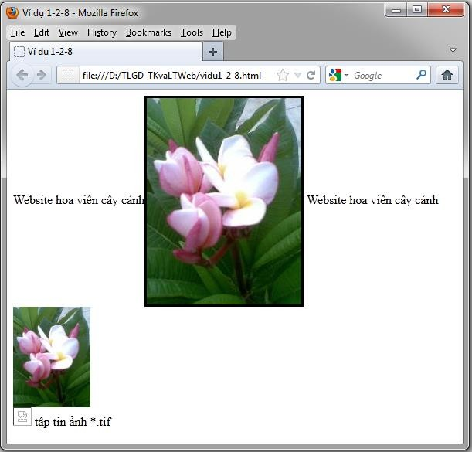

###### Hình 1-2-8: Trang Vidu1-2-8.html

Âm thanh trên Web cũng đƣợc phân làm hai loại: âm thanh nền cho Web và âm thanh đƣợc mở trên Web nhƣ một trình hát nhạc.

Đối với âm thanh nền hay còn gọi là nhạc nền, khi trang Web vừa đƣợc tải lên sẽ xuất hiện âm thanh chạy ngầm bên trong. Bạn cần khai báo thẻ này trong phần *<head>* của trang Web với tên thẻ là <*bgsound>*, đây là một thẻ đơn. Tuy nhiên không phải trình duyệt nào cũng hỗ trợ loại thẻ HTML này.

<bgsound src=―URL‖ loop=―n‖>

Trong đó:

URL là đƣờng dẫn đến tập tin làm âm thanh nền cho Web, file âm thanh có đuôi:

*.mepg, *.avi, *.mov, *.au, *.mid, *.mp3.

n là số lần lặp lại của file âm thanh, n = -1 nếu muốn lặp lại vô tận.

Trƣờng hợp bạn muốn mở tập tin âm thanh trên Web với một trình hát nhạc, bạn có thể sử dụng cặp thẻ *<embed> … </embed>.*

<embed src="URL" autostart="true/false" loop="true/false" hidden="true/false" width=―n‖ height=―m‖></embed>

Trong đó:

URL là đƣờng dẫn đến tập tin âm thanh.

*Autostart*: tùy chỉnh chế độ phát tự động (*true*) hay chờ nhấn nút play (*false*).

*Loop*: thiết lập chế độ tự động phát lại (*true*) hay không phát lại (*false*).

*Hidden*: cho phép ẩn chƣơng trình hát nhạc (*true*) hay hiển thị trình hát nhạc trên Web (*false*), mặc định *hidden=“false”*. Đối với một số trình duyệt không hỗ trợ thẻ

*<bgsound>* bạn có thể cho phát nhạc nền bằng cách cho chế độ *hidden=“true”*.

*Width* và *height* là hai thuộc tính chỉ định độ rộng và chiều cao của chƣơng trình hát nhạc trên Web.

Ngoài ra, nếu bạn muốn chèn các tập tin flash hoặc phim ảnh lên Web, thẻ *<embed>* vẫn có thể thực hiện tốt. Tuy nhiên, do các tập tin này có những thông số đặc biệt và tùy theo ý định hiển thị, bạn cần kết hợp thêm cặp thẻ *<object> … </object>* để đƣợc hỗ trợ thêm nhiều thuộc tính hiển thị hơn.

Ví dụ 1-2-9: chèn âm thanh bằng *<bgsound>* và *<embed>*

<html>

<head>

<meta http-equiv="Content-Type" content="text/html; charset=utf-8" />

<title>Ví dụ 1-2-9</title>

<bgsound src="AMTHANH/nhac1.mp3" loop="-1" >

</head>

<body>

<embed src="AMTHANH/nhac2.mp3" autostart="false" loop="false" width="200" height="100" ></embed>

</body>

</html>

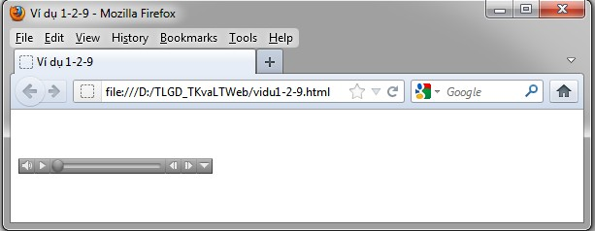Trình duyệt Internet Explorer hỗ trợ tốt cả *<bgsound>* và *<embed>.* Mozilla Firefox chỉ hỗ trợ *<embed>.*

###### Hình 1-2-9: Trang Vidu1-2-9.html

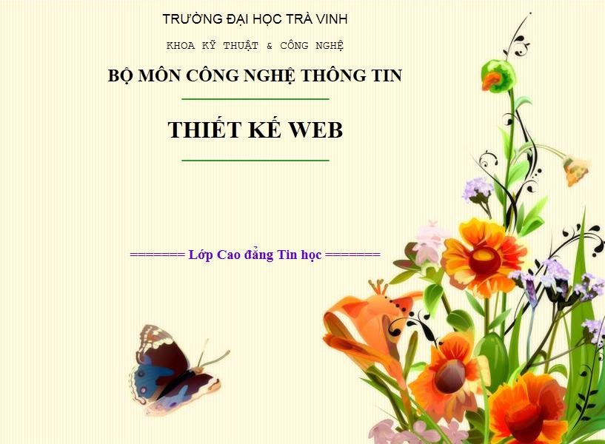

* Câu hỏi (bài tập) củng cố:

1. Hãy thiết kế trang Web có nội dung nhƣ sau và lƣu bài tập vào D:/hotenSV/ với tên baitap1.html:

1. Hãy thiết kế trang Web có nội dung nhƣ sau và lƣu bài tập vào D:/hotenSV/ với tên baitap2.html:

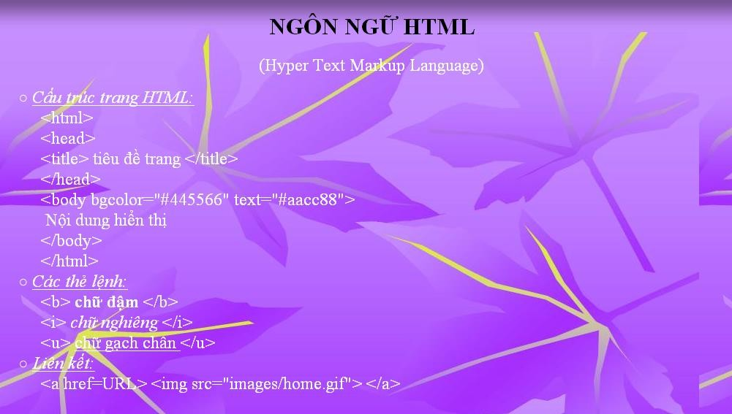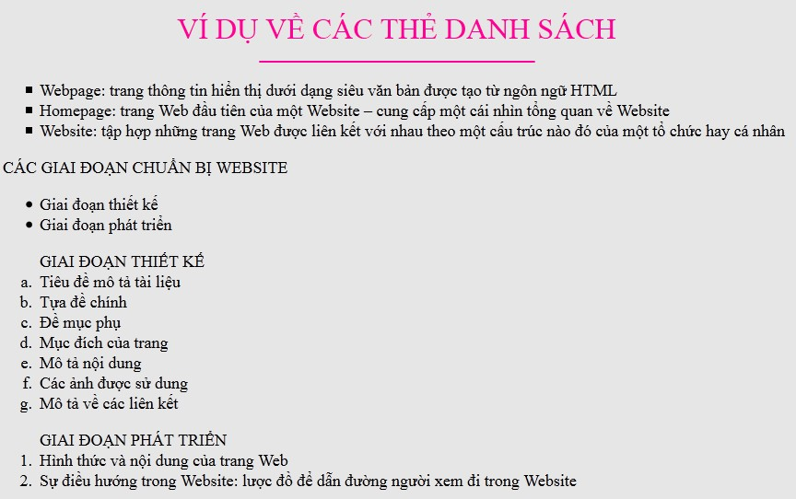

1. Hãy thiết kế trang Web có nội dung nhƣ sau và lƣu bài tập vào D:/hotenSV/ với tên baitap3.html:

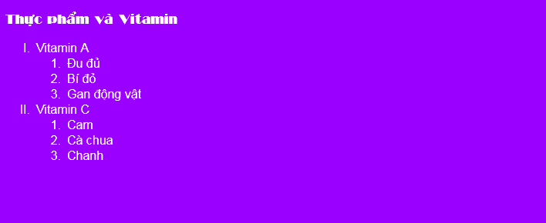

1. Hãy thiết kế trang Web có nội dung nhƣ sau và lƣu bài tập vào D:/hotenSV/ với tên baitap4.html:
2. Bài tập nâng cao 1: Vận dụng những kiến thức đã học ở bài 2, sinh viên hãy thiết kế một trang Web giới thiệu thông tin cá nhân của sinh viên và giới thiệu cho bạn bè trong lớp cùng tham khảo.
3. Bài tập nâng cao 2: Vận dụng những kiến thức đã học ở bài 2, sinh viên hãy thiết kế một website giới thiệu sản phẩm (sinh viên có thể chọn các đề tài giới thiệu sách, quần áo thời trang, điện thoại, máy tính, …)

#### BÀI 3

#### SIÊU LIÊN KẾT VÀ KHUNG

* **Mục tiêu học tập:** Sau khi học xong bài này, ngƣời học có thể:

- Thực hiện tạo Hyperlink và Frame

### Siêu liên kết – Hyperlink

Siêu liên kết – Hyperlink – là mối liên kết giữa hai phần tử thông tin trong một siêu văn bản. Có 3 loại siêu liên kết:

Liên kết trong (Internal link): liên kết các phần tử thông tin trong cùng một tài liệu.

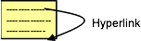

###### Hình 1-3-1: Liên kết trong

Liên kết ngoài (External link): liên kết đến một tài liệu khác, tài liệu đƣợc liên kết tới có thể nằm trong cùng một Website hoặc liên kết ra Website khác.

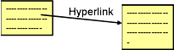

###### Hình 1-3-2: Liên kết ngoài

Liên kết có thể thực thi đƣợc (Executable): liên kết gọi thực thi một chƣơng trình hoặc một đoạn mã lệnh. Liên kết này cho phép truy xuất đến cơ sở dữ liệu.

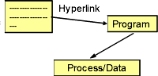

###### Hình 1-3-3: Liên kết có thể thực thi đƣợc

* + - 1. Liên kết trong

Khi nội dung trang Web quá dài, trên trình duyệt sẽ xuất hiện thanh trƣợt, việc kéo thanh trƣợt đôi khi làm mất thời gian của ngƣời duyệt Web. Khi đó ta cần đặt các liên kết để khi cần ngƣời dùng có thể click chọn phần nội dung họ quan tâm mà không cần phải kéo thanh trƣợt để tìm kiếm đoạn đó.

Để thực hiện điều này, trƣớc tiên cần định nghĩa vị trí đích – nơi sẽ đƣợc liên kết đến, ta sử dụng thẻ *<a> … </a>* theo cú pháp:

<a name=―TenViTri‖> Chuỗi xác định vị trí đích </a>

Khi đã có các vị trí đích, bạn chỉ cần tạo liên kết để ngƣời dùng click vào theo cú

pháp:

<a href=―#TenViTri‖> Từ hiển thị liên kết </a>

Để hiểu rõ hơn về cách hoạt động của liên kết trong, mời các bạn tham khảo ví dụ bên

dƣới

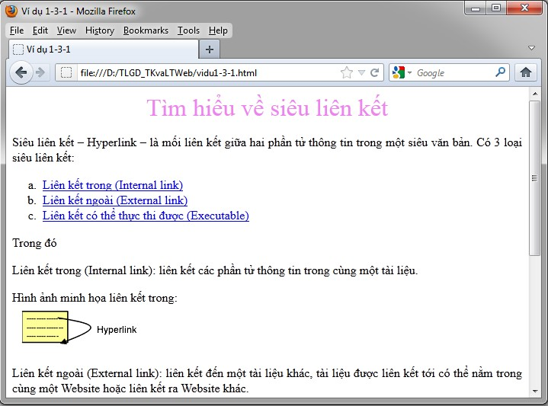

###### Hình 1-3-4: Trang Vidu1-3-1.html

Ví dụ 1-3-1: Liên kết trong

<html>

<head>

<meta http-equiv="Content-Type" content="text/html; charset=utf-8" />

<title>Ví dụ 1-3-1</title>

</head>

<body>

<p align="center"><font color="violet" size="6">**<a name="dautrang">Tìm hiểu về siêu liên kết</a>**</font></p>

<p align="justify">

Siêu liên kết – Hyperlink – là mối liên kết giữa hai phần tử thông tin trong một siêu văn bản. Có 3 loại siêu liên kết:</p>

<ol type="a">

###### <li><a href="#IL">Liên kết trong (Internal link)</a></li>

<li><a href="#EL">Liên kết ngoài (External link)</a></li>

<li><a href="#EX">Liên kết có thể thực thi được (Executable)</a></li>

</ol> Trong đó

<p align="justify**"**>**<a name="IL">Liên kết trong (Internal link):</a>** liên kết các phần tử thông tin trong cùng một tài liệu.</p>

Hình ảnh minh họa liên kết trong: <br>

<img src="hinhanh/lien ket trong.png">

<p align="justify"><a name="EL">Liên kết ngoài (External link):</a> liên kết đến một tài liệu khác, tài liệu được liên kết tới có thể nằm trong cùng một Website hoặc liên kết ra Website khác.</p>

Hình ảnh minh họa liên kết ngoài: <br>

<img src="hinhanh/lien ket ngoai.png">

<p align="justify"><a name="EX">Liên kết có thể thực thi được (Executable): </a>liên kết gọi thực thi một chương trình hoặc một đoạn mã lệnh. Liên kết này cho phép truy xuất đến cơ sở dữ liệu.</p>

Hình ảnh minh họa liên kết có thể thực thi được: <br>

<img src="hinhanh/lien ket co the thuc thi.png">

###### <a href="#dautrang">Về đầu trang</a>

</body>

</html>

Ở ví dụ 1-3-1 này, vì nội dung trang quá dài sẽ gây khó khăn trong việc tìm kiếm nội dung cần quan tâm của ngƣời đọc nên chúng tôi vận dụng thẻ liên kết trong nhƣ sau: đoạn mã

lệnh ***<a name="IL">Liên kết trong (Internal link):</a>*** đánh dấu vị trí đích sẽ đƣợc trỏ đến khi ngƣời dùng click chuột vào liên kết Liên kết trong. Nhƣ vậy để tạo liên kết chúng tôi dùng đoạn mã sau: ***<a href="#IL">Liên kết trong (Internal link)</a>***. Trong đó, thuộc tính *href* chỉ định vị trí cần trỏ đến là ***IL*** đƣợc đánh dấu trong thuộc tính *name* của thẻ *<a>.* Tƣơng tự, ***<a href="#dautrang">Về đầu trang</a>*** có *href* đang chỉ về vị trí của một thẻ *<a>* ở phần đầu trang Web ***<a name="dautrang">Tìm hiểu về siêu liên kết</a>***. Do đó, nếu ở vị trí cuối trang ngƣời duyệt Web click vào liên kết Về đầu trang sẽ tự động trƣợt về đầu trang.

* + - 1. Liên kết ngoài

Đối với liên kết ngoài, chúng ta chỉ dùng một cú pháp duy nhất là:

<a href=―URL‖ target="_blank/_new/_parent/_seft/_top/frame- name"> Từ hiển thị liên kết </a>

Trong đó:

URL có thể là địa chỉ tƣơng đối hoặc tuyệt đối, có thể là đƣờng dẫn đến một tập tin HTML khác trong cùng một Website hay địa chỉ của một Website khác.

*Target* là thuộc tính quy định cách mở liên kết. Mặc định là mở trên chính trang hiện hành *_parent / _seft*. Nếu bạn muốn mở liên kết ở một cửa sổ mới hoặc ở một Tab mới trên trình duyệt, bạn có thể chỉ định giá trị *_new / _blank* cho thuộc tính *target.* Nếu bạn muốn hiển thị nội dung sắp đƣợc liên kết đến trong một khung nào đó (định nghĩa khung sẽ đƣợc nói rõ ở phần sau) thì hãy đặt *target* chính bằng tên khung. Phần này chúng tôi sẽ minh họa ở phần Khung – frame.

Ví dụ 1-3-2: Liên kết ngoài

<html>

<head>

<meta http-equiv="Content-Type" content="text/html; charset=utf-8" />

<title>Ví dụ 1-3-2</title>

</head>

<body>

<p align="center"><font color="violet" size="6">Ví dụ về liên kết ngoài</font></p>

Danh sách các ví dụ:<br>

<a href="Vidu1-2-1.html">Ví dụ thẻ div</a> <br>

<a href="vidu1-2-2.html" target="_self">Ví dụ thẻ p</a><br>

<a href="vidu1-2-3.html" target="_blank" >Ví dụ các thẻ Heading</a><br>

<a href="vidu1-2-4.html">Ví dụ các thẻ định dạng chữ</a><br>

<a href="vidu1-2-5.html">Ví dụ thẻ marquee</a><br>

<a href="vidu1-2-6.html">Ví dụ thẻ ul</a><br>

<a href="vidu1-2-7.html">Ví dụ thẻ ol</a><br>

<a href="vidu1-2-8.html">Ví dụ thẻ img</a><br>

<a href="vidu1-2-9.html">Ví dụ thẻ bgsound và embed</a><br>

<a href="vidu1-3-1.html">Ví dụ liên kết trong</a><br>

<a href="vidu1-3-2.html">Ví dụ liên kết ngoài</a><br> Danh sách liên kết Website:<br>

<a [href="http://google.com">Tìm](http://google.com/) kiếm với google</a><br>

<a [href="http://tvu.edu.vn">Website](http://tvu.edu.vn/) trường Đại học Trà Vinh</a>

</body>

</html>

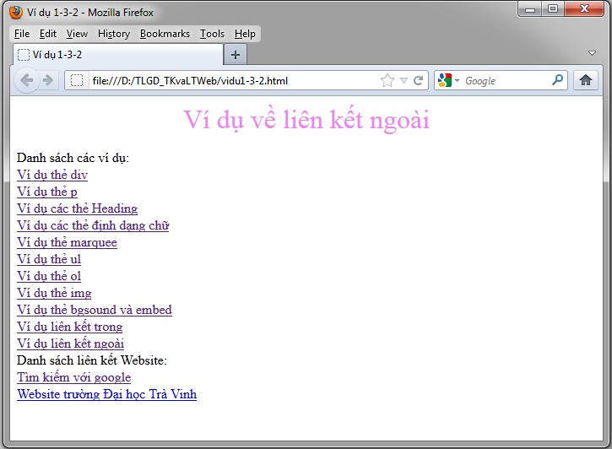

###### Hình 1-3-5: Trang Vidu1-3-2.html

### Khung – frame

* + - 1. Thẻ <frameset> … </frameset>

Khi cần hiển thị trên trình duyệt nhiều nội dung, chủ đề khác nhau trên cùng một trang thì một giải pháp có thể đáp ứng cho trƣờng hợp này là khung – frame. Chúng ta có thể chia một trang thành nhiều khung, mỗi khung chứa thông tin của một trang HTML. Mỗi khung sẽ có một thanh cuộn riêng khác với thanh cuộn của trình duyệt Web đã cung cấp cho trang Web chính.

Trong các trang Web thông thƣờng, phần thân của trang đƣợc đặt giữa cặp thẻ

*<body> … </body>.* Trong trƣờng hợp dùng khung, cặp thẻ *<body> … </body>* sẽ đƣợc thay bằng cặp thẻ *<frameset> … </frameset>*.

Khung là một lựa chọn đơn giản để có đƣợc một giao diện Website thống nhất và ổn định. Tuy nhiên, do mỗi khung sẽ có thanh trƣợt riêng khi nội dung không đủ hiển thị trong khung, nên đôi khi sử dụng khung để làm giao diện chính cho trang đôi khi gây ra sự rƣờm rà, mất thẩm mỹ.

Có hai cách chia khung chuẩn: chia theo chiều ngang của trang Web chính, hoặc chia theo chiều dọc của trang Web chính. Từ hai kiểu chia này, ngƣời ta có thể kết hợp lại để có đƣợc giao diện phức tạp hơn.

Cách chia khung theo chiều ngang có cú pháp nhƣ sau:

<html>

<head><title>Nội dung tiêu đề </ title ></head>

<frameset rows=―a, b,…,n‖ >

<frame name=―Name_1‖ Src=―URL_1‖>

<frame name=―Name_2‖ Src=―URL_2‖>

…

<frame name=―Name_n‖ Src=―URL_n‖>

</frameset>

</html>

Trong đó:

Trang gồm có bao nhiêu khung sẽ do bạn chỉ định trong thuộc tính *rows* của

*<frameset>*, với chiều cao của mỗi khung đƣợc xác định bằng số pixel hoặc bằng phần trăm.

Tên khung đƣợc xác định trong thuộc tính *name*, tên khung là một thuộc tính quan trọng để có thể chỉ định liên kết ngoài từ trang này xuất hiện nội dung tƣơng ứng ở khung kia.

Mỗi khung đƣợc định nghĩa bằng một *<frame>* nằm trong cặp thẻ *<frameset> …*

*</frameset>.* Tại vị trí gọi *<frame>*, bạn muốn hiển thị tập tin nào thì gọi đƣờng dẫn đến file đó trong thuộc tính *src.*

Tƣơng tự, cách chia khung theo chiều dọc có cú pháp nhƣ sau:

<html>

<head><title>Nội dung tiêu đề </ title ></head>

<frameset cols=―a, b,…,n‖ >

<frame name=―Name_1‖ Src=―URL_1‖>

<frame name=―Name_2‖ Src=―URL_2‖>

…

<frame name=―Name_n‖ Src=―URL_n‖>

</frameset>

</html>

Trong đó:

Trang gồm có bao nhiêu khung sẽ do bạn chỉ định trong thuộc tính *cols* của

*<frameset>*, với chiều rộng của mỗi khung đƣợc xác định bằng số pixel hoặc bằng phần

trăm.

Tên khung đƣợc xác định trong thuộc tính *name*, tên khung là một thuộc tính quan trọng để có thể chỉ định liên kết ngoài từ trang này xuất hiện nội dung tƣơng ứng ở khung kia.

Mỗi khung đƣợc định nghĩa bằng một *<frame>* nằm trong cặp thẻ *<frameset> …*

*</frameset>.* Tại vị trí gọi *<frame>*, bạn muốn hiển thị tập tin nào thì gọi đƣờng dẫn đến tập tin đó trong thuộc tính *src.*

Giả sử, để tạo đƣợc giao diện chính cho Website nhƣ hình bên dƣới:

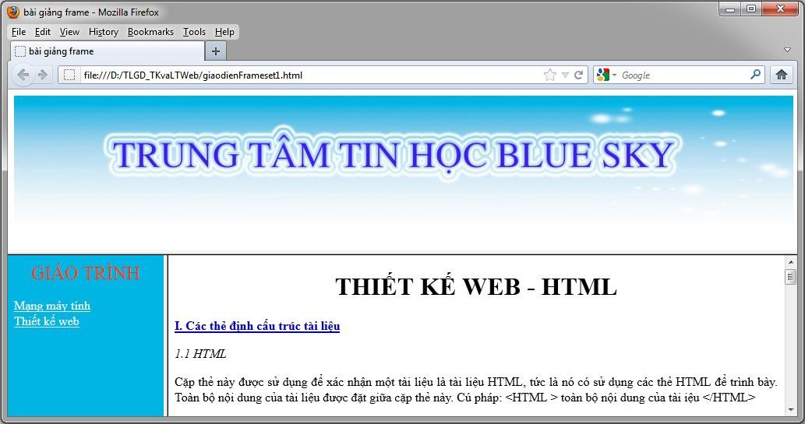

###### Hình 1-3-6: giaodienFrameset1.html

Chúng ta cần tạo các trang riêng rẽ nhƣ sau: trang banner, trang chứa các liên kết và các trang nội dung chính, sau đó đƣa các trang này vào các khung của trang **giaodienFrameset1.html**.

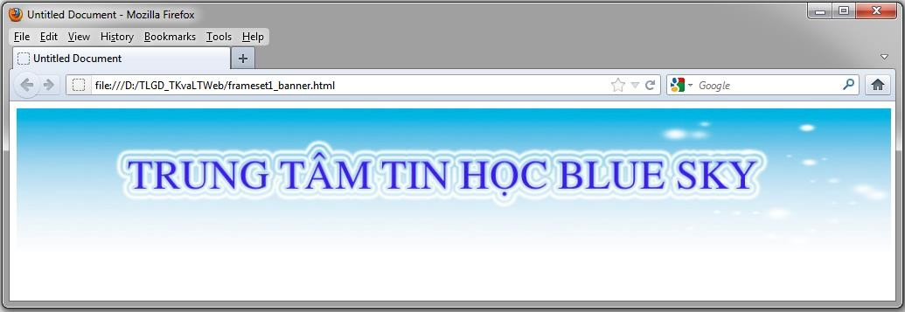

###### Hình 1-3-7: Trang frameset1_banner.html

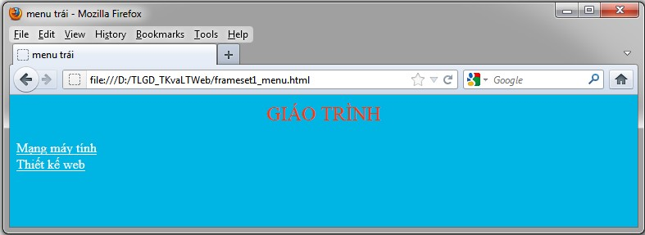

Hình 1-3-8: Trang frameset1_menu.html

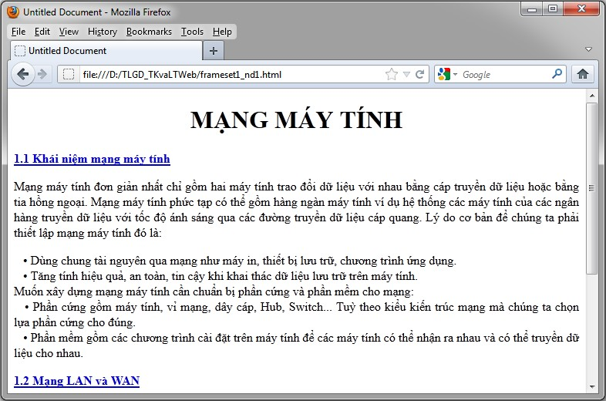

**Hình 1-3-9: Trang frameset1_nd1.html**

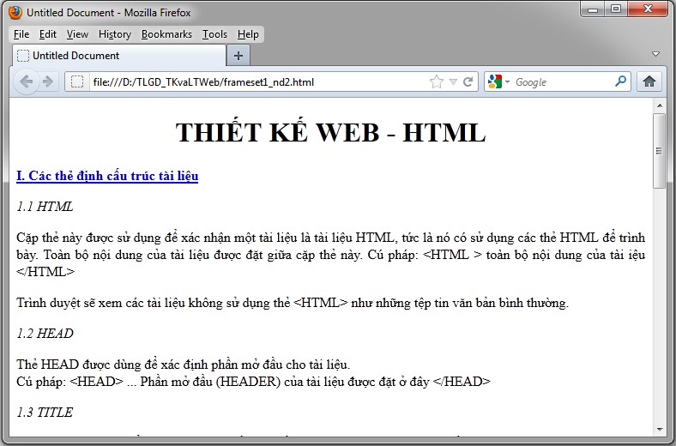

**Hình 1-3-10: Trang frameset1_nd2.html**

Nhìn vào hình 1-3-6 ta thấy, đây là một frameset dạng tổng hợp. Frameset lớn có 2 dòng. Trong đó, dòng 1 chứa trang **frameset1_banner.html**; dòng 2 là một frameset nhỏ có dạng cột gồm cột bên trái chứa trang **frameset1_menu.html** và cột lớn bên phải đang chứa trang **frameset1_nd2.html**. Bạn cần phải biết rằng trên trang giao diện chính này, nếu ngƣời dùng click vào liên kết nào trong menu bên trái thì đều hiển thị trang nội dung tƣơng ứng ở khung thứ 2 của frameset nhỏ. Để làm đƣợc điều đó, chúng ta cần xác định tên của khung chứa nội dung, giả sử ta đặt *name=“body”* cho khung này. Sau đó thêm thuộc tính *target=“body”* cho các thẻ *<a>* trong trang **frameset1_menu.html** để cùng hiển thị nội dung trong khung có tên là *body*. Hãy xem mã nguồn của trang **giaodienFrameset1.html**.

Ví dụ 1-3-3: Mã nguồn trang giaodienFrameset1.html

<html>

<head>

<meta http-equiv="Content-Type" content="text/html;

*Tà*c*i* h*li*a*ệu*rs*gi*e*ả*t*n*=*g* u*d*t*ạy*f-*M*8*ô*"*n T*/*h*>*iết kế và Lập trình Web* 37

<title>bài giảng frame</title>

</head>

<frameset rows="40%,*">

Trong ví dụ 1-3-3 này, bạn cần chú ý vào thuộc tính *name=“body”* của thẻ *<frame>*

thứ 3 vì chúng tôi có gọi lại trong ví dụ 1-3-4 bên dƣới.

Ví dụ 1-3-4: Mã nguồn trang frameset1_menu.html

<html>

<head>

<meta http-equiv="Content-Type" content="text/html; charset=utf-8" />

<title>menu trái</title>

</head>

<body bgcolor="#00B5E4">

<p align="center"><font color="#FF3300" size="5">GIÁO TRÌNH</font></p>

<a href="frameset1_nd1.html" **target="body"**>

<font color="#FFFFFF">Mạng máy tính</font>

</a>

<br />

<a href="frameset1_nd2.html" target="body">

<font color="#FFFFFF">Thiết kế web</font>

</a>

</body>

</html>

Ở ví dụ 1-3-4 này, chúng tôi xin giải thích thêm về thuộc tính *target* trong thẻ *<a>*. Để nội dung các trang **frameset1_nd1.html** và **frameset1_nd2.html** hiển thị đƣợc vào cột thứ 2 của dòng thứ 2 trong giao diện trang **giaodienFrameset1.html**, tức là *<frame>* thứ 3 trong mã nguồn của ví dụ 1-3-3, chúng tôi đặt *target*=*“body”* với *body* là tên của frame nằm ở vị trí cột 2 dòng 2 trên giao diện.

*Tài liệu giảng dạy Môn Thiết kế và Lập trình Web* 38

* + - 1. Thẻ <noframe> … </noframe>

Phần tử *<noframe>* đƣợc sử dụng để chỉ nội dung thay thế cho frame khi trình duyệt không hỗ trợ frame.

Cú pháp:

<html>

<head>

<title>Nội dung tiêu đề </ title ></head>

<FRAMESET>

<!-- Các định nghĩa khung -->

</FRAMESET>

<NOFRAME>

<BODY>

<!--Giao diện thay thế -->

</BODY>

</NOFRAME>

</html>

* + - 1. Thẻ <iframe> … </iframe>

Nếu muốn hiển thị văn bản chung với khung chứa nội dung của trang khác thì phải tạo một khung bên trong trang bằng thẻ *<iframe>***,** khi trình duỵêt không hỗ trợ thì nội dung trong IFRAME sẽ không thể hiển thị đƣợc.

Tại vị trí muốn chèn frame, nhập vào cú pháp:

<iframe src=―URL‖ name=―ten_iframe‖ width= ―n‖ height=―m‖ align=―left/ right/ middle/ top/ bottom‖>

Nội dung thay thế khi trình duyệt không chấp nhận khung

</iframe>

Trong đó:

URL là đƣờng dẫn đến trang muốn chèn nội dung vào trang hiện hành.

Bạn cần chỉ định chiều rộng và chiều cao của khung iframe trên giao diện

Web.

Có thể canh lề cho khung bằng thuộc tính *align*.

Ví dụ 1-3-5: Kết hợp *<iframe>* vào trang Web

<html>

<head>

<meta http-equiv="Content-Type" content="text/html;

*Tà*c*i*h*li*a*ệ*r*u*s*g*e*iả*t*n*=*g*u*d*t*ạ*f*y*-*M*8*ô*"*n T*/*h*>*iết kế và Lập trình Web* 39

<title>Ví dụ 1-3-5</title>

</head>

<body>

<p align="center"><font color="#FF3300" size="5">GIÁO

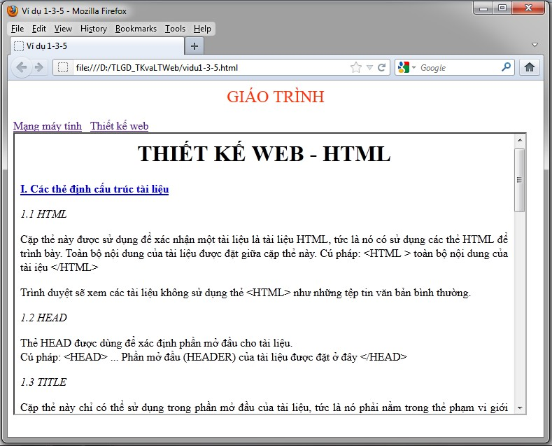

###### Hình 1-3-11: Trang Vidu1-3-5.html

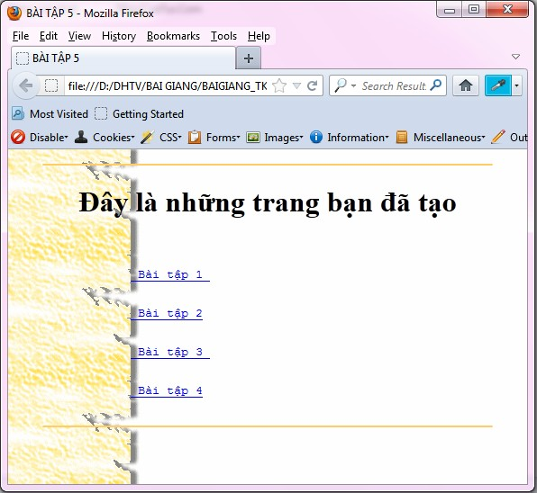

* + - * + Câu hỏi (bài tập) củng cố:

1. Hãy thiết kế trang Web có nội dung nhƣ sau và liên kết đến các bài tập đã làm ở bài CÁC THẺ HTML CƠ BẢN. Lƣu bài tập vào D:/hotenSV/ với tên baitap5.html:
2. Vận dụng thẻ liên kết trong để thiết kế trang Web có nội dung nhƣ sau. Lƣu bài tập vào D:/hotenSV/ với tên baitap6.html:

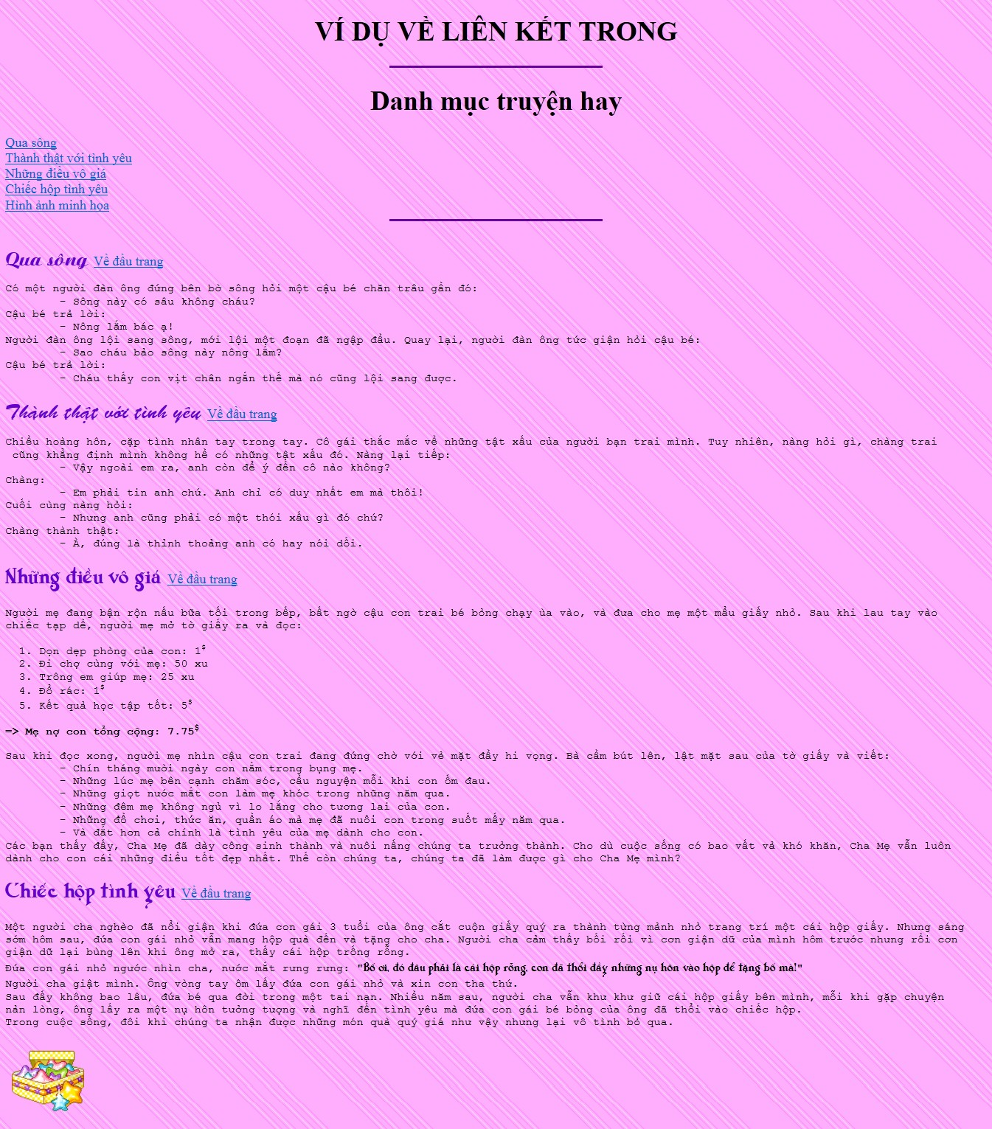

Nội dung hỗ trợ cho baitap6.html:

|  |
| --- |
| **QUA SÔNG**  Có một ngƣời đàn ông đứng bên bờ sông hỏi một cậu bé chăn trâu gần đó:   * Sông này có sâu không cháu?   Cậu bé trả lời:   * Nông lắm bác ạ!   Ngƣời đàn ông lội sang sông, mới lội một đoạn đã ngập đầu. Quay lại, ngƣời đàn ông tức giận hỏi cậu bé:   * Sao cháu bảo sông này nông lắm? Cậu bé trả lời: * Cháu thấy con vịt chân ngắn thế mà nó cũng lội sang đƣợc. |
| **THÀNH THẬT VỚI TÌNH YÊU**  Chiều hoàng hôn, cặp tình nhân tay trong tay. Cô gái thắc mắc về những tật xấu của ngƣời bạn trai mình. Tuy nhiên, nàng hỏi gì, chàng trai cũng khẳng định mình không hề có những tật xấu đó. Nàng lại tiếp:   * Vậy ngoài em ra, anh còn để ý đến cô nào không?   Chàng:   * Em phải tin anh chứ. Anh chỉ có duy nhất em mà thôi! Cuối cùng nàng hỏi: * Nhƣng anh cũng phải có một thói xấu gì đó chứ? Chàng thành thật: * À, đúng là thỉnh thoảng anh có hay nói dối. |
| **NHỮNG ĐIỀU VÔ GIÁ**  Ngƣời mẹ đang bận rộn nấu bữa tối trong bếp, bất ngờ cậu con trai bé bỏng chạy ùa vào, và đƣa cho mẹ một mẩu giấy nhỏ. Sau khi lau tay vào  chiếc tạp dề, ngƣời mẹ mở tờ giấy ra và đọc:   1. Dọn dẹp phòng của con: 1$ 2. Đi chợ cùng với mẹ: 50 xu 3. Trông em giúp mẹ: 25 xu 4. Đổ rác: 1$ 5. Kết quả học tập tốt: 5$   **Mẹ nợ con tổng cộng: 7.75$**  Sau khi đọc xong, ngƣời mẹ nhìn cậu con trai đang đứng chờ với vẻ mặt đầy hi vọng. Bà cầm bút lên, lật mặt sau của tờ giấy và viết:   * Chín tháng mƣời ngày con nằm trong bụng mẹ. * Những lúc mẹ bên cạnh chăm sóc, cầu nguyện mỗi khi con ốm đau. * Những giọt nƣớc mắt con làm mẹ khóc trong những năm qua. * Những đêm mẹ không ngủ vì lo lắng cho tƣơng lai của con. * Những đồ chơi, thức ăn, quần áo mà mẹ đã nuôi con trong suốt mấy năm qua. * Và đắt hơn cả chính là tình yêu của mẹ dành cho con.   Các bạn thấy đấy, Cha Mẹ đã dày công sinh thành và nuôi nấng chúng ta trƣởng thành.  Cho dù cuộc sống có bao vất vả khó khăn, Cha Mẹ vẫn luôn dành cho con cái những điều tốt đẹp nhất. Thế còn chúng ta, chúng ta đã làm đƣợc gì cho Cha Mẹ mình? |

Nội dung hỗ trợ cho baitap6.html (tt):

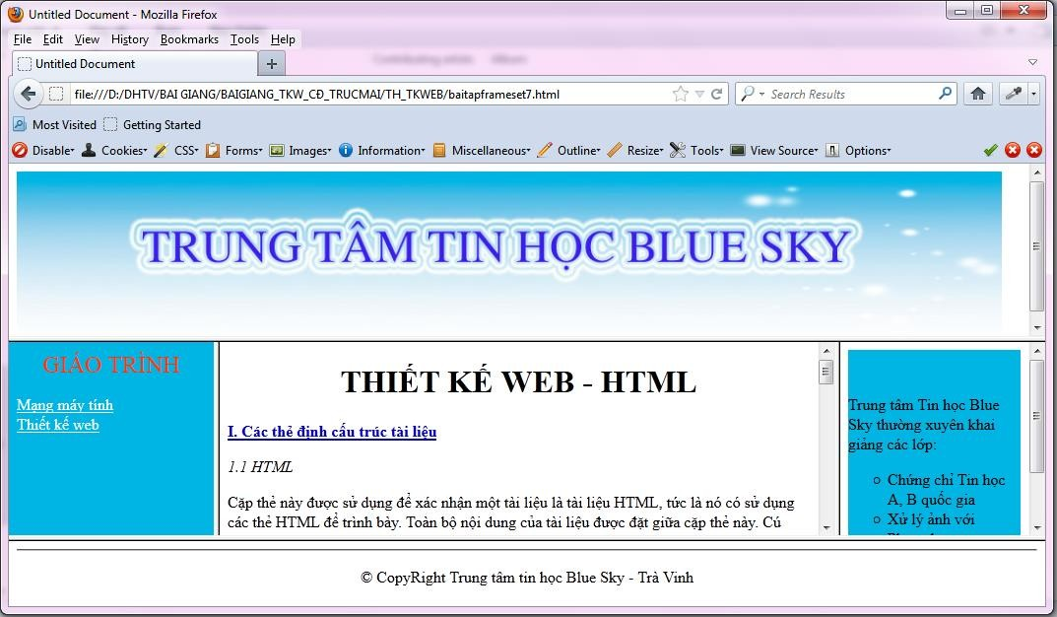

**CHIẾC HỘP TÌNH YÊU**

Một ngƣời cha nghèo đã nổi giận khi đứa con gái 3 tuổi của ông cắt cuộn giấy quý ra thành từng mảnh nhỏ trang trí một cái hộp giấy. Nhƣng sáng sớm hôm sau, đứa con gái nhỏ vẫn mang hộp quà đến và tặng cho cha. Ngƣời cha cảm thấy bối rối vì cơn giận dữ của mình hôm trƣớc nhƣng rồi cơn giận dữ lại bùng lên khi ông mở ra, thấy cái hộp trống rỗng.

Đứa con gái nhỏ ngƣớc nhìn cha, nƣớc mắt rƣng rƣng: "Boá ôi, ñoù ñaâu phaûi laø caùi hoäp roãng, con ñaõ thoåi ñaày nhöõng nuï hoân vaøo hoäp ñeå taëng boá maø"

Ngƣời cha giật mình. Ông vòng tay ôm lấy đứa con gái nhỏ và xin con tha thứ.

Sau đấy không bao lâu, đứa bé qua đời trong một tai nạn. Nhiều năm sau, ngƣời cha vẫn khƣ khƣ giữ cái hộp giấy bên mình, mỗi khi gặp chuyện nản lòng, ông lấy ra một nụ hôn tƣởng tƣợng và nghĩ đến tình yêu mà đứa con gái bé bỏng của ông đã thổi vào chiếc hộp.

Trong cuộc sống, đôi khi chúng ta nhận đƣợc những món quà quý giá nhƣ vậy nhƣng lại vô tình bỏ qua.

1. Dùng frameset để tạo giao diện cho trang Web sau. Lƣu bài tập vào D:/hotenSV/ với tên baitap7.html

|  |  |  |  |
| --- | --- | --- | --- |
| 4. Bài tập nâng cao: Hãy dùng frameset để thiết kế giao diện cho bài tập nâng cao 1, 2 ở bài học trƣớc theo các dạng Layout sau:  Layout 1: | | | |
|  | Banner | | |
| Menu chính | Nội dung các trang | Menu phụ |
| Footer | | |
| Layout 2: | | | |
|  | Menu chính | Banner | |
| Nội dung các trang | |
| Menu phụ |
| Footer | | |
|  | | | |

#### BÀI 4

#### BẢNG BIỂU TRÊN WEB

* **Mục tiêu học tập:** Sau khi học xong bài này, ngƣời học có thể:

- Thực hiện tạo và định dạng Table trong thiết kế trang Web

### Tạo bảng

Khi bạn muốn thiết kế bảng dữ liệu trên trang Web, bạn cần phải khai báo thẻ

*<table>*. Sau khi khai báo thẻ này, bạn phải khai báo các thẻ dòng *<tr>* và thẻ cột *<td>* hoặc

*<th>.* Trong đó, *<th>* sẽ xác định nội dung bên trong nó là tiêu đề, tức là nội dung mặc định đƣợc in đậm và canh giữa.

Cấu trúc gọi bảng:

<table>

<caption> Tiêu đề bảng </caption>

<tr>

<th>tiêu đề cột 1</th>

…

<th>tiêu đề cột n </th>

</tr>

<tr>

<td>nội dung ô 11 </td>

…

<td>nội dung ô 1n </td>

</tr>

…

<tr>

<td>nội dung ô n1 </td>

…

<td>nội dung ô nn </td>

</tr>

</table>

### Các thuộc tính định dạng bảng

* + - 1. Thuộc tính trong thẻ bảng <table>

Khi thiết lập một bảng biểu trên Web, bạn cần chú ý đến các thuộc tính sau đây:

|  |  |
| --- | --- |
| THUỘC TÍNH | Ý NGHĨA |
| *border* | Khởi tạo bảng với đƣờng viền (mặc định là không có đƣờng viền,  *border=“0”*). |
| *cellpadding* | Khoảng cách từ nội dung trong ô đến đƣờng viền. |
| *cellspacing* | Khoảng cách giữa các ô trong bảng. |
| *align* | Canh lề cho bảng (*align=“center / left / right”*). |
| *width* | Xác định chiều rộng cho toàn bảng. |
| *height* | Xác định chiều cao cho bảng. Ttuy nhiên khi thiết kế bảng, bạn chỉ cần quan tâm đến chiều rộng chứ không quan tâm đến chiều cao, bởi vì chiều cao của bảng phụ thuộc vào dữ liệu bạn có. |
| *background* | Chèn ảnh nền cho bảng. |
| *bgcolor* | Tô màu nền cho bảng. |
| *bordercolor* | Tô màu đƣờng viền cho bảng. Lƣu ý một số trình duyệt không hỗ trợ hiển thị màu viền. |
| *id* | id nhận dạng dùng để phân biệt các bảng dữ liệu trên cùng một trang. |

* + - 1. Thuộc tính trong thẻ dòng <tr>

Sau đây là một số thuộc tính thƣờng dùng cho dòng:

|  |  |
| --- | --- |
| THUỘC TÍNH | Ý NGHĨA |
| *align* | Canh lề dữ liệu theo hƣớng ngang (*align=“left / center / justify / right”*). |
| *valign* | Canh lề dữ liệu theo hƣớng đứng (*valign=“top / middle / bottom”*). |
| *height* | Xác định chiều cao dòng. Lƣu ý, đối với dòng chúng ta không quan tâm đến chiều rộng bởi vì chiều rộng của dòng phụ thuộc vào chiều rộng của  bảng. |

|  |  |
| --- | --- |
| THUỘC TÍNH | Ý NGHĨA |
| *bgcolor* | Tô màu nền cho dòng. Lƣu ý, trong dòng chỉ có thể tô màu nền chứ không thể gọi ảnh nền cho dòng. |
| *bordercolor* | Tô màu đƣờng viền dòng. Lƣu ý một số trình duyệt không hỗ trợ hiển thị màu viền. |
| *id* | id nhận dạng để phân biệt giữa các dòng trong bảng. |

* + - 1. Thuộc tính trong các thẻ ô / cột <th>, <td>

Sau đây là một số thuộc tính thƣờng dùng cho ô / cột:

|  |  |
| --- | --- |
| THUỘC TÍNH | Ý NGHĨA |
| *align* | Canh lề dữ liệu trong ô theo hƣớng ngang.  (*align=“left / center / justify / right*”). |
| *valign* | Canh lề dữ liệu trong ô theo hƣớng đứng.  (*valign=“top / middle / bottom”*). |
| *background* | Gọi ảnh nền cho ô. |
| *bgcolor* | Tô màu nền cho ô. |
| *bordercolor* | Tô màu đƣờng viền cho ô. Lƣu ý một số trình duyệt không hỗ trợ hiển thị màu viền. |
| *colspan* | Gôm cột. Ta có *colspan= “n”* với n là số cột muốn thành một ô. |
| *rowspan* | Gôm hàng. Ta có *rowspan= “n”* với n là số dòng muốn thành một ô. |
| *id* | id nhận dạng để phân biệt giữa các ô. |
| *width* | Xác định chiều rộng của ô. |
| *height* | Xác định chiều cao của ô. Tuy nhiên, đối với ô / cột thì ta thƣờng ít quan tâm đến chiều cao vì chiều cao của ô / cột chính bằng chiều cao của dòng. |

Ví dụ 1-4-1: Tổng hợp các thuộc tính trong bảng

<html>

<head>

<meta http-equiv="Content-Type" content="text/html; charset=utf-8" />

<title>Ví dụ 1-4-1</title>

</head>

<body>

<table align="right" width="70%" border="5" background="hinhanh/ANH_NEN.jpg" bordercolor="blue" cellpadding="20" cellspacing="10">

<caption> ĐÂY LÀ TIÊU ĐỀ BẢNG </caption>

<tr bordercolor="#FF0066" bgcolor="WHITE">

<th>Tiêu đề cột 1</th>

<th> Tiêu đề cột 2</th>

<th> Tiêu đề cột 3</th>

</tr>

<tr>

<td align="center" bordercolor="#33CC66">Dòng 1 cột 1</td>

<td> Dòng 1 cột 2</td>

<td rowspan="2"> trộn dòng 2 và dòng 3 </td>

</tr>

<tr>

<td>Dòng 2 cột 1</td>

<td> Dòng 2 cột 2</td>

</tr>

<tr>

<td colspan="3">Trộn cột 1, 2, và 3</td>

</tr>

</table>

</body>

</html>

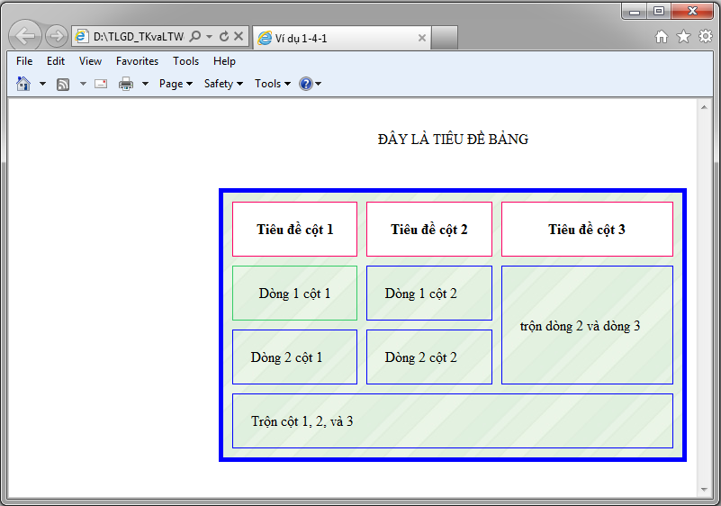

**Hình 1-4-1: Trang Vidu1-4-1.html**

### Thiết kế giao diện Web bằng *<table>*

Ngoài đƣợc dùng để chứa thông tin trên bảng biểu. Thẻ *<table>* còn đƣợc vận dụng nhiều trong thiết kế giao diện. Khi giao diện trang có cấu trúc phức tạp, bạn thực hiện khai báo các thẻ *<table>* lồng nhau.

Sau đây là một ví dụ về giao diện sử dụng *<table>*

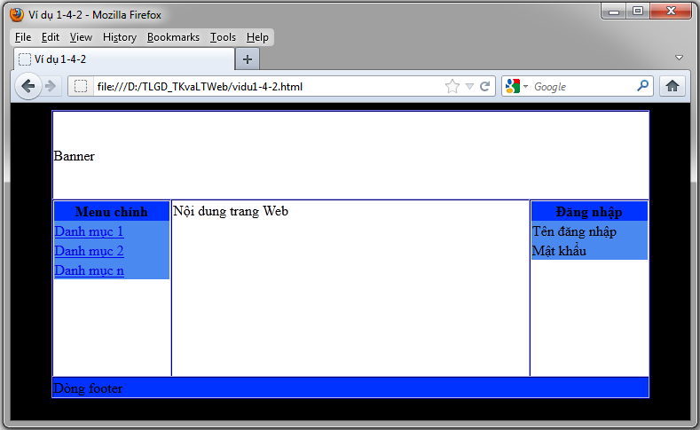

###### Hình 1-4-2: Trang Vidu1-4-2.html

Ví dụ 1-4-2: Một giao diện bằng *<table>*

<html>

<head>

<meta http-equiv="Content-Type" content="text/html; charset=utf-8" />

<title>Ví dụ 1-4-2</title>

</head>

<body bgcolor="#000000">

<table bgcolor="#FFFFFF" border="1" align="center" bordercolor="#0000CC" width="90%" cellspacing="0">

<tr height="100">

<td colspan="3">Banner</td>

</tr>

<tr>

<td valign="top" width="20%">

<table bgcolor="#4A89F0" border="0" cellspacing="0" width="100%">

<tr bgcolor="#0033FF"><th>Menu chính</th></tr>

<tr><td><a href="#">Danh mục 1</a></td></tr>

<tr><td><a href="#">Danh mục 2</a></td></tr>

<tr><td><a href="#">Danh mục n</a></td></tr>

</table>

</td>

<td valign="top"> Nội dung trang Web

</td>

<td valign="top" height="200" width="20%">

<table bgcolor="#4A89F0" border="0" cellspacing="0" width="100%">

<tr bgcolor="#0033FF"><th>Đăng nhập</th></tr>

<tr><td>Tên đăng nhập</td></tr>

<tr><td>Mật khẩu</td></tr>

</table>

</td>

</tr>

<tr>

<td colspan="3" bgcolor="#0033FF"> Dòng footer

</td>

</tr>

</table>

</body>

</html>

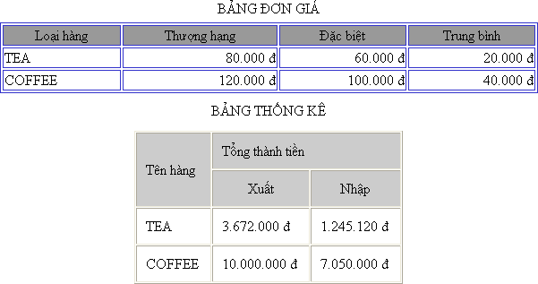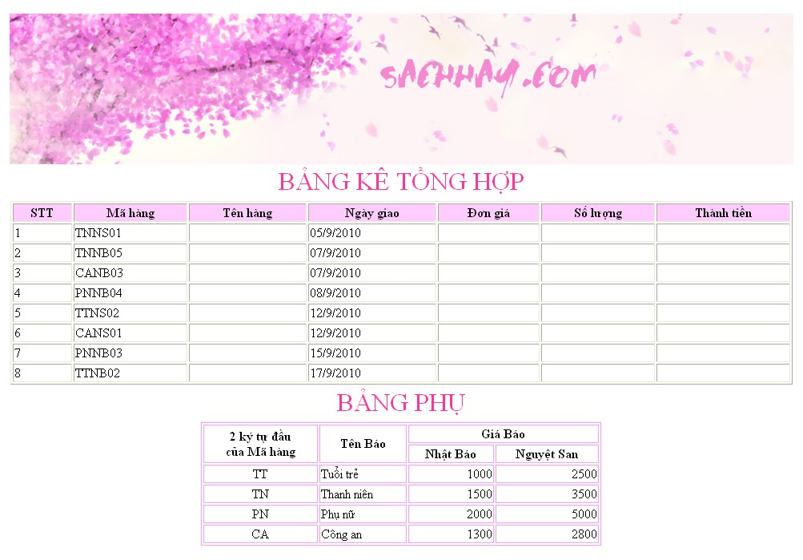

* Câu hỏi (bài tập) củng cố:

1. Hãy thiết kế trang Web có nội dung nhƣ sau. Lƣu bài tập vào D:/hotenSV/ với tên baitap8.html:
2. Hãy thiết kế trang Web có nội dung nhƣ sau. Lƣu bài tập vào D:/hotenSV/ với tên baitap9.html:
3. Hãy thiết kế trang Web có nội dung nhƣ sau. Lƣu bài tập vào D:/hotenSV/ với tên baitap10.html:

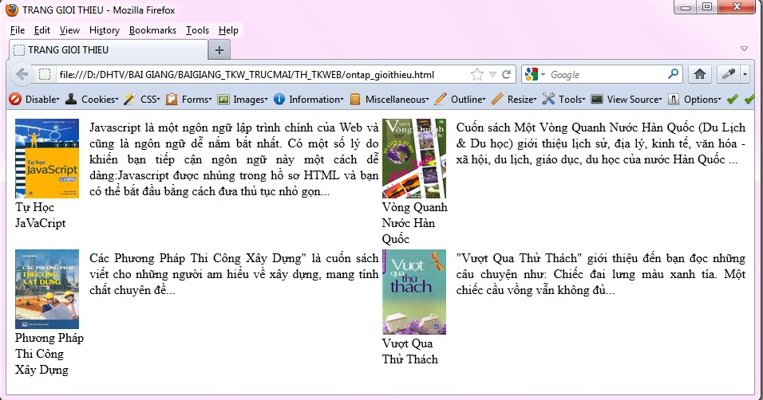

1. Hãy thiết kế trang Web có nội dung nhƣ sau. Lƣu bài tập vào D:/hotenSV/ với tên baitap11.html:

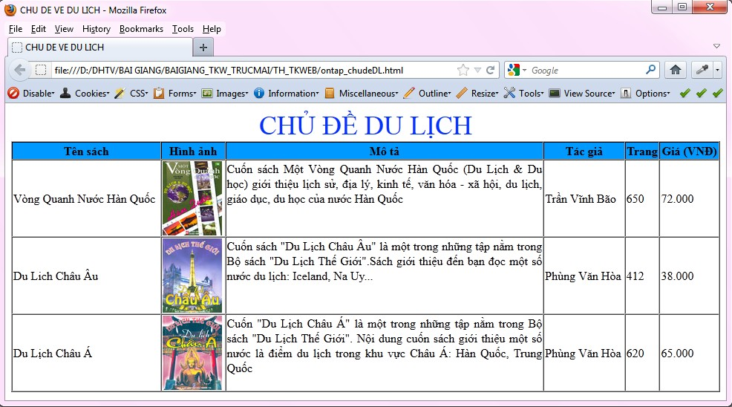

1. Hãy thiết kế trang Web có nội dung nhƣ sau. Lƣu bài tập vào D:/hotenSV/ với tên baitap12.html:

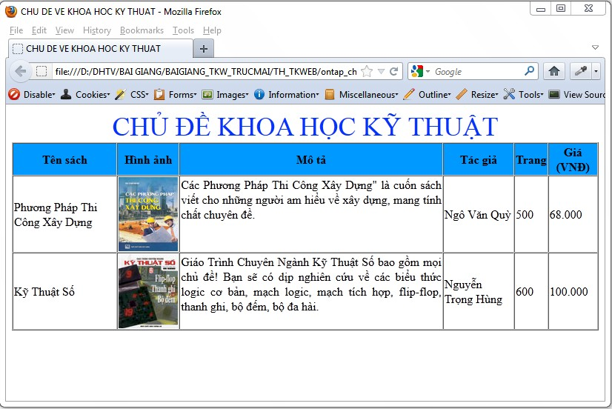

1. Hãy thiết kế trang Web có nội dung nhƣ sau. Lƣu bài tập vào D:/hotenSV/ với tên baitap13.html:

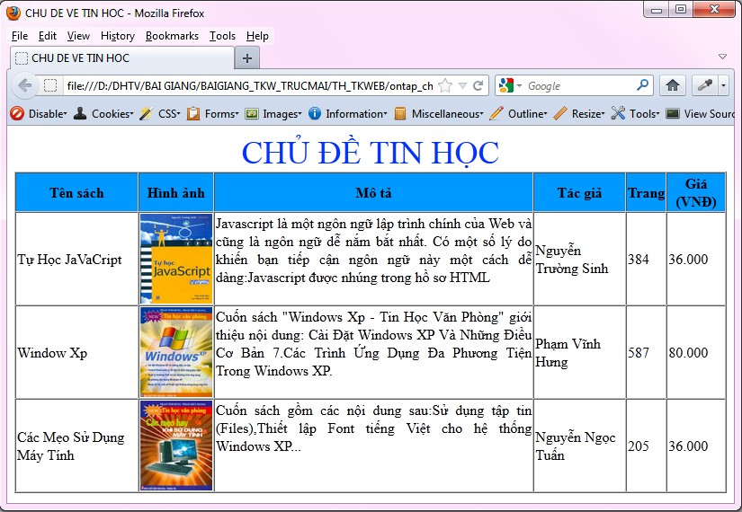

1. Hãy thiết kế trang Web có nội dung nhƣ sau. Lƣu bài tập vào D:/hotenSV/ với tên baitap14.html:

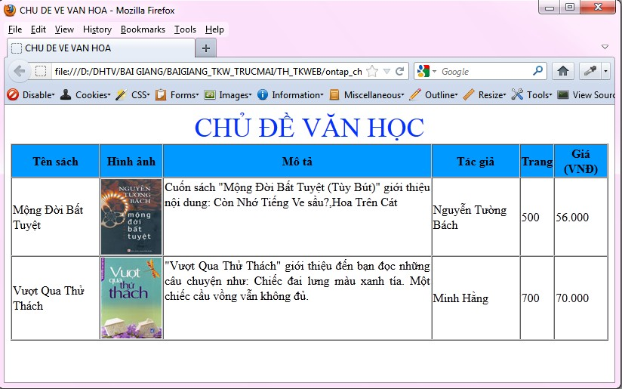

1. Hãy thiết kế trang Web có nội dung nhƣ sau. Lƣu bài tập vào D:/hotenSV/ với tên baitap15.html:

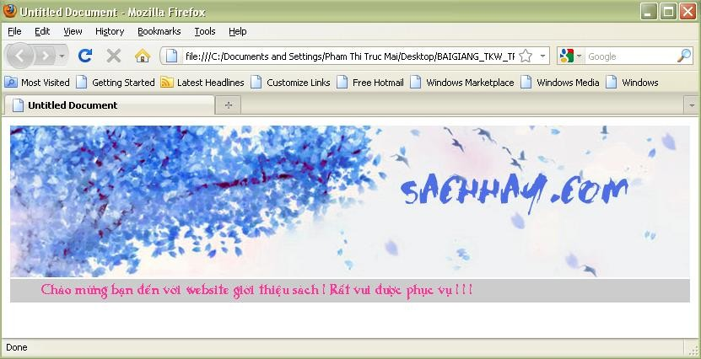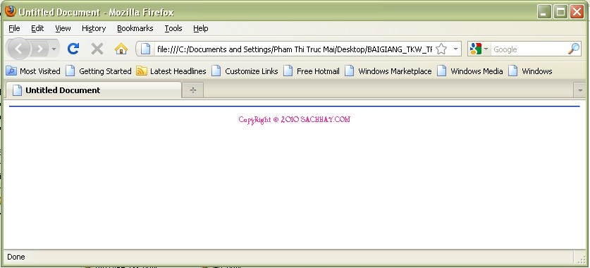

1. Hãy thiết kế trang Web có nội dung nhƣ sau. Lƣu bài tập vào D:/hotenSV/ với tên baitap16.html:
2. Hãy thiết kế trang Web có nội dung nhƣ sau. Lƣu bài tập vào D:/hotenSV/ với tên baitap17.html:

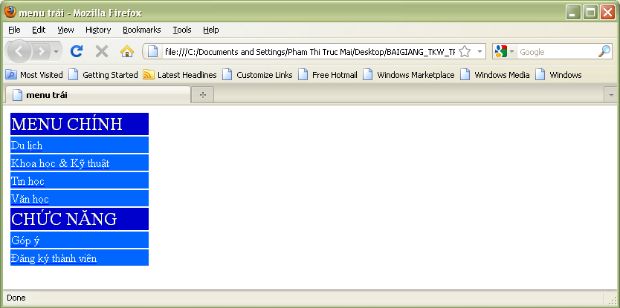

#### BÀI 5

#### FORM VÀ CÁC CONTROLS

* **Mục tiêu học tập:** Sau khi học xong bài này, ngƣời học có thể:

- Tạo Form và các Controls

### Ý nghĩa của form trong trang Web và cách khởi tạo

Web không chỉ dừng lại ở việc hiển thị thông tin mà nó còn có thể cho phép ngƣời dùng tƣơng tác trên nó. Ví dụ: ngƣời dùng có thể nhập thông tin lên biểu mẫu và gửi về máy chủ xử lý. Trong khuôn khổ của việc thiết kế Web tĩnh, chúng tôi xin giới thiệu thẻ *<form>*

*… </form>* là một thẻ HTML cung cấp các biểu mẫu nhập liệu và các thành phần bên trong nó.

Cấu trúc chung:

<form name= ―ten_form‖ method= ―POST/GET‖ action= ―URL‖>

<!—Các thành phần điều khiển trong form -->

</form>

Trong đó:

*Name*: dùng để đặt tên cho form. Nếu form không đƣợc đặt tên, sẽ không thể can thiệp vào form bằng JavaScript để kiểm tra dữ liệu nhập có hợp lệ hay không. Tên form không đƣợc đặt có dấu tiếng Việt và không có dấu khoảng cách.

*Method*: xác định phƣơng thức gửi dữ liệu về máy chủ. Nếu phƣơng thức là *POST*, các thông tin nhập liệu của ngƣời dùng sẽ không hiển thị trên thanh địa chỉ của trình duyệt. Ngƣợc lại, nếu phƣơng thức gửi là *GET* thì các thông tin mà ngƣời dùng gửi đi sẽ đƣợc nhìn thấy trên thanh địa chỉ của trình duyệt. Mặc định phƣơng thức truyền dữ liệu là *GET*. Do đó, vì vấn đề bảo mật, nếu trƣờng hợp biểu mẫu nhập liệu có những thông tin cá nhân, nhƣng thông tin cần đƣợc giữ bí mật nhƣ mật khẩu, mã PIN, … thì phải dùng phƣơng thức *POST.*

*Action*: trong thuộc tính này có thể là địa chỉ của trang sẽ nhận thông tin ngƣời dùng nhập để xử lý khi đƣợc gửi về máy chủ, hoặc cũng có thể để rỗng nếu bạn muốn thông tin khi gửi về máy chủ sẽ đƣợc xử lý tại chính trang biểu mẫu này.

Lƣu ý: Nếu khai báo các thành phần điều khiển bên ngoài thẻ *<form> … </form>* hoặc bỏ qua việc khai báo *<form> … </form>* thì các thông tin mà ngƣời dùng nhập sẽ không thể gửi về Web Server. Điều này có nghĩa là các thông tin ngƣời dùng nhập sẽ không đƣợc xử lý.

Chúng ta có thể vận dụng thẻ *<form>* để tạo các biểu mẫu nhƣ đăng nhập, đăng ký, viết bình luận, góp ý, …

### Các thành phần trong form

Tƣơng tự nhƣ quy ƣớc khi đặt tên form, tên của các thành phần trong form cũng không đƣợc đặt có dấu tiếng Việt và không có dấu khoảng cách. Sau đây, chúng tôi xin giới thiệu các thành phần cơ bản thƣờng dùng trong form.

* + - 1. Thẻ <input>

Đây là một thẻ đơn và tùy theo giá trị gọi trong thuộc tính type của thẻ này mà có thể tạo ra nhiều dạng khác nhau.

Text Field là một dạng khung nhập liệu chỉ cho phép ngƣời dùng nhập vào một dòng ngắn (*type=“text”*) . . Nếu muốn xác định chiều dài tối đa của chuỗi nhập bạn dùng thuộc tính *maxlength*. Nếu muốn tùy chỉnh kích thƣớc của khung

nhập liệu trên Web, bạn dùng thuộc tính *size*. Nếu muốn truyền một giá trị mặc định khi tải trang Web lên sẽ xuất hiện ngay giá trị này, bạn có thể sử dụng thuộc tính *value*. Nếu bạn muốn các giá trị trong Text Field ở dạng chỉ cho phép đọc, bạn gọi thuộc tính *readonly*. Bạn cũng có thể đặt một *id* nhận dạng cho Text Field. Tuy nhiên, để bớt rƣờm rà và không mất nhiều thời gian, ngƣời ta thƣờng quan trọng thuộc tính *name* hơn. Bạn chỉ cần đặt tên của các thành phần của form khác tên nhau thì không cần dùng đến *id* nữa.

Cú pháp:

<input type=―text‖ name=―ten_the‖ maxlength=―n‖ size=―m‖ value= ―giá trị mặc định‖ readonly= ―readonly‖ id=―id_nhan_dang‖>

Password Field cũng là một dạng khung nhập liệu chỉ cho phép ngƣời dùng nhập vào một dòng ngắn nhƣng đặc biệt hơn Text Field ở chỗ nó chuyển các ký tự mà ngƣời dùng

nhập sang dạng dấu *. . Password Field đƣợc dùng cho trƣờng hợp

nhập các dữ liệu mật. Các thuộc tính trong nó tƣơng tự nhƣ trong Text Field.

Cú pháp:

<input type=―password‖ name=―ten_the‖ maxlength=―n‖ size=―m‖ value= ―giá trị mặc định‖ readonly= ―readonly‖ id=―id_nhan_dang‖>

Radio Button là một dạng cho phép chọn duy nhất 1 trong nhiều lựa chọn, dấu lựa

chọn của Radio Button có dạng tròn . Nếu muốn một lựa chọn nào đó đƣợc chọn mặc định, bạn dùng thuộc tính *checked*. Bên trong thuộc tính *value* là giá trị tƣơng ứng sẽ đƣợc gửi đi khi ngƣời dùng chọn một lựa chọn. Chú ý rằng nếu các lựa chọn mà bạn trình bày thuộc cùng một nhóm lựa chọn, bạn phải đặt các lựa chọn này cùng tên để có thể chọn duy nhất 1 lựa chọn.

Cú pháp:

<input type=―radio‖ name=―ten_the‖ checked=―checked‖ value=―giá trị‖ id=―id_nhan_dang‖>

Checkbox là dạng cho phép chọn nhiều hơn 1 lựa chọn, dấu lựa chọn của Checkbox

có dạng vuông . Các thuộc tính bên trong Checkbox cũng tƣơng tự nhƣ các thuộc tính của Radio Button. Chú ý rằng nếu các lựa chọn mà bạn trình bày thuộc cùng một nhóm lựa chọn, bạn cũng phải đặt các lựa chọn này cùng tên.

Cú pháp:

<input type=―checkbox‖ name=―ten_the‖ checked=―checked‖ value=―giá trị‖ id=―id_nhan_dang‖>

Hidden Text Field là một dạng cho phép văn bản ẩn. Điều này có nghĩa là ngƣời thiết kế Web muốn truyền ngầm một nội dung nào đó mà ngƣời dùng không cần biết có sự tồn tại của nội dung đó. Các thuộc tính bên trong thẻ này hoàn toàn giống các thuộc tính của Text Field. Tuy nhiên, do đây là một dạng thẻ ẩn nội dung nên ngƣời ta không quan tâm nhiều đến các thuộc tính định dạng mà chỉ quan tâm đến các thuộc tính *type* và *name.*

Cú pháp:

<input type=―hidden‖ name=―ten_the‖>

File Field là một khung cho phép chọn một hình ảnh từ máy ngƣời dùng để tải lên

Web . Để sử dụng đƣợc loại thẻ này, bạn cần thêm thuộc tính *enctype=“multipart/form-data”* vào phần khai báo thẻ *<form>* vả để truyền đƣợc một tập tin từ máy ngƣời dùng lên máy chủ, bạn còn cần dùng thêm dạng Hidden Text Field để truyền ngầm dung lƣợng của tập tin.

Cú pháp:

<input type=―file‖ name=―ten_the‖>

Submit Button là một dạng nút nhấn, thƣờng có trên form với vai trò đánh dấu kết thúc việc nhập liệu và tiến hành gửi dữ liệu về máy chủ.

form.

Cú pháp:

Reset Button là nút có chức năng hủy bỏ các dữ liệu mà ngƣời dùng vừa nhập vào

<input type=―submit‖ name=―ten_the‖ value= ―Giá trị hiện trên nút‖>



Cú pháp:

<input type=―reset‖ name=―ten_the‖ value= ―Giá trị hiện trên nút‖>

Button là một dạng nút thƣờng . Nút này sẽ thực hiện chức năng khác nhau tùy thuộc vào ý định của ngƣời thiết kế. Thông thƣờng, nút này đƣợc dùng để gọi thực thi một lệnh / hàm trong JavaScript thông qua các thuộc tính sự kiện nhƣ *onClick / onChange / onBlur / ...* Chúng tôi sẽ nói rõ hơn về các thuộc tính sự kiện này ở chƣơng JavaScript.

Cú pháp:

<input type=―button‖ name=―ten_the‖ value= ―Giá trị hiện trên nút‖>

* + - 1. Thẻ <textarea> … </textarea>

Khắc phục hạn chế của Text Field, *<textarea>* cho phép nhập nội dung trên nhiều dòng. Ví dụ:

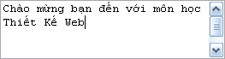

Bạn phải xác định độ lớn của khung Textarea bằng hai thuộc tình số dòng (*rows*) và số cột (*cols*). Nếu muốn hiển thị lên khung Textarea chuỗi văn bản mặc định, bạn nhập chuỗi giữa cặp thẻ *<textarea> … </textarea>*. Nếu muốn chuỗi này chỉ đƣợc phép đọc, ngƣời dùng không thể chỉnh sửa thì bạn thêm thuộc tính *readonly* nhƣ trong Text Field.

Cú pháp:

<textarea name=―ten_the‖ rows=―n‖ cols=―m‖> </textarea>

* + - 1. Thẻ <select> … </select>

Đây là một dạng lựa chọn dƣới hình thức danh sách lựa chọn. Nếu bạn muốn ngƣời dùng chỉ chọn đƣợc 1 lựa chọn tại một thời điểm thì đó chính là Combobox. Ví dụ:



Nếu bạn muốn ngƣời dùng chọn đƣợc nhiều lựa chọn trong danh sách tại cùng một thời điểm thì đó chính là Listbox. Trƣờng hợp là Listbox, bạn thêm thuộc tính *multiple* vào trong thẻ *<select>.* Ví dụ:

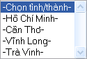

Mỗi một phần tử trong danh sách đƣợc định nghĩa trong cặp thẻ *<option> …*

*</option>*. Để trình duyệt cũng nhƣ Web Server hiểu đƣợc các phần tử này khác nhau nhƣ thế nào, bạn cần chỉ định giá trị của mỗi phần tử trong thuộc tính *value* của thẻ *<option>*. Nếu bạn muốn chỉ định phần tử đƣợc chọn mặc định, dùng thuộc tính *selected =“selected”.* Trong Combobox, phần tử đƣợc chọn mặc định sẽ là phần tử duy nhất đƣợc nhìn thấy khi form đƣợc tải lên do bản thân Combobox là dạng ẩn các phần tử khi chƣa đƣợc tƣơng tác. Trong Listbox, các phần tử đƣợc chọn mặc định sẽ đƣợc tô màu nền.

Cú pháp Combobox:

<select name=―ten_combobox‖>

<option value= ―giá trị 1‖>Tiêu đề phần tử 1</option>

<option value= ―giá trị 2‖>Tiêu đề phần tử 2</option>

<option value= ―giá trị n‖>Tiêu đề phần tử n</option>

</select>

Cú pháp Listbox:

<select name=―ten_combobox‖ multiple>

<option value= ―giá trị 1‖>Tiêu đề phần tử 1</option>

<option value= ―giá trị 2‖>Tiêu đề phần tử 2</option>

<option value= ―giá trị n‖>Tiêu đề phần tử n</option>

</select>

* + - 1. Thẻ <fieldset> … </fieldset>

Đây là thẻ dùng để nhóm các thành phần nhập liệu. Cặp thẻ này chỉ có tác dụng trang trí cho form.

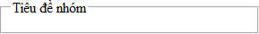

Khi xác định các thành phần nhập liệu thuộc cùng một nhóm, bạn gọi các thành phần đó bên trong cặp thẻ *<fieldset> … </fieldset>*

Cú pháp:

<fieldset>

<legend> Tiêu đề nhóm </legend>

<input …>

…

</fieldset>

Ví dụ 1-5-1: Tổng hợp các thành phần trong form

<html>

<head>

<meta http-equiv="Content-Type" content="text/html; charset=utf-8" />

<title>Ví dụ 1-5-1</title>

</head>

<body>

<h1 align="center"> ĐĂNG KÝ THÀNH VIÊN </h1>

<HR align="center" width="250" />

<FORM action="" name="dangnhap" method="post">

Họ tên của bạn: <input type="text" name="txtHTen" size="20"

/>

<br>

Mã số sinh viên: <input type="text" name="txtMSSV" size="19" maxlength="9" />

<br>

Mật khẩu: <input type="password" name="pswMKhau" size="15" maxlength="10" />

<br>

Quê quán: <select name="slQQuan">

<option value="CT">Cần Thơ</option>

<option value="DT">Đồng Tháp</option>

<option value="TV" selected="selected">Trà

Vinh</option>

<option value="VL">Vĩnh Long</option>

</select>

<br>

Những môn đã tích lũy trên 8.5:

<select name="slMon" multiple>

<option value="Thiết kế Web" selected="selected">Thiết kế Web</option>

<option value="Cơ sở dữ liệu">Cơ sở dữ liệu</option>

<option value="Phân tích và thiết kế HTTT">PT&amp;TK HTTT</option>

<option value="Đồ họa ứng dụng" selected="selected">Đồ họa ứng dụng</option>

</select>

<fieldset>

<legend>Giới tính</legend>

<input type="radio" name="rdGTinh" value="0" />Nam &nbsp;&nbsp;

<input type="radio" name="rdGTinh" value="1" /> Nữ

</fieldset>

<p>

Sở thích: <br>

<pre> <input type ="checkbox" name="chbxSThich" value="phim" />Xem phim, ca nhạc

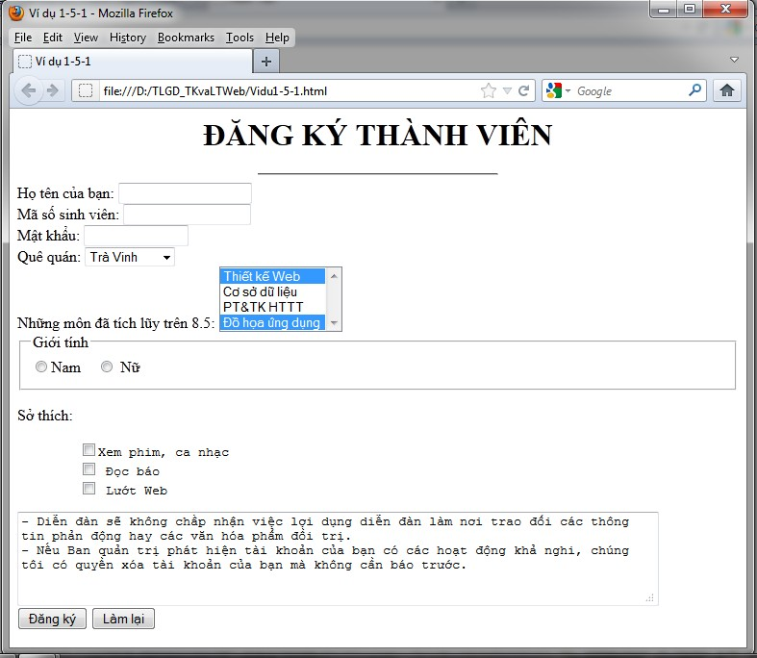

<input type="checkbox" name="chbxSThich" value="docbao"

/> Đọc báo

<input type="checkbox" name="chbxSThich" value="luotweb"

/> Lướt Web

</pre>

<textarea name="txtaQDinh" cols="80" rows="5" readonly="readonly">

* Diễn đàn sẽ không chấp nhận việc lợi dụng diễn đàn làm nơi trao đổi các thông tin phản động hay các văn hóa phẩm đồi trị.
* Nếu Ban quản trị phát hiện tài khoản của bạn có các hoạt động khả nghi, chúng tôi có quyền xóa tài khoản của bạn mà không cần báo trước.

</textarea><br>

<input type="submit" name="sbmDNhap" value="Đăng ký" />

<input type="reset" name="rsLLai" value="Làm lại" />

</FORM>

</body>

</html>

**Hình 1-5-1: Trang Vidu1-5-1.html**

Chúng ta đã đƣợc giới thiệu rất nhiều thành phần điều khiển (controls) của form, nhƣ vậy khi nào chúng ta chọn thành phần này mà không chọn thành phân kia. Chúng tôi xin tập trung phân tích từng thành phần của form trong ví dụ 1-5-1 này.

Đầu tiên, đây là một biểu mẫu yêu cầu ngƣời duyệt Web cung cấp các thông tin cần thiết trong đó có mật khẩu để trở thành thành viên của Website. Do đó, thuộc tính *method=“post”* là điều bắt buộc. Chúng tôi đặt cho form một cái tên *name=“dangnhap”* để phân biệt với các form khác (nếu có) trong một Website. Nhƣ đã trình bày, bên trong *name* chúng ta không dùng dấu khoảng cách và từ tiếng Việt có dấu. Bên cạnh đó, chúng tôi đang thực hiện tạo giao diện form nên chƣa có tập tin xử lý cho form này. Vì vậy, thuộc tính *action* đƣợc để rỗng.

Thứ hai, phần nhập họ tên sinh viên, chúng tôi chọn *type=“text”* cho thẻ

*<input>* vì tên của một ngƣời thì không quá dài, ta không cần phải chọn dạng nhập nhiều dòng là *<textarea>*. Để phân biệt Text Field này với các Text Field khác trong form, chúng tôi đặt cho nó một cái tên *name=“txtHTen”.* Để có thể hiển thị đủ tên của một ngƣời trên khung nhập liệu, chúng tôi quy định thuộc tính *size=“20”* cho thẻ này.

Thứ ba, tƣơng tự cho trƣờng nhập mã số sinh viên. Tuy nhiên nhƣ đã biết, mã số sinh viên của một sinh viên thuộc trƣờng Đại học Trà Vinh có 9 ký số. Để hạn chế lỗi phát sinh trong quá trình nhập liệu, chúng ta cần quy định số ký tự tối đa cho trƣờng nhập liệu này là 9, tức là *maxlength=“9”.*

Thứ tƣ, trƣờng nhập mật khẩu là một kiểu nhập liệu đặc biệt, những gì ngƣời duyệt Web nhập vào trƣờng này đều đƣợc chuyển thành các ký tự * nhằm ngăn chặn ngƣời khác nhìn thấy. Do đó, *type* ở đây phải chọn là *password.* Tùy theo ý định của ngƣời thiết kế form mà có thể quy định chiều dài tối đa của mật khẩu. Ở đây chúng tôi quy định chiều dài tối đa của chuỗi mật khẩu là 10 ký tự.

Thứ năm, giải thích mục lựa chọn quê quán. Hiện nay nƣớc Việt Nam chúng ta có đến 63 tỉnh / thành phố. Việc hiển thị tất cả chúng ra sẽ chiếm rất nhiều không gian. Mặt khác, mỗi ngƣời chúng ta chỉ có duy nhất một nơi đƣợc gọi là quê quán. Do đó, việc chọn thẻ

*<select>* ở đây là hoàn toàn hợp lý. Mỗi tỉnh thành đều đƣợc đặt trong một *<option>* riêng. Tƣơng ứng với mỗi *<option>* lựa chọn sẽ đƣợc truyền đi một giá trị bên trong thuộc tính *value*. Ví dụ, khi ngƣời duyệt Web chọn quê quán là “Cần Thơ” thì giá trị sẽ đƣợc gửi đi xử lý sẽ là “CT”. Ở *<option>* lựa chọn tỉnh Trà Vinh, chúng tôi thêm thuộc tính

*selected=“selected”* để chọn Trà Vinh làm tỉnh hiển thị mặc định bên trong Combobox.

Thứ sáu, về mục chọn những môn đã tích lũy trên 8.5, ở đây chúng tôi chỉ dùng 4 môn học làm dữ liệu mẫu. Do một sinh viên có thể đạt trên 8.5 điểm ở nhiều môn khác nhau nên bắt buộc chúng ta phải dùng hộp lựa chọn nhiều. Tuy nhiên, nếu muốn, bạn có thể thay thế thẻ *<select>* dạng *multiple* thành thẻ *<input>* có *type=“checkbox”.* Đây là hai cách hiển thị lựa chọn nhiều, bạn có thể linh hoạt để bố trí sao cho Website của mình phù hợp với mục đích thiết kế. Trong 4 môn hiển thị mẫu thì có 2 môn đƣợc chọn mặc định là Thiết kế Web và Đồ họa ứng dụng. Nhƣ vậy, tại các *<option>* của 2 lựa chọn này, chúng tôi gọi thuộc tính *selected=“selected”*. Trƣờng hợp bạn cho hiển thị dạng checkbox thì cần lƣu ý đặt các thẻ *<input type=“checkbox”>* này cùng *name,* khác nhau ở *value* và gọi *checked=“checked”* tại các thẻ *<input>* giữ giá trị của 2 môn Thiết kế Web và Đồ họa ứng dụng.

Thứ bảy, phần *<fieldset>* đƣợc dùng để gôm nhóm lựa chọn giới tính khi trình bày trên giao diện.

Thứ tám, về phần chọn giới tính. Chúng ta chỉ cho phép chọn mỗi lần 1 giới tính Nam hoặc Nữ, do đó đây là loại có một lựa chọn. Chúng ta có thể dùng dạng *<select>* hoặc dạng *<input>* có *type=“radio”.* Ở đây chúng tôi chọn dạng *radio* để việc trình bày đƣợc đa dạng hơn. Tƣơng ứng khi ngƣời duyệt Web chọn Nam, giá trị truyền bên trong sẽ là

1. Ngƣợc lại nếu ngƣời duyệt Web chọn giới tính là Nữ thì giá trị sẽ truyền đi là 1. Để hai lựa chọn Nam và Nữ chỉ đƣợc chọn 1 thì bắt buộc thuộc tính *name* phải đặt trùng nhau. Ở đây chúng tôi đặt *name=“rdGTinh”.*

Thứ chín, tƣơng tự nhƣ phần chọn các môn đã tích lũy trên 8.5, chúng ta có thể sử dụng *<select>* dạng *multiple* hoặc dùng thẻ *<input type=“checkbox”* cho phần chọn sở thích vì một ngƣời có thể có nhiều sở thích. Ở đây, chúng tôi chọn dạng *checkbox*. Các mục chọn Xem phim – ca nhạc, Đọc báo hay Lƣớt Web đều thuộc nhóm sở thích, do đó chúng ta cần đặt *name* của chúng trùng nhau, trong ví dụ này là *name=“chbxSThich”.*

Thứ mƣời là phần nội quy diễn đàn, chúng ta có thể viết trực tiếp trên trang Web. Tuy nhiên, nếu muốn trình bày nội quy này trên form thì chúng ta có thể chọn dạng thẻ

*<textarea>* vì nó cho phép hiển thị nội dung trên nhiều dòng. Tuy nhiên, nội quy là những quy định mà chúng ta bắt buộc ngƣời dùng khi là thành viên phải tuân theo, và đó là điều mà ngƣời dùng chỉ đƣợc phép đọc mà không đƣợc phép chỉnh sửa. Vì vậy thuộc tính

*readonly=“readonly”* là rất cần thiết cho trƣờng hợp này.

Thứ mƣời một, sau khi ngƣời duyệt Web đã nhập các thông tin cần thiết thì cần có một nút nhấn đóng vai trò quyết định báo kết thúc quá trình nhập liệu và gửi các thông tin của form nhận đƣợc từ phía ngƣời dùng lên máy chủ. Đó chính là nút Submit. Trong trƣờng hợp này, nút Submit có nhãn / giá trị hiển thị trên nút là Đăng ký, chúng ta dùng *value=“Đăng ký”* cho thẻ *<input type=“submit”>.*

Cuối cùng, trong trƣờng hợp ngƣời duyệt Web muốn xóa bỏ các thông tin vừa nhập để nhập lại thông tin khác bằng cách nhấn vào nút Làm lại. Chúng ta gọi thêm một thẻ

*<input type=“reset”>* và chỉ định *value=“Làm lại”* cho nó.

Nhƣ vậy, chúng tôi đã giải thích xong ý nghĩa cũng nhƣ giải thích lý do chọn từng thành phần cho form trong ví dụ 1-5-1. Trên thực tế có rất nhiều cách trình bày form. Một trong những cách phổ biến nhất đó là cho một bảng nằm trong form để chia form nhập liệu thành 2 cột: một cột hiện yêu cầu nhập liệu, một cột hiện các thành phần của form. Chúng ta sẽ có nhiều bài tập vận dụng cách trình bày này trong phần bài tập củng cố bên dƣới.

* + - 1. Bảng tổng hợp các thành phần trong form

|  |  |  |  |  |
| --- | --- | --- | --- | --- |
| **TÊN THẺ** | **THUỘC TÍNH**  **CHÍNH** | **THUỘC TÍNH**  **PHỤ** | **NHẬN DIỆN** | **TÁC DỤNG** |
| *<input>* | *type=“text”* | *Name= “ten_the” Value= “giá trị” Maxlength= “n” Size= “m”*  *Readonly=“readonly ”* | textfield | Nhập liệu 1 dòng ngắn |
| *type=“password”* | *Name= “ten_the” Value= “giá trị” Maxlength= “n”*  *Size= “m”* | passwordfield | Dữ liệu nhập sẽ ẩn bên trong dấu * |

|  |  |  |  |  |
| --- | --- | --- | --- | --- |
| **TÊN THẺ** | **THUỘC TÍNH**  **CHÍNH** | **THUỘC TÍNH**  **PHỤ** | **NHẬN DIỆN** | **TÁC DỤNG** |
|  | *type=“radio”* | *name=“ten_the” value=“giá trị”*  *checked=“checked”* | radiobutton | Chọn 1 trong nhiều |
| *type=“checkbox”* | *name=“ten_the”*  *value=“giá trị” checked=“checked”* | checkbox | Chọn nhiều trong nhiều |
| *type=“file”* |  | file | Chọn một tập tin từ máy tính |
| *type=“hidden”* | *name=“ten_the” value=“giá trị”* |  | Truyền những giá trị ẩn |
| *type=“submit”* | *name=“ten_the”*  *value=“giá trị”* | submitbutton | Nút gửi thông tin về máy chủ |
| *type=“reset”* | *name=“ten_the”*  *value=“giá trị”* | resetbutton | Nút hủy bỏ dữ liệu |
| *type=“button”* | *name=“ten_the” value=“giá trị”*  *onClick / onChange*  */ onBlur=“lệnh Javascript”* |  | Nút nhấn thực thi theo ý định lập trình của ngƣời thiết kế |

|  |  |  |  |  |
| --- | --- | --- | --- | --- |
| **TÊN THẺ** | **THUỘC TÍNH**  **CHÍNH** | **THUỘC TÍNH**  **PHỤ** | **NHẬN DIỆN** | **TÁC DỤNG** |
| *<textarea>*  *---*  *</textarea*  *>* | *rows=“n” cols=“m”* | *name=“ten_the” readonly=“readonly”* | textarea | Nhập nhiều dòng |
| *<select>*  *…*  *</select>* |  | *name=“ten_the”* | combobox | Chọn 1 trong nhiều |
| *Multiple* | *name=“ten_the”* | listbox | Chọn nhiều trong nhiều |
| *<option>*  *…*  *</option>* |  | *value=“giá trị”* |  | Từng lựa chọn trong Combobox hoặc Listbox |
| *<fieldset>*  *…*  *</fieldset>* |  |  | fieldset | Gôm nhóm trên form |
| *<legend>*  *…*  *</legend>* |  | *align=“left / right / top / bottom”* | Tiêu đề nhóm |

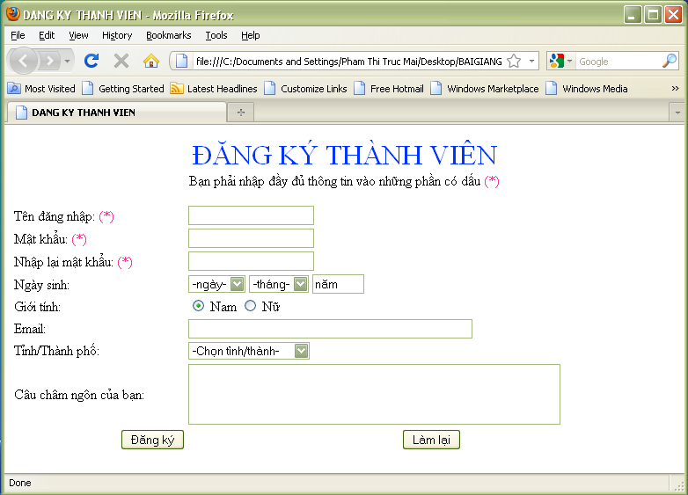

* + - * + Câu hỏi (bài tập) củng cố:

1. Hãy thiết kế trang Web có nội dung nhƣ sau. Lƣu bài tập vào D:/hotenSV/ với tên baitap18.html:

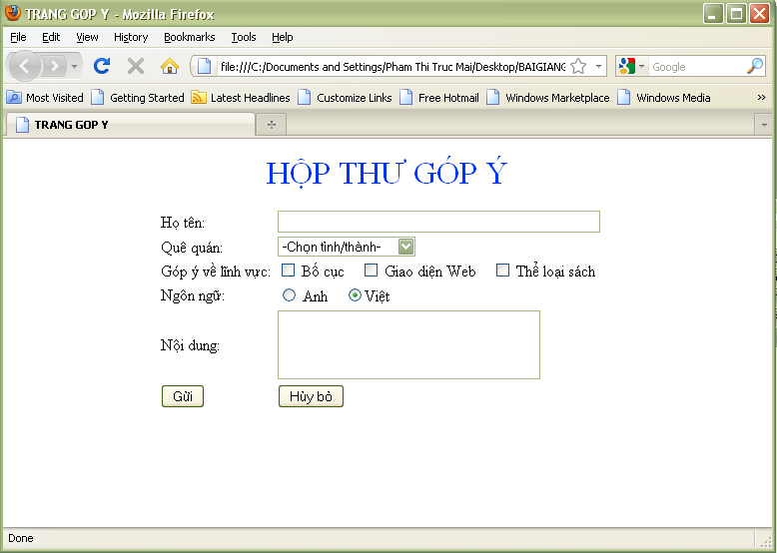

1. Hãy thiết kế trang Web có nội dung nhƣ sau. Lƣu bài tập vào D:/hotenSV/ với tên baitap19.html:

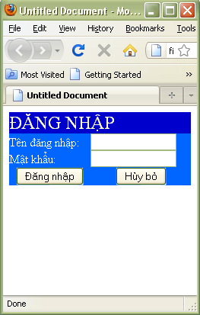

1. Hãy thiết kế trang Web có nội dung nhƣ sau. Lƣu bài tập vào D:/hotenSV/ với tên baitap20.html:

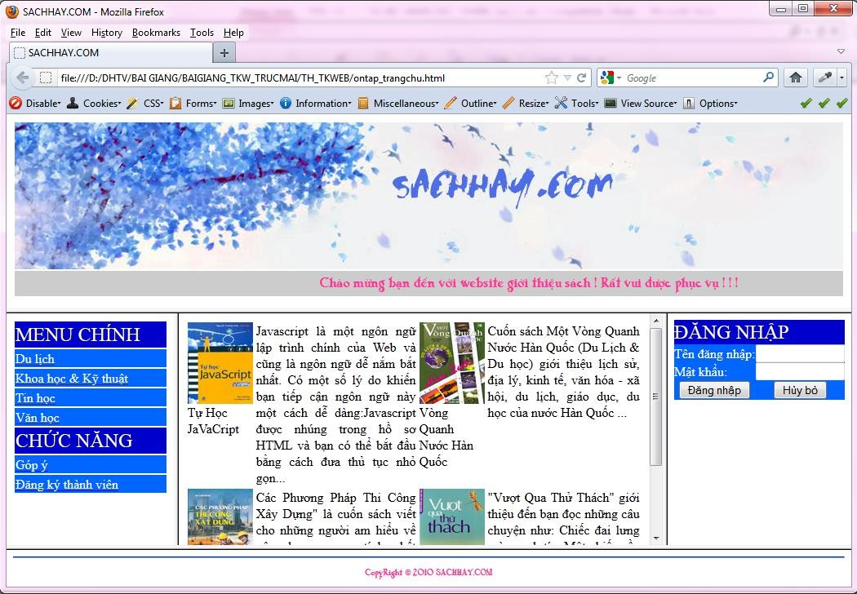

1. Hãy thiết kế trang Web có nội dung nhƣ sau bằng frameset. Lƣu bài tập vào D:/hotenSV/ với tên Tonghop1.html:

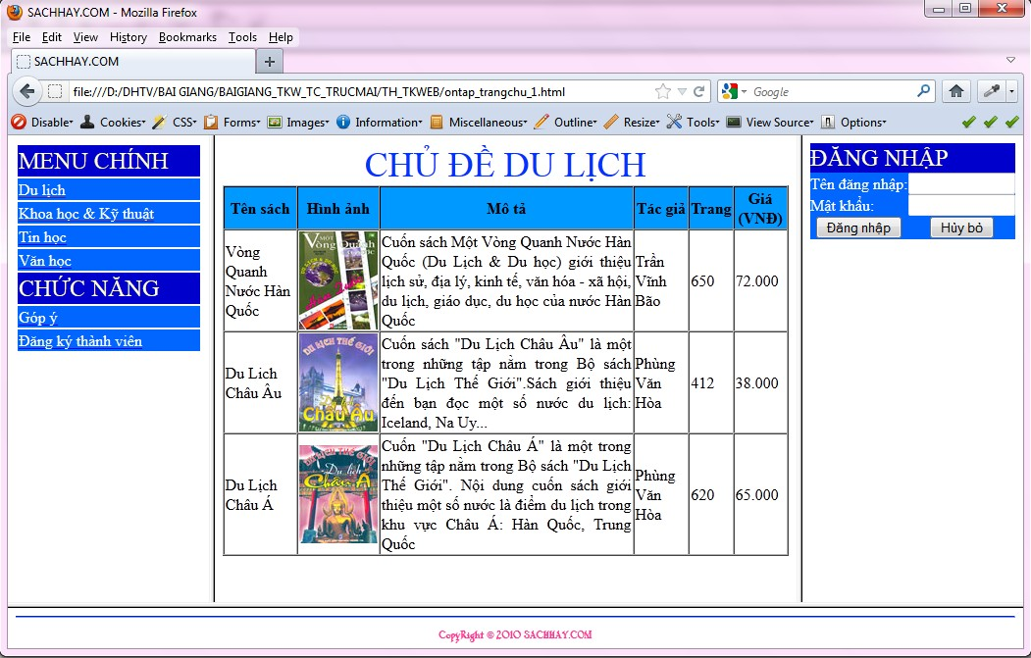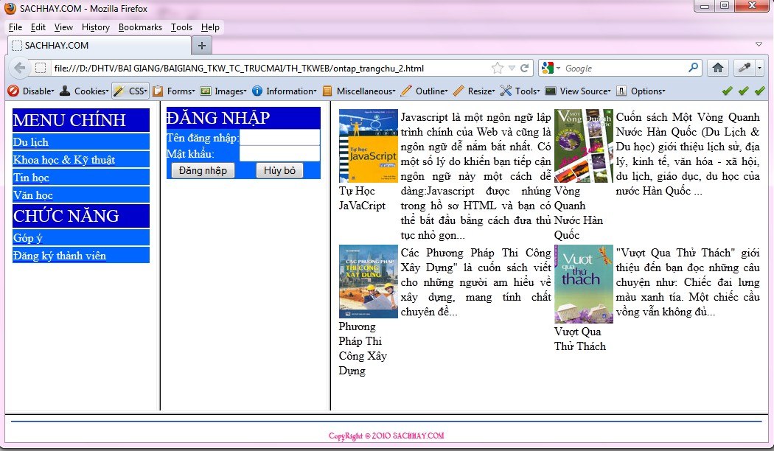

1. Hãy thiết kế trang Web có nội dung nhƣ sau bằng frameset. Lƣu bài tập vào D:/hotenSV/ với tên Tonghop2.html:
2. Hãy thiết kế trang Web có nội dung nhƣ sau bằng frameset. Lƣu bài tập vào D:/hotenSV/ với tên Tonghop3.html:

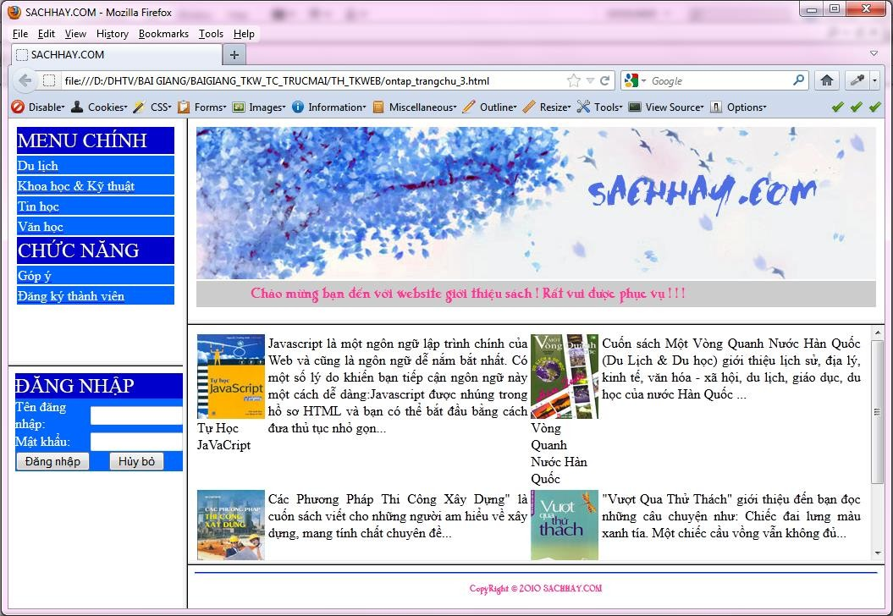

1. Hãy thiết kế trang Web có nội dung nhƣ sau bằng frameset. Lƣu bài tập vào D:/hotenSV/ với tên Tonghop4.html:
2. Hãy thiết kế lại các trang giao diện trên bằng table.

# CHƢƠNG 2

# BẢNG MẪU NẠP CHỒNG – CSS

* **Mục tiêu học tập:** Sau khi học xong bài này, ngƣời học có thể:

- Vận dụng CSS thiết kế giao diện

### Khái niệm

CSS - Cascading Style Sheet – Bảng mẫu nạp chồng quy định cách trình bày cho các tài liệu HTML, XHTML, XML, …

Ở đây xin nói cụ thể về ngôn ngữ mà chúng ta vừa tìm hiểu qua, HTML. Nhƣ bạn đã biết, HTML cũng đã hỗ trợ khá nhiều thẻ và các thuộc tính bên trong để định dạng cho các đối tƣợng nhƣ văn bản, hình ảnh, bảng biểu, … Tuy nhiên, chắc hẳn bạn cũng nhận thấy một điều rằng đôi khi để có đƣợc một định dạng cơ bản trên Web, chúng ta cũng đã phải kết hợp rất nhiều thẻ HTML để đạt đƣợc ý định hiển thị. Đó là chƣa kể đến quá trình dịch trang Web sẽ bị chậm đi khi sử dụng quá nhiều mã. Đó cũng chƣa kể đến việc mã nguồn phức tạp, rắc rối nếu bạn không có một kỹ thuật lập trình tốt thì rất khó để chỉnh sửa, cập nhật lại trang khi có thay đổi. Đó cũng chƣa tính đến chuyện tốn hao nhiều thời gian để thiết kế, nếu bạn có một Website với nội dung lớn, có khá nhiều trang, rất có thể những mã thẻ mà bạn gọi sẽ khác nhau ở các trang. Vì vậy sẽ dẫn đến sự thiếu đồng nhất về định dạng cho toàn thể giao diện của một Website.

Trong khi đó CSS sẽ hỗ trợ bạn khắc phục các nhƣợc điểm vừa nêu. Do CSS là một dạng mẫu đƣợc quy định sẵn và đƣợc nạp vào bộ nhớ của trình duyệt nên ở những lần truy cập lại sẽ giảm đƣợc thời gian nạp và dịch lại định dạng. Từ một bảng mẫu mà bạn thiết kế có thể áp dụng cho nhiều trang thậm chí cho các Website khác nhau. Đây là một ƣu thế rõ rệt của CSS vì bạn không cần mất thời gian để thực hiện lại các thao tác định dạng giống nhau. Bên cạnh đó, hiện nay đa số các trình duyệt hiện đại đều có hỗ trợ hiển thị CSS. Điều duy nhất khiến ngƣời thiết kế Web lo lắng đó là để vận dụng tốt CSS vào thiết kế Web thì họ cần phải tốn khá nhiều thời gian trong việc nhớ, học hỏi và tích lũy các kiến thức về CSS.

CSS đƣợc vận dụng linh hoạt trong trang HTML với 2 kiểu viết áp dụng cho 3 loại

CSS:

Kiểu viết 1:

Selector { property1: value1;

…

propertyN: valueN;

}

Trong đó:

Selector – bộ chọn, có thể là tên thẻ HTML, có thể là id của thẻ HTML hoặc một lớp đƣợc định dạng chung một số thẻ HTML, cũng có thể là một nhóm thẻ HTML lồng nhau.

Property là các thuộc tính của CSS, với value là giá trị của thuộc tính đó. Các thuộc tính trong CSS cách nhau bằng dấu chấm phẩy (;)

Kiểu viết 2:

<tagname … style=―property1: value1;…; propertyN: valueN;‖>

Với kiểu 2, CSS đƣợc gọi trực tiếp trong một thẻ HTML nào đó thông qua thuộc tính *style.* Thay vì phải sử dụng quá nhiều thẻ HTML để định dạng cho một nội dung thì bạn chỉ cần gọi CSS là đủ, trong CSS có hỗ trợ hầu hết các định dạng cho một thẻ HTML bất kỳ.

Để đánh dấu ghi chú trong CSS, ta dùng: /* nội dung ghi chú */

### Phân loại

CSS đƣợc phân thành 3 loại: Bảng kiểu trực tiếp (Inline style sheet), Bảng kiểu đƣợc nhúng vào trong tài liệu HTML (Internal style sheet), Bảng kiểu bên ngoài (External style sheet). Những loại này có thể đƣợc sử dụng đồng thời, với thứ tự ƣu tiên giảm dần nhƣ sau:

1. Inline style sheet, 2. Internal style sheet, 3. External style sheet, 4. Browser default. Điều này có nghĩa là nếu trong cùng một thẻ HTML cùng đƣợc quy định một thuộc tình nào đó bằng Inline style sheet và Internal style sheet thì thuộc tính sẽ đƣợc lấy để hiển thị chính là thuộc tính đƣợc quy định trong Inline style sheet. Còn trƣờng hợp cùng một thẻ HTML đƣợc quy định nhiều thuộc tính bằng các loại CSS khác nhau thì để hiển thị định dạng của thẻ HTML đó, trình duyệt sẽ tổng hợp tất cả các định dạng đó lại để hiển thị, trƣờng hợp các thuộc tính chƣa đƣợc quy định bởi CSS nào thì trình duyệt sẽ lấy quy định mặc định của mình để hiển thị.
   * 1. Inline style sheet

Đây là kiểu đƣợc gán cho một dòng hoặc một đoạn văn bản, CSS đƣợc viết trực tiếp bên trong thẻ HTML thông qua thuộc tính *style*.

Cú pháp:

<TagName **Style=“** property1:value 1; property2:value 2**; …;”**>

*Nội dung văn bản muốn nhận định dạng từ thẻ*

</TagName>

Ví dụ 2-1: Bảng kiểu trực tiếp

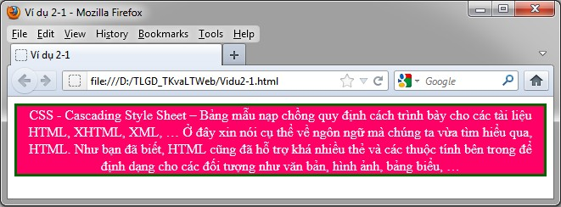

<html>

<head>

<meta http-equiv="Content-Type" content="text/html; charset=utf-8" />

<title>Ví dụ 2-1</title>

</head>

<body>

<p align="center" style="background-color:#F06; color:#FFF; border:1px #F90 solid;">CSS - Cascading Style Sheet – Bảng mẫu nạp chồng quy định cách trình bày cho các tài liệu HTML, XHTML, XML, … Ở đây xin nói cụ thể về ngôn ngữ mà chúng ta vừa tìm hiểu qua, HTML. Như bạn đã biết, HTML cũng đã hỗ trợ khá nhiều thẻ và các thuộc tính bên trong để định dạng cho các đối tượng như văn bản, hình ảnh, bảng biểu, … </p>

</body>

</html>

**Hình 2-1: Trang Vidu2-1.html**

Trong ví dụ 2-1, đoạn văn bản đƣợc canh giữa do thuộc tính của thẻ *<p>*. Tuy nhiên trong *<p>* không có các thuộc tính màu chữ, màu nền, đƣờng viền, màu của đƣờng viền. Nếu chỉ dùng các thẻ HTML lồng nhau thì mã nguồn của đoạn này rất rƣờm rà. Còn trƣờng hợp

này ta quy định thêm các thuộc tính mẫu có sẵn của CSS nên mã nguồn đơn giản hơn nhiều và dễ quản lý. Trong trƣờng hợp ta cần định nghĩa cho các thuộc tính có liên quan nhau, nhƣ trong ví dụ này bạn thấy chúng tôi dùng *border:1px #F90 solid;* để định dạng cho độ dày của đƣờng viền (*border-width*), mà của đƣờng viền (*border-color*) và kiểu hiển thị đƣờng viền (*border-style*). Thay vì phải viết: *border-width:3px; border-color:#060; border-style:solid;* CSS cho phép chúng ta gôm gọn định dạng thành: *border:1px #F90 solid;*.

**Ƣu điểm của CSS loại 1**: Điều đầu tiên có thể thấy ngay đó là CSS loại 1 có hiệu lực ƣu tiên cao nhất nên các thuộc tính gọi bằng CSS loại 1 luôn đƣợc ƣu tiên hiển thị; điều thứ hai là chúng ta có thể dễ dàng quản lý theo từng thẻ của tài liệu HTML.

**Về nhƣợc điểm**: Rõ ràng CSS loại 1 sẽ gây khó khăn cho các nhà phát triển Web trong việc cập nhật và mất nhiều thời gian khi phải định dạng đi định dạng lại cho cùng một thẻ HTML với cùng những thuộc tính nhƣ nhau.

* + 1. Internal style sheet

Là bảng mẫu thích hợp cho trang riêng lẻ với nhiều văn bản. Để tạo CSS loại này ta định nghĩa sẵn bảng mẫu chung trên phần đầu trang trong cặp thẻ *<head> … </head>*. Ta áp dụng kiểu viết 1 cho CSS loại 2. Sau đó chỉ việc gọi các thẻ HTML trong *<body>* bình thƣờng nhƣ đã biết về HTML. Tự trình duyệt sẽ cập nhật các định nghĩa thêm từ CSS vào cho các thẻ HTML đó.

Cú pháp:

<head>

<style type=―text/css‖>

Selector {property1:value 1; property2:value 2; …;}

*(Lặp lại cho mỗi thẻ có thuộc tính cần định dạng)*

</style>

</head>

Ví dụ 2-2: Internal style sheet

<html>

<head>

<meta http-equiv="Content-Type" content="text/html; charset=utf-8" />

<title>Ví dụ 2-2</title>

<STYLE TYPE="text/css">

H1, H2 { color: limegreen; font-family: Arial; }

</STYLE>

</head>

<body>

<H1>Đây là thẻ H1 có định dạng bằng css</H1><BR>

<H2>Đây là thẻ H2 có định dạng bằng css</H2><BR>

<H3>Đây là thẻ H3 với kiểu mặc định</H3>

</body>

</html>

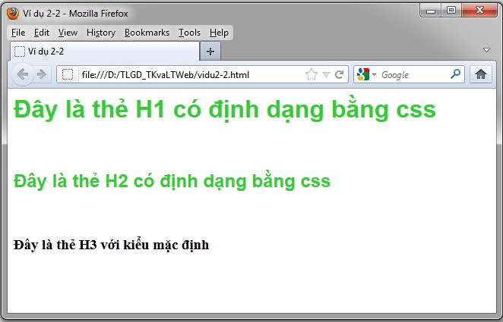

###### Hình 2-2: Trang Vidu2-2.html

Ở ví dụ này, do ý định của ngƣời thiết kế, các thẻ *<h1>* và *<h2>* có cùng định dạng về màu sắc và phông chữ. Do đó, thay vì phải viết hai dòng thì CSS cho phép ta viết định nghĩa CSS với dạng nhóm, tên các phần tử trong nhóm cách nhau bằng dấu phẩy (,) và sẽ có

cùng định dạng nhƣ nhau. Mặc khác, do bản thân các thẻ heading đã đƣợc quy định độ lớn riêng nên nếu không định nghĩa lại độ lớn cho các thẻ này bằng CSS thì các thẻ heading sẽ đƣợc hiển thị với độ lớn mặc định mà trình duyệt hiểu từ thẻ HTML đó.

**Ƣu điểm của CSS loại 2:** CSS loại 2 có độ ƣu tiên đứng thứ hai, chỉ sau CSS loại 1. Ƣu điểm thứ hai là khi sử dụng CSS loại 2 chúng ta sẽ dễ dàng điều khiển kiểu theo từng tài liệu. Một ƣu điểm nữa là không yêu cầu có thêm tập tin lƣu trữ thông tin kiểu.

**Nhƣợc điểm:** Do đƣợc viết trong phần header của trang Web nên khi muốn có những định dạng CSS tƣơng tự cho trang khác chúng ta cần phải viết lại các định nghĩa đó.

* + 1. External style sheet

External style sheet là một bảng kiểu đƣợc lƣu trữ thành một file bên ngoài và đƣợc liên kết với trang HTML. Do đó, bạn có thể gọi chúng vào bất kỳ trang HTML nào bạn muốn. Nếu bạn đang sử dụng Dreamweaver, để soạn thảo tập tin CSS, bạn vào File → New

→ Basic Page → CSS. Chúng ta dùng kiểu viết 1 cho bảng kiểu loại 3 này.

Cú pháp:

Selector {property1:value 1; property2:value 2; …;}

Sau đó lƣu tập tin lại, tập tin sẽ có phần mở rộng là *.css. Để sử dụng bảng mẫu đã định nghĩa, ta gọi tập tin CSS trong phần *<head>* của trang với thẻ *<link>.*

Cú pháp gọi file:

<head>

**<link rel=“styleSheet” type=“text/css” href=“URL”>**

</head>

Ví dụ 2-3-1: Tạo trang bangmau.css

H2 {

color:blue;

font-style:italic;

}

P {

text-align:justify; text-indent:16pt;

font:"Courier New", Courier, monospace;

}

Ví dụ 2-3-2: Tạo trang Vidu2-3.html gọi file CSS vừa tạo

<html>

<head>

<meta http-equiv="Content-Type" content="text/html; charset=utf-8" />

<title>Ví dụ 2-3</title>

<link rel="stylesheet" type="text/css" href="bangmau.css">

</head>

<body>

<H2> H2 có kiểu gọi từ file .css</H2>

<P> Đoạn văn được định dạng từ file css gọi từ bên ngoài

</P>

<H2>Dùng lại thẻ H2, các định dạng vẫn tác động lên thẻ H2 này</H2>

</body>

</html>

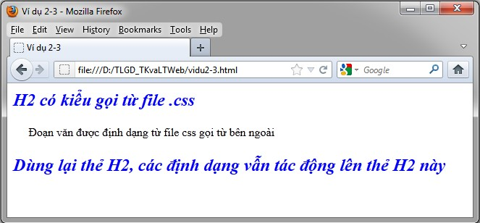

###### Hình 2-3: Trang Vidu2-3.html

Ƣu điểm: CSS loại 3 có thể dùng để đặt kiểu cho nhiều tài liệu trong một style sheet, thông tin style đƣợc lƣu tạm bởi trình duyệt nên sẽ không tốn quá nhiều thời gian cho các lần truy cập sau.

Nhƣợc điểm: Cần thêm thời gian để tải style sheet trong lần truy cập đầu tiên, có thể làm chậm việc hiện trang lên hoặc gây ra hiệu ứng “chớp” nếu style sheet quá nặng. Có thể một số thuộc tính đặt trong CSS loại 3 sẽ không đƣợc hiển thị nếu trong tài liệu có dùng CSS loại 1 hoặc 2 để định dạng trƣớc đó.

### Vận dụng CSS vào thiết kế giao diện

* + 1. Bộ chọn - Selector

Tùy từng trƣờng hợp mà bộ chọn (Selector) trong kiểu viết 1 có thể là tên thẻ, nhóm thẻ, tên lớp, tên ID,… Chúng ta sẽ tìm hiểu từng trƣờng hợp cụ thể sau đây.

|  |  |  |
| --- | --- | --- |
| **SELECTOR** | **MÔ TẢ** | **VÍ DỤ** |
| Element | Element chính là phần tử HTML hay thẻ HTML nhƣng  chỉ lấy phần tên thẻ mà không có dấu mở thẻ. | *H1 {color: red;}*  =>Nếu H1 đƣợc gọi thì luôn có màu đỏ |
| #id | Chọn bất kỳ thẻ HTML nào có thuộc tính id đƣợc chỉ định | *#test {color:green;}*  =>Bất kỳ thẻ nào có *id=“test”* đều có màu xanh lá |
| Element#id | Chỉ thẻ HTML đƣợc chỉ định và thẻ đó có *id* đƣợc chỉ định thì mới nhận đƣợc định dạng  cùa CSS. | *H1#test {color:green;}*  => Chỉ những *<h1 id=”test”>* mới có định dạng chữ màu xanh lá |
| .class | Chọn bất kỳ thẻ HTML nào có giá trị *class* đƣợc chỉ định để nhận định dạng CSS | *.note {color: yellow;}*  => Bất kỳ thẻ nào có *class= “note”* đều có định dạng là màu vàng |
| Element.class | Chọn thẻ HTML đƣợc định trƣớc với một giá trị *class* đƣợc cài đặt CSS mới nhận đƣợc định dạng. | *H1.note {text-decoration: underline;}*  => Chỉ có những thẻ *<h1>* nào đƣợc đặt  *class=”note”* mới có định dạng là chữ đƣợc gạch dƣới |
| Grouping | Áp dụng cùng một định dạng kiểu đối với một nhóm thẻ. | *h1,h2,h3 {background-color: orange;}*  => Tất cả các thẻ *<h1>*, *<h2>*, *<h3>* đều có nền chữ màu cam |
| Contextual | Chọn thẻ con theo đúng thứ tự chỉ định mới nhận đƣợc định dạng CSS này | *p strong {color:purple;}*  => Chỉ khi đúng thứ tự ***<p><strong> nội dung </strong></p>*** thì nội dung mới có định dạng màu tím |

* + 1. Các thuộc tính CSS thông dụng trong thiết kế giao diện

|  |  |  |
| --- | --- | --- |
| **ĐỊNH DẠNG** | **THUỘC TÍNH CSS** | **Ý NGHĨA** |
|  | *color:red;* | Màu chữ (dùng từ tiếng Anh) |
|  | *color:#990000;* | Màu chữ (dùng mã màu) |
|  | *background:grey;* | Màu nền (dùng từ tiếng Anh) |
|  | *background:#999999;* | Màu nền (dùng mã màu) |
|  | *word-spacing:n;* | Khoảng cách giữa các từ, với n  là số pixel mà bạn nhập vào |
|  | *letter-spacing:n;* | Khoảng cách giữa các ký tự, với  n là số pixel mà bạn nhập vào |
|  | *text-align: left / right / center / justify;* | Canh lề văn bản (trái/phải/giữa/đều 2 bên) |
|  | *text-transform: capitalize*  */ uppercase / lowercase;* | Chuyển thành dạng chữ: viết hoa đầu mỗi từ / toàn chữ in hoa  / toàn chữ in thƣờng |
| Văn bản | *font-family:Times New Roman, Times, serif;*  *font: Arial, Helvetica, sans-serif;* | Chọn kiểu chữ (font); nếu máy ngƣời dùng không có font đƣợc chỉ định thì trình duyệt sẽ lấy font mặc định cùng họ với font đã chọn để hiển thị |
|  | *font:Courier New, Courier, monospace;*  *…* |  |
|  | *font-size: xx-small / x- small / small / medium / large / x-large / xx-large;* | Định cở chữ (rất rất nhỏ / rất nhỏ / nhỏ / trung bình / lớn / rất lớn / rất rất lớn |
|  | *font-size:12pt;* | Định cở chữ (giá trị cụ thể từ 9px đến 36px |
|  | *font-style: italic;* | Tạo chữ nghiêng |
|  | *font-weight: bold;* | Tạo chữ đậm |
|  | *fext-decoration: underline;* | Gạch dƣới văn bản |
| Ký hiệu dầu dòng danh sách | *list-style: none;* | Không dùng Bullet |
| *list-style: circle;* | Chấm tròn rỗng ○ |
| *list-style: disc;* | Chấm tròn đen  |

|  |  |  |
| --- | --- | --- |
| **ĐỊNH DẠNG** | **THUỘC TÍNH CSS** | **Ý NGHĨA** |
|  | *list-style: square;* | Chấm đen vuông  |
| *list-style: decimal;* | Đánh số Ả Rập (1, 2, 3, …) |
| *list-style: lower-alpha;* | Thứ tự alpha thƣờng (a, b, c,  …) |
| *list-style: upper-alpha;* | Thứ tự alpha hoa (A, B, C, …) |
| *list-style: upper-roman;* | Số La Mã hoa (I, II, III, …) |
| *list-style: lower-roman;* | Số La Mã thƣờng (i, ii, iii, …) |
| *list-style-image: url;* | Dùng hình làm Bullet |
| Nền | *background-color:mã màu / tên màu;* | Màu nền |
| *background- image:đường dẫn đến ảnh nền;* | Ảnh nền |
| *background-position: left*  */ right / center / top / bottom / inherit;* | Vị trí đặt ảnh nền: trái/phải/giữa/trên/dƣới/kế thừa |
| *background-repeat: repeat / repeat-x / repeat- y / no-repeat;* | Cách lặp ảnh: lặp cho cả trang/ lặp theo chiều ngang / lặp theo chiều đứng / không lặp |
| *background-attachment: scroll / fixed;* | Giữ ảnh cuộn /không cuộn theo trang của trình duyệt |
| Định dạng đƣờng viền | *border-style:* | Kiểu đƣờng viền |
| *border-collapse: collapse;* | Đƣờng viền lún |
| *border-bottom-style:* | Kiểu đƣờng viền phía dƣới |
| *border-left-style:* | Kiểu đƣờng viền bên trái |
| *border-right-style:* | Kiểu đƣờng viền bên phải |

|  |  |  |
| --- | --- | --- |
| **ĐỊNH DẠNG** | **THUỘC TÍNH CSS** | **Ý NGHĨA** |
|  | *border-top-style:* | Kiểu đƣờng viền phía trên |
| *border-left-color:* | Mà đƣờng viền bên trái |
| Hypertext link | *text-decoration: none* | Không gạch dƣới |
| *a:visited{color: #rrggbb;}* | Định dạng cho link khi đã đƣợc click |
| *a:link{color:#rrggbb;}* | Định dạng cho link chƣa đƣợc click |
| *a:active{color:#rrggbb; }* | Định dạng cho những link đang xem |
| *a:hover{color:#rrggbb;}* | Định dạng khi trỏ lƣớt qua link  => Bạn có thể thay đổi màu, phóng to hoặc thu nhỏ chữ hoặc thêm nhiều hiệu ứng khác nữa. |
| Định vị | *float: left/right/none;* | Float (theo nhƣ nghĩa tiếng Việt là thả trôi) đây là thuộc tính cố định một thành phần web về bên trái hay bên phải không gian bao quanh nó. Mặc định là *none*. Đây là thuộc tính quan trọng để dàn trang trên Web, đặc biệt là định vị cho các Layout dùng *<div>* |
| *left* | Đây là một thuộc tính dịch đối tƣợng từ bên trái với số pixel chỉ định sau dấu hai chấm của thuộc tính *left*. |
| *right* | Đây là một thuộc tính dịch đối tƣợng từ bên phải với số pixel  chỉ định sau dấu hai chấm của thuộc tính *right*. |

|  |  |  |
| --- | --- | --- |
| **ĐỊNH DẠNG** | **THUỘC TÍNH CSS** | **Ý NGHĨA** |
|  | *top* | Đây là một thuộc tính dịch đối tƣợng từ phía trên với số pixel  chỉ định sau dấu hai chấm của thuộc tính *top*. |
| *bottom* | Đây là một thuộc tính dịch đối tƣợng từ phía dƣới với số pixel chỉ định sau dấu hai chấm của  thuộc tính *bottom*. |
| *position: absolute;* | Đây là một thuộc tính định vị tuyệt đối, có nghĩa là các thành phần đƣợc định vị không để  lại bất cứ một khoảng trống nào trong tài liệu.Thông thƣờng ngƣời ta kết hợp với các thuộc *left/right/top/bottom* để xác định tọa độ đặt đối tƣợng.  Trong kỹ thuật tạo menu động với CSS, bạn cần cố định menu cha với vị trí tuyệt đối |
| *position: relative;* | Đây là một thuộc tính định vị tƣơng đối cho một thành phần, là sự định vị đƣợc tính từ vị trí gốc trong tài liệu. Các thành phần đã đƣợc định vị tƣơng đối sẽ để lại khoảng không trong tài liệu.  Trong kỹ thuật tạo menu động với CSS, bạn cần định vị cho menu con là tƣơng đối, tức là định vị đƣợc tính từ vị trí của menu cha. |

|  |  |  |
| --- | --- | --- |
| **ĐỊNH DẠNG** | **THUỘC TÍNH CSS** | **Ý NGHĨA** |
|  | *margin* | Định khoảng cách từ viền của đối tƣợng đến một đối tƣợng khác hoặc đế viền trang. Giá trị bên trong margin có thể là 4 giá trị xác định khoảng cách tƣơng ứng theo thứ tự: trên, phải, dƣới, trái. Ví dụ: *margin: 2px 5px 4px 7px;* Có nghĩa là từ viền đối tƣợng cách viền trang hoặc đối tƣợng khác về hƣớng trên là 2px, hƣớng phải là 5px, hƣớng dƣới là 4px và hƣớng trái là 7px.  Giá trị bên trong margin cũng có thể có 2 giá trị. Khi đó khoảng cách sẽ đƣợc xác định tƣơng ứng theo cặp: trên và dƣới, phải và trái. Ví dụ: *margin: 2px 4px;* Có nghĩa là từ viền của đối tƣợng cách đối tƣợng khác hoặc viền trang theo hƣớng trên và dƣới đều là 2px, theo hƣớng phải và trái đều là 4px.  Cũng có thể giá trị bên trong margin chỉ có 1 giá trị. Khi đó khoảng cách sẽ đƣợc xác định theo bộ tứ, tức là khoảng cách về 4 hƣớng của đối tƣợng so với đối tƣợng khác hoặc viền trang đều nhƣ nhau. Ví dụ: *margin:4px*; Có nghĩa là từ viền của đối tƣợng đến viền trang hoặc đối tƣợng khác theo hƣớng trên là 4px, theo hƣớng phải cũng là 4px, theo hƣớng dƣới cũng là 4px và theo hƣớng trái cũng là 4px. |

|  |  |  |
| --- | --- | --- |
| **ĐỊNH DẠNG** | **THUỘC TÍNH CSS** | **Ý NGHĨA** |
|  | *padding* | Định khoảng cách từ nội dung đặt trong đối tƣợng đến viền của đối tƣợng đó (hay còn gọi là vùng đệm). Các giá trị thuộc tính cũng tƣơng tự nhƣ margin. |

Ví dụ 2-4-1: Chuẩn bị giao diện làm menu.

Mở lại ví dụ 1-2-6: danh sách không thứ tự và lƣu lại với tên mới là

**Vidu2-4.html**. Sau đó thêm vào một số thẻ đƣợc in đậm bên dƣới:

<html>

<head>

<meta http-equiv="Content-Type" content="text/html; charset=utf-8" />

<title>Ví dụ 1-2-6</title>

**<link rel="stylesheet" type="text/css" href="Vidu3-4.css">**

</head>

<body>

<h1>Các nội dung trong môn học</h1>

###### <div id="menu">

<ul type="square">

<li> **<a href="#">**HTML**</a>**

<ul type="circle">

<li> **<a href="#">**Các thẻ HTML cơ bản**</a>**</li>

<li> **<a href="#">**Hyperlink và Frame**</a>**</li>

<li> **<a href="#">**Table</a></li>

<li> **<a href="#">**Form và các Controls**</a>** </li>

</ul>

</li>

<li> **<a href="#">**CSS**</a>**

<ul type="disc">

<li> **<a href="#">**Khái niệm**</a>**</li>

<li> **<a href="#">**Phân loại**</a>**</li>

<li> **<a href="#">**Thiết kế giao diện bằng

CSS**</a>**</li>

</ul>

</li>

<li> **<a href="#">**Javascript**</a>**</li>

</ul>

###### </div>

</body>

</html>

Một số lƣu ý khi viết mã nguồn của trang **Vidu2-4.html**, nhƣ đã trình bày trƣớc đây trong ví dụ 1-2-6, cần đảm bảo cấp độ của menu, các phần tử *<li>* đóng vai trò là cha phải thật sự chứa *<ul>* cấp con của nó. Bên cạnh đó, các liên kết phải đƣợc đặt trong phần tử *<li>* và do chƣa có liên kết đến các trang khác nên các liên kết tạm thời ta đặt dấu # trong *href*.

Ví dụ 2-4-2: Vận dụng CSS làm menu động và lƣu vào tập tin có tên **Vidu2-4.css**

|  |  |
| --- | --- |
| **MÃ NGUỒN** | **GIẢI THÍCH** |
| *{  margin:0px; padding:0px;  } | Reset tất cả các khoảng cách mặc định của trình duyệt về 0px để đảm bảo các trình duyệt hiển thị menu là nhƣ nhau. |
| div#menu{  border:1px solid #030; float:left;  background-color:#690; width:500px; height:90px;  } | Định dạng cho thẻ *<div id=“menu”>*:   * Hiển thị đƣờng viền dạng solid, bề dày 1px và màu viền #030. * Thả trôi thẻ *<div>* về bên trái. * Khung chứa rộng 500px, cao 90px và có màu nền là #690. |
| div#menu ul{  float:left;  list-style:none;  } | Định dạng cho *<ul>* nằm trong *<div id=“menu”>*:  - Thả trôi menu về bên trái và bỏ ký hiệu  đầu danh sách. |
| div#menu ul li{  float:left; position:relative;  } | Định dạng cho *<li>* trong *<ul>* cấp 1.   * Thả trôi các phần tử trong menu về bên trái để hiển thị chúng nằm ngang nhau. * Định vị cho menu cha là tƣơng đối. |
| div#menu ul li a{  text-decoration:none; color:#FFF; padding:5px 30px; display:block;  } | Định dạng cho các thẻ *<a>* trong *<li>*:   * Bỏ đƣờng gạch chân của liên kết. * Chữ của liên kết màu trắng. * Lề trên và dƣới của liên kết cách nội dung 5px. Tƣơng tự lề trái, phải là 30px. * Cho liên kết đƣợc bao khối trong *<li>.* |

|  |  |
| --- | --- |
| div#menu ul li a:hover{  color:#690;  font-weight:bold;  text-decoration:underline; background-color:#FFF;  } | Khi di chuyển chuột qua liên kết:   * Đổi màu chữ của liên kết. * In đậm, cho xuất hiện lại đƣờng gạch chân, xuất hiện màu nền trắng. |
| div#menu ul li ul{  display:none; position:absolute; width:500px;  } | Định nghĩa CSS cho menu con:   * Không cho menu con xuất hiện. * Vị trí của menu con là tuyệt đối theo vị trí của menu cha. * Độ rộng của menu con là 500px. |
| div#menu ul li:hover ul{  display:block;  } | Khi di chuyển chuột vào menu cha sẽ có tác dụng lên menu con:  - Cho hiện lại menu con. |

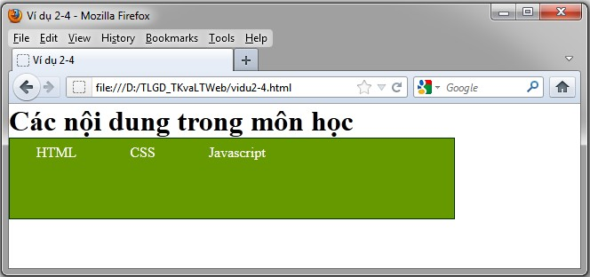

###### Hình 2-4: Trang Vidu2-4.html

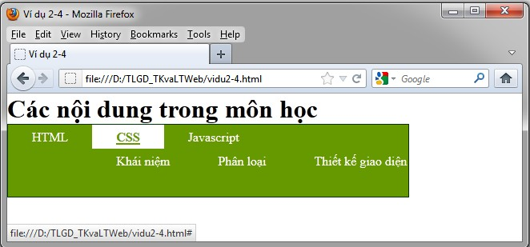

**Hình 2-5: Trang Vidu2-4.html khi đƣa con trỏ qua liên kết CSS**



* Câu hỏi (bài tập) củng cố:

1. Dùng css – bảng kiểu trực tiếp để thiết kế lại trang **baitap1.html** sao cho code HTML trở nên đơn giản nhất và lƣu lại với tên mới là **CSS_baitap1.html**

1. Sử dụng css – bảng kiểu nhúng trong tài liệu để thiết kế lại trang **baitap2.html** sao cho code HTML trở nên đơn giản nhất và lƣu lại với tên mới là **CSS_baitap2.html** (chú ý thay đổi ký hiệu của danh sách không thứ tự thành dạng hình ảnh)

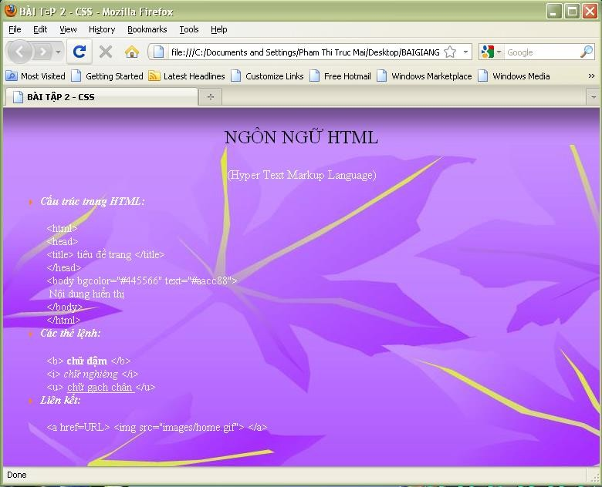

1. Sử dụng cách gọi css từ một file bên ngoài, thiết kế trang Web có nội dung nhƣ sau. Lƣu tập tin CSS với tên là CSS_baitap3.css và lƣu tập tin HTML với tên CSS_baitap3.html

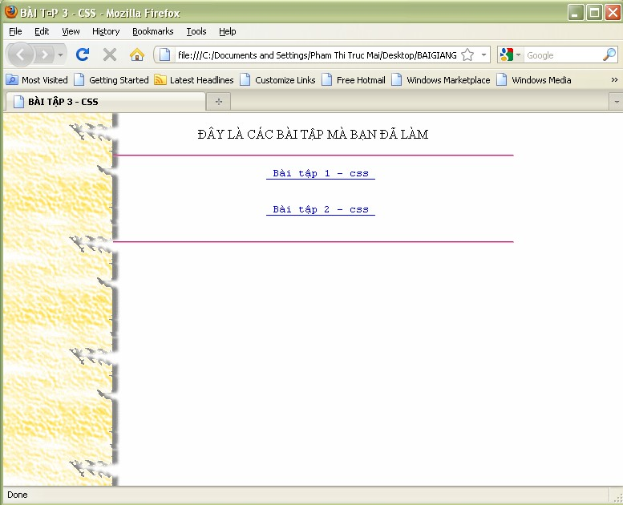

Chú ý: nếu link chƣa mở lần nào thì có màu nhƣ trong hình. Nếu rê chuột vào link, chữ sẽ đổi màu và có font-size lớn hơn. Nếu link đã vị click ít nhất 1 lần thì sẽ có màu vàng cam. Nếu là link đang đƣợc mở thì đƣờng link sẽ đậm lên.

1. Hãy vận dụng 1 trong 3 loại CSS để thực hành tạo menu động dạng DropDown nhƣ sau và lƣu bài tập với tên CSS_baitap4.html

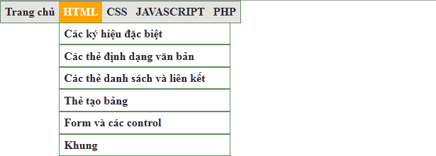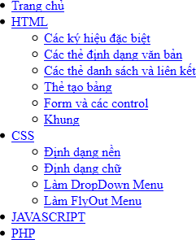

Cấu trúc menu:

1. Hãy vận dụng 1 trong 3 loại CSS để thực hành tạo menu động dạng FlyOut nhƣ sau và lƣu bài tập với tên CSS_baitap5.html

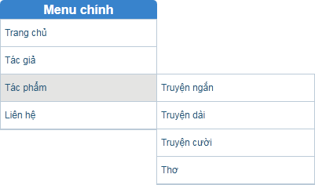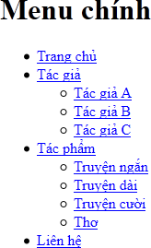

Cấu trúc menu:

|  |  |  |  |
| --- | --- | --- | --- |
| 6. Bài tập nâng cao: Hãy dùng thẻ *<div>* và vận dụng các thuộc tính CSS đã đƣợc học để thiết kế giao diện cho bài tập nâng cao 1, 2 ở bài 3 chƣơng 1 theo các dạng Layout sau:  Layout 1: | | | |
|  | Banner | | |
| Menu chính | Nội dung các trang | Menu phụ |
| Footer | | |
| Layout 2: | | | |
|  | Menu chính | Banner | |
| Nội dung các trang | |
| Menu phụ |
| Footer | | |
|  | | | |

# CHƢƠNG 3

# NGÔN NGỮ JAVASCRIPT

* **Mục tiêu học tập:** Sau khi học xong bài này, ngƣời học có thể:

- Vận dụng JavaScript hỗ trợ thiết kế web

### Giới thiệu

Khi duyệt trang Web, nếu trang Web cho phép ngƣời dùng nhập liệu, bạn cần viết một phƣơng thức để kiểm soát dữ liệu nhập có hợp lệ hay không. Để thực hiện điều này, bạn có thể sử dụng một trong hai phƣơng thức: kiểm tra tại trình duyệt của ngƣời dùng trƣớc khi gửi dữ liệu về Server (dùng các Client Script nhƣ JavaScript, VBScript,…), gửi dữ liệu về máy chủ rồi mới kiểm tra và xử lý dữ liệu (dùng các Server Script nhƣ PHP chẳng hạn).

Nếu dữ liệu kiểm tra phía Server không hợp lệ, có nghĩa là ngƣời dùng dữ liệu không hợp lệ bạn cũng đã cho phép họ gửi dữ liệu lên Server. Sau đó, nếu dữ liệu không hợp lệ, trang Web sẽ chuyển về trang ban đầu, bạn cần lƣu giữ lại các giá trị trƣớc khi submit nhằm trình bày lại thông tin mà ngƣời dùng nhập trƣớc đó. Tuy nhiên, với trƣờng hợp này ngƣời dùng đã submit, trang Web này đã mất dữ liệu trƣớc đó, khi trở lại bạn cần thông báo cho ngƣời dùng biết những giá trị nào không hợp lệ. Làm nhƣ vậy bạn phải xử lý rất nhiều vấn đề.

Một giải pháp cho đến thời điểm bây giờ vẫn còn hiệu quả là sử dụng Client Script, nhằm kiểm tra dữ liệu nhập của ngƣời dùng trƣớc khi sumnit lên Server. Đây là trƣờng hợp điển hình bạn cần sử dụng Client Script. Ngoài ra còn nhiều chức nămg khác mà Client Script đóng vai trò nhƣ một phần quan trọng trong thiết kế cũng nhƣ lập trình Web.

JavaScript là mgộ ngôn ngữ thông dịch. Để sử dụng ngôn ngữ JavaScript, bạn cần phải tuân thủ một số quy tắc nhƣ:

Trong JavaScript có sự phân biệt CHỮ HOA / chữ thƣờng. Một câu lệnh đơn kết thúc bằng dấu chấm phẩy (**;**).

Tập hợp nhiều câu lệnh đơn đƣợc đặt trong cặp dấu { } đƣợc gọi là một khối

lệnh.

Ghi chú một dòng: //

Ghi chú nhiều dòng: /* */

Dữ liệu là chuỗi, phải đƣợc đặt trong cặp dấu nháy kép ( “ “ ). Có thể dùng dấu + để nối các chuỗi hoặc các biến.

Có thể đặt JavaScript ở bất cứ đâu trong tập tin HTML. Có thể tạo nhiều Script trong cùng một tập tin HTML.

Có thể chèn thẻ HTML vào JavaScript (đặt trong nháy kép “ ” nhƣ một chuỗi). Có hai cú pháp để gọi JavaScript:

Nhúng trực triếp vào trang HTML:

<script language=‖JavaScript‖>

//Các câu lệnh JavaScript;

</script>

Gọi file từ bên ngoài:

<script language="javascript" src="URL "></script>

Trong đó, URL là đƣờng dẫn đến file JavaScript. Tập tin này có phần mở rộng

là *.js.

### Biến, toán tử, toán hạng, hằng, hàm, lệnh trong JavaScript

* + 1. Biến trong JavaScript

Biến trong JavaScript không cần xác định kiểu trƣớc, kiểu của dữ liệu sẽ đƣợc xác định tại thời điểm gán giá trị cho biến. Một số lƣu ý khi đặt tên biến là tên biến phải bắt đầu bằng ký tự chữ cái hoặc ký tự _, không dùng các ký tự đặc biệt để đặt tên biến: ( , [ , { , # , &,

…, không bắt đầu bằng ký số, không dùng khoảng trắng, không đƣợc trùng với các từ khóa trong JavaScript.

Cách khai báo:

var tên_biến;

Hoặc:

ten_bien=giá_trị;

Danh sách các từ khóa trong JavaScript:

|  |  |  |  |
| --- | --- | --- | --- |
| abstract | extends | int | super |
| boolean | false | interface | switch |
| break | final | long | synchronized |
| byte | finally | native | this |
| case | float | New | throw |
| catch | for | Null | throws |
| char | function | package | transient |
| class | goto | private | true |
| const | if | protected | try |
| continue | implements | public | var |
| default | import | return | val |
| do | in | short | while |
| double | instanceof | static | with |
| else |  |  |  |

Biến trong JavaScript cũng phân làm 2 loại: Biến toàn cục và biến cục bộ. Biến toàn

cục đƣợc khai báo ngoài các hàm và có phạm vi hoạt động từ vị trí khai báo trở về sau trong chƣơng trình. Biến cục bộ đƣợc khai báo trong chƣơng trình con hoặc bên trong hàm và chỉ có phạm vi hoạt động từ vị trí khai báo đến kết thúc chƣơng trình con hoặc kết thúc hàm.

* + 1. Toán tử

Toán tử số học:

|  |  |  |  |
| --- | --- | --- | --- |
| TOÁN TỬ | CHỨC NĂNG | VÍ DỤ | KẾT QUẢ |
| + | Cộng | x=2; x+2 | 4 |
| - | Trừ | x=2; 5-x | 3 |
| * | Nhân | x=4; x*5 | 20 |
| / | Chia | 5/2 | 2.5 |
| % | Lấy dƣ | 5%2 | 1 |
| ++ | Tăng 1 | x=5; x++ | 6 |
| -- | Giảm 1 | x=5; x-- | 4 |

Toán tử gán:

|  |  |  |
| --- | --- | --- |
| TOÁN TỬ | VÍ DỤ | TƢƠNG ĐƢƠNG |
| = | x = y | x = y |
| += | x += y | x = x+y |
| -= | x -= y | x = x-y |
| *= | x *= y | x = x*y |
| /= | x /= y | x = x/y |
| %= | x%=y | x = x%y |

Toán tử so sánh: Trả về True nếu đúng, trả về False nếu sai:

|  |  |  |  |
| --- | --- | --- | --- |
| TOÁN TỬ | CHỨC NĂNG | VÍ DỤ | KẾT QUẢ |
| = = | Bằng | 5==8 | return false |
| != | Không bằng | 5!=8 | return true |
| > | Lớn hơn | 5>8 | return false |
| < | Nhỏ hơn | 5<8 | return true |
| >= | Lớn hợn hoặc bằng | 5>=8 | return false |
| <= | Nhỏ hơn hoặc bằng | 5<=8 | return true |

Toán tử logic: Trả về True nếu đúng, trả về False nếu sai:

|  |  |  |  |
| --- | --- | --- | --- |
| TOÁN TỬ | CHỨC NĂNG | VÍ DỤ | KẾT QUẢ |
| && | Và | x = 6; y = 3 ;  (x < 10 && y > 1) | return true |
| || | Hoặc | x = 6 ; y = 3;  (x==5 || y==5) | return false |
| ! | Not | X = 6; y = 3;  !(x==y) | return true |

Toán tử điều kiện:

(Điều kiện) ? value1: value2;

Nếu điều kiện đƣa vào trong dấu () là đúng thì trả về value1. Ngƣợc lại thì trả về

value2.

* + 1. Hằng số

Khác với các ngôn ngữ lập trình khác, JavaScript không có kiểu hằng số CONST. Giá trị của biến sẽ đƣợc xác định tại thời điểm gán biến cho đến khi biến đƣợc gán lại với giá trị mới.

* + 1. Hàm

JavaScript hỗ trợ các hàm có sẵn hoặc bạn có thể tự định nghĩa một hàm mới. Các hàm có sẵn thông dụng:

Để xuất dữ liệu lên Web, bạn có thể sử dụng các hàm write() hoặc writeln().

Trong đó hàm writeln() sẽ kèm theo ký tự xuống hàng khi kết thúc chuỗi hiển thị.

document.write(―Nội dung cần hiển thị‖); document.writeln(―Nội dung cần hiển thị‖);

Hiển thị hộp thoại: có 3 dạng hộp thoại tùy theo dụng ý thông báo mà bạn có thể chọn một trong ba lọi này. Thứ nhất là hộp thoại OK, trên hộp thoại chỉ có duy nhất một nút OK kèm thông báo. Loại hộp thoại này thƣờng dùng để cảnh báo cho ngƣời dùng. Thứ hai là hộp loại YES/NO, trên hộp thoại có hai nút OK và Cancel. Loại hộp thoại này là dạng dành cho ngƣời dùng xác nhận thông tin, nếu đồng ý thì chọn OK, nếu không đồng ý thì chọn Cancel. Thứ ba là hộp thoại cho phép ngƣời dùng nhập giá trị vào. Trên hộp thoại dạng này

có một khung nhập liệu, nút OK và Cancel. Đây là một dạng hộp thoại nhận thêm thông tin từ phía ngƣời dùng. Để xác nhận thông tin bổ sung, ngƣời dùng nhấn vào nút OK, nếu nhấn nút Cancel thì bỏ qua.

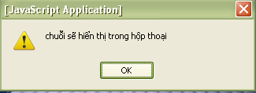

alert (―chuỗi sẽ hiển thị trong hộp thoại ―);

**Hình 3-1: Hộp thoại OK**

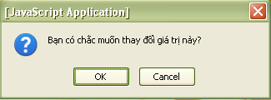

confirm (―Bạn có chắc muốn thay đổi giá trị này?‖);

**Hình 3-2: Hộp thoại YES/NO**

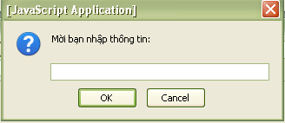

prompt(―Mời bạn nhập thông tin:‖);

**Hình 3-3: Hộp thoại lấy thông tin**

Các hàm xử lý chuỗi gồm hàm: để biến chuỗi (dạng biểu thức) thành biểu thức có thể tính toán đƣợc (hoặc trả về giá trị số của một chuỗi số) ta dùng hàm *eval(Chuỗi/biểu thức).* Trả về trị số nguyên của chuỗi số, nếu không có giá trị, hàm sẽ trả về NaN:

*parseInt(“chuỗi_số”)*. Ví dụ: nếu dùng *parseInt(“125.6a”);* thì kết quả trả về sẽ là 125. Nếu dùng *parseInt(“15ab6”);* thì kết quả trả về là 15 do 15 là hai ký số đầu tiên trong chuỗi, hàm sẽ hiểu có một phần số trong chuỗi và trả về số mà nó nhận diện đƣợc. Còn nếu dùng *parseInt(“dh154”);* thì kết quả trả về là NaN do chuỗi đƣa vào hàm parseInt lúc này có các ký tự đầu tiên không phải số, hàm sẽ dừng việc kiểm tra và thông báo đây không phải số. Tƣơng tự, chúng ta có hàm trả về trị số thực của chuỗi số, nếu không có giá trị, hàm sẽ trả về NaN: *parseFloat(“chuỗi_số”)*. Nguyên tắc hoạt động của hàm này tƣơng tự nhƣ *parseInt* chỉ khác ở chỗ hàm *parseFloat* sẽ nhìn thấy dấu chấm động của số thực. Khi muốn kiểm tra nội dung ngƣời dùng nhập vào là chuỗi hay không, bạn dùng hàm *isNaN(giá_trị_kiểm_tra).* Nếu *giá_tri_kiểm_tra* không phải là số thì trả về True, nếu là số trả về False.

Ngoài ra, chúng ta có thể tự định nghĩa một hàm với cú pháp sau:

**function** tên_hàm ( thamso1, thamso2,… )

{

//Khai báo các biến sử dụng trong hàm;

//Các câu lệnh xử lý trong JavaScript; [return [giá trị /biểu thức] ];

}

Ví dụ 3-1: Hàm tự định nghĩa

<html>

<head>

<meta http-equiv="Content-Type" content="text/html; charset=utf-8" />

<title>Ví dụ 3-1</title>

<script language="javascript"> function phepnhan(a,b)

{x=a*b; return x;

}

</script>

</head>

<body>

<script language="javascript"> document.write(phepnhan(2,6));//gọi hàm và xuất kết quả

</script>

</body>

</html>

Lƣu ý: tên hàm tự định nghĩa không đƣợc trùng với từ khóa, tên hàm trong JavaScript và không đƣợc trùng với tên của các thành phần trong form HTML nếu đang truy xuất dữ

liệu của form.

* + 1. Các lệnh điều khiển trong JavaScript

Câu lệnh điều kiện if / if … else Câu lệnh đơn giản, có 2 cú pháp:

Cú pháp 1:

if (<Biểu thức điều kiện>)

*{//Khối lệnh;}*

Cú pháp này dùng cho trƣờng hợp chỉ cần kiểm tra điều kiện, nếu thoả điều kiện thị thực hiện công việc chỉ định trong khối lệnh. Nếu không thỏa điều kiện thì không làm gì cả.

Cú pháp 2:

if (<Biểu thức điều kiện>)

*{//Khối lệnh 1;}*

else

*{//Khối lệnh 2;}*

Cú pháp 2 áp dụng cho trƣờng hợp nếu thỏa điều kiện thì thực hiện khối lệnh thứ nhất. Ngƣợc lại nếu không thỏa điều kiện trong if sẽ thực hiện khối lệnh thứ 2.

Nếu có nhiều hơn 2 điều kiện, chúng ta có thể áp dụng các dòng if … else lồng nhau để có đƣợc cấu trúc điều kiện phức tạp

Cú pháp 3:

if(<*biểu thức điều kiện1*>)

*{//Khối lệnh 1;}*

else

*if (<biểu thức điều kiện 2>)*

*{//Khối lệnh 2;}*

*… else*

{//*Khối lệnh 3;}*

Ví dụ 3-2: Một đoạn lệnh kiểm tra các dạng tam giác đƣợc viết bằng JavaScript

<script language="javascript"> a=eval(prompt("Nhập cạnh a")); b=eval(prompt("Nhập cạnh b")); c=eval(prompt("Nhập cạnh c")); if(a+b<c||b+c<a||c+a<b)

alert("Không phải tam giác");

else

if(a==b&&b==c&&c==a) alert("Tam giác đều");

else

if(a==b||b==c||c==a) alert("Tam giác cân");

else

alert("Tam giác thường");

</script>

Lựa chọn switch … case

Trƣờng hợp có nhiều điều kiện, nếu phải dùng cấu trúc if … else lồng nhau sẽ làm cho code trở nên rƣờm rà, phức tạp. Cho nên, bạn có thể sử dụng cấu trúc lựa chọn switch … case cho các trƣờng hợp nhƣ thế.

Cú pháp 1:

switch(Biểu thức)

{

case value1:

//Khối lệnh 1; break;

case value2:

//Khối lệnh 2 ; break;

………

case valuek:

//Khối lệnh k ; break;

}

Với cú pháp 1, nếu biểu thức kiểm tra trong switch không thỏa mang bất kỳ giá trị nào trong các case, khi đó switch sẽ không trả kết quả.

Cú pháp 2:

switch(Biểu thức)

{

case value1:

//Khối lệnh 1; break;

case value2:

//Khối lệnh 2 ; break;

………

case valuek:

//Khối lệnh k ; break;

default :

//Khối lệnh k+1; break;

}

Nếu dùng cú pháp 2, khi giá trị của biểu thức không trùng với các giá trị liệt kê sẵn trong case thì switch sẽ thực hiện khối lệnh đặt trong default.

Ví dụ 3-3: dùng switch … case để giải bài toán xác định số ngày trong tháng

<script language="javascript"> t=prompt( "nhap thang: "); switch (eval(t))

{

case 1:case 3:case 5:case 7:case 8:case 10:case 12: alert("Thang "+ t+ " co 31 ngay"); break;

case 2:

alert("Thang "+t + " co 28 ngay hoặc 29 ngày"); break;

case 4: case 6: case 9: case 11: alert("Thang "+t +" co 30 ngay");break;

default:

alert("Khong co thang nay");break;

}

</script>

Khi ngƣời dùng nhập vào một con số trong hộp thoại prompt. Nếu số nhập vào là một trong các số: 1, 3, 5, 7, 8, 10, 12 sẽ có cùng kết quả trả về là hộp thoại alert với thông báo tháng vừa nhập có 31 ngày. Nếu số mà ngƣời dùng nhập vào là số 2 thì sẽ xuất hộp thoại cho biết tháng 2 có 28 hoặc 29 ngày. Trƣờng hợp ngƣời dùng nhập một trong các số: 4, 6, 9, 11 thì kết quả sẽ là hộp thoại cho biết tháng vừa nhập có 30 ngày. Cuối cùng là nếu ngƣời dùng

nhập các con số khác không thuộc các trƣờng hợp trên thì đều xuất ra hộp thoại cho biết không có tháng này.

Vòng lặp for

Với giá trị đƣợc khởi tạo ban đầu của biến, kiểm tra biến thỏa điều kiện của vòng lặp thì thực hiện công việc. Sau khi kết thúc vòng lặp, giá trị của biến sẽ đƣợc thay đổi có thể tăng hay giảm tùy theo bài toán cụ thể. Sau khi đƣợc thay đổi giá trị, biến sẽ đƣợc kiểm tra lại nếu vẫn thỏa điều kiện thì vòng lặp tiếp tục đƣợc thực hiện. Nếu không còn thỏa điều kiện thì kết thúc vòng lặp.

Cú pháp:

for (biểu thức 1; biểu thức 2; biểu thức 3){

//Khối lệnh;

}

Trong đó, biểu thức 1 thƣờng là biểu thức khởi tạo biến, biểu thức 2 là biểu thức điều kiện, biểu thức 3 là biểu thức thay đổi giá trị của biến.

Ví dụ 3-4: vận dụng dòng lặp for vẽ lên Web một bảng biểu có m dòng, n cột đƣợc nhập từ bàn phím.

<html>

<head><title> tạo bảng với m dòng, n cột nhập từ bàn phím

</title>

</head>

<body>

<script language="javascript"> var n, m, i, j; m=prompt("Nhap so dong"); n=prompt("Nhap so cot");

document.write("<table width=50% border=1>"); for(i=1;i<=m;i++)

{

document.write("<tr>"); for(j=1;j<=n;j++)

document.write("<td>" + i + j +"</td>"); document.write("</tr>");

}

document.write("</table>");

</script>

</body>

</html>

Trong ví dụ này, bạn có thể thấy cách chúng tôi gọi thẻ HTML nhƣ một chuỗi trong JavaScript. Khi đoạn Script đƣợc thông dịch, trình duyệt sẽ nhận diện các thẻ HTML trong chuỗi của JavaScript và hiển thị định dạng của thẻ HTML.

Vòng lặp for … in

Dòng lặp for … in thƣờng đƣợc dùng cho trƣờng hợp đối tƣợng là mảng. Cú pháp nhƣ sau:

for ( variable

in

Object) {

// Khối lệnh;

}

Ví dụ 3-5: Xuất dữ liệu trong mảng bằng for … in

<script language="javascript">

obj= new Array() ; // khai báo mảng obj[0]="Chào ";

obj[1]="mừng ";

obj[2]="đến ";

obj[3]="với "; obj[4]="JavaScript "; for(i in obj)

document.write(obj[i]);

</script>

Vòng lặp while

Dòng lặp while sẽ kiểm tra điều kiện nếu thỏa thì thực hiện khối lệnh trong while cho đến khi điều kiện không còn thỏa nữa. Chú ý rằng rất có thể dòng lặp while sẽ không đƣợc thực hiện lần nào nếu biểu thức không thỏa ngay từ đầu.

Cú pháp:

while(biểu thức điều kiện){

//Khối lệnh;

}

Ví dụ 3-6: dòng lặp while

<script language="javascript"> var input;

while (input!=99)

{

input=prompt("Nhập vào một số bấy kỳ, nhập 99 đế

thóat");

if (isNaN(input))

{

document.write("Dữ liệu không hợp lệ, nhập số "); break;

}

}

</script>

Vòng lặp do … while

Dòng lặp do … while sẽ thực hiện công việc trƣớc rồi mới kiểm tra điều kiện. Có nghĩa là nếu điều kiện không thỏa thì công việc cũng đã đƣợc thực hiện ít nhất 1 lần.

Cú pháp:

do

{

//khối lệnh*;*

}

while (biểu thức điều kiện);

Ví dụ 3-7:

<script language="javascript"> var input;

do

{

input=prompt(―Nhập vào một số bấy kỳ, nhập 99 để

thóat‖);

if(isNaN(input))

{

document.write(―Dữ liệu không hợp lệ, nhập số ‖); break;

}

}while (input!=99)

</script>

* + 1. Tham chiếu đến các đối tƣợng trong HTML

Tham chiếu đến giá trị của thẻ

Để lấy đƣợc thông tin mà ngƣời dùng đã nhập vào form để kiểm tra tính hợp lệ, chúng ta cần tham chiếu đến các thành phần của form. Để tham chiếu đến form, bạn cần chú ý đến tên form và tên của các thành phần trong form mà bạn dự định sẽ lấy dữ liệu.

|  |  |
| --- | --- |
| **THẺ** | **VD** |
| Text | document.ten_form.ten_txt.value |
| Password | document.ten_form.ten_txtpass.value |
| Textarea | document.ten_form.ten_txtarea.value |
| Select (combobox) | document.ten_form.ten_combo.value |
| Select (listbox) | document.ten_form.ten_listbox.value |
| Checkbox | document.ten_form.ten_checkbox[i].value |
| Radio | document.ten_form.ten_radio[i].value |
| … | … |

Tham chiếu đến chiều dài của thẻ

Để lấy đƣợc chiều dài của thông tin nhập nhiệu, chúng ta cần lấy đƣợc thông tin đó trƣớc, rồi sau đó mới xem chiều dài của thông tin.

|  |  |
| --- | --- |
| **THẺ** | **VD** |
| Text | document.ten_form.ten_txt.value.length |
| Password | document.ten_form.ten_txtpass.value. length |
| Textarea | document.ten_form.ten_txtarea.value. length |
| Select (combobox) | document.ten_form.ten_combo.value. length |

|  |  |
| --- | --- |
| **THẺ** | **VD** |
| Select (listbox) | document.ten_form.ten_listbox.value. length |
| Checkbox | document.ten_form.ten_checkbox[i].value. length |
| Radio | document.ten_form.ten_radio[i].value. length |
| … | … |

Tham chiếu đến trạng thái của thẻ

Chỉ có một số đối tƣợng trong form có thể kiểm tra trạng thái.

|  |  |
| --- | --- |
| **THẺ** | **VD** |
| Select (combobox) | document.ten_form.ten_combo.selected |
| Select (listbox) | document.ten_form.ten_listbox. selected |
| Checkbox | document.ten_form.ten_checkbox[i]. checked |
| Radio | document.ten_form.ten_radio[i]. checked |
| … | … |

Nếu muốn tham chiếu đến trạng thái của một khung nhập liệu (chẳng hạn nhƣ Text Fiels, Password Field, …) có đƣợc nhập thông tin vào chƣa, ta quay về với dạng tham chiếu đến giá trị của các Fields đó. Nếu sau khi tham chiếu mà trả về là rỗng tức là Field đó chƣa đƣợc nhập liệu.

Một số phƣơng thức:

|  |  |
| --- | --- |
| **PHƢƠNG THỨC** | **DIỄN GIẢI** |
| document.ten_form.ten_tp_form.focus() | Đặt con trỏ nhấp nháy vào một thành phần có tên là ten_tp_form trong form có tên là ten_form |

|  |  |
| --- | --- |
| **PHƢƠNG THỨC** | **DIỄN GIẢI** |
| window.close() | Đóng của sổ hiện tại |
| window.open(URL) | Mở cửa sổ trình duyệt với địa chỉ URL |
| window.history.back(i) | Trở về cửa sổ trình duyệt trang web i lần |
| window.history.go(i) | Trở về cửa sổ trình duyệt trang web i lần |
| … | … |

Thao tác trên id của thẻ HTML

Khi muốn viết nội dung vào các thành phần của form ta quay về dạng tham chiếu đến giá trị của thẻ và chỉ việc gán nội dung. Nhƣng nếu đó là một thẻ HTML không thuộc thành phần của biểu mẫu, chúng ta không thể áp dụng theo cách tham chiếu giá trị đƣợc. Lúc này chúng ta sẽ sử dụng thuộc tính id để nhận dạng các thẻ HTML cần chèn thêm thông tin từ JavaScript. Sau đó sử dụng thành phần *getElementById(“ten_id”)*. Tuy nhiên có hai dạng truy cập vào id của một thẻ HTML.

Viết nội dung vào hoặc lấy nội dung đã trình bày sẵn trong cặp thẻ HTML đã đƣợc đặt trƣớc một id:

document.getElementById("ten_ID").innerHTML

Thao tác với id của thẻ:

document.getElementById("ten_ID").id

Trƣờng hợp vừa muốn thao tác lên thẻ có id đƣợc chỉ định lại vừa muốn thao tác trên nội dung bên trong của thẻ:

document.getElementById("ten_ID").outerHTML

Sử dụng một số đối tƣợng

Đối tƣợng String:

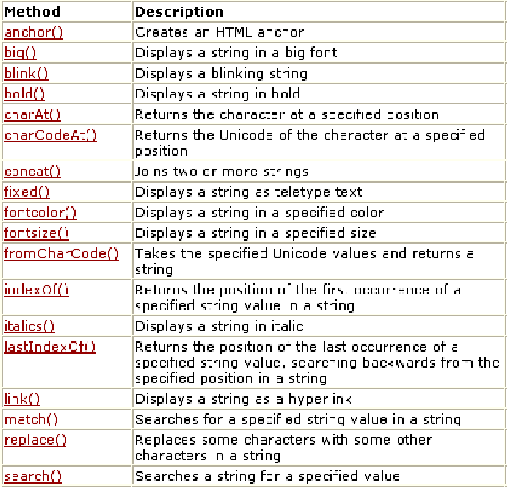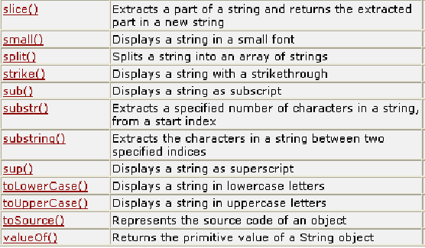

Ví dụ 3-8: Sử dụng một số phƣơng thức trong đối tƣợng String

var txt =― Hello world!‖; document.write (txt.length); document.write (txt.toUpperCase()); document.write (txt.substring(4,8));

Đối tƣợng Date:

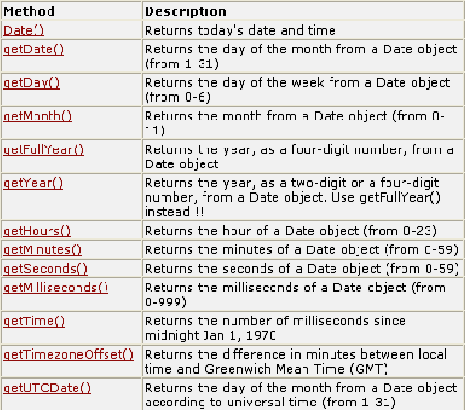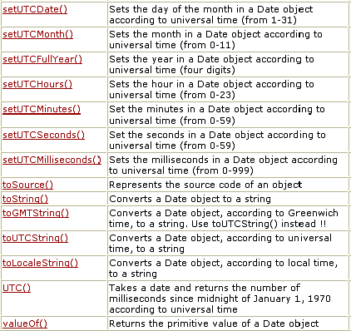

Ví dụ 3-9: Sử dụng một số phƣơng thức của đối tƣợng Date

var myDate = new Date(); myDate.setFullYear(2010,0,14); myDate.setDate(myDate.getDate()+5); myDate.setFullDate(2010,0,14);

var today = new Date(); if (myDate > today )

alert(―Hôm nay chưa đến ngày 14/1/2010‖);

else

alert(―Hôm nay đã qua ngày 14/1/2010‖);

Đối tƣợng Array:

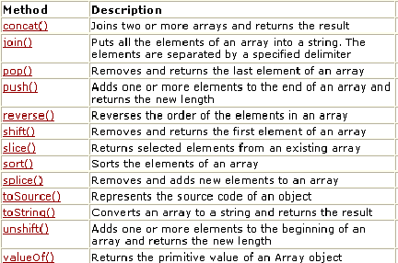

Ví dụ 3-10: Sắp xếp mảng bằng phƣơng thức sort()

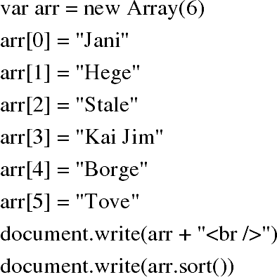

Ví dụ 3-11: Sử dụng phƣơng thức ghép chuỗi

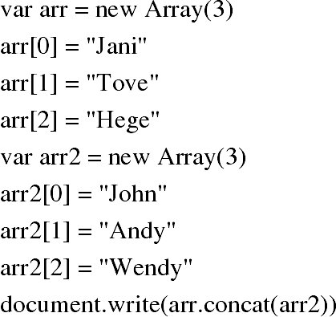

Đối tƣợng Math:

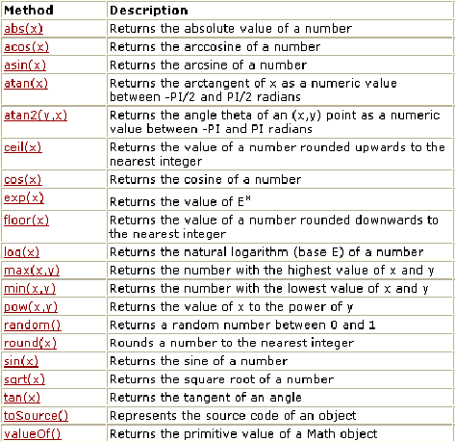

Ví dụ 3-12:

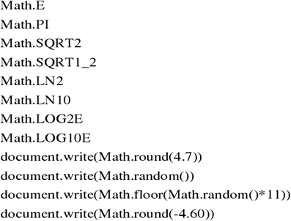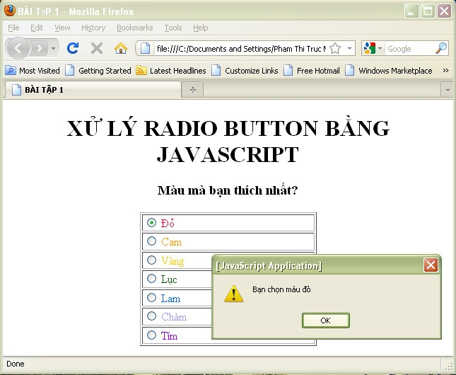

* Câu hỏi (bài tập) củng cố:

1. Hãy thiết kế trang HTML nhƣ sau. Yêu cầu: Khi click vào mục chọn màu nào thì hiện lên thông báo rằng bạn đã chọn màu đó. Lƣu bài tập với tên JS_baitap1.html

1. Hãy thiết kế trang HTML nhƣ sau, lƣu bài tập với tên JS_baitap2.html. Dùng Javascript để xử lý các nút:

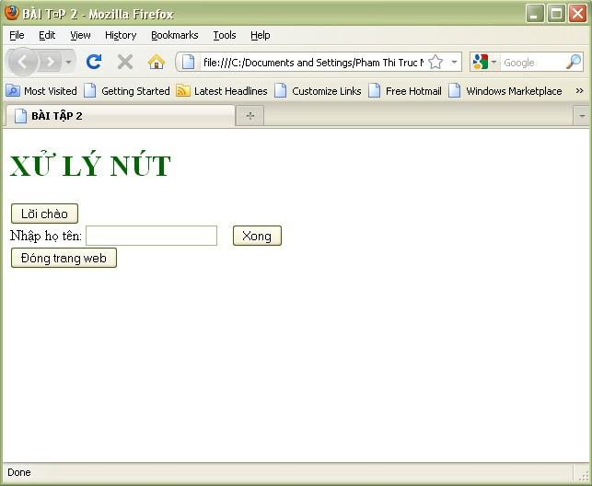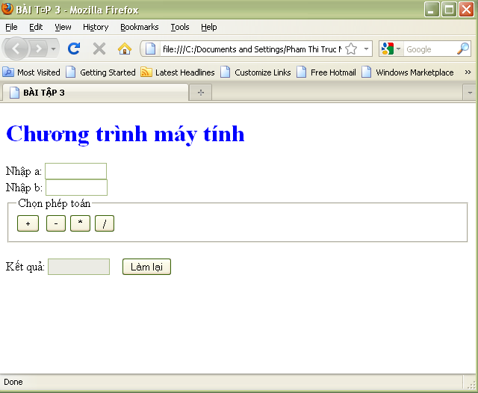

* + Nút lời chào, khi click vào hiện ra lời chào: Chào mừng bạn đến với Javascript.
  + Khi bạn nhập họ tên vào textbox, click vào nút Xong, hộp thoại hiện ra tên bạn vừa nhập.

- Khi click vào nút đóng trang web, website của bạn sẽ bị đóng lại.

1. Viết chƣơng trình mô phổng máy tính điện tử. Lƣu bài với tên JS_baitap3.html.
   * Sau khi bạn nhập vào 2 số a, b. Bạn hãy chọn một phép toán và xem kết quả của phép toán đó
2. Bạn hãy thiết kế form nhƣ sau, lƣu bài tập với tên JS_baitap4.html Lƣu ý:

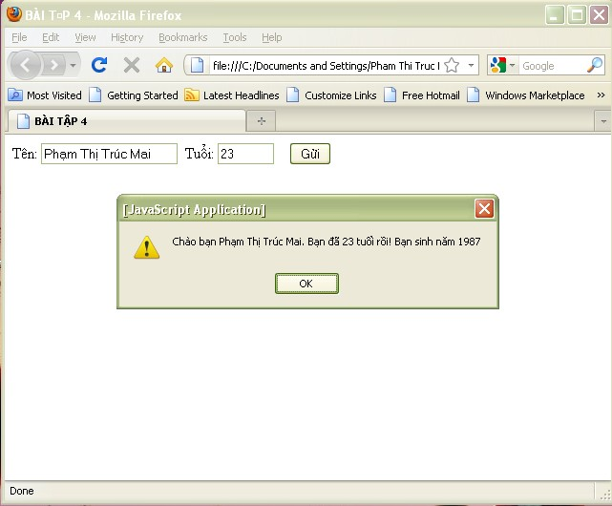

* + Nếu ngƣời dùng chƣa nhập tên, chƣơng trình xuất hiện thông báo. Sau đó con trỏ chuột xuất hiện trong ô cần nhập tên.
  + Tƣơng tự, hãy lập trình cho ô nhập tuổi.
  + Đặc biệt, nếu ngƣời dùng nhập tuổi là ký tự hoặc số âm thì hiện thông báo lỗi, yêu cầu nhập lại, xóa bỏ dữ liệu trong ô tuổi cũ, đặt con trỏ chuột vào ô tuổi để ngƣời dùng nhập lại.

Nếu ngƣời dùng nhập đúng thông tin, click vào nút gửi, sẽ hiện lên thông tin về tên, tuổi, năm sinh của ngƣời dùng.

1. Hãy viết một thông báo yêu cầu ngƣời dùng nhập vào một chuỗi. Sau đó kiểm tra xem chuỗi vừa nhập có bao nhiêu ký tự. Lƣu bài tập với tên JS_baitap5.html

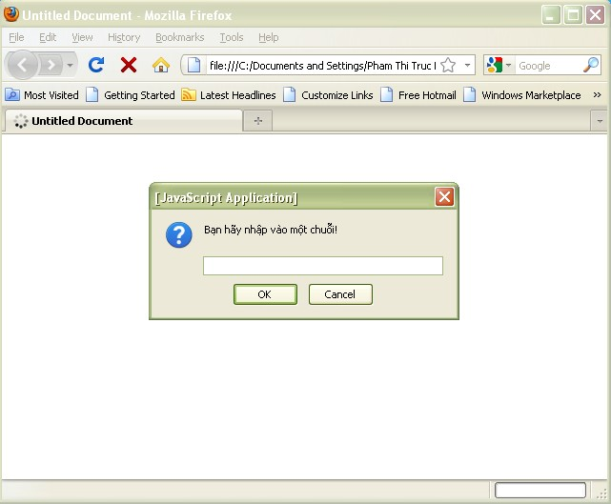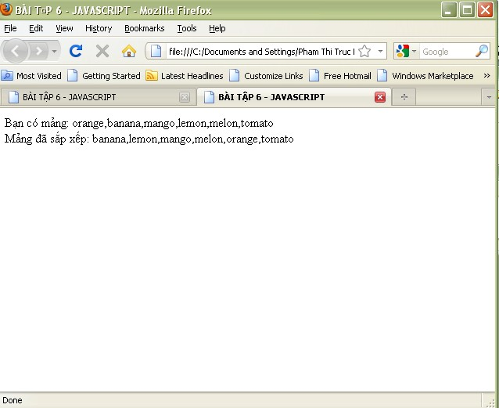

1. Cho trƣớc một mảng gồm danh sách các trái cây: orange, banana, mango, lemon, melon, tomato. Hãy sắp xếp lại theo thứ tự abc. Lƣu bài tập với tên JS_baitap6.html.
2. Cho hai mảng, mảng thứ nhất gồm các phần tử: 1, 2, 3. Mảng thứ hai gồm các phần tử: Nguyễn Văn A, Trần Văn C, Nguyễn Thị C

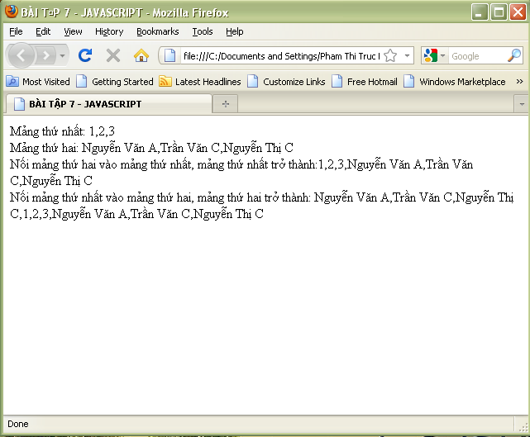

Thực hiện nối hai chuỗi đó lại. Lƣu bài tập với tên JS_baitap7.html.

1. Hãy tạo trang JS_baitap8.html. Chú ý:

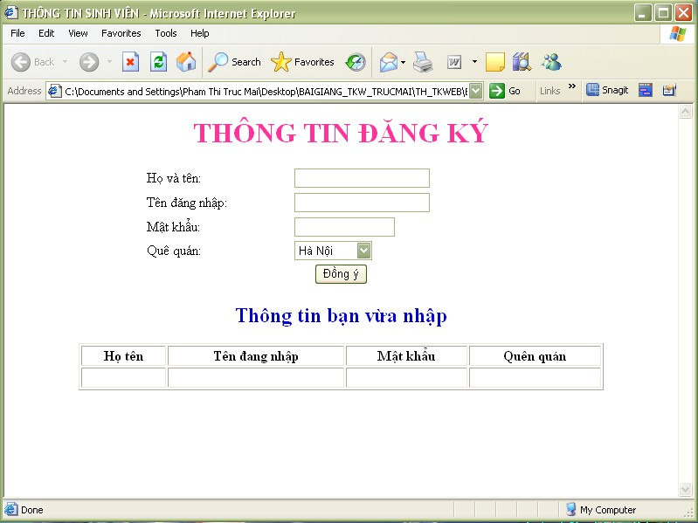

* + Kiểm tra tên đăng nhập không thể rỗng và nếu chiều dài khác 9 ký tự thì báo lỗi
  + Kiềm tra mật khẩu phải có ít nhất 6 ký tự và nhiều nhất là 12 ký tự.
  + Sau khi điền thông tin và click vào nút nhập, thông tin vừa nhập sẽ đƣợc điền vào các cột tƣơng ứng của table.
  + Hãy trang trí lại trang theo sở thích của bạn.

1. Hãy tạo trang JS_baitap9.html. Yêu cầu:

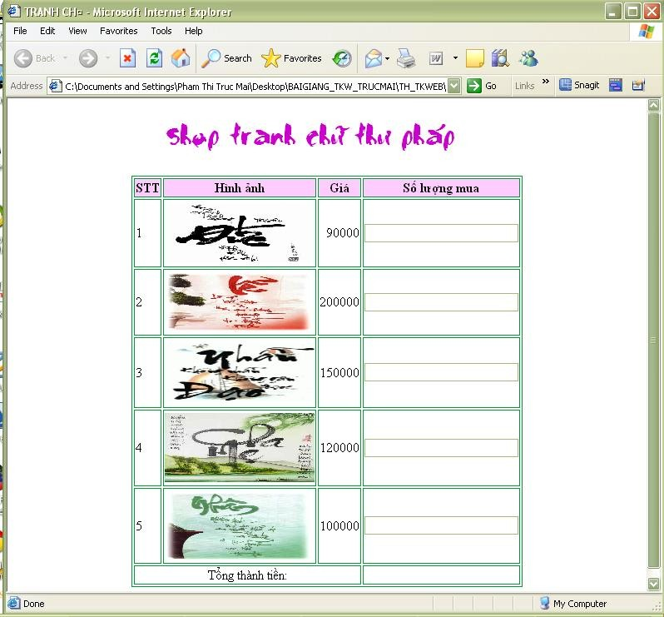

* + Sau mỗi lần khách hàng nhập vào số lƣợng bức tranh thì tổng thành tiền đƣợc cập nhật.
  + Tổng thành tiền = ∑(đơn giá * số lƣợng)

# CHƢƠNG 4

# TỔNG QUAN VỀ PHP

#### BÀI 1

#### GIỚI THIỆU VỀ PHP

* **Mục tiêu học tập:** Sau khi học xong bài này, ngƣời học có thể:
  + Nắm đƣợc khái niệm về ngôn ngữ lập trình PHP
  + Giới thiệu cơ chế hoạt động của web tĩnh, web động

### PHP là gì?

PHP có tên gọi đầy đủ là **P**ersonal **H**ome **P**age hay **H**ypertext **P**reprocessor là ngôn ngữ kịch bản trên Server (Server Side Script), đƣợc thực thi trên WebServer và kết quả đƣợc gửi trả về trình duyệt Web theo yêu cầu của ngƣời dùng.

PHP là một ngôn ngữ lập trình web động mã nguồn mở. Tập tin PHP có phần mở rộng là .php. Về tổng quan PHP có cú pháp khá tƣơng đồng với một số ngôn ngữ nhƣ C, java. Tuy nhiên, tự bản thân chúng cũng có những điểm rất riêng biệt.

### Lịch sử phát triển PHP

PHP ra đời vào khoảng năm 1994 do Rasmus Lerdorf tạo ra với tên gọi là PHP/FI (Personal Home Page/Forms Interpreter) để theo dõi ngƣời dùng truy cập lý lịch trực tuyến của ông, đƣợc phát triển để phát sinh các form đăng nhập sử dụng giao thức HTTP của Unix.

PHP/FI 2 đƣợc công bố vào tháng 11 năm 1997 chuyển sang ngôn ngữ Script xử lý trên Server hỗ trợ cơ sở dữ liệu, Upload File, khai báo biến, mảng, câu lệnh điều kiện, biểu thức…

Nhƣng không lâu sau đó, nhận ra đƣợc sự yếu kém của PHP/FI 2.0 trong việc phát triển các ứng dụng thƣơng mại điện tử, Andi Gutmans và Zeev Suraski đã viết lại toàn bộ mã nguồn. PHP 3.0 đã chính thức đƣợc công bố vào tháng 6 năm 1998, sau thời gian 9 tháng đƣợc cộng đồng kiểm nghiệm, đƣợc xem là thế hệ kế tiếp của PHP/FI 2.0 và chấm dứt phát triển PHP/FI 2.0. Một trong những sức mạnh lớn nhất của PHP 3.0 là các tính năng mở rộng mạnh mẽ của nó. Ngoài khả năng cung cấp cho ngƣời dùng cuối một cơ sở hạ tầng chặt chẽ

dùng cho nhiều cơ sở dữ liệu, giao thức, các giao diện lập trình ứng dụng (API - Application Programming Interface); các tính năng mở rộng của PHP 3.0 đã thu hút rất nhiều nhà phát triển tham gia và đề xuất các mô-đun mở rộng mới. Hoàn toàn có thể kết luận đƣợc rằng đây chính là điểm mấu chốt dẫn đến thành công vang dội của PHP 3.0. Các tính năng khác đƣợc giới thiệu trong PHP 3.0 gồm có hỗ trợ cú pháp hƣớng đối tƣợng và nhiều cú pháp ngôn ngữ nhất quán khác, làm việc đƣợc trên nhiều hệ điều hành, giao thức email (SNMP, IMAP), … Ngôn ngữ hoàn toàn mới đã đƣợc công bố dƣới một cái tên mới, xóa bỏ mối liên hệ với việc sử dụng vào mục đích cá nhân hạn hẹp mà cái tên PHP/FI 2.0 gợi nhắc. Nó đã đƣợc đặt tên ngắn gọn là 'PHP', một kiểu viết tắt hồi quy của "PHP: Hypertext Preprocessor". Vào thời kì đỉnh cao, PHP 3.0 đã đƣợc cài đặt cho xấp xỉ 10% số máy chủ Web có trên mạng Internet.

Tháng 5 năm 2000, PHP 4 ra đời nhằm cải tiến tốc độ xử lý các ứng dụng phức tạp và cải tiến tính mô đun của cơ sở mã PHP. Những ứng dụng nhƣ vậy đã chạy đƣợc trên PHP

3.0 dựa trên các tính năng mới và sự hỗ trợ khá nhiều các cơ sở dữ liệu và API của bên thứ ba, nhƣng PHP 3.0 đã không đƣợc thiết kế để xử lý các ứng dụng phức tạp nhƣ thế này một cách có hiệu quả. Ngoài tốc độ đƣợc cải thiện rất nhiều, PHP 4 đem đến các tính năng chủ yếu khác gồm có sự hỗ trợ nhiều máy chủ Web hơn, hỗ trợ phiên làm việc HTTP, tạo bộ đệm thông tin đầu ra, nhiều cách xử lý thông tin ngƣời sử dụng nhập vào bảo mật. Với PHP 4, số nhà phát triển dùng PHP đã lên đến hàng trăm nghìn và hàng triệu site đã công bố cài đặt PHP, chiếm khoảng 20% số tên miền trên mạng Internet.

Năm 2005 (PHP 5): Bổ sung Zend Engine II hỗ trợ lập trình hƣớng đối tƣợng, XML, SOAP cho Web Services, SQLite.

Hiện nay phiên bản tiếp theo của PHP đang đƣợc phát triển và hi vọng sẽ lấp đầy những khuyết điểm của phiên bản hiện tại. Ví dụ: Hỗ trợ namespace, hỗ trợ Unicode…

### Ƣu điểm và nhƣợc điểm của PHP

* + - 1. Ƣu điểm

Là một ngôn ngữ mã nguồn mở, PHP đƣợc một số lớn các nhà lập trình Web chọn làm ngôn ngữ để phát triển Website nhờ vào một số ƣu điểm nổi bật sau:

Đầu tiên, điều dễ nhận thấy là PHP có cấu trúc lệnh quen thuộc, dễ học vì nó có cú pháp gần giống ngôn ngữ C – một ngôn ngữ lập trình mà hầu hết các nhà lập trình đều biết đến.

Thứ hai, nhƣ đã giới thiệu PHP là một ngôn ngữ viết web mã nguồn mở và nó hoàn toàn miễn phí. Đó là lý do tại sao PHP lại đƣợc sử dụng rộng rãi trong môi trƣờng phát triển web hiện nay. Bạn có thể tải nó trên trang [http://www.php.net](http://www.php.net/) và cài đặt vào máy tính của mình bằng một vài bƣớc khá đơn giản. Bên cạnh đó ta lại có rất nhiều phần mềm hỗ trợ soạn thảo web khá mạnh. Nếu nhƣ trƣớc đây, chúng ta phải lập trình trên trình soạn thảo thuần văn bản (Notepad) thì ngày nay đã có rất nhiều phần mềm hỗ trợ soạn thảo web bằng ngôn ngữ PHP hoàn toàn miễn phí nhƣ PHP Coder, jEdit, Notepad ++, … hoặc các phần mềm chuyên dụng để thiết kế web nhƣ Macromedia Dreamweaver, Microsoft FrontPage, …

Ƣu điểm thứ ba là PHP đƣợc hỗ trợ tốt trên các WebServer phổ biến hiện nay nhƣ Apache, Netscape, …

Thứ tƣ là PHP có thể kết hợp với nhiều hệ quản trị cơ sở dữ liệu khác nhau nhƣ: MySQL, PostgreSQL, Informix, IBM DB2, Oracle, Sybase, SQLite, Unix dbm,… điều này rất có lợi trong việc lựa chọn hệ quản trị cơ sở dữ liệu phù hợp với điều kiện cụ thể của mỗi nhà lập trình web.

Thứ năm là PHP là một ngôn ngữ đa nền, đa môi trƣờng (Multi-Platform). Nó có thể chạy đƣợc trên nhiều hệ điều hành khác nhau: Unix, Mac OSX, Windows NT/98/2000/XP/2003/Vista/7

Cuối cùng là cùng với sự phát triển của các phần mềm tích hợp sẵn bộ ba: Apache, PHP, MySQL nhỏ gọn, thông dụng và tiện lợi. Quá trình cài đặt WebServer, hệ quản trị cơ sở dữ liệu MySQL và PHP trở nên vô cùng đơn giản giúp các nhà lập trình Web có thể rút ngắn thời gian cài đặt và cấu hình trên máy cục bộ. Một số phần mềm WebSwever đƣợc tích hợp sẵn thƣờng dùng nhƣ: WampServer, EasyPHP, Xamp, AppServer…

* + - 1. Nhƣợc điểm:

Bên cạnh những ƣu điểm đã trình bày ở trên, PHP cũng có nhƣợc điểm không thể chối bỏ. Đó là PHP đƣợc tạo ra chỉ để phục vụ một mục đích duy nhất là phát triển ứng dụng web. Do đó, bạn không thể dùng ngôn ngữ này để phát triển phần mềm ứng dụng. Nhƣợc điểm này làm cho PHP mất đi một số lƣợng khá lớn khách hàng khi họ chỉ muốn phát triển ứng dụng chạy trên window-form.

### Cơ chế hoạt động của Web động

Trong Chƣơng 1, chúng ta đã đƣợc giới thiệu cơ bản về cách hoạt động của một trang

Web. Tuy nhiên, trong thực tế, Web đƣợc xây dựng theo hai hƣớng: tĩnh và động.

Một trang web chỉ có các thẻ HTML, JavaScript chỉ là một trang web tĩnh. Chúng rất ít có sự tƣơng tác với ngƣời dùng. Nếu có cũng chỉ là các bƣớc xử lý ở mức Client, ngay tại chính trình duyệt của ngƣời dùng nhƣ kiểm tra dữ liệu hoặc chỉ hiển thị cục bộ những gì trình duyệt xử lý đƣợc từ thông tin mà ngƣời dùng nhập vào. Điều này rất hạn chế khi các thông tin của bạn chỉ có thể ở phía cục bộ, không thỏa mãn nhƣ cầu chia sẻ thông tin. Hơn thế nữa, những gì bạn muốn hiển thị trên web tĩnh sẽ đƣợc viết trực tiếp trong trang HTML. Chính vì thế thông tin hiển thị cũng dễ bị lỗi thời, khó cập nhật và tốn nhiều thời gian trong quá trình soạn thảo cũng nhƣ cập nhật mới.

Một hƣớng khác để xây website đó là có sự tƣơng tác thật sự giữa ngƣời dùng vàtrang web. Ngƣời dùng có thể đăng ký làm thành viên của một Website, có thể đăng nhập hệ thống website, thêm, sửa, xóa một số thông tin mà mình đƣợc cấp quyền. Những ngƣời dùng khác có thể xem những thay đổi đó trên website (nếu đƣợc phép). Ngƣời ta gọi đây là các trang web động. Nhƣ vậy, đòi hỏi web động phải có một cơ sở dữ liệu đi kèm để lƣu trữ những hoạt động trên hệ thống Website. Nhƣ vậy, điều dễ nhận thấy sự khác biệt giữa web tĩnh và web động đó chính là về mặt lƣu trữ và hiển thị thông tin lƣu trữ.

Bên cạnh đó, web tĩnh và web động còn khác nhau về công cụ xây dựng. Nhƣ đã trình bày, web tĩnh đƣợc viết bằng ngôn ngữ HTML, CSS, JavaScript, … Web động bên cạnh chấp nhận tất cả các ngôn ngữ xây dựng web tĩnh, nó còn có ngôn ngữ dùng để xử lý dữ liệu chạy trên máy chủ: PHP, JSP, ASP, …

* **Câu hỏi (bài tập) củng cố:**
  1. Từ viết tắt của PHP là gì?

2.

3.

Sinh viên hãy cho biết những ƣu điểm và nhƣợc điểm của PHP.

Để học tốt PHP, sinh viên cần chuẩn bị những kiến thức gì?

4. Sinh viên hãy cho biết sự giống nhau và khác nhau giữa web động và web tĩnh.

#### BÀI 2

#### GIỚI THIỆU VÀ CÀI ĐẶT WEBSERVER

* **Mục tiêu học tập:** Sau khi học xong bài này, ngƣời học có thể:
  + Hiểu đƣợc khái niệm webserver
  + Cài đặt cấu hình webserver

### Giới thiệu WebServer

WebServer hay còn gọi là trình phục vụ Web là một máy tính đóng vai trò làm máy chủ có dung lƣợng lớn, tốc độ xử lý cao và có khả năng lƣu trữ thông tin nhƣ một ngân hàng dữ liệu, chứa những Website đã đƣợc thiết kế cùng với những thông tin liên quan khác: các mã kịch bản, các chƣơng trình, và các tập tin đa phƣơng tiện, … Khi nhận đƣợc yêu cầu từ một trình duyệt Web trên máy ngƣời dùng, WebServer sẽ xử lý yêu cầu đó và có khả năng gửi đến máy khách những trang Web thông qua môi trƣờng Internet (hoặc Intranet) qua giao thức HTTP - giao thức đƣợc thiết kế để gửi các tập tin đến trình duyệt Web (Web Browser), và các giao thức khác.

Tất cả các WebServer đều có một địa chỉ IP hay một tên miền. Giả sử khi bạn gõ vào thanh địa chỉ của trình duyệt: [http://www.tvu.edu.vn](http://www.tvu.edu.vn/) và nhấn Enter. Yêu cầu của bạn sẽ đƣợc chuyển đến Server đang chứa Website của Trƣờng Đại học Trà Vinh dựa vào tên miền mà bạn đã gõ. Server này sẽ tìm trang Web có tên là index, nếu bên trong tập tin này có kèm theo các mã HMTL và các Client Script ví dụ nhƣ JavaScript, thì Server sẽ gửi nó đến trình duyệt của bạn. Trình duyệt của bạn sẽ làm nhiệm vụ dịch và hiển thị nội dung, định dạng của trang theo ý định của ngƣời lập trình. Nếu trong tập tin bạn yêu cầu có các Server Script nhƣ PHP, JSP, ASP, … thì trình phục vụ Web sẽ dịch và gửi kết quả về cho trình duyệt của bạn hiển thị.

Bất kỳ một máy tính nào cũng có thể trở thành một WebServer bởi việc cài đặt lên nó một chƣơng trình phần mềm WebServer Software: IIS, Apache, Netscape, ...và sau đó kết nối vào Internet là không quá khó. Tuy nhiên không phải máy tính nào cũng đƣợc chọn làm WebServer vì ngƣời ta còn quan tâm đến khả năng phục vụ, tốc độ, … Giống nhƣ những phần mềm khác mà bạn đã từng cài đặt trên máy tính của mình, WebServer Software cũng chỉ là một phần mềm ứng dụng. Nó đƣợc cài đặt, và chạy trên máy tính dùng làm WebServer,

nhờ có chƣơng trình này mà ngƣời sử dụng có thể truy cập đến các trang Web từ một máy tính khác ở trên mạng. Ngày nay, WebServer Software còn có thể đƣợc tích hợp với cơ sở dữ liệu (Database), hay điều khiển việc kết nối vào cơ sở dữ liệu đƣợc chứa trên một Database Sever khác. Một số WebServer Software đƣợc tích hợp sẵn, có thể chạy trên máy tính cục bộ: WampServer, EasyPHP, AppServ, Xamp, …

Trong khuôn khổ tài liệu này, chúng tôi sẽ sử dụng bộ ba: PHP, Apache và MySQL để thực hiện xây dựng web động. Sau đây chúng tôi sẽ hƣớng dẫn các bạn cài đặt WampServer. Đây là một sản phẩm tích hợp bộ ba nói trên và chạy tốt trên hệ điều hành Windows. Bạn có thể tải phiên bản mới nhất của WampServer tại địa chỉ: <http://www.wampserver.com/en/>và lựa chọn phiên bản tƣơng ứng với hệ điều hành đang sử dụng.

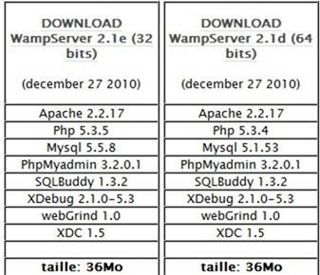

###### Hình 4-2-1:Lựa chọn phiên bản WampServer để tải về

Tập tin tải về có tên là **WampServer2.1d-x64.exe** với dung lƣợng **25Mb**.

### Cài đặt WampServer2

Để bắt đầu cài đặt WampServer 2 bạn nhấp đúp vào tập tin WampServer2.1d-x64.exe

vừa tải về, sau đó chọn để bắt đầu quá trình cài đặt.

Next

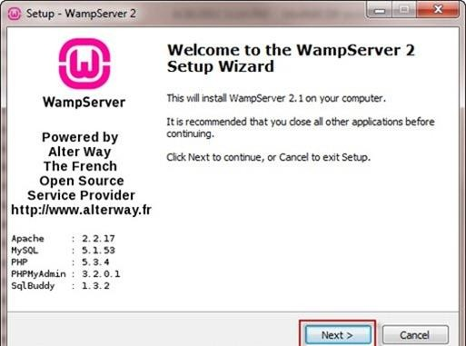

###### Hình 4-2-2: Bƣớc 1 – quá trình cài đặt WampServer2

Bạn chọn **I accept the agreement** và nhấn Next để tiếp tục:

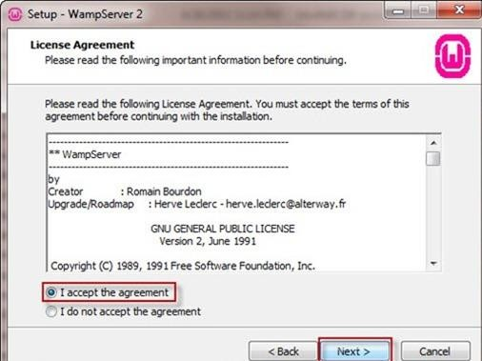

###### Hình 4-2-3: Bƣớc 2 - quá trình cài đặt WampServer2

Thƣ mục cài đặc mặc định của WampServer 2 là *C:\wamp*, nếu muốn thay đổi bạn nhấn vào nút Browse và trỏ tới thƣ mục mới sau đó nhấn Next để tiếp tục:

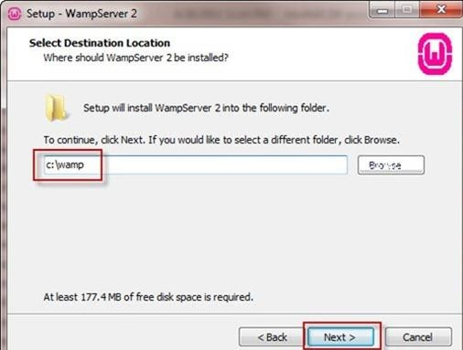

###### Hình 4-2-4: Bƣớc 3 - quá trình cài đặt WampServer2

Chọn Next ở bƣớc tiếp theo:

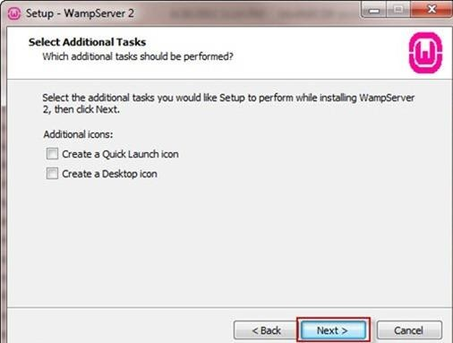

###### Hình 4-2-5: Bƣớc 4 - quá trình cài đặt WampServer2

Chọn để bắt đầu quá trình cài đặt WampServer 2

Install

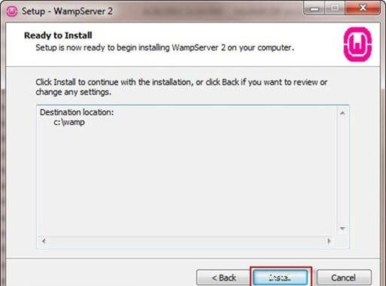

###### Hình 4-2-6: Bƣớc 5 - quá trình cài đặt WampServer2

Màn hình tiếp theo thông báo tới bạn tiến độ cài đặt WampServer 2

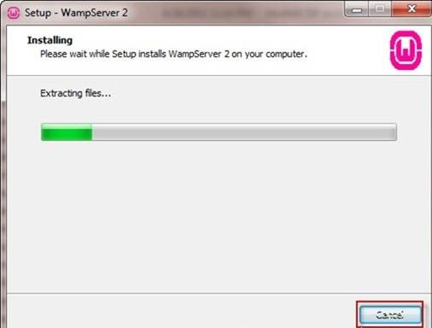

###### Hình 4-2-7: Bƣớc 6 - quá trình cài đặt WampServer2

Trong quá trình cài đặt sẽ có bƣớc WampServer 2 yêu cầu bạn chọn trình duyệt web mặc định cho ứng dụng, bạn nhấn Open và trỏ tới nơi cài đặt trình duyệt web của bạn ở thƣ

mục **Program Files**.

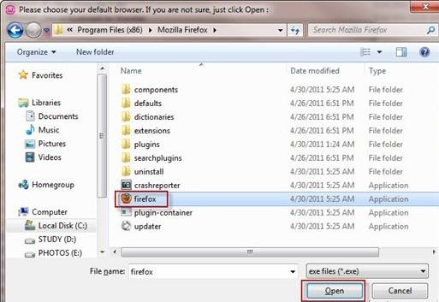

###### Hình 4-2-8: Bƣớc 7 - quá trình cài đặt WampServer2

Chọn Next để tiếp tục

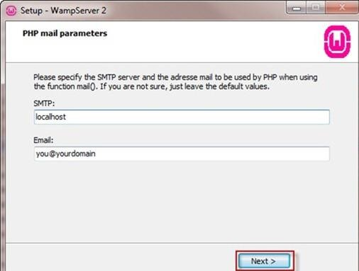

###### Hình 4-2-9: Bƣớc 8 - quá trình cài đặt WampServer2

Quá trình cài đặt hoàn tất bạn chọn Finish để kết thúc

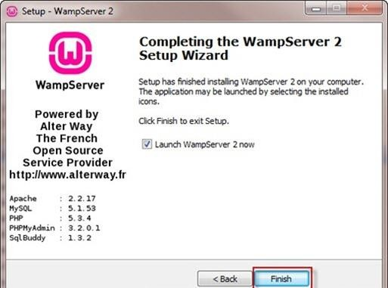

###### Hình 4-2-10: Bƣớc 9 - quá trình cài đặt WampServer2

Do Apache và IIS sử dụng cùng cổng 80 nên để tránh xung đột, bạn có thể tắt dịch vụ IIS trên máy tính của bạn hoặc thay đổi cổng mặc định 80 cho Apache.

Để tắt IIS, bạn vào Start → Settings → Control Panel → Administrative Tools → Internet Information Services → sau đó bạn tìm đến mục Default Web site trong thƣ mục Web Sites trên máy của bạn, chọn Stop.

Để thay đổi cổng mặc định của Apache trong WampServer2 sang giá trị khác, *ví dụ:*

***70***, bạn tìm tới file **httpd.conf** trong thƣ mục **C:\wamp\bin\apache\Apache2.2.17\conf**

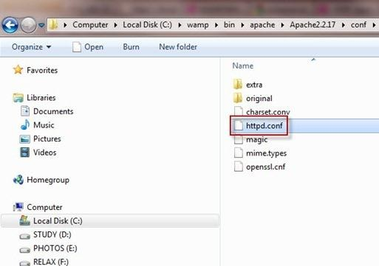

###### Hình 4-2-11: Đổi cổng cho Apache

Bạn dùng một chƣơng trình soạn thảo *(VD:* [*notepad++*](http://notepad-plus-plus.org/)*)* để mở file **httpd.conf** sau đó bạn nhấn Ctr + F và tìm kiếm với giá trị 80, bạn sẽ tìm tới đƣợc dòng sau:

#Listen 12.34.56.78:80Listen 80

Bạn thay số **80** sang 1 giá trị khác, *VD:* ***70*** sau đó lƣu file **httpd.conf** lại.

Để việc thay đổi cổng cho Apache có hiệu lực bạn hãy tiến hành khởi động lại WampServer2, bạn thực hiện việc này bằng cách click vào biểu tƣợng WampServer2 trên thanh System Tray sau đó chọn **Restart All Services** trong menu hiện lên.

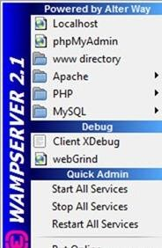

###### Hình 4-2-12: Khởi động lại các dịch vụ trong WampServer2

### Sử dụng WampServer 2

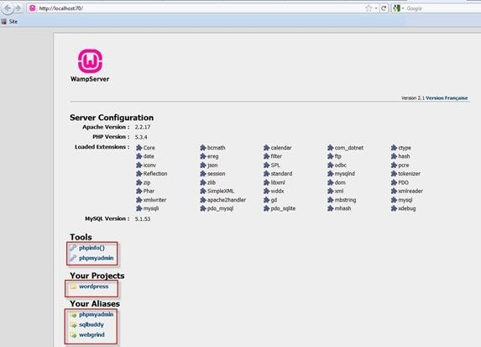Sau khi thay đổi cổng cho Apache và khởi động các dịch vụ trong gói WampServer2, bạn truy cập vào trình duyệt Firefox *(trình duyệt đã chọn là mặc định của WampServer 2)* và gõ vào đƣờng URL sau http://localhost:70 để truy cập vào WampServer2

###### Hình 4-2-13: Giao diện quản trị WebServer bằng WampServer2

Tại màn hình này bạn sẽ đƣợc cung cấp các thông tin và công cụ giúp quản trị WampServer2 nhƣ *phiên bản Apache, PHP,* các công cụ *phpMyAdmin, sqlBuddy*, bạn cũng

sẽ thấy ứng dụng PHP của bạn xuất hiện trong mục Your Projects.

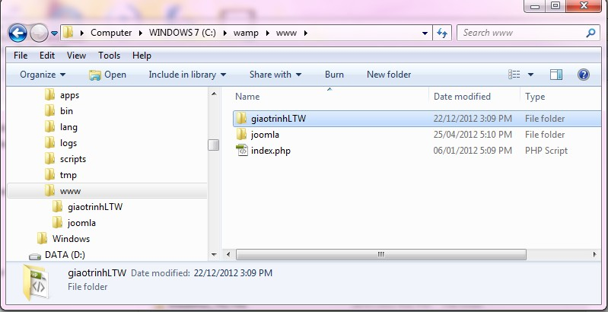Để thực thi ứng dụng PHP trên Wamp bạn phải lƣu các trang web vào thƣ mục **www** theo đƣờng dẫn *C:\wamp*[*www*.](http://www/) Bạn có thể tạo cho mình một thƣ mục để chứa Website, ví dụ nhƣ hình bên dƣới, chúng tôi tạo một thƣ mục chứa Website tên là **giaotrinhLTW**

###### Hình 4-2-14: Tạo một thƣ mục chứa Website với tên là giaotrinhLTW

Nhƣ đã trình bày ở mục 1.2.1 của bài này, chúng ta cần tạo một trang **index.php** làm trang chủ cho Website. Sau đó bạn mở trình duyệt, gõ vào đƣờng dẫn http://localhost:70/tenthumucWeb/ (thay số 70 thành số cổng mà bạn đã đổi nếu ban đầu bạn chọn cách đổi cổng cho Apache; hoặc bỏ :70 trong địa chỉ trên nếu bạn chọn cách tắt IIS) hoặc bạn click chuột trái vào biểu tƣợng của Wamp trên thanh System Tray → chọn Localhost → chọn thƣ mục chứa web vừa tạo. Một điều bạn cần chú ý nữa là localhost trên máy tính của bạn sẽ có địa chỉ IP là 127.0.0.1. Do đó thay vì bạn gõ http://localhost:70/tenthumucWeb/, bạn có thể gõ thành http://127.0.0.1:70/tenthumucWeb/ với 70 cũng là cổng Apache đang sử dụng. Tên thƣ mục, tên tập tin web không phân biệt HOA / thƣờng trên thanh đƣờng dẫn của trình duyệt.

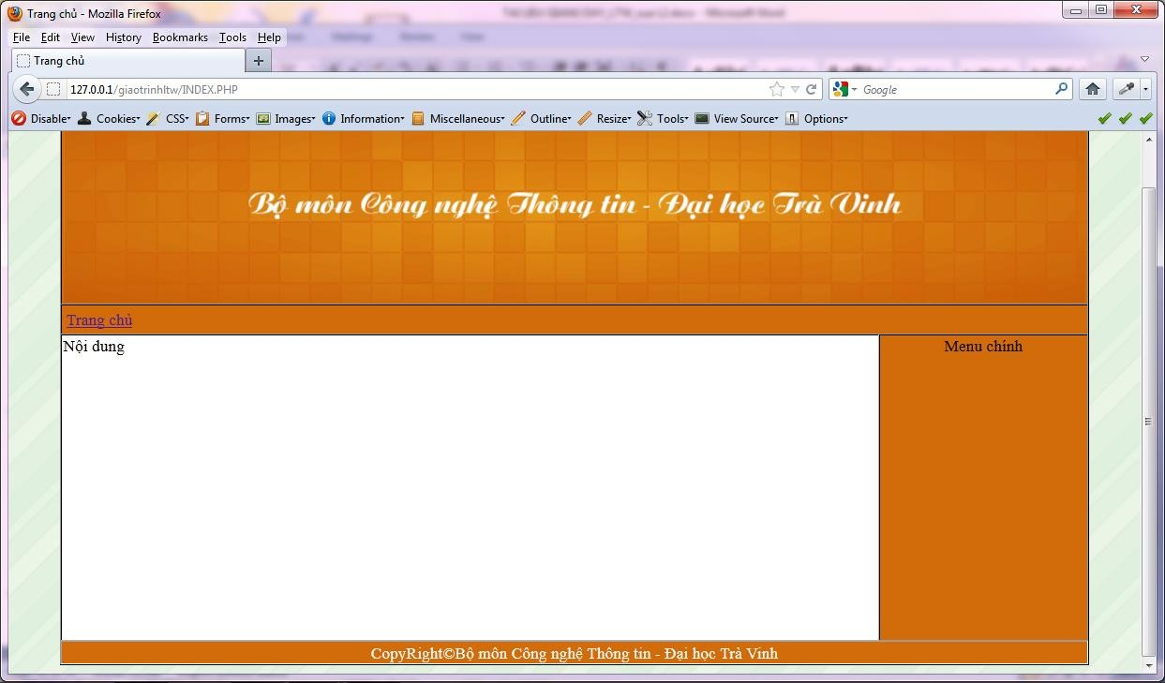

###### Hình 4-2-15: Duyệt thử trang web trên WampServer

* **Câu hỏi (bài tập) củng cố:**
  1. Cài đặt wampserver.
  2. Sau khi cài đặt xong, sinh viên hãy tạo một thƣ mục có tên là **hotenSV** và tạo trang

**index.php** để có đƣợc giao diện nhƣ hình 6-2-15

**CHƢƠNG 5** **PHP CƠ BẢN** ***BÀI 1***

#### CÁC QUY ƢỚC VÀ CÁCH KHAI BÁO

* **Mục tiêu học tập:** Sau khi học xong bài này, ngƣời học có thể:
  + Hiểu rõ đƣợc các quy ƣớc khi sử dụng ngôn ngữ PHP
  + Khai báo và sử dụng biến trong ngôn ngữ PHP

### Quy ƣớc trong PHP

Mã lệnh PHP đƣợc chèn vào vị trí nào trong trang HTML sẽ đƣợc biên dịch và hiển thị kết quả tại vị trí chèn mã lệnh. Có thể gọi mã lệnh PHP bằng nhiều cách. Một đoạn mã lệnh PHP có thể đƣợc đặt trong các cặp thẻ sau:

|  |  |
| --- | --- |
| **Thẻ mở** | **Thẻ đóng** |
| <? | ?> |
| <?php | ?> |
| <script language=―php‖> | </script> |

Trong PHP phân biệt chữ hoa và chữ thƣờng và tất cả các câu lệnh php đều cách nhau bởi dấu chấm phẩy (;). PHP không phân biệt khoảng trắng, Tab, xuống dòng.

Để ghép chuỗi trong PHP ta dùng dấu chấm (.)

Việc ghi chú lại ý nghĩa của dòng lệnh trong các ngôn ngữ lập trình là một vấn đề hết sức cần thiết. Ghi chú lại giúp chúng ta dễ dàng biết đƣợc chúng ta viết lệnh này dùng để làm gì phục vụ cho công việc gì. Trong PHP có 3 cách ghi chú:

// Đây là ghi chú một dòng # Đây là ghi chú một dòng

/* Đây là ghi

chú nhiều dòng */

Ví dụ:

|  |  |
| --- | --- |
| **Mã lệnh** | **Kết quả** |
| <?php  // Khoi tao bien A  $A=5;  $a=10;  /*Hien thi bien A va bien a ra man hinh */ echo "A= ".$A." a= ".$a;  ?> | A= 5 a= 10 |

### Cách khai báo biến

Biến trong PHP không cần khai báo kiểu dữ liệu, kiểu của biến sẽ đƣợc xác định tại thời điểm gán trị cho biến. Cú pháp khai báo nhƣ sau:

$ten_bien=giá trị;

Trong đó, tên biến:

Có thể bao gồm các ký tự (A đến Z, a đến z), ký tự số (0…9), _ , $ Không đƣợc khai báo biến bắt đầu bằng ký số (0…9)

Phân biệt chữ HOA – chữ thƣờng

Ví dụ: khai báo biến a có giá trị là 5 ($a=5;).

Tên biến động nghĩa là có thể đặt tên biến theo giá trị lƣu trong một biến khác. Ví dụ:

|  |  |
| --- | --- |
| **Mã lệnh** | **Kết quả** |
| <?php  $ly=5;  $mon= ―ly‖;  echo ―Diem mon ‖. $mon.  ― la ‖. $$mon;  ?> | Diem mon ly la 5 |

Có thể dùng từ khóa define để khai báo hằng. Ví dụ để khai báo một hằng số tên hang1 mang giá trị là 10. Ta khai báo nhƣ sau:

define(―hang1‖,10);

### Kiểu dữ liệu trong PHP

Biến trong PHP có thể lƣu bất kỳ kiểu dữ liệu nào.

Các kiểu dữ liệu gồm: boolean (bool), integer (int), double (float, real), string, array,

object.

### Kiểu chuỗi – string

Toán tử nối chuỗi: dấu chấm (.)

Ví dụ: $s=‖xin chao‖.‖ ban‖; // $s=‖xin chao ban‖;

Phân biện dấu nháy đơn và nháy kép: Các biến nằm trong chuỗi với dấu nháy kép sẽ đƣợc tính toán giá trị.

Ví dụ:

$t=‖Tam‖;

echo ‗ Chao $t‘; // Chao $t echo ― Chao $t‖; // Chao Tam

Một số hàm xử lý chuổi:

Hàm strlen(): đƣợc dùng để trả về chiều dài của một chuỗi.

Ví dụ:

|  |  |
| --- | --- |
| Mã lệnh | Kết quả |
| <?php  $s= ―Hello world!!!‖;  echo strlen($s);  ?> | 14 |

Hàm strpos(): đƣợc sử dụng để tìm kiếm một ký tự trong chuỗi. Nếu hàm tìm thấy sẽ trả về vị trí của ký tự, ngƣợc lại sẽ trả về false.

Ví dụ:

|  |  |
| --- | --- |
| Mã lệnh | Kết quả |
| <?php  $s= ―Hello world!!!‖;  echo strpos($s,  ―world‖);  ?> | 6 |

**Một số hàm xử lý ngày:**

*Lấy thời gian:*

Để tạo một nhãn thời gian, bạn sử sử dụng hàm **time** hoặc **mktime**. Hàm time tạo nhãn thời gian cho ngày tháng giờ hiện tại, còn hàm mktime tạo nhãn thời gian cho giá trị mà bạn truyền vào. Những hàm này đều trả về nhãn thời gian. Để định dạng lại nhãn thời gian, bạn có thể sử dụng hàm date nhƣ đƣợc hƣớng dẫn ở minh họa phía trên.

Khi sử dụng hàm mktime, các tham số không bắt buộc. Vì vậy, bạn có thể bỏ qua các tham số (tính từ tham số cuối) và chỉ làm việc với các tham số đầu. Nếu bỏ qua tham số, hàm mktime sử dụng giá trị hiện tại. Ví dụ, tham số cuối cùng định nghĩa năm, vì thế nếu bỏ qua tham số này, hàm mktime sẽ sử dụng năm hiện tại cho nhãn thời gian. Tƣơng tự, nếu bỏ qua 2 tham số cuối, hàm mktime sử dụng năm và tháng hiện tại.

|  |  |
| --- | --- |
| Tên hàm | Mô tả |
| time() | Trả về ngày giờ hiện tại dƣới dạng nhãn thời gian |
| mktime{[$h[, $m[, $s[,  $M[, $D[, $Y]]]]]]} | Trả về nhãn thời gian dựa vào ngày tháng và thời gian truyền vào. Nếu bất cứ phần nào bị bỏ qua thì nó sẽ lấy giá trị của ngày giờ hiện tại. |
| checkdate($M, $D, $Y) | Trả về true nếu tháng, ngày, năm là hợp lệ. |
| getdate([$ts]) | Nếu bỏ qua tham số, hàm lấy ngày giờ hiện tại. |

Bạn có thể sử dụng hàm strtotime để sinh nhãn thời gian đối với hầu hết các chuỗi

định ngày tháng. Để làm điều này, bạn có thể truyền vào hàm một chuỗi định ngày tháng, thời gian, hay cả ngày tháng và thời gian. Nó hoạt động tốt với các chuỗi lƣu trữ ngày giờ theo định dạng hay dùng nhất. Kiểu chuỗi này còn đƣợc biết đến với tên gọi *mẫu tuyệt đối*.

|  |  |
| --- | --- |
| Tên hàm | Mô tả |
| strtotime($str[,  $ts]) | Trả về nhãn thời gian cho chuỗi truyền vào. Mặc định, hàm này sẽ làm việc tƣơng đối với ngày giờ hiện tại. Tuy nhiên, nếu bạn cung cấp thêm tam số $ts, hàm sẽ xử lý tƣơng đối với nhãn thời gian truyền vào này. Hàm có khả năng hiểu đa phần định dạng ngày giờ và mô tả thời gian tƣơng đối. |

### Các kiểu mẫu đƣợc dùng với strtotime

|  |  |
| --- | --- |
| Loại | Mô tả |
| Tuyệt đối | Chuỗi định dạng định nghĩa ngày tháng và thời gian. Nếu ngày không có giờ thì giờ sẽ đƣợc khởi tạo lúc nửa đêm. Nếu một số bộ phận của ngày (ví dụ, chỉ có tháng và ngày) đƣợc truyền vào thì các bộ phận khác mặc định hiểu không đổi.  Giờ không có ngày sẽ không đổi ngày. Một số bộ phận của giờ (ví dụ chỉ có giờ và phút) sẽ thiết lập những bộ phận khác về 0. |
| Tƣơng đối | Khoảng cách đƣợc thêm vào hoặc trừ bớt đi từ ngày giờ gốc. Một vài ngày tƣơng đối sẽ đặt giờ về lúc nửa đêm. |

*Định dạng thời gian:*

$date=date(―format‖,$timestamp);

Ý nghĩa: Trả về chuỗi mô tả ngày tháng đã đƣợc định dạng theo chuỗi định dạng

$format. Mặc định, hàm làm việc với ngày giờ hiện tại. Tuy nhiên, bạn có thể dùng biến thứ hai để định nghĩa một nhãn thời gian cho bất kỳ ngày giờ nào.

Ví dụ: $today=date(―Y/m/d‖); $now=date(―h:i:s‖);

###### Mã định dạng thông dụng của hàm date

|  |  |  |  |
| --- | --- | --- | --- |
| Ký tự | Mô tả | Từ | Tới |
| D | Ngày trong tuần – 3 chữ cái | Mon | Sun |
| l | Ngày trong tuần – đủ chữ | Monday | Sunday |
| w | Ngày trong tuần (với 0=Sunday) | 0 | 6 |
| z | Ngày trong năm | 0 | 365 |
| S | Số thứ tự của ngày trong tháng (st, nd, rd, th) |  |  |
| n | Tháng – không có số 0 ở đầu | 1 | 12 |
| m | Tháng – có 0 ở đầu | 01 | 12 |
| M | Tháng – 3 chữ cái đầu | Jan | Dec |
| F | Tháng – đủ chữ | January | December |
| j | Ngày trong tháng – không có số 0 ở đầu | 1 | 31 |
| d | Ngày trong tháng – có 0 ở đầu | 01 | 31 |
| y | Năm – 2 chữ số | 10 |  |
| Y | Năm – 4 chữ số | 2010 |  |
| L | Năm nhuận (1) hoặc năm thƣờng (0) | 0 | 1 |
| g | Giờ - định dạng 12-giờ, không có 0 đầu | 1 | 12 |
| G | Giờ - định dạng 24-giờ, không có 0 ở đầu | 0 | 23 |
| h | Giờ - định dạng 12-giờ, có 0 ở đầu | 01 | 12 |
| H | Giờ - định dạng 24-giờ, có 0 ở đầu | 00 | 23 |

|  |  |  |  |
| --- | --- | --- | --- |
| Ký tự | Mô tả | Từ | Tới |
| i | Phút – có 0 | 00 | 59 |
| s | Giây – có 0 | 00 | 59 |
| a | am/pm – viết thƣờng | am | pm |
| A | AM/PM – viết hoa | AM | PM |
| T | Viết tắt cho vùng thời gian | EST |  |
| U | số giấy kể từ kỷ nguyên Unix | -2,147,483,648 | 2,147,483,647 |

### Các phép toán trong PHP

* + - 1. Các phép toán số học

|  |  |  |  |
| --- | --- | --- | --- |
| Phép toán | Mô tả | Ví dụ | Kết quả |
| + | Cộng | x=2 x+2 | 4 |
| - | Trừ | x=2 5-x | 3 |
| * | Nhân | x=4 x*5 | 20 |
| / | Chia | 15/5  5/2 | 3  2.5 |
| % | Chia lấy phần dƣ | 5%2  10%8  10%2 | 1  2  0 |
| ++ | Tăng 1 đơn vị | x=5 x++ | x=6 |
| -- | Giảm 1 đơn vị | x=5 x-- | x=4 |

* + - 1. Phép gán

|  |  |  |
| --- | --- | --- |
| Phép gán | Ví dụ | Cách viết đầy đủ |
| = | x=y | x=y |
| += | x+=y | x=x+y |
| -= | x-=y | x=x-y |
| *= | x*=y | x=x*y |
| /= | x/=y | x=x/y |
| .= | x.=y | x=x.y |
| %= | x%=y | x=x%y |

* + - 1. Các phép toán so sánh

|  |  |  |
| --- | --- | --- |
| Phép toán | Mô tả | Ví dụ |
| == | Bằng | 5==8 trả về giá trị false |
| != | Không bằng (khác) | 5!=8 trả về giá trị true |
| <> | Không bằng (khác) | 5<>8 trả về true |
| > | Lớn hơn | 5>8 trả về false |
| < | Nhỏ hơn | 5<8 trả về true |
| >= | Lớn hơn hoặc bằng | 5>=8 trả về false |
| <= | Nhỏ hơn hoặc bằng | 5<=8 trả về true |

* + - 1. Phép toán logic

|  |  |  |
| --- | --- | --- |
| Phép toán | Mô tả | Ví dụ |
| && | And | x=6 y=3  (x < 10 && y > 1) trả về giá trị true |
| || | Or | x=6 y=3  (x==5 || y==5) trả về giá trị false |
| ! | Not | x=6 y=3  !(x==y) trả về giá trị true |

* **Câu hỏi (bài tập) củng cố:**
  1. Hiển thị dòng chữ “Xin chào PHP” bằng PHP
  2. Cho a=5,b=4. Hiển thị kết quả a+b ra màn hình
  3. Hiển thị ngày tháng năm hiện tại ra màn hình

#### BÀI 2

#### MỆNH ĐỀ ĐIỀU KIỆN VÀ CẤU TRÚC LẶP

* **Mục tiêu học tập:** Sau khi học xong bài này, ngƣời học có thể:
  + Sử dụng đƣợc các câu lệnh điều kiện: if, switch
  + Sử dụng đƣợc các cấu trúc lặp: while, for

### Mệnh đề điều kiện

Mệnh đề điều kiện đƣợc sử dụng để biểu diễn các hành động khác nhau dựa trên các điều kiện.

* + - * Mệnh đề if: sử dụng mệnh đề này để thực thi một số mã lệnh chỉ khi điều kiện đƣa ra là đúng
      * Mệnh đề if...else: sử dụng mệnh đề này để thực thi một số mã lệnh khi điều kiện đúng và thực thi một số mã lệnh khác khi điều kiện là sai.
      * Mệnh đề if...elseif else: sử dụng mệnh đề này để chọn một trong nhiều khối mã

lệnh để thực thi.

* + - * Mệnh để switch: Sử dụng mệnh đề này để chọn một trong nhiều khối mã lệnh để thực thi.

Lƣu ý:

Nếu mã lệnh thực thi có từ 2 câu lệnh trở lên, chúng phải đƣợc đặt trong cặp dấu {…}

* + - 1. Mệnh đề if

Cú pháp:

if(điều kiện) {

// các mã lệnh thực thi khi điều kiện đúng;

}

* + - 1. Mệnh đề if… else

Cú pháp:

if(điều kiện)

{// các mã lệnh thực thi khi điều kiện đúng}

else

{// các mã lệnh thực thi khi điều kiện sai}

* + - 1. Mệnh đề if…elseif…else

Cú pháp:

if(điều kiện)

{// các mã lệnh thực thi khi điều kiện đúng} elseif(điều kiện)

{// các mã lệnh thực thi khi điều kiện đúng}

else

{// các mã lệnh thực thi khi điều kiện sai}

* + - 1. Mệnh đề switch

Để khắc phục sự dài dòng trong câu lệnh if, PHP cho phép lập trình viên sử dụng câu lệnh switch. Câu lệnh này sẽ đƣợc sử dụng để kiểm tra khi muốn xem xét qua nhiều giá trị của một biến.

Cú pháp:

switch(bien){

case gt1:

// các câu lệnh; break; case gt2:

// các câu lệnh; break;

…

case n:

// các câu lệnh; break; default: // các câu lệnh;

}

### Cấu trúc lặp

* + - 1. Cấu trúc while

While là câu lệnh lặp không biết trƣớc số lần lặp tức là nó lặp một đoạn lệnh nào đó cho đến khi thỏa mãn điều kiện đặt ra.

Cú pháp:

while(điều kiện) {

// các mã lệnh thực thi

}

Ví dụ 5-2-1:

|  |  |
| --- | --- |
| Ví dụ | Kết quả |
| <html>  <body>  <?php  $num=array(2,3,5,7,11,13,17,19);  $i=0; while($i<8)  {  echo $num[$i]. " ";  $i++;  }  ?>  </body>  </html> | 2 3 5 7 11 13 17 19 |

* + - 1. Cấu trúc do…whi le

do… while là câu lệnh lặp không biết trƣớc số lần lặp tức là nó lặp 1 đoạn lệnh nào đó cho đến khi thỏa mãn điều kiện đặt ra. So với cấu trúc while thì cấu trúc do…while sẽ thực hiện ít nhất một lần lặp.

Cú pháp:

do

{

// các mã lệnh thực thi

}while(điều kiện);

Ví dụ 5-2-2:

|  |  |
| --- | --- |
| Ví dụ | Kết quả |
| <html>  <body>  <?php  $num=array(2,3,5,7,11,13,17,19);  $i=0; do  {  echo $num[$i]. " ";  $i++;  } while($i<8);  ?>  </body>  </html> | 2 3 5 7 11 13 17 19 |

* + - 1. Cấu trúc for

for là câu lệnh lặp biết trƣớc số lần lặp tức là nó lặp 1 đoạn lệnh nào đó cho đến khi thỏa mãn điều kiện đặt ra.

Cú pháp:

for(biểu thức 1; biểu thức 2; biểu thức 3){

// các mã lệnh thực thi

}

Trong đó:

* Biểu thức 1: thƣờng đƣợc sử dụng để khởi tạo biến đếm, biến điều khiển vòng

lặp, …

* Biểu thức 2: là biểu thức điều kiện, nếu biểu thức này đƣợc đánh giá là TRUE thì vòng lặp sẽ tiếp tục thực hiện, ngƣợc lại sẽ dừng khi biểu thức đƣợc đánh giá là FALSE.
* Biểu thức 3: thƣờng đƣợc sử dụng để điều khiển vòng lặp, tăng hoặc giảm biến điều khiển, … Biểu thức này đƣợc thực thi ở cuối mỗi vòng lặp.

Lƣu ý: Trong 3 biểu thức trên nếu ở mỗi biểu thức có hơn 1 biểu thức con thì giữa các biểu thức con đƣợc phân cách bởi dấu phẩy.

Ví dụ 5-2-3: Tính tổng n số nguyên dƣơng đầu tiên (với n=5)

|  |
| --- |
| <html>  <body>  <?php  $n=5;  for($i=1, $s=0; $i<=$n;$i++)  $s+=$i;  echo "Tong cua ".$n." so nguyen duong dau tien la:".$s;  ?>  </body>  </html> |
| Kết quả: |
| Tong cua 5 so nguyen duong dau tien la 15 |

* + - 1. Cấu trúc foreach

Từ PHP 4 vòng lặp foreach chỉ đƣợc sử dụng để lặp thông qua một mảng (PHP 5 hỗ trợ cho cả đối tƣợng và tham chiếu). Chúng ta sẽ tìm hiểu sâu hơn về mảng ở BÀI 3.

Cú pháp:

foreach($tên_mảng as $value){

// các mã lệnh thực thi

}

Mỗi lần lặp đƣợc thực hiện thì giá trị của phần tử hiện tại trong mảng sẽ đƣợc gán bằng giá trị của $value và con trỏ của mảng dịch chuyển đi một vì vậy trong lần lặp tiếp theo sẽ là giá trị của phần tử tiếp theo trong mảng.

|  |
| --- |
| Ví dụ 5-2-4: Tính tổng các phần tử trong mảng |
| <html>  <body>  <?php  $num=array(2,4,6,8);  $s=0;  foreach($num as $value)  $s+=$value;  echo "Tong cua cac phan tu trong mang la: ".$s;  ?>  </body>  </html> |
| Kết quả |
| Tong cua cac phan tu trong mang la: 20 |

* **Câu hỏi (bài tập) củng cố:**

Cho a trong khoảng 1 đến 10.

* 1. Hãy viết chƣơng trình đọc số a bằng hàm if
  2. Hãy viết chƣơng trình đọc số a bằng hàm switch
  3. Hãy tính tổng các số nhỏ hơn a bằng hàm for
  4. Hãy tính tổng các số nhỏ hơn bằng a bằng hàm while
  5. Hãy tính tổng các số nhỏ hơn a bằng hàm do… while
  6. Kiểm tra một số n nguyên dƣơng cho trƣớc có phải là số nguyên tố hay không?
  7. Trong nhân gian có câu đố: vừa gà vừa chó bó lại cho tròn đếm đủ 36 con 100 chân chẵn. Hỏi có bao nhiêu con gà, bao nhiêu con chó?
  8. Theo một nhóm ngƣời cho rằng, biển số xe gắn máy đẹp là biển số có 4. Các số phải giống nhau hoặc tổng 4 số cộng lại có số cuối cùng bằng 9.

Ví dụ: Biển số xe 6666 là biển số đẹp. Biển số xe 1279 là biển số đẹp (vì 1+2+7+9=19)

***BÀI 3***

***MẢNG VÀ HÀM TRONG PHP***

* **Mục tiêu học tập:** Sau khi học xong bài này, ngƣời học có thể:
  + Biết cách sử dụng mảng
  + Biết khai báo và sử dụng hàm

### Mảng trong PHP

Mảng có thể chứa nhiều thông tin riêng biệt, mảng giống nhƣ một danh sách các giá trị, mỗi giá trị là một biến, một chuỗi, một số, thậm chí là một mảng khác.

Mảng đƣợc câu tạo dƣới dạng một chuỗi các cặp khóa giá trị, mỗi mục trong danh sách đều có một khóa (hoặc chỉ số index gắn liền với chúng.

Mảng trong PHP cũng phải tuân thủ theo quy tắc đặt tên của biến, để nhận giá trị từ mảng ta cần tham chiếu đến tên mảng và khóa đặt trong dấu ngoặc vuông:

Ví dụ: echo $list [2] hoặc echo $nation [„VN‟];

* + - 1. Mảng sử dụng các chỉ số

Loại này dùng các con số làm "khóa". Ví dụ: Mảng $list

|  |  |
| --- | --- |
| Khoá | Giá trị |
| 1 | Low |
| 2 | Middle |
| 3 | High |

* + - 1. Mảng sử dụng các chuỗi làm khóa

Ví dụ: Mảng $nation

|  |  |
| --- | --- |
| Khoá | Giá trị |

|  |  |
| --- | --- |
| Khoá | Giá trị |
| VN | Việt Nam |
| US | United States |
| RU | Russia |
| CH | China |

### Các mảng siêu toàn cục

Mảnh rất mạnh và hữu dụng trong PHP, có các mảng mặc định nhƣ các mảng siêu toàn cục: $_GET; $_POST, $_COOKIE…biến $_GET là nơi chứa toàn bộ giá trị biến đƣợc gửi theo phƣơng thức GET (không nhất thiết là trong biểu mẫu).

VD: Ta có đƣờng link nhƣ sau: [http://index.php?id=2&name=product](http://index.php/?id=2&name=product) Khi có link này chúng ta có thể nhận đƣợc 02 biến sau:

$_GET[id] = 2 và $_GET[name]=product

Đây là mảng $_GET có khóa là tên biến id,name và có giá trị là 2,product. Thông thƣờng các biến này đƣợc gửi lên từ một FORM nào đó hoặc đƣờng link đƣợc lập trình sẵn.

* + 1. **Tạo mảng: Có nhiều cách để tạo mảng:**
       1. Dùng hàm array()

Ví dụ 5-3-1:

<?php

$mang = array ('VN' => 'Việt Nam', 'LA' => 'Lào'); echo " VN là tên viết tắt của {$mang['VN']}";

?>

Nếu khóa đặt trƣớc là dạng số thì các giá trị sau đƣợc tự động gán các khóa số tiếp tục Ví dụ 5-3-2:

<?php

$mang = array (1 => 'Việt Nam','Lào'); echo " LA là tên viết tắt của {$mang[2]}";

?>

* + - 1. Tạo mảng số với hàm range()

Ví dụ 5-3-3:

<?php

$mangso = range (1, 10); //cũng có thể dùng cho chữ cái echo $mangso[3]; //câu lệnh này in ra giá trị là 4, là

số đừng vị trí thứ 3 trong mảng tính từ 0

?>

* + - 1. Tạo mảng với dữ liệu bất kỳ với vòng lặp

Ví dụ 5-3-4:

<?php for($i=0;$i<=100;$i++){

$mang[]=$i;

}

?>

Có thể lặp bắt cứ dữ liệu j (số, chuỗi, dữ liệu từ Database...) và thêm phần tử vào

mảng

### Truy xuất mảng

Chúng ta có thể dùng hàm foreach() để truy xuất các phần tử mảng (hàm này làm việc dựa trên bản sao của mảng nên sẽ không ảnh hƣởng đến dữ liệu của mảng nhƣng sẽ ảnh hƣởng đến bộ nhớ nếu làm việc với mảng lớn):

Ví dụ 5-3-5:

<?php

$months = array (1 => 'January','Feburary', 'March', 'April', 'May', 'June', 'July', 'August', 'September', 'October', 'November', 'December');

$days = range (1, 31);

$years = range (2000, 2020); echo '<select name="month">';

foreach ($months as $key => $value){

echo "<option value=\"$key\">$value</option>\n";

}

echo '</select><select name="day">'; foreach ($days as $value){

echo "<option value=\"$value\">$value</option>\n";

}

echo '</select><select name="years">'; foreach ($years as $value){

echo "<option value=\"$value\">$value</option>\n";

}

echo ‗</select>‘;

?>

###### Chú thích:

Chúng ta lần lƣợt tạo ra các mảng Ngày Tháng Năm và dùng mã HTML

<option> tạo ra các lựa chọn xổ xuống. Vòng lặp foreach sẽ liệt kê ra các giá trị của mảng.

###### Kết quả sẽ cho ta các danh sách về ngày tháng năm

### Các hàm thông dụng xử lý mảng

Hàm count(), sizeof() : trả về kích thƣớc của mảng Các hàm “di chuyển” trong mảng :

* current()/end() : trả về phần tử đầu tiên/ cuối cùng của mảng
* prev() / next() : trả về phần tử liền trƣớc / kế kiếp Các hàm sắp xếp mảng :
* sort() : sắp xếp mảng theo value của phần tử
* ksort():sắp xếp mảng theo key của phần tử

Kiểm tra một biến có phải là mảng : is_array() trả về 1 (true) và 0 (false)

### Mảng đa chiều

Hãy cùng xem ví dụ 5-3-6:

<?php

$nations = array ('VN' => 'Việt Nam', 'US' => 'Uited States', 'UK' => 'United Kingdom');

$vietnam = array('HN' => 'Hà Nội', 'HCM' => 'Hồ Chí Minh');

$n = array ('VN' => $vietnam, 'US' => @$unitedstates, 'UK' => @$unitedkingdom);

echo " Thủ đô của {$nations['VN']} là {$n['VN']['HN']}";

// kết quả sẽ là: Thủ đô của Việt Nam là Hà Nội.

?>

###### Chú thích:

Ta tạo 2 mảng $nations và $vietnam. Ta tạo mảng đa chiều bằng cách lấy khóa của mảng làm khóa cho giá trị của mảng đa chiều. Trong trƣờng hợp trên mảng $nations không liên quan gì đến mảng $n và $vietnam cả, mà thực tế là khóa „VN‟ của mảng $n sẽ có giá trị là mảng $vietnam.

### Chuyển đổi giữa mảng và chuỗi

Chúng ta có thể chuyển các phần tử của mảng thành kiểu chuỗi và in chúng ra một cách dễ dàng thay cho việc in từng phần tử của mảng:

Ví dụ 5-3-7:

<?php

$months = array (1 => 'January','Feburary', 'March', 'April', 'May', 'June', 'July', 'August', 'September','October','November', 'December'); //Mảng chứa các tháng trong năm

$string = implode (' - ',$months); //chuyển đổi mảng trên thành chuỗi và in ra với dấu ‗ - ‘ phân cách

echo " Các tháng trong năm $string";

$array = explode (' - ',$string); //chuyển đổi chuỗi vừa có thành mảng và in ra tháng 01

echo " Tháng đầu tiên trong năm là {$array[1]}";

?>

**Lƣu ý:** trong cả 02 trƣờng hợp chuyển đổi trên ta phải chỉ ra dấu phân cách các phần tử để PHP có thể nhận biết .

### Sắp xếp mảng

Để sắp xếp mảng chúng ta có hai sự chọn lựa: sắp xếp theo khoá hoặc sắp xếp theo giá trị. Bên dƣới là ví dụ minh hoạ cho thấy một số hàm hỗ trợ của PHP cho việc sắp xếp mảng.

Ví dụ 5-3-8:

<?php

echo "Mảng thể hiện bảng điểm</br>";

$mark = array ('10' => 'Peter', '05' => 'Tom', '02' => 'Mary');

foreach ($mark as $key => $value)

{ echo "$key\t$value </br>";} echo '</pre>';

//Xắp xếp theo thứ tự chữ cái tên

echo "</br> Xắp theo tên </br>";

asort ($mark); //Các khóa vẫn được gắn với giá trị của nó foreach ($mark as $key => $value)

{

echo "$key\t$value </br>";} echo '</pre>';

//Xắp xép theo thứ tự khóa tăng dần

echo "</br> Xắp theo thứ tự khóa tăng dần </br>";

ksort ($mark); //Các khóa vẫn được gắn với giá trị của nó foreach ($mark as $key => $value)

{

echo "$key\t$value </br>";} echo '</pre>';

//Xắp xép theo thứ tự khóa giảm dần

echo "</br> Xắp theo thứ tự khóa giảm dần </br>";

krsort ($mark); //Các khóa vẫn được gắn với giá trị của nó foreach ($mark as $key => $value)

{

echo "$key\t$value </br>";} echo '</pre>';

?>

### Hàm ngƣời dùng định nghĩa

* + - 1. Cú pháp:

function tên_hàm([các_tham_số]) {

// Khai báo biến riêng

// Câu lệnh PHP

[ return giá_trị; ]

}

Trong đó, [các_tham_số]: các tham số là tùy chọn.

* + - 1. Sử dụng hàm

Hàm không có giá trị trả về : tên_hàm([các_tham_số]);

Hàm có giá trị trả về : tham gia vào các biểu thức, gán giá trị cho biến. Ví dụ 5-3-9: hàm không có giá trị trả về

<?php

$arr = array(hoten=>‖Hà Giang‖,diachi=>‖Đà Nẵng‖,tuoi=>15,phai=>―Nữ‖);

function display($a){

echo ―<table border=1>‖;

reset($a); // trỏ về phần tử đầu tiên của mảng $a;

$value=current($a); // phần tử hiện thời của mảng $a

$str=―‖; while($value){

$str**.**=―<tr><td>‖.$value.‖</td></tr>‖;

$value=next($a); // phần tử kế tiếp của mảng $a

}

$str.= ―</table>‖; echo $str;

}

display($arr);

?>

Ví dụ 5-3-10: hàm có giá trị trả về

<?php

$arr=array(hoten=>"Hà Giang",diachi=>"Đà Nắng"); function is_hoten($mang){

// trả về value của phần tử có **key** là **hoten**

while(list($k,$v)=each($mang)){ if($k=="hoten") {return $v;exit;}

}

}

echo is_hoten($arr);

?>

* + - 1. Tầm vực của biến trong trang PHP

Khi khai báo hoặc sử dụng biến trong bất kỳ ngôn ngữ lập trình nào, chúng ta cần phải xác định đƣợc thời gian sống của biến đó. Một biến có giá trị toàn cục khi nó đƣợc khai báo ngoài phạm vi các hàm, ngƣợc lại các biến khai báo bên trong hàm là biến có giá trị cục bộ.

Tuy nhiên trong PHP có trƣờng hợp ngoại lệ là khi biến khai báo bên trong hàm nhƣng có khai báo thêm từ khoá global thì biến đó đƣợc xem là biến có giá trị toàn cục. Biến

$_SESSION cũng đƣợc xem là biến có giá trị toàn cục, có thể sử dụng cho mọi trang trong phiên làm việc.

function tên_hàm($x){

global $total; // bây giờ $total trở thành biến có giá trị toàn cục

// các lệnh PHP

}

* + - 1. Tham trị và tham biến
         * Các ví dụ hàm trong mục 2.3.10.2 là hàm đƣợc gọi với tham trị.
         * Hàm sau đây sẽ đƣợc gọi với *tham biến* :

function tên_hàm(&$y){

// các lệnh PHP

**Vậy:**

}

Tham trị: Truyền một hoặc nhiều biến vào hàm để sử dụng nhƣng khi kết thúc hàm thì

giá trị các biến vẫn không thay đổi.

Tham biến: Truyền một hoặc nhiều biến vào hàm để sử dụng, sau khi kết thúc hàm thì giá trị các biến sẽ bị thay đổi .

### Sử dụng lại mã PHP

* Sử dụng hàm include(), require() để chèn tệp tin PHP, HTML vào một trang PHP khác. Ngoài ra còn có: include_once(), require_once(), tuy nhiên một số lập trình viên khuyên không lạm dụng, vì làm chậm thực thi script.
* Phân biệt include() và require()
  + include(“tên_tệp”) : nếu tên_tệp không tồn tại thì PHP thông báo lỗi và vẫn

*tiếp tục* thực thi script còn lại.

* + require(“tên_tệp”) : nếu tên_tệp không tồn tại thì PHP thông báo lỗi và *dừng*

thực thi script còn lại.

Sử dụng include(), require() là một cách tái sử dụng đoạn mã đã viết. Ví dụ 5-3-11:

Trang **Index.php** bao gồm 3 khối:

header.inc : gồm các khai báo <html>...<body> menu.php : gồm các liên kết

footer.php: gồm các thông tin về website và </body></html>

###### Nội dung trang index.php nhƣ sau:

<?php

require(―header.inc‖); require(―menu.php‖); require(―footer.php‖);

?>

**Nội dung trang header.inc**

<html><head>

<meta http-equiv="Content-Type" content="text/html; charset=utf-8">

<style>

body{margin:10 10 10 60; font: normal 18pt Arial; color:navy}

// khai báo để DEMO hiển thị rõ ràng khi trình bày trên LCD Projector!

</style>

<title>My Page</title>

</head><body> <H2> Ví dụ về include()</H2>

<?php

echo "<div>Hôm nay:" . date("d-m-Y")."</div><br>";

?>

**Nội dung trang footer.php**

<?php

$copyright="<hr /><div class=ft>Copyright by BMCNTT- năm ".date("Y");

$copyright.="<br />BMCNTT-TRƯỜNG ĐẠI HỌC TRÀ VINH</div>";

// năm hiện thời tự động cập nhật echo $copyright;

?>

</body>

</html>

**Nội dung trang menu.php**

<?php

$strMenu="";

$strMenu.="<a href='#'>Trang chu</a><br />";

$strMenu.="<a href='#'>Array</a><br />";

$strMenu.="<a href='#'>String</a><br />";

$strMenu.="<a href='#'>Post, Get</a><br />";

$strMenu.="<a href='#'>Cookie, Session</a><br />"; echo $strMenu;

?>

Kết quả hiển thị nhƣ màn hình bên dƣới:

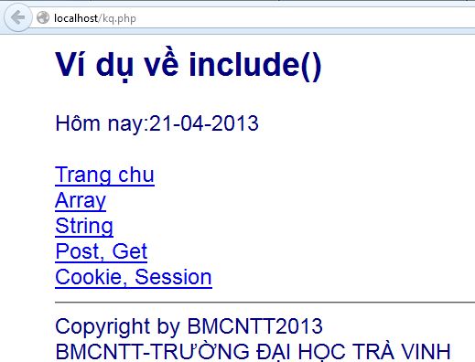

###### Hình 5-3-1: Sử dụng lại mã PHP

### File trong PHP

Việc sử dụng file một cách thành thạo sẽ giúp chúng ta dễ dàng vận hành các ứng dụng mang quy mô vừa và nhỏ nhƣ: website nhiều ngôn ngữ, bộ bếm…

Khi làm việc trên file, chúng ta cần thực hiện 3 bƣớc cơ bản:

* Bƣớc 1: Mở file
* Bƣớc 2: Thực hiện các thao tác trên file
* Bƣớc 3: Đóng file
  + - 1. Mở file

Cú pháp:

fopen(―đường dẫn‖, ―chế độ‖)

Hàm mở file không thành công sẽ trả về giá trị 0

**Các chế độ mở file**

|  |  |
| --- | --- |
| **Chế độ** | **Mô tả** |
| r | Chức năng chỉ đọc và đọc từ đầu file |
| r+ | Chức năng đọc/ghi từ đầu file |
| w | Chức năng ghi, mở và xoá nội dung của file, hoặc tạo file mới nếu nó không tồn tại. |
| w+ | Chức năng đọc/ghi. Mở và xoá nội dung của file, hoặc tạo file mới nếu nó không tồn tại. |
| a | Chức năng thêm dữ liệu. Mở và ghi thêm dữ liệu vào cuối trang hoặc sẽ tạo ra file mới nếu không tồn tại. |
| a+ | Chức năng đọc và bổ sung. Lƣu giữ lại nội dung của tập tin và ghi thêm vào cuối file. |
| x | Chức năng chỉ ghi. Tạo ra file mới và trả về giá trị FALSE kèm theo lỗi nếu file đã tồn tại. |
| x+ | Chức năng đọc/ghi. Tạo ra file mớiRead/Write. Tạo ra file mới và trả về giá trị FALSE kèm theo lỗi nếu file đã tồn tại. |

Ví dụ 5-3-12:

|  |
| --- |
| Trong ví dụ bên dƣới, nếu mã lệnh mở file thành công sẽ hiển thị thông báo “Mở file thành công”, ngƣợc lại sẽ thông báo “Không thể mở file”. |
| <html>  <body>  <?php  $fp=fopen("hello.txt","r"); if($fp!=0)  echo "Mở file thành công";  else  echo "Không thể mở file";  ?>  </body>  </html> |
| Ở ví dụ trên, đoạn mã lệnh PHP chúng ta có thể viết tắt nhƣ sau: |
| <html>  <body>  <?php  $fp=fopen("hello.txt","r") or exit("Không thể mở file");  ?>  <body>  </html> |

* + - 1. Đóng file

|  |
| --- |
| Ví dụ 5-3-13: Đóng tập tin hello.txt đang mở. |
| <html>  <body>  <?php  $fp = fopen("hello.txt","r");  //Mã lệnh được thực thi khi mở file thành công fclose($fp);  ?>  </body>  </html> |

* + - 1. Đọc và ghi file trong PHP

1. ***Đọc một file trong PHP***

PHP cho ta nhiều sự lựa chọn trong việc đọc một file. Có nhiều hình thức hỗ trợ nhƣng hiện nay hai hình thức phổ biến nhất vẫn là đọc file theo từng dòng và đọc file theo từng ký tự.

**Đọc file theo từng dòng:** Cú pháp: fgets(file vừa mở) Ví dụ 5-3-14:

<?php

$fp=fopen(―test.txt‖,r) or exit(―không thể tìm thấy tập tin để mở‖);

echo fgets($fp); fclose($fp);

?>

**Đọc file theo từng ký tự:** Cú pháp: fgetc(file vừa mở) Ví dụ 5-3-15:

<?php

$fp=fopen(―test.txt‖,r) or exit(―không thể tìm thấy tập tin để mở‖);

echo fgetc($fp); fclose($fp);

?>

1. Ghi một file trong PHP

Cú pháp cơ bản: fwrite(“file vừa mở”, “nội dung cần ghi vào file”);

Ví dụ 5-3-16: Tạo một tệp test.txt rỗng cùng thƣ mục với trang php có nội dung bên dƣới. Chạy trang php sau đó mở tệp tin test.txt sẽ thấy đƣợc chữ “chao ban”.

<?php

$fp=fopen(―test.txt‖,a) or exit(―không thể tìm thấy file để mở‖);

$nd=‖chao ban‖; fwrite($fp,$nd);

?>

* + - 1. Kiểm tra kết thúc file

|  |
| --- |
| Ví dụ 5-3-17: Kiểm tra kết thúc file |
| if(feof($fp))  echo ―Đã cuối file‖; |

Sử dụng các hàm fgets() để đọc từng dòng dữ liệu trên file; hàm fgetc() để đọc từng ký tự trên file.

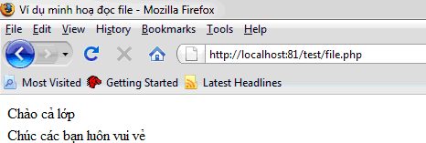

|  |
| --- |
| Ví dụ 5-3-18: Đọc và hiển thị nội dung tập tin hello.txt Trong tập tin hello.txt gồm có 2 dòng thông báo: Chào cả lớp  Chúc các bạn luôn vui vẻ  <html>  <body>  <?php  $fp=fopen("hello.txt","r"); if($fp!=0)  {  while(!feof($fp))  {  echo fgets($fp)."<br>";  }  }  else  echo "Không thể mở file";  ?>  </body>  </html> |
| Kết quả: |
| **Hình 5-3-2: Đọc file** |

|  |
| --- |
| Ví dụ 5-3-19: Ghi dữ liệu xuống tập tin hello.txt  **Lƣu ý:** Khi kiểm tra kết quả thì phải mở file hello.txt để kiểm tra, trên cửa số trình duyệt sẽ không hiển thị kết quả, bởi vì chúng ta đang ghi file. |
| <html>  <body>  <?php  $fp=fopen("hello.txt","w+") or exit(―Không mở được file‖);  $n=12; if($fp!=0)  {  fwrite($fp,"Chào các bạn!"); fwrite($fp,"\r\n"); //Xuống dòng fwrite($fp,$n); //Ghi giá trị của biến $n xuống  file  }  ?>  </body>  </html> |
| Kết quả |
| **Hình 5-3-3: Ghi dữ liệu xuống tập tin** |

### Lớp đối tƣợng – Class

* + - 1. Cách khai báo

class tên_lớp(){

var $tên_biến; function tên_hàm(){

$this->$tên_biến=giá_trị;

}

}

* + - 1. Cách sử dụng

$bien=new tên_lớp();

Ví dụ 5-3-20:

class counter()

{

var $count=0; function increment()

{

$this->count++;

}

}

$a=new counter(); // khởi tạo

$a->increment(); // gọi hàm

echo $a->count; // kết quả là 1;

### Một số hàm thông dụng trong PHP

***Một số hàm toán học***

|  |  |  |  |  |
| --- | --- | --- | --- | --- |
| Tên hàm | Cú pháp | Chức năng | Ví dụ | Kết quả |
| abs | abs($number) | Trả về giá trị tuyệt đối của $number, nếu  $number là float thì kết quả là float ngƣợc lại là interger | $abs=abs(-4.2);  $abs=$abs(-4); | $abs = 4.2  $abs=4 |
| ciel | ciel($float) | Làm tròn lên số $float | $a=ciel(5.1); | $a=6 |

|  |  |  |  |  |
| --- | --- | --- | --- | --- |
| Tên hàm | Cú pháp | Chức năng | Ví dụ | Kết quả |
| floor | floor($float) | Làm tròn xuống của  $float | $a=floor(5.9);  $a=floor(-3.51); | $a=5  $a= - 4 |
| max | max($num1,$nu m2,..,$numn) | Tìm số lớn nhất | $ln=max(1,5,9,4); | $ln=9 |
| min | min($num1,$nu m2,…,$numn) | Tìm số nhỏ nhất | $nn=min(1,5,9,4); | $nn=1; |
| pi | pi() | Lấy giá trị số pi | echo pi(); | 3.1415926535898 |
| pow | pow($var,$exp) | Trả về giá trị của phép toán $var mũ $exp; | echo pow(2,8); | 246 |
| rand | rand($min,$max  ) | Lấy số nguyên ngẫu nhiên có giá trị $min  <rand() <$max | echo rand(1,10); | Kết quả trên màn hình sẽ là 1 số ngẫu nhiên từ 1 đến 10 |
| round | round($val,$pre cision) | Làm tròn số $val với  $precision số lẻ | echo round(1.2434,2); | 1.24 |
| sqrt | sqrt($var) | Phép toán lấy căn bậc 2 của $var | echo sqrt(9); | 3 |

***Một số hàm xử lý chuỗi***

|  |  |  |  |  |
| --- | --- | --- | --- | --- |
| Tên hàm | Cú pháp | Chức năng | Ví dụ | Kết quả |
| strlen | strlen($str) | Đếm tổng số ký tự có trong $str | $str=”chao”;  echo strlen($str); | 3 |

|  |  |  |  |  |
| --- | --- | --- | --- | --- |
| Tên hàm | Cú pháp | Chức năng | Ví dụ | Kết quả |
| str_word_count | str_word_count($str) | Đếm tổng số từ có trong $str | $str=”mot hai ba”;  echo str_word_count($st r); | 3 |
| addslashes | addslashes($str) | Thêm vào ký tự \ (back slash) trƣớc các ký tự „ và “ trong một chuỗi, có tác dụng tránh lỗi SQL injection khi thêm dữ liệu vào cơ sở dữ liệu | echo addslashes('chao ban "moi"'); | chao ban  \"moi\" |
| stripslashes | stripslashes($str) | Loại bỏ các ký tự  \ trong chuỗi. | $str=‟chao ban  \”moi\”‟;  Stripslashes($str); | chao ban “moi” |
| str_repeat | str_repeat($str,$n) | Lặp lại chuỗi $str theo $n lần | echo str_repeat(„chao‟,2)  ; | Chaoch ao |
| str_replace | str_replace($chuoi_t im,$chuoi_thay_the,  $chuoi_nguon) | Tìm kiếm và thay thế chuỗi | $str=”chao ban”;  $str=str_replace(„ba n‟,‟Tam‟,$str);  echo $str; | chao Tam |

|  |  |  |  |  |
| --- | --- | --- | --- | --- |
| Tên hàm | Cú pháp | Chức năng | Ví dụ | Kết quả |
| explode | explode(„chuỗi tách‟,$str) | Tách chuỗi thành mảng bởi chuỗi tách | $str='xin chao';  $array=expl ode(' ',$str);  echo  $array[1]; | chao |
| implode | Implode(„chuỗi nối‟,$mang) | Nối các phần tử mảng để tạo thành chuỗi | $arr=array('xin','cha o','ban');  $str=implode('- ',$arr);  echo $str; | xin- chao- ban |
| md5 | md5($str) | Mã hoá chuỗi | echo md5('chao'); | 26729b |
|  |  | dạng md5 |  | ae1fc5 |
|  |  |  |  | b60a29 |
|  |  |  |  | 73324e |
|  |  |  |  | f387fe5 |
|  |  |  |  | f |
| **Ngoài ra còn một số hàm sinh viên cần tự tham khảo** | | | | |
| substr | Tách chuỗi con từ một chuỗi | | | |
| strops | Tìm vị trí xuất hiện đầu tiên của chuỗi cần tìm trong chuỗi gốc | | | |
| strstr | Tách ra một chuỗi con từ vị trí đầu tiên của chuỗi cho trƣớc cho đến cuối chuỗi | | | |
| strtolower | Chuyển tất cả các ký tự sang chữ thƣờng | | | |
| strtoupper | Chuyển tất cả các ký tự sang chuỗi hoa | | | |

Một số hàm kiểm tra hợp lệ

|  |  |  |  |  |
| --- | --- | --- | --- | --- |
| ID | Name | Options | Flags | Description |
| FILTER_VALIDA TE_BOOLEAN | "boole an" |  | FILTER_NULL_O N_FAILURE | Trả về TRUE cho dữ liệu kiểm tra mang giá trị "1", "true", "on" và "yes". Trả về FALSE trong các trƣờng hợp khác. Nếu cờ hiệu FILTER_NULL_O  N_FAILURE đƣợc thiết lập, FALSE sẽ đƣợc trả về cho các giá trị "0", "false", "off", "no", và "", Trả về NULL cho tất cả các giá trị không phải là giá  trị luận lý (boolean). |
| FILTER_VALIDA TE_EMAIL | "valid  ate_e mail" |  |  | Kiểm tra email có hợp lệ hay không |
| FILTER_VALIDA TE_FLOAT | "float" | Decimal | FILTER_FLAG_A  LLOW_THOUSAN D | Kiểm tra có phải kiểu số thực không. |
| FILTER_VALIDA TE_INT | "int" | min_rang e, max_rang e | FILTER_FLAG_A LLOW_OCTAL, FILTER_FLAG_A LLOW_HEX | Kiểm tra có phải là số nguyên không. Có thể dùng options để giới hạn kiểm tra xem có nằm trong vùng  min - max hay không |
| FILTER_VALIDA TE_IP | "valid ate_ip " |  | FILTER_FLAG_IP V4, FILTER_FLAG_IP V6, FILTER_FLAG_N O_PRIV_RANGE, FILTER_FLAG_N  O_RES_RANGE | Kiểm tra có phải là IP hợp lệ hay không. Hỗ trợ kiểm tra IPv4,IPv6 và kiểm tra IP có không nằm trong vùng IP nội bộ  không |

|  |  |  |  |  |
| --- | --- | --- | --- | --- |
| FILTER_VALIDA TE_REGEXP | "valid ate_re gexp" | Regexp |  | Kiểm tra có khớp với 1 biểu thức chính quy (Regular  expression) không. |
| FILTER_VALIDA TE_URL | "valid ate_url " |  | FILTER_FLAG_P ATH_REQUIRED, FILTER_FLAG_Q UERY_REQUIRE D | Kiểm tra có phải 1 URL hợp lệ không (Theo chuẩn ở [http://www.faqs.or](http://sinhvienit.net/forum/url/?http%3A%2F%2Fwww.faqs.org%2Frfcs%2Frfc2396) [g/rfcs/rfc2396](http://sinhvienit.net/forum/url/?http%3A%2F%2Fwww.faqs.org%2Frfcs%2Frfc2396)), Lƣu ý là chỉ kiểm tra hợp lệ khi URL chứa các ký tự ASCII. Bất kỳ ký tự unicode nào có trong URL sẽ dẫn đến việc trả về  false |

* **Câu hỏi (bài tập) củng cố:**

***Phần mảng:*** Cho mảng {1,4,6,2,9,3,7}

1. Viết hàm sắp xếp mảng tăng dần
2. Viết hàm sắp xếp mảng giảm dần.
3. Chèn giá trị cho trƣớc vào vị trí thứ k của mảng với 0<k< số lƣợng phần tử của mảng.
4. Tạo mảng cha chứa mảng con nhƣ mô tả sau:

Có 3 lớp học, lớp thứ nhất có 2 bạn: Nhân, Đức; lớp thứ 2 có 3 bạn: Lễ, Nghĩa, Hiếu; lớp thứ 3 có 2 bạn:Từ, Tốn.

Chú ý: Từ khóa lớp học trong mảng cha đƣợc khai báo là: Lớp i; với i =1 đến 3; (Vì có 3 lớp)

1. Hiển thị Tên của các học sinh theo từ lớp học.
2. Sắp xếp tên của các bạn ở Lớp 2 theo thứ tự các chữ cái giảm dần.

***Phần hàm:***

1. Viết hàm kiểm tra 1 số có phải là số nguyên tố hay không?
2. Viết hàm kiểm tra 1 số là số chẳn hay số lẻ
3. Viết hàm tính tổng hai số
4. Viết hàm tính tổng các số nhỏ hơn n (với n là số nguyên dƣơng)
5. Viết hàm tính tổng các số nguyên tố nhỏ hơn n (với n là số nguyên dƣơng)
6. Viết hàm tính tổng các số chẵn nhỏ hơn bằng n

***Phần tập tin:***

Tạo tập tin baitap.txt rỗng để làm các yêu cầu sau:

1. Viết chƣơng trình nhập chuỗi s=”nguyen van a” xuống tập tin baitap.txt
2. Viết chƣơng trình đọc dữ liệu từ tập tin baitap.txt
3. Xây dựng bộ đếm cho website, mỗi khi khách hàng truy cập thì sẽ tự động tăng lên 1 giá trị.

## BÀI 4:

***XỬ LÝ GIÁ TRỊ FORM TRONG PHP***

* **Mục tiêu học tập:** Sau khi học xong bài này, ngƣời học có thể:
  + Lấy và xử lý giá trị trong Form
  + Thiết kế form

Một trong những ứng dụng quan trọng của PHP đó là giúp tƣơng tác xử lý dữ liệu trên form của ngƣời sử dụng. Nhằm mục đích giúp cập nhật thông tin một cách linh động và dễ dàng quản lý chung hơn bởi sự kết hợp tuyệt vời của cơ sở dữ liệu. Tuy nhiên để làm đƣợc điều ấy PHP yêu cầu form phải đáp ứng 1 số quy định chung đặt ra.

Chúng ta cùng phân tích thẻ form trong **HTML** sau:

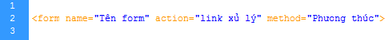

**Hình 5-4-1: Thẻ *<form>***

Chúng ta thấy rằng 1 form phải bao gồm:

Name: Tên form để dễ dàng tách biệt với giá trị của chúng.

**Action:** hành động chuyển tiếp đến link xử lý.

**Method:** Là phƣơng thức truyền bao gồm POST và GET.

Ví dụ 5-4-1:

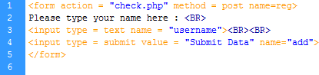

###### Hình 5-4-2: Ví dụ 5-4-1

Nhƣ vậy ta thấy rằng. Đoạn code trên làm những việc sau.

Đầu tiên khi khách nhập liệu username vào thì chúng sẽ chuyển tới trang check.php

để tiến hành xử lý thông tin. Trên phƣơng thức POST, với tên form là reg. Giá trị mà chúng ta gởi là username vừa nhập liệu.

Vậy làm cách nào để chúng ta lấy đƣợc giá trị vừa nhập liệu nào ? PHP cho phép ta lấy giá trị dựa vào 2 phƣơng thức POST và GET. Đới với **POST** ta có : **$_POST[‘Giá trị’]**

Đối với **GET** ta có : **$_GET[‘Giá trị’]**

Vậy với đoạn code trên có thể lấy đƣợc biến xử lý là : $_POST[„username‟]; Username là tên của field mà ngƣời sử dụng nhập liệu vào.

### Phƣơng thức GET

Dữ liệu gửi từ trình duyệt lên qua phƣơng thức GET là phần dữ liệu đƣợc nhập trực tiếp theo sau địa chỉ URL do trình duyệt gửi lên, đƣợc phân biệt với tên file script bằng dấu hỏi chấm (?).

Khi trình duyệt gửi các thông tin này lên máy chủ, PHP sẽ tự động sinh ra một mảng có tên là $_GET[] để nắm giữ tất cả các cặp biến và giá trị đó, trong đó, chỉ số của mảng chính là một chuỗi mang tên của tên biến và giá trị của chỉ số đó chính là giá trị của biến do trình duyệt gửi lên.

Ví dụ:

Với url sau: shownews.php?id=50

Vậy với trang shownews ta dùng $_GET[„id‟] sẽ đƣợc giá trị là 50.

### Phƣơng thức POST

Đối với những form sử dụng phƣơng thức post (method=‟post‟) thì dữ liệu trên form sẽ không hiển thị trên ô địa chỉ. Do đó để lấy giá trị trên form ta sử dụng $_POST.

Ví dụ 5-4-2: Xây dựng 1 trang HTML với nội dung gồm form nhập liệu username.

Sau đó dùng 1 file php để xuất ra thông tin username mà ngƣời sử dụng vừa nhập liệu.

Các bƣớc thực hiện:

Tạo file **userform.html** với nội dung sau:

<html>

<form action=‘processform.php‘ mehod=‘post‘> Nhập tên vào:<br>

<input type=text name=‘username‘><br>

<input type=‘submit‘ value=‘Hiển thị‘ name=‘sbhienthi‘>

</form>

</html>

Tạo file **processform.php** để xuất ra dữ liệu

<?php echo $_POST[‗username‘]; ?>

**Ghi chú:** Ta có thể sử dụng $_REQUEST thay cho $_GET và $_POST

###### Câu hỏi (bài tập) củng cố:

1. Tạo 1 trang web với hộp thoại nhập liệu username và password. Nếu ngƣời sử dụng nhập thông tin username/password là admin/12345 thì xuất ra thông báo "welcome, admin" với kiểu chữ Tahoma, màu đỏ. Ngƣợc lại nếu nhập sai thì xuất thông báo "Username hoặc password sai. Vui lòng nhập lại".
2. Bạn hãy viết một chƣơng trình yêu cầu ngƣời dùng lựa chọn tính diện tích của: đƣờng tròn, tam giác, chữ nhật. Với lựa chọn là các radio button. Sau đó vận dụng PHP để tính diện tích cho các hình ứng với phần lựa chọn của ngƣời dùng
3. Hãy viết chƣơng trình cho phép ngƣời dùng nhập vào 1 số. Nếu số đã nhập nhỏ hơn hoặc bằng 12 thì cho biết tháng đó có bao nhiêu ngày. Ngƣợc lại nếu số nhập vào lớn hơn 12 thì trả về kết quả rằng không có tháng này.
4. Hãy viết chƣơng trình xuất ra bảng cửu chƣơng từ 2 => 10
5. Hãy viết chƣơng trình cho phép ngƣời dùng nhập vào 1 số nguyên dƣơng <=10, Sau đó trả về kết quả bảng cửu chƣơng của số vừa nhập.
6. Viết chƣơng trình cho phép ngƣời dùng nhập vào 1 số, hãy xác định số vừa nhập có phải là số nguyên tố không?

## BÀI 5:

***KHÁI NIỆM CƠ BẢN VỀ COOKIE VÀ SESSION TRONG PHP***

* **Mục tiêu học tập:** Sau khi học xong bài này, ngƣời học có thể:
  + Biết cách khai báo và sử dụng biến Cookie
  + Biết cách khai báo và sử dụng biến Session

Cookie và session là hai phƣơng pháp sử dụng để quản lý các phiên làm việc giữa ngƣời sử dụng và hệ thống. Việc quản lý phiên làm việc này sẽ giúp bạn tạo ra sự chứng thực hiệu quả bởi việc xác nhận thông tin trƣớc khi truy cập vào một phân vùng cố định. Ngoài ra, việc quản lý tốt phiên làm việc cũng giúp ngƣời truy cập cảm thấy dễ dàng sử dụng dịch vụ của trang web cho những lần truy cập sau. Bởi cớ chế quản lý phiên làm việc ghi nhận lại quá trình truy cập của ngƣời sử dụng khi họ thăm viếc trang web của bạn lần đầu.

### Tổng quan về cookie

Cookie là 1 đoạn dữ liệu đƣợc ghi vào đĩa cứng hoặc bộ nhớ của máy ngƣời sử dụng. Nó đƣợc trình duyệt gởi ngƣợc lên lại server mỗi khi browser tải 1 trang web từ server. Những thông tin đƣợc lƣu trữ trong cookie hoàn toàn phụ thuộc vào website trên server. Mỗi website có thể lƣu trữ những thông tin khác nhau trong cookie, ví dụ thời điểm lần cuối ta ghé thăm website, đánh dấu ta đã login hay chƣa, v.v...

Cookie đƣợc tạo ra bởi website và gởi tới browser, do vậy 2 website khác nhau (cho dù cùng host trên 1 server) sẽ có 2 cookie khác nhau gởi tới browser. Ngoài ra, mỗi browser quản lý và lƣu trữ cookie theo cách riêng của mình, cho nên 2 browser cùng truy cập vào 1 website sẽ nhận đƣợc 2 cookie khác nhau.

Các cookie đƣợc sử dụng trong các dịch vụ thƣơng mại điện tử để hỗ trợ chức năng mua hàng trực tuyến, máy chủ có thể theo dõi khách hàng và sao lƣu các giao dịch của họ khi họ di chuyển trong site

Mặc dù bản thân cookie thƣờng trú rất hữu ích và thuận tiện nhƣng kèm theo đó là những rủi ro có liên quan đƣợc lƣu trữ.

Cookie ảnh hƣởng tới sự riêng tƣ của ngƣời dùng. cũng nhƣ rò rỉ thông tin cá nhân. Cookie theo dõi ngƣời dùng đã ghé thăm những nơi nào và đã xem những gì trên web. Bản

thân các cookie không thể dùng để phát tán virus, mã độc. Tuy nhiên nó có thể thu thập khá nhiều thông tin cá nhân của bạn nhất là những thông tin bạn cung cấp trên trang web nhƣ thông tin thẻ tín dụng… nên cookie có thể làm tăng nguy cơ mất thông tin đăng nhập nếu nhƣ ngƣời khác sử dụng máy tính của bạn, hoặc trƣờng hợp máy tính của bạn bị xâm nhập, đánh cắp.

* + - 1. Thiết lập cookie

Để thiết lập cookie ta sử dụng cú pháp: Setcookie("tên cookie","giá trị", thời gian

sống)

Tên cookie là tên mà chúng ta đặt cho phiên làm việc. Giá trị là thông số của tên cookie.

Ví dụ:

Setcookie("username","admin", time() +3600)

Nhƣ ví dụ trên ta thấy với tên là username và giá trị là admin, có thời gian sống là 1 giờ tính từ thời điểm thiết lập.

Chú ý: Kịch bản cookie phải đặt trên mọi giá trị trả về bao gồm thẻ HTML và lệnh

echo.

Kịch bản cookie phải đặt trên mọi giá trị trả về bao gồm thẻ HTML và lệnh echo.

* + - 1. Sử dụng cookie

Để sử dụng lại cookie vừa thiết lập, chúng ta sử dụng cú pháp: Cú pháp: $_COOKIE["tên cookies"]

Tên cookie là tên mà chúng ta thiết lập phía trên.

Ví dụ 5-5-1:

Tạo ra 2 trang (**cookie.php** dùng để khởi tạo cookie có tên là name, nội dung là Nguyen Van A và có thời gian sống là 1 giờ tính từ thời điểm thiết lập) và (**cookie2.php** dùng để hiển thị nội dung của cookie có tên là name đã đƣợc khởi tạo ở trang **cookie.php**)

Cách thực hiện:

Nội dung trang **cookie.php**:

<?php

setcookie("name","Nguyen Van A",time() + 3600);

?>

<html>

<head>

<title>Test page 1</title></head>

<body>

<b><a href=cookie2.php>Click here</a></b>

</body>

</html>

Tiếp tục tạo trang **cookie2.php** với nội dung sau:

<html>

<head><title>Result Page</title></head>

<body>

<?php

echo "Ten cua ban la <b>".$_COOKIE['name']."</b>";

?>

</body>

</html>

* + - 1. Hủy Cookie

Để hủy 1 cookie đã đƣợc tạo ta có thể dùng 1 trong 2 cách sau: Cách 1: Gọi hàm setcookie với chỉ duy nhất tên cookie mà thôi.

Cú pháp: setcookie("Tên cookie")

Cách 2: Dùng thời gian hết hạn cookie là thời điểm trong quá khứ.

Ví dụ: setcookie("name","Kenny Huy",time()-3600);

### Tổng quan về session

Một cách khác quản lý ngƣời sử dụng là session. Session đƣợc hiểu là khoảng thời gian ngƣời sử dụng giao tiếp với 1 ứng dụng. Một session đƣợc bắt đầu khi ngƣời sử dụng truy cập vào ứng dụng lần đầu tiên, và kết thúc khi ngƣời sử dụng thoát khỏi ứng dụng. Mỗi session sẽ có đƣợc cấp một định danh (ID) khác nhau và nội dung đƣợc lƣu trong thƣ mục thiết lập trong file php.ini (tham số session.save_path).

* + - 1. Thiết lập session

Để thiết lập 1 session ta sử dụng cú pháp: session_start(). Đoạn code này phải đƣợc nằm trên các kịch bản HTML hoặc những lệnh echo, printf.

Để thiết lập 1 giá trị session, ngoài việc cho phép bắt đầu thực thi session. Chúng ta

còn phải đăng ký 1 giá trị session. Để tiện cho việc gán giá trị cho session đó.

Ta có cú pháp sau: session_register("Name")

Ví dụ 5-5-2:

<?php

session_start(); session_register("username");

?>

* + - 1. Sử dụng giá trị của session

Để sử dụng giá trị của session ta sử dụng mã lệnh sau:

Cú pháp: $_SESSION["name"]

Với Name là tên mà chúng ta sử dụng hàm session_register("name") để khai báo. Ví dụ 5-5-3: Tạo trang **session.php** với nội dung sau:

<?php

session_start(); session_register("name");

$_SESSION["name"] = "TEST NAME";

?>

<html>

<head>

<title>Test page 1</title></head>

<body>

<b><a href=session2.php>Click here</a></b>

</body>

</html>

Ví dụ 5-5-4: Tạo trang **session2.php** với nội dung sau:

<?php

session_start();

?>

<html>

<head><title>Result Page</title></head>

<body>

<?php

echo "Ten cua ban la <b>".$_SESSION["name"]."</b>";

?>

</body>

</html>

* + - 1. Hủy bỏ session

Để hủy bỏ giá trị của session ta có thể huỷ bỏ từng session đã đăng ký hoặc huỷ bỏ

toàn bộ các sesseion đã đăng ký.

Để huỷ bỏ tất cả các session đã đăng ký ta sử dụng lệnh: session_destroy() Huỷ bỏ 1 session đã đăng ký ta sử dụng lệnh: session_unset(„tên_session‟) Ví dụ 5-5-5: Tạo trang **session3.php** với nội dung sau:

<?php

session_start(); session_destroy();

?>

<html>

<head>

<title>Test page 1</title></head>

<body>

<b><a href=session2.php>Click here</a></b>

</body>

</html>

**Câu hỏi (bài tập) củng cố:**

Xây dựng website sử dụng tính năng session thỏa mãn những yêu cầu sau:

1. Tạo trang đăng nhập với username/password là : admin/test1. Nếu user đăng nhập thành công thì sẽ xuất ra dòng welcome, admin.
2. Tạo trang đăng xuất thoát khỏi phần quản trị

# CHƢƠNG 6 PHP & MYSQL *BÀI 1*

#### THAO TÁC TRÊN CƠ SỞ DỮ LIỆU MYSQL

* **Mục tiêu học tập:** Sau khi học xong bài này, ngƣời học có thể:
  + Tạo cơ sở dữ liệu (database)
  + Tạo bảng (table)
  + Thực hiện các thao tác cơ bản (thêm, xóa, sửa, hiển thị trong mysql)

### Giới thiệu

Cơ sở dữ liệu MySQL là tập hợp các đối tƣợng: bảng, bảng ảo.. cho phép ngƣời dùng lƣu trữ và truy xuất các thông tin đã đƣợc tổ chức và lƣu trữ bên trong đó.

### Đặc điểm

Sử dụng cho các ứng dụng Web có quy mô vừa và nhỏ. Để thực hiện các thao tác trên cơ sở dữ liệu MySQL, có thể sử dụng giao diện đồ họa hay dùng dòng lệnh (command line). Các tập tin vật lý lƣu trữ cơ sở dữ liệu. Mỗi bảng sẽ đƣợc lƣu trữ dƣới ba tập tin vật lý:

.frm: lƣu định dạng (cấu trúc) của bảng

.MYD: lƣu nội dung của bảng

.MYI: lƣu chỉ mục của bảng

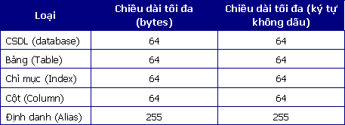Các tập tin này sẽ đƣợc tự động lƣu trữ trong thƣ mục: wamp\mysql\data\tên_CSDL Chiều dài của tên CSDL, bảng, chỉ mục, cột, định danh:

**Quy tắc đặt tên:**

* Tên không kết thúc bằng khoảng trắng
* Tên cơ sở dữ liệu không có các ký tự: /, \, ., :, *, „‟, <, >
* Tên bảng không có các ký tự: /,\,.,:,*,**‘’, <, >, |**
* Chiều dài của tên tối đa là 64 ký tự không dấu. Khi sử dụng các ký tự đa byte thì chiều dài sẽ dựa trên tổng số byte của tất cả các ký tự đƣợc dùng.

**Các thuộc tính của cơ sỡ dữ liệu:**

* Tên cơ sở dữ liệu: phải duy nhất trong một hệ quản trị cơ sở dữ liệu MySQL
* Vị trí lƣu trữ: Khi tạo mới một CSDL hệ thống sẽ tự động tạo ra một thƣ mục có tên của CSDL và đƣợc lƣu tại thƣ mục wamp\mysql\data\
  + - 1. Tạo Cơ sở dữ liệu

Có hai cách để tạo một Cơ sở dữ liệu: dùng giao diện đồ họa hoặc dùng dòng

lệnh

***Tạo Cơ sở dữ liệu sử dụng giao diện đồ họa***

Bƣớc 1: khởi động PHPMyAdmin

Bƣớc 2: nhập tên cơ sở dữ liệu muốn tạo vào mục Create New Database và chọn các thông tin khác

Bƣớc 3: Nhấn “Create” để hoàn thành việc tạo cơ sở dữ liệu

***Tạo Cơ sở dữ liệu sử dụng câu lệnh CREATE DATABASE***

Cú pháp:

CREATE DATABASE Tên_CSDL

[[ DEFAULT] CHARACTER SET <character set name>] [[ DEFAULT] COLLATE <collation name>]

Với:

CHARACTER SET: xác định bộ ký tự mặc định cho CSDL mới COLLATE: xác định bộ collation

Character set name: tên của một bộ mã bao gồm các ký tự, ký số, và biểu tƣợng để

lƣu trữ các thông tin trong CSDL

##### Collation name: tên của bộ mã tùy theo từng khu vực dựa trên bộ mã chuẩn character set name

Ví dụ 6-1-1: **Tạo CSDL ql_ban_sua**

CREATE DATABASE ql_ban_sua CHARACTER SET utf-8 COLLATE

utf8_unicode_ci

Hay

CREATE DATADASE ql_ban_sua

* + - 1. Xóa Cơ sở dữ liệu

Có hai cách xóa cơ sở dữ liệu: Dùng giao diện đồ hoạ hoặc dùng dòng lệnh.

* + - * 1. Giao diện đồ hoạ

Bƣớc 1: Chọn Cơ sở dữ liệu cần xóa, sau đó nhấn DROP

Bƣớc 2: Xác nhận việc xóa Cơ sở dữ liệu đã chọn, nhấn OK để xóa

* + - * 1. ***Dùng câu lệnh DROP DATABASE***

##### Cú pháp:

DROP DATABASE TEN_CSDL

Ví dụ 6-1-2: Xóa CSDL ql_ban_sua

##### DROP DATABASE ql_ban_sua

* + - 1. Thao tác với bảng trong MySQL

Dùng để lƣu trữ thông tin của những đối tƣợng, thực thể trong thế giới thực muốn đƣợc lƣu trữ vào máy tính.

Các thông tin trong bảng sẽ đƣợc tổ chức thành các dòng (row) và các cột (column).

Mỗi dòng thông tin trong bảng là duy nhất do có một hoặc nhiều cột làm khoá chính.

Dữ liệu của cột làm khoá chính không trùng lắp trong bảng.

Các bảng thƣờng có quan hệ với nhau giúp trao đổi và chia sẽ thông tin. Tên bảng là

do ngƣời dùng tạo ra và duy nhất trong cơ sở dữ liệu.

***Các thuộc tính của cột trong bảng:***

Tên cột là do ngƣời dùng đặt ra và duy nhất trong bảng. Ví dụ: đặt tên cho cột mã sữa trong bảng sữa là: Ma_Sua.

Kiểu dữ liệu : xác định loại dữ liệu đƣợc lƣu trữ trên từng cột. Các kiểu dữ liệu số nguyên:

|  |  |  |
| --- | --- | --- |
| Kiểu dữ liệu | Kích thƣớc | Miền giá trị |
| Tinyint | 1 byte | -127 => 128 hay 0..255 |
| Smallint | 2 bytes | -32768 => 32767 hay 0..65535 |
| Mediumint | 3 bytes | -8388608 => 838860 hay 0..16777215 |
| Int | 4 bytes | -231 =>231-1 hay 0..232-1 |
| Bigint | 8 bytes | -263 => 263-1 hay 0..264-1 |

Các kiểu dữ liệu TRUE/FALSE

|  |  |  |
| --- | --- | --- |
| Kiểu dữ liệu | Kích thƣớc | Miền giá trị |
| Bool / boolean | 1 byte | Có hai giá trị là True và False |

Các kiểu dữ liệu số thực

|  |  |  |
| --- | --- | --- |
| Kiểu dữ liệu | Kích thƣớc | Miền giá trị |
| float | 4 bytes | -3.402823466E+38 => -1.175494351E-38; 0;  1.175494351E-38 => 3.402823466E+38 |
| Double | 8 bytes | -17976931348623157E+308=>-2.2250738585072014E-308;0;  2.2250738585072014E-308=> 1.7976931348623157E+308 |

Các kiểu dữ liệu

|  |  |  |
| --- | --- | --- |
| Kiểu dữ liệu | Kích thƣớc | Miền giá trị |
| Date | „1000-01-01‟ =>‟9999-12-31‟ | Ngày với định dạng yyyy-mm-dd |
| Datetime | „1000-01-01 00:00:00‟  => „9999-12-31 23:59:59‟ | Ngày giờ với định dạng yyyy-mm- dd hh:mm:ss |
| Year[(2|4)] | 4 ký số: „1901‟=>‟2155‟  2 ký số: „1970‟=>‟2069‟ | Năm với định dạng 2 ký số hoặc 4 ký số |
| Timestamp[(kích cỡ định dạng) | „1970-01-01 00:00:01‟ | Timestamp trình bày dƣới dạng yyyy-mm-dd hh:mm:ss |
| Time | ‟00:00:00‟ => ‟23:59:59‟ | Giờ với định dạng hh:mm:ss |

Các kiểu dữ liệu chuỗi

|  |  |  |
| --- | --- | --- |
| Kiểu dữ liệu | Kích thƣớc | Miền giá trị |
| Char | 1=>255 ký tự | Chuỗi cố định |
| Varchar | 1=>255 ký tự | Chuỗi động |
| Tinyblob | 1=>28-1 bytes (255 bytes) | Kiểu đối tƣợng nhị phân cỡ 255 ký tự |
| Tinytext | 1=>28-1 bytes (255 ký tự) | Kiểu đối tƣợng chuỗi kích cỡ 255 ký tự |
| Blob | 1=>216-1 bytes (65535 bytes) | Kiểu blob cỡ 65535 ký tự |
| Text | 1=>216-1 ký tự (65535 ký tự) | Kiểu chuỗi dạng văn bản cỡ 65535 ký tự |

|  |  |  |
| --- | --- | --- |
| Mediumblob | 1=>224-1 bytes(16777214 bytes) | Kiểu blob vừa cỡ 16777215 ký tự |

Độ dài dữ liệu (length / value): Quy định độ dài dữ liệu mà cột sẽ lƣu trữ đối với kiểu dữ liệu chuỗi hoặc số

Kiểu hiển thị (collation): Quy định bảng mã hiển thị cho dữ liệu cột. Ví dụ: uft8_unicode_ci

Thuộc tính (attribute): Quy định thuộc tính cho cột, mặc định là không quy định.

Cho phép để trống dữ liệu (NULL): Quy định cột có thể để trống hay không khi thêm, cập nhật dữ liệu.

Giá trị mặc định (default): là giá trị sẽ thêm vào cho cột khi thêm mới mẫu tin mà ngƣời dùng không nhập giá trị cho cột này.

Thuộc tính mở rộng (extra): cho phép thiết lập thuộc tính auto_increment (cột có giá trị tự động tăng dàn khi thêm mới mẫu tin) cho khoá chính.

Ghi chú (comment): chuỗi chú thích cho cột.

1. Tạo bảng

Cách tạo bảng đơn giản

Cú pháp:

Create table ten_bang (

Ten_cot_1 kieu_du_lieu[(kich_co)][Not NULL], Ten_cot_2 kieu_du_lieu[(kich_co)][Not NULL],

…

)

Chú ý: NOT NULL có nghĩa là không cho phép để trống dữ liệu trong cột.

Ví dụ 6-1-3: tạo bảng hang_sua với hai cột dữ liệu không đƣợc phép bỏ trống là Ma_hang_sua và Ten_hang_sua

CREATE TABLE hang_sua (

Ma_hang_sua varchar(20) NOT NULL, Ten_hang_sua varchar(100) NOT NULL, Dia_chi varchar(200),

Dien_thoai varchar(20), Email varchar(100)

)

Cách tạo bảng thiết lập khoá chính (primary key)

Cú pháp: primary key (cac_cot_tham_gia_lam_khoa_chinh).

Chú ý: Đối với bảng mà khoá chính chỉ có một cột thì có thể khai báo khoá chính ngay sau khi khai báo cột. Đối với bảng có nhiều cột tham gia làm khoá thì thiết lập các cột trƣớc rồi mới tạo khoá chính sau.

Ví dụ 6-1-4: tạo bảng hang_sua nhƣ trên với khoá chính là cột Ma_hang_sua

CREATE TABLE hang_sua (

Ma_hang_sua varchar(20) NOT NULL PRIMARY KEY,

Ten_hang_sua varchar(100) NOT NULL, Dia_chi varchar(200),

Dien_thoai varchar(20), Email varchar(100)

)

1. Thay đổi cấu trúc bảng

Có thể thay đổi lại cấu trúc bảng mà không làm mất đi dữ liệu đã có trong bảng bằng cách sử dụng câu lệnh ALTER TABLE.

Thêm cột mới trong bảng Cú pháp:

ALTER TABLE Ten_bang ADD

Ten_cot kieu_du_lieu[(kich_co)][…]

Chú ý: tên cột mới thêm vào phải khác với tên cột đã có trong bảng. Sửa đổi kiểu dữ liệu của cột

Cú pháp:

ALTER TABLE ten_bang

CHANGE ten_cot_cu ten_cot_moi kieu_du_lieu_moi [kich_co]

Chú ý: câu lệnh này có thể dùng để thay đổi tên của cột thành tên mới.

1. Huỷ cột trong bảng

Khi không cần sử dụng cột trong bảng, chúng ta có thể sử dụng cú pháp ALTER TABLE để huỷ bỏ cột.

Cú pháp:

ALTER TABLE Ten_bang

DROP COLUMN Ten_cot,..

Ví dụ 6-1-5: Huỷ bỏ cột Email trong bảng hang_sua đã tạo ở trên.

ALTER TABLE hang_sua DROP COLUMN email

1. Xoá bảng

Để xoá bảng trong cơ sở dữ liệu, ta sử dụng lệnh DROP TABLE. Cú pháp:

DROP TABLE Ten_bang

Ví dụ 6-1-6:

DROP TABLE hang_sua

* + - 1. Import và export dữ liệu

Trong quá trình làm việc với cơ sở dữ liệu, việc sao lƣu và phục hồi (import / export) dữ liệu là hết sức quan trọng. Chúng ta có thể di chuyển dữ liệu từ máy client lên máy server hoặc ngƣời lại nhờ vào hai quá bƣớc này. Export là để sao lƣu dữ liệu lại còn Import là dùng để phục hồi dữ liệu.

1. ***Import dữ liệu****:* Nhập dữ liệu từ bên ngoài vào Database trong MySQL

Bƣớc 1: Vào Database muốn import dữ liệu

##### Bƣớc 2: Chọn chức năng import

Bƣớc 3: Chọn tập tin chứa dữ liệu cần import ở ô *Location of the text file*

Bƣớc 4: Xác nhận (nhấn Go) để hoàn thành việc import dữ liệu

1. ***Export dữ liệu:*** Xuất dữ liệu từ Database trong MySQL ra tập tin có dạng **\*.sql**:

Bƣớc 1: Chọn Database muốn export dữ liệu Bƣớc 2: Chọn chức năng export

Bƣớc 3: Chọn các bảng trong Database cần export Bƣớc 4: Chọn loại file để export

Bƣớc 5: Thiết lập các thuộc tính cho file export, chọn *Save as file*

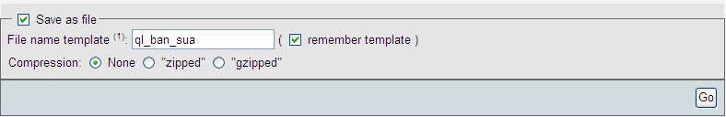

###### Hình 6-1-1: Export dữ liệu

Bƣớc 6: Đặt tên cho file export (nhấn Go để qua phần chọn nơi lƣu trữ) Bƣớc 7: Chọn nơi lƣu trữ file export

Bƣớc 8: Click “Save” để hoàn thành việc export dữ liệu

* **Câu hỏi (bài tập) củng cố:**

Thiết kế CSDL tên là QLBanHang

Thực hiện các thao tác export và import trong mysql đối với CSDL QLBanHang

#### BÀI 2

#### KẾT NỐI CƠ SỞ DỮ LIỆU MYSQL

* **Mục tiêu học tập:** Sau khi học xong bài này, ngƣời học có thể:

- Kết nối PHP với MySQL

Trong bài học này chúng ta sẽ kết nối từ PHP tới cơ sở dữ liệu MySQL.

### Các bƣớc xây dựng chƣơng trình có kết nối tới Cơ sở dữ liệu

Thông thƣờng, trong một ứng dụng có giao tiếp với Cơ sở dữ liệu, ta phải làm theo bốn trình tự sau:

Bƣớc 1: Thiết lập kết nối tới cơ sở dữ liệu. Bƣớc 2: Lựa chọn Cơ sở dữ liệu.

Bƣớc 3: Tiến hành các truy vấn SQL, xử lý các kết quả trả về nếu có Bƣớc 4: Đóng kết nối tới Cơ sở dữ liệu.

Nếu nhƣ trong lập trình thông thƣờng trên Windows sử dụng các chƣơng trình điều khiển trung gian (ADO, ODBC...) để thực hiện kết nối và truy vấn, thì trong PHP, khi lập trình tƣơng tác với cơ sở dữ liệu, chúng ta thƣờng sử dụng thông qua các hàm.

**Chú ý:** Trƣớc khi sử dụng PHP để lập trình với MySQL, hãy sử dụng chƣơng trình quản lý phpMyAdmin để tạo trƣớc một cơ sở dữ liệu, vài bảng cũng nhƣ ngƣời dùng... để tiện thực hành. Bài hƣớng dẫn sử dụng phpMyAdmin sẽ đƣợc trình bày sau.

**Thiết lập kêt nối tới MySQL**

Cú pháp:

mysql_connect(servername,username,password);

*servername*: tham số tùy chọn, xác định server cần phải kết nối tới. Giá trị phục thuộc vào nhà cung cấp host. Khi chúng ta thử nghiệm với việc cài đặt wamp hay bất kỳ webserver nào khác thì servername mặc định ở đây là “localhost”.

*username*: tham số tùy chọn, xác định tên ngƣời dùng đăng nhập vào hệ thống. Giá

trị mặc định là tên của ngƣời dùng làm chủ tiến trình của server. *password*: tham số tùy chọn, xác định mật khẩu của ngƣời dùng. Ví dụ 6-2-1:

<?php

mysql_connect ("localhost", "root","");

?>

Khi kết nối tới MySQL thành công, hàm sẽ trả về giá trị là một số nguyên định danh của liên kết, ngƣợc lại, hàm trả về giá trị false.

Ta có thể dùng hàm if để kiểm tra xem có kết nối đƣợc tới MySQL hay không, hãy xem ví dụ 6-2-2:

<?php

$link = mysql_connect("localhost", "mysql_user", "mysql_password");

if (!$link)

{

echo "Không thể kết nối được tới CSDL MySQL";

}

?>

Đoạn code bên trên có thể được viết ngắn gọn như sau:

<?php

$link = mysql_connect("localhost", "mysql_user", "mysql_password") or die ("Không thể kết nối được tới CSDL MySQL");

?>

**Lựa chọn CSDL**

Để lựa chọn một CSDL (cơ sở dữ liệu) nào đó mà ngƣời sử dụng có tên là tên_truy_cập" có quyền sử dụng, ta dùng hàm mysql_select_db:

Cú pháp:

mysql_select_db (tên_CSDL);

Hàm này chỉ đƣợc dùng sau khi thiết lập kết nối bằng hàm mysql_connect. Hàm này trả về TRUE nếu thành công, FALSE nếu thất bại.

Ví dụ 6-2-3:

<?php

$link = mysql_connect("localhost", "mysql_user", "mysql_password");

if (!$link)

{

echo "Không thể kết nối được tới MySQL";

}

if (!mysql_select_db ("Tên_CSDL"))

{

echo "Không thể lựa chọn được CSDL";

}

?>

Đoạn code trên có thể viết lại như sau:

<?php

$link = mysql_connect("localhost", "mysql_user", "mysql_password") or die("Không thể kết nối được tới MySQL");

mysql_select_db ("Tên_CSDL") or die("Không thể lựa chọn được CSDL");

?>

**Đóng kết nối tới CSDL:**

Để đóng kết nối tới CSDL, ta dùng hàm mysql_close.

Hàm này có nhiệm vụ đóng kết nối tới CSDL có mã định danh đƣợc tạo ra bởi hàm mysql_connect().

Cú pháp:

mysql_close(connection);

connection: tham số tùy chọn, xác định kết nối. Nếu không xác định thì kết nối cuối cùng đƣợc mở bởi hàm mysql_connect() hoặc hàm mysql_pconnect() sẽ đƣợc sử dụng.

Kết quả trả về là TRUE nếu đóng kết nối thành công, ngƣợc lại sẽ trả về FALSE nếu thất bại.

Ví dụ 6-2-4:

<?php

$link = mysql_connect("localhost", "mysql_user", "mysql_password") or die("Không thể kết nối được tới MySQL");

mysql_close($link);

?>

### Thông báo lỗi

Trong quá trình làm việc với CSDL lỗi có thể phát sinh cần thông báo những lỗi phát sinh này bằng cách sử dụng hàm **mysql_error()**.

Cú pháp:

mysql_error(connection);

Kết quả trả về là câu thông báo lỗi nếu có lỗi phát sinh, ngƣợc lại kết quả trả về sẽ là một chuỗi rỗng “”.

Kết hợp hàm mysql_error() với hàm die() hoặc hàm exit() để vừa thông báo lỗi vừa kết thúc công việc

Ví dụ 6-2-5: thông báo lỗi nếu không thể tạo kết nối

<?php

$db = mysql_connect("localhost","root","") or die('Không thể kết nối: ' . mysql_error());

?>

* **Câu hỏi (bài tập) củng cố:**
  1. Kết nối với máy chủ, nếu kết nối thành công thì báo là “Kết nối thành công” ngƣợc lại báo “Kết nối thất bại”
  2. Tạo CSDL Demo, Kết nối với CSDL Demo, nếu kết nối thành công thì báo “Kết nối CSDL thành công” ngƣợc lại báo “Không tồn tại CSDL Demo”

***BÀI 3***

***THAO TÁC TRÊN CƠ SỞ DỮ LIỆU MYSQL VỚI PHP***

* **Mục tiêu học tập:** Sau khi học xong bài này, ngƣời học có thể:
  + Đếm số lƣợng mẩu tin
  + Hiển thị dữ liệu
  + Lƣu thông tin mới vào CSDL
  + Cập nhật dữ liệu
  + Xóa dữ liệu

### Đếm số lƣợng mẩu tin

Cú pháp:

mysql_num_rows(data);

*data*: là tham số bắt buộc. Xác định con trỏ dữ liệu. Con trỏ dữ liệu là kết quả trả về của hàm mysql_query().

Hàm này có kết quả trả về là số lƣợng mẩu tin nếu thành công, ngƣợc lại kết quả trả về sẽ là FALSE nếu thất bại.

Ví dụ 6-3-1: đếm số lƣợng mẩu tin có trong bảng hang_sua

$sql= "SELECT * FROM hang_sua";

$result = mysql_query($sql); echo mysql_num_rows($result);

### Hiển thị dữ liệu

##### Sử dụng một trong các cách sau:

Duyệt dữ liệu theo dạng mỗi mẩu tin là một dòng Duyệt theo dạng mỗi mẫu tin là một mảng

Duyệt theo dạng mỗi mẩu tin là một đối tƣợng

**Duyệt dữ liệu theo dạng mỗi mẩu tin là một dòng *mysql_fetch_row()***

Cú pháp:

mysql_fetch_row(data);

*data*: là tham số bắt buộc. Xác định con trỏ dữ liệu. Con trỏ dữ liệu là kết quả trả về của hàm mysql_query()

Kết quả trả về một mảng (có chỉ số) chứa giá trị của một dòng dữ liệu với mỗi phần tử là nội dung của một cột → truy cập bằng cách gọi từng phần tử của mảng $row[0],

$row[1], $row[2],…

Duyệt dữ liệu theo dạng mỗi mẩu tin là một dòng mysql_fetch_row() Ví dụ 6-3-2:

mysql_select_db("ql_ban_sua");

$result = mysql_query("SELECT * FROM KHACH_HANG"); if (mysql_num_rows($result)<>0) {

print_r(mysql_fetch_row($result));

}

mysql_close($db);

Duyệt tất cả các mẩu tin: kết hợp cấu trúc lặp while và hàm mysql_fetch_row() đặt trong cấu trúc lặp while.

Ví dụ 6-3-3: duyệt và in tất cả các mẩu tin có trong bảng khách hàng

if (mysql_num_rows($result)<>0)

{

while($row = mysql_fetch_row($result)) { print_r($row); }

}

**Duyệt dữ liệu theo dạng mỗi mẩu tin là một mảng *mysql_fetch_array()***

Cú pháp:

mysql_fetch_array(data);

*data*: là tham số bắt buộc. Xác định con trỏ dữ liệu. Con trỏ dữ liệu là kết quả trả về của hàm *mysql_query()*

Kết quả trả về là một mảng (có chỉ số chuỗi) chứa giá trị của một dòng dữ liệu với mỗi phần tử là nội dung của một cột → truy cập bằng cách gọi từng phần tử của mảng:

$row[“tên cột 1”], $row[“tên cột 2”], $row[“tên cột 3”],… Ví dụ 6-3-4:

if(mysql_num_rows($result)<>0){

echo (mysql_fetch_array($result));

}

Duyệt tất cả các mẩu tin: kết hợp cấu trúc lặp while và hàm *mysql_fetch_array()* đặt trong cấu trúc lặp while.

Ví dụ 6-3-5:

if (mysql_num_rows($result)<>0){ while($array = mysql_fetch_array($result)) {

echo ($array); }

}

**Duyệt dữ liệu theo dạng mỗi mẩu tin là một đối tƣợng *mysql_fetch_object()***

Cú pháp:

mysql_fetch_object(data)

*data*: là tham số bắt buộc. Xác định con trỏ dữ liệu. Con trỏ dữ liệu là kết quả trả về của hàm *mysql_query()*

Kết quả trả về là một mẩu tin trong bộ các mẩu tin nhƣ là một đối tƣợng → truy cập bằng cách gọi từng thuộc tính của đối tƣợng: $tên_đối_tƣợng → tên_cột_1, $tên_đối_tƣợng

→ tên_cột_2,…

Ví dụ 6-3-6:

if (mysql_num_rows($result)<>0) { print_r(mysql_fetch_object($result));

}

Duyệt tất cả các mẩu tin: kết hợp cấu trúc lặp while và hàm *mysql_fetch_object()* đặt trong cấu trúc lặp while.

Ví dụ 6-3-7: duyệt và in tất cả các mẩu tin có trong bảng khách hàng

if (mysql_num_rows($result)<>0){

while($object = mysql_fetch_object($result)) { print_r($object); }

}

**Lƣu ý:**

**Hiển thị dữ liệu không định dạng:** cách đơn giản nhất là hiển thị dữ liệu theo dạng

bảng hoặc dạng text.

###### Hiển thị dữ liệu có yêu cầu:

**Định dạng hiển thị dữ liệu:** Yêu cầu đơn giản nhất của một trang Web là dữ liệu hiển thị phải đƣợc định dạng giúp cho ngƣời dùng dễ dàng đọc thông tin. Các định dạng thông thƣờng là định dạng cột, dòng, kích thƣớc, màu sắc, kiểu chữ,… cho nội dung hiển thị.

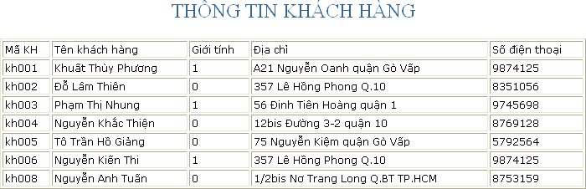

###### Hình 6-3-1: Hiển thị dữ liệu dạng bảng

Để thực hiện đƣợc các yêu cầu về định dạng → cần phải xem xét và tính toán cho các nội dung cần hiển thị.

Ví dụ 6-3-8: hiển thị thông tin khách hàng với định dạng nhƣ sau:

Dòng tiêu đề của bảng sẽ đƣợc canh giữa, chữ in đậm, màu sắc phân biệt so với các dòng khác.

Các dòng thông tin của khách hàng: dòng chẵn và dòng lẻ có màu nền khác nhau, cột giới tính đƣợc canh giữa

###### Tạo các cột tùy biến

Nhu cầu hiển thị dữ liệu một cách rõ ràng, chi tiết, dễ hiểu trở thành một yêu cầu tất yếu khi thiết kế trang Web.

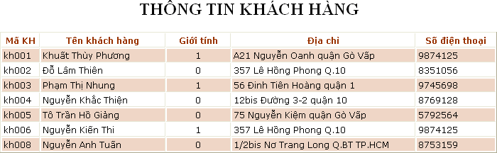

###### Hình 6-3-2: Ví dụ 6-3-8 – Trang thông tin khách hàng

Một trong những cách hiển thị dữ liệu đáp ứng nhu cầu đó là tạo các cột tùy biến

Ví dụ 6-3-9: trong CSDL thƣờng dùng kiểu dữ liệu boolean cho cột giới tính → cột này sẽ có một trong hai giá trị là 0 hoặc 1 và tùy theo quy ƣớc để xác định 0 hoặc 1 thuộc giới tính gì. Nếu cột giới tính hiển thị 0, 1 và sau đó lại có dòng chú giải thì sẽ không thuận tiện → dùng hình ảnh hoặc checkbox,… để hiển thị giới tính. Cách hiển thị này vừa đẹp mắt, vừa dễ hiểu.

###### Phân trang

Đối với những bảng có số lƣợng mẩu tin lớn khi hiển thị dữ liệu sẽ làm cho ngƣời dùng cảm thấy khó xem→ thực hiện việc phân trang.

Phân trang dữ liệu giúp cho việc xem và tìm kiếm thông tin dễ dàng, nhanh chóng và thuận tiện.

Kết nối với CSDL và máy chủ

<?php

$kn=mysql_connect("localhost","root","mật_khẩu") or die("loi ket noi");

mysql_select_db("ql_ban_sua");

Đếm số dòng trong CSDL:

$sql="select * from hang_sua";

$rs=mysql_query($sql);

$sodong=mysql_num_rows($rs);

Cho phép mỗi trang hiển thị tối đa 2 dòng dữ liệu: $trang=2;

Dựa vào số dòng trong CSDL và số dữ liệu tối đa hiển thị để tìm ra số trang

if($sodong%$trang==0)

{

$strang=$sodong/$trang;

}

else

{

$strang=(($sodong-($sodong%$trang))/$trang)+1;

}

Hiện thị số trang ra màn hình để cho phép ngƣời dùng chọn trang muốn xem

for($i=1;$i<=$strang;$i++)

{

echo "<a href=hienthi.php?n=$i>$i</a> << ";

}

Kiểm tra xem dữ liệu truyền trên trình duyệt có hợp lệ không. Nếu biến n trên đƣờng truyền đƣợc thiết lập và nếu n là số và n lớn hơn 0 và n nhỏ hơn bằng số trang thì n hợp lệ ngƣợc lại gán giá trị mặc định n=1;

if(isset($_REQUEST['n']) && is_numeric($_REQUEST['n']) &&

$_REQUEST['n']>0 && $_REQUEST['n']<=$strang)

$n=$_REQUEST['n'];

else

$n=1;

Gán dữ liệu bắt đầu lấy trong csdl là biến $bat_dau với:

$bat_dau=($n-1) * $trang;

Sử dụng chức năng limit để hiện thị dữ liệu ứng với từng trang.

$sql1="select * from hang_sua limit $bat_dau,$trang";

Lƣu ý: Limit 0,5 tức là lấy 5 dòng bắt đầu từ 0. limit 5,5 tức là lấy 5 dòng bắt đầu từ dòng 5.

Hiển thị thông tin ra trình duyệt gồm tên khách hàng, địa chỉ và số điện thoại

$rs1=mysql_query($sql1); while($r=mysql_fetch_array($rs1))

{

?>

<tr><td><?php echo $r[1'];?></td>

<td><?php echo $r['3'];?></td>

<td><?php echo $r['4'];?></td></tr>

<?php

}

?>

### Liên kết trang có chuỗi tham số

Chuỗi URL có cấu trúc định dạng nhƣ sau: http://<host>[:<port>][path][?chuỗi_tham_số]

Phần cuối của chuỗi URL là chuỗi tham số có cú pháp nhƣ sau: [?Tham_số_1=Giá_trị_1[&Tham_số_2=Giá_trị_2[&...]]]

Chú ý: trong trƣờng hợp có nhiều tham số, các cặp [Tham_số=Giá_trị] phân cách nhau bằng dấu &

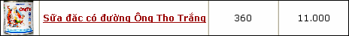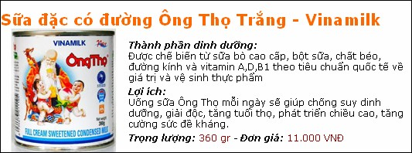Ví dụ: Khi ngƣời dùng muốn xem thông tin chi tiết của sữa, ngƣời dùng click chọn sữa đó, URL sẽ có đƣờng dẫn là địa chỉ của trang chi tiết sữa và chuỗi tham số là mã sữa

Trang danh sách sữa<http://localhost/MBOOK_PHP/phan_3/> c4_chi_tiet_sua_2.php?ma_sua=VNM001

###### Nhận giá trị truyền qua tham số:

$_REQUEST[―tên_tham_số‖];

Ví dụ: nhận giá trị của tham số mã sữa

$ma_sua = $_REQUEST["ma_sua"];

###### Lƣu thông tin mới vào CSDL

Sử dụng hàm mysql_query() kết hợp với câu lệnh truy vấn INSERT INTO.

Hàm này đƣợc dùng để gửi một truy vấn (hiển thị thông tin, thêm mới, xoá, cập nhật) tới một kết nối MySQL.

Ví dụ 6-3-10: Thêm mới một hãng sữa với giá trị cụ thể vào bảng hãng sữa đã có.

$db = mysql_connect("localhost","root",""); if (!$db)

{

die(―Không thể kết nối CSDL: ‖ . mysql_error());

}

mysql_select_db("ql_ban_sua", $db);

mysql_query("INSERT INTO hang_sua VALUES ('XO', 'XO', 'Khu công nghiệp Đồng Nai', ‗7456321‘, [‗xo@xo.com‘)");](mailto:xo@xo.com) mysql_close($db);

###### Cập nhật dữ liệu

Sử dụng hàm mysql_query() kết hợp với câu lệnh truy vấn UPDATE.

Hàm này đƣợc dùng để gửi một truy vấn (hiển thị thông tin, thêm mới, xoá, cập nhật) tới một kết nối MySQL.

Ví dụ 6-3-11: cập nhật lại địa chỉ cho hãng sữa XO là „Khu công nghiệp Bình Dƣơng‟

$db = mysql_connect("localhost","root",""); if (!$db){

die(―Không thể kết nối CSDL: ‖ . mysql_error());

}

mysql_select_db("ql_ban_sua", $db);

mysql_query("UPDATE hang_sua SET Dia_chi = 'Khu công nghiệp Bình Dương' WHERE Ma_hang_sua = ‗XO‘");

mysql_close($db);

###### Xóa dữ liệu

Sử dụng hàm mysql_query() kết hợp với câu lệnh truy vấn DELETE.

Hàm này đƣợc dùng để gửi một truy vấn (hiển thị thông tin, thêm mới, xoá, cập nhật) tới một kết nối MySQL

Ví dụ 6-3-12: xoá thông tin của hãng sữa XO

$db = mysql_connect("localhost","root",""); if (!$db){

die(―Không thể kết nối: ‖ . mysql_error());

}

mysql_select_db("ql_ban_sua", $con);

mysql_query("DELETE FROM hang_sua WHERE Ma_hang_sua='XO'"); mysql_close($db);

Lƣu ý: PHP có thể kết hợp với các CSDL khác

PHP có thể thực thi đƣợc trên cả hai môi trƣờng là Windows và Linux do đó PHP có thể kết nối nhiều loại CSDL (MS Access, SQL Server, …) trên hai môi trƣờng này.

Dùng ODBC để kết nối tới nguồn dữ liệu. Với một kết nối ODBC, có thể kết nối đến nhiều CSDL khác nhau

* **Câu hỏi (bài tập) củng cố:**
  1. Làm lại tất cả các ví dụ mẫu
  2. Tạo Cơ sở dữ liệu sau:

Tên csdl: QLSV Tạo các bảng:

tblSinhvien(MaSV, TenSV, NamSinh, QueQuan, MaLop) tblLop(MaLop, TenLop, MaNG)

tblNganh(MaNG, TenNG) tblMonHoc(MaMH, TenMH, TCLT, TCTH)

tblSinhVien_MonHoc(MaSV, MaMH, HK_NK, Diem) Giải thích:

Mỗi sinh viên có duy nhất 1 Mã sinh viên (MaSV), đƣợc học ở một lớp (tblLop), cần quản lý thêm thông tin về tên sinh viên, năm sinh, quê quán của sinh viên.

Mỗi lớp có duy nhất 1 Mã Lớp (MaLop) xác định tên lớp và thuộc một ngành (tblNganh).

Một ngành học có duy nhất một Mã Ngành (MaNG), từ mã ngành sẽ xác định đƣợc tên ngành.

Một môn học có duy nhất một Mã Môn Học (MaMH), cần quản lý thêm thông tin cụ thể tên môn, số tín chỉ lý thuyết và số tín chỉ thực hành.

Một sinh viên khi học xong một môn học vào một học kỳ nào đó sẽ đƣợc cập nhật lại điểm số.

* 1. Dùng phpMyAdmin thực hiện thêm, xóa, sửa, tìm kiếm, sắp xếp, hiển thị thông tin sinh viên.

# CHƢƠNG 7

# HOÀN THÀNH MỘT TRANG WEB

* **Mục tiêu học tập:** Sau khi học xong bài này, ngƣời học có thể:

- Tự tạo một trang web cá nhân

### Yêu cầu

Xây dựng website bán sách trực tuyến có giao diện nhƣ hình bên dƣới:

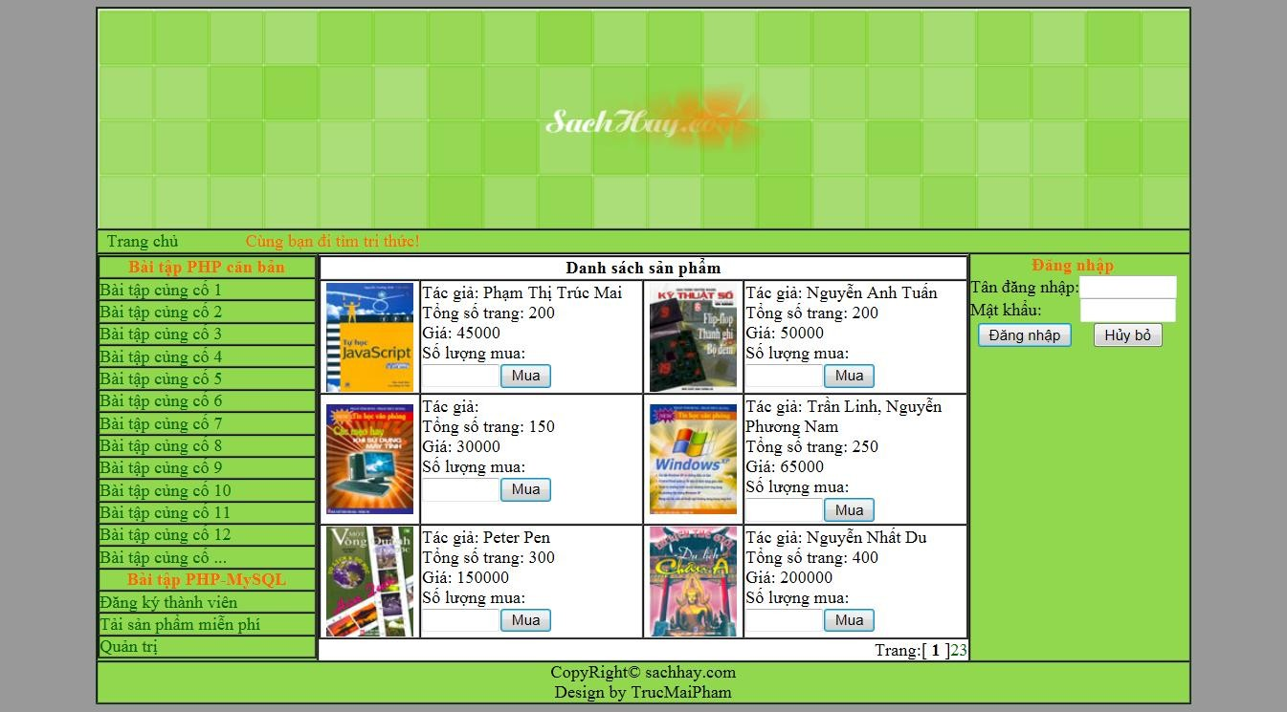

###### Hình 7-1: Trang Index.php

Đăng nhập quyền thành viên:

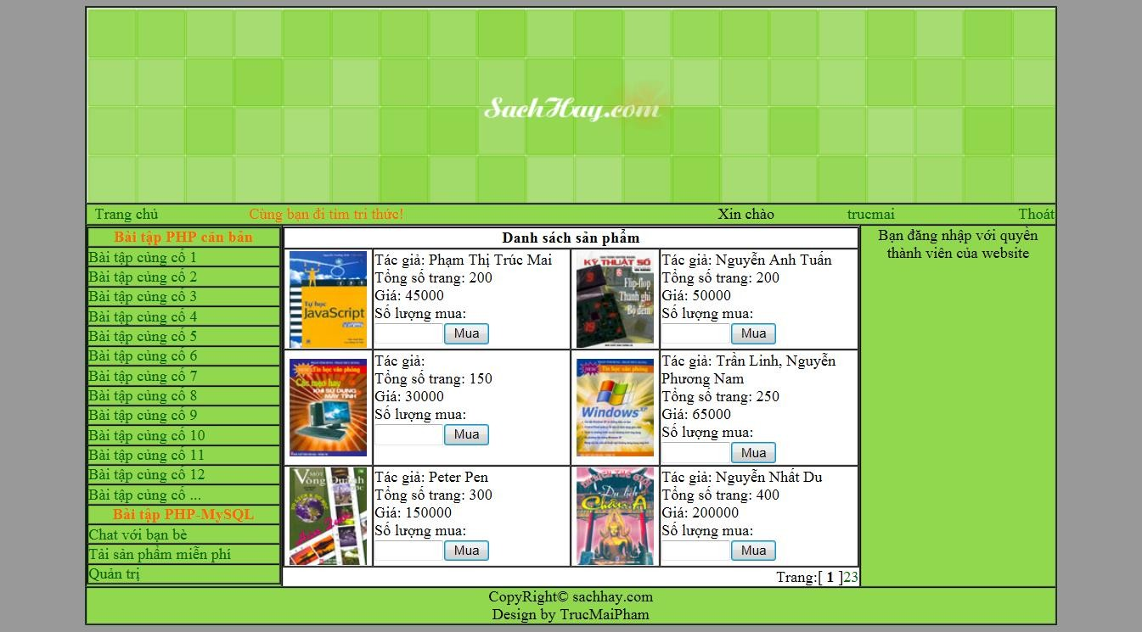

###### Hình 7-2: Trang Index.php khi đăng nhập quyền thành viên

Khi đăng nhập với quyền quản trị:

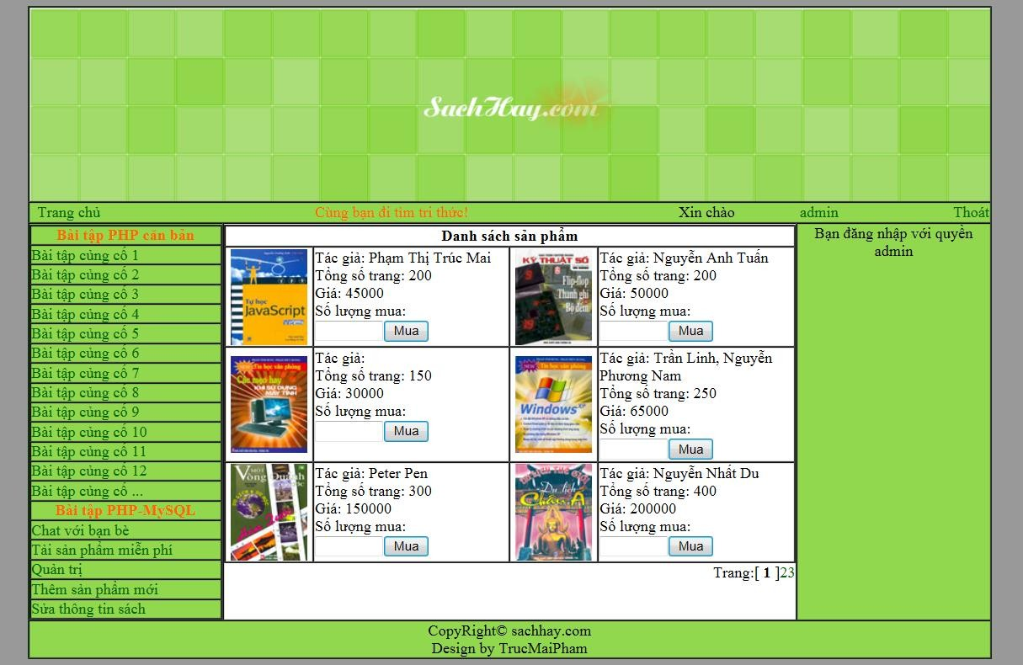

###### Hình 7-3: Trang Index.php khi đăng nhập quyền quản trị

### Phân tích

Phần Bài tập PHP căn bản:

Chứa liên kết đến các bài tập củng cố từ chƣơng 1 đến chƣơng 3 mà sinh viên đã thực hiện đƣợc để từ trang giao diện của bài tập tổng hợp này, sinh viên có thể xem lại các bài tập trƣớc đây một cách dễ dàng.

Phần Bài tập PHP – MySQL:

Giả lập một hệ thống bán sách trực tuyến. Khi duyệt Website nhƣ là khách, sẽ có liên kết cho phép khách đăng ký để trở thành thành viên của Website. Từ trang chủ này cũng có một liên kết dành cho quản trị viên. Khách có thể tải một số sản phẩm miễn phí đƣợc Website hỗ trợ.

Nếu là thành viên, bạn phải thông qua bƣớc đăng nhập. Khi đƣợc xác định là thành viên của Website, bạn có quyền mua sách, sửa thông tin cá nhân, Chat với các thành viên khác hoặc với Ban quản trị…

Nếu là quản trị viên, bạn có quyền thêm sửa xóa thông tin sách, ngƣời dùng, cá nhân, Chat với các quản trị viên khác hoặc các thành viên trong hệ thống.

Về mặt lƣu trữ, hệ thống cần các thông tin sau:

Thông tin thành viên: Mỗi thành viên có một tài khoản đăng nhập là duy nhất trên hệ thống, mật khẩu đăng nhập, họ tên thành viên, ngày sinh, giới tính, quốc tịch, hình ảnh đại diện.

Thông tin quản trị viên: tài khoản đăng nhập, mật khẩu, ….

Thông tin Chat: tài khoản của ngƣời gửi và ngƣời nhận, nội dung cuộc nói

chuyện.

Thông tin sách: Mỗi đầu sách có một ID nhận dạng riêng, tên sách, mô tả hoặc tóm tắt nội dung, hình ảnh của cuốn sách để đăng lên web, đơn giá bán, tên tác giả, nhà xuất bản, số lƣợng hiện có trong kho, số trang, ….

Mỗi cuốn sách sẽ thuộc một loại hoặc lĩnh vực nào đó nhằm giúp khách hàng dễ dàng tìm kiếm.

### Thiết kế

Tên cơ sở dữ liệu: online_shop

Bảng **admin**:

UserAdmin: varchar(20)

PassAdmin: text Bảng **nguoidung**:

UserName: varchar(20)

PassWord: text

HoTen: varchar(50) NgaySinh: date

GioiTinh: bit(2) QuocTich: varchar(30) HinhDaiDien: text

Bảng **chat**:

Id: int (auto_increment)

NguoiGui: varchar(20) NoiDung: text NguoiNhan: varchar(20)

Bảng **loai**:

MaLoai: varchar(5)

TenLoai: varchar(50) Bảng **sach**:

IdSach: int (auto_encrement)

TenSach: varchar(100) TacGia: varchar(100) MoTa: text

HinhSach: text

SoTrang: int Gia: int SoLuong: int

MaLoai: varchar(5)

### Module dùng chung

Module kết nối CSDL Module giao diện

Một số các hàm dùng chung khác (cải tiến sau)

### Các file dùng chung

File kết nối:

Tên file: ketnoi.php Chức năng:

Kết nối đến máy chủ đang chứa cơ sở dữ liệu online_shop Lựa chọn cơ sở dữ liệu online_shop

Nội dung file:

<?php

$kn=mysql_connect("localhost","root","") or die ("Không thể kết nối đến server". mysql_error());

$csdl=mysql_select_db("online_shop",$kn) or die ("Không thể chọn được được csdl online_shop". mysql_error());

mysql_query("SET NAMES 'utf8'", $kn);

?>

Giao diện dùng chung:

Tên file: template.php, right_and_footer.php, index.php Chức năng: Tạo phần giao diện chung cho các trang web.

Sinh viên vận dụng các kiến thức đã học để thiết kế trang index.php.

Phân tích: Chúng ta thấy rằng mỗi trang Web trên hệ thống Website chỉ khác nhau ở phần nội dung chính. Riêng cấu trúc là hoàn toàn giống nhau ở các trang. Khi đăng nhập ở các quyền khác nhau thì cấu trúc trang không đổi, chỉ thay đổi một vài nội dung bên trong

menu sao cho phù hợp với thực tế. Do đó, chúng tôi phân giao diện làm 3 phần: Phần Banner và menu trái (Phần 1); Phần chứa nội dung các trang (Phần 2); Phần đăng nhập và Footer của Website (Phần 3).

Tiến hành cắt giao diện:

Cắt phần 1 lƣu vào trang mới và đặt tên file là template.php

Cắt phần 3 lƣu vào trang mới và đặt tên file là right_and_footer.php Phần 2 là phần còn lại nằm trên trang index.php

Tiến hành gọi lại giao diện cho trang index.php Nội dung file index.php:

<?php

include("template.php");

?>

Nội dung chính của trang index

<?php

include("right_and_footer.php");

?>

Tƣơng tự, khi cần thiết kế một trang mới và cần có cấu trúc giao diện nhƣ trang index.php, bạn chỉ cần:

<?php

include("template.php");

?>

Nội dung chính của trang

<?php

include("right_and_footer.php");

?>

### Các chức năng

Hiển thị tất cả sách có trong hệ thống:

Tên file: index.php

Chức năng: Hiển thị tất cả các sách có trong cơ sở dữ liệu vào trang index.php.

Trang đăng ký thành viên:

Tên file: dangky.php

Chức năng: Cho phép đăng ký thành viên

Tên bảng truy xuất: nguoidung Lệnh SQL thực hiện: insert Giao diện:

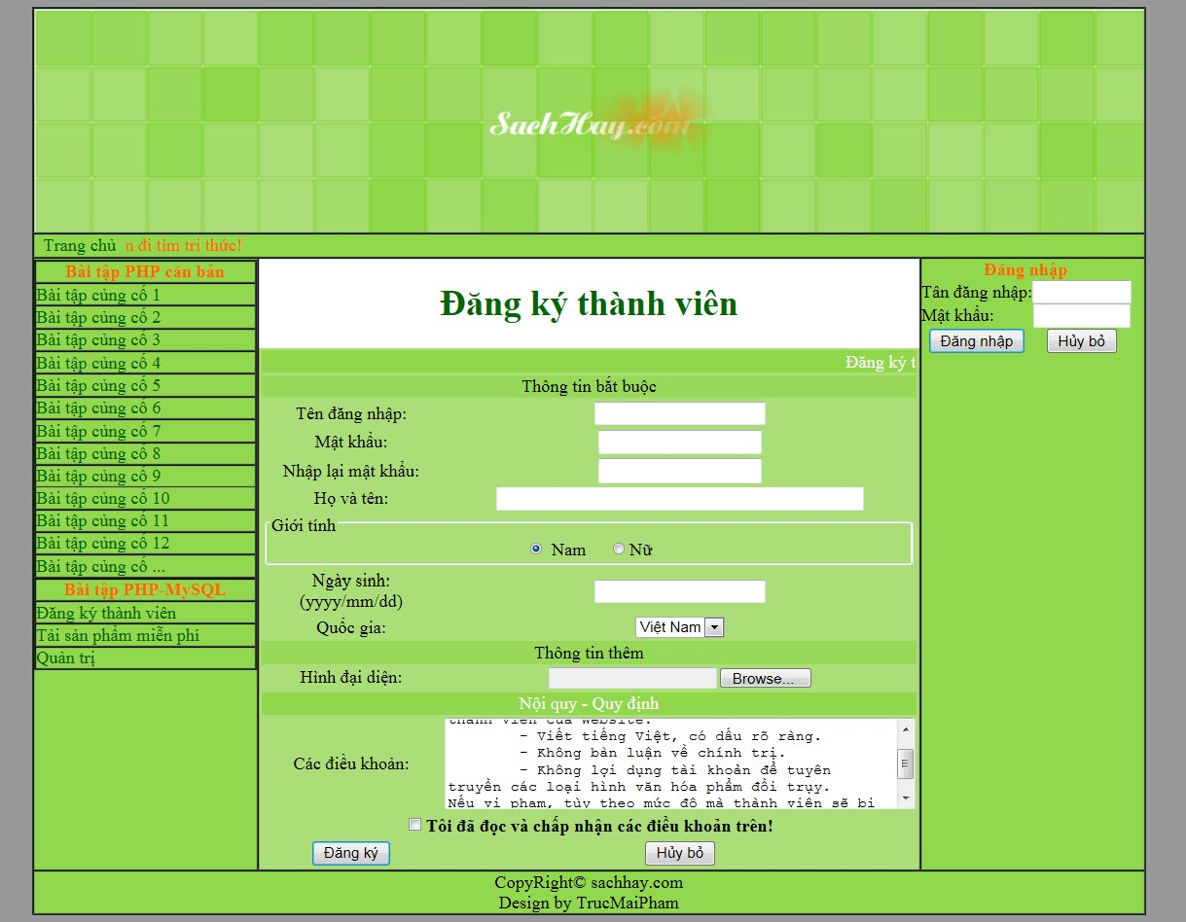

###### Hình 7-4: Trang đăng ký thành viên

Trang thông tin cá nhân:

Tên file: tt_canhan.php

Chức năng: Hiển thị thông tin cá nhân của thành viên và cho phép chỉnh sửa. Tên bảng truy xuất: nguoidung

Lệnh SQL thực hiện: select Giao diện:

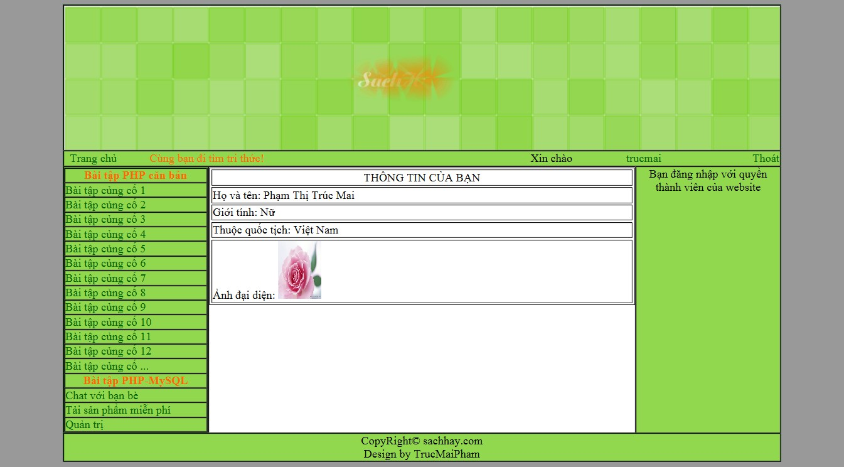

###### Hình 7-5: Trang thông tin cá nhân

Trang tải sản phẩm:

Tên file: download.php

Chức năng: Hiển thị tất cả các file có trong thƣ mục Downloads/ và cho phép tải file. Nội dung file:

<?php

$thumuc="downloads/";

$dd=opendir($thumuc);

echo("Đường dẫn download là: ".$thumuc); echo("<br>Danh sách các file có thể download: <hr>"); while($taptin=readdir($dd))

{ if($taptin != "." && $taptin != ".." )

{

echo("<a href='".$thumuc.$taptin."' target='_blank'>".$taptin."</a>");

}

}

closedir($dd);

?>

<?php include("right_and_footer.php");

?>

Giao diện:

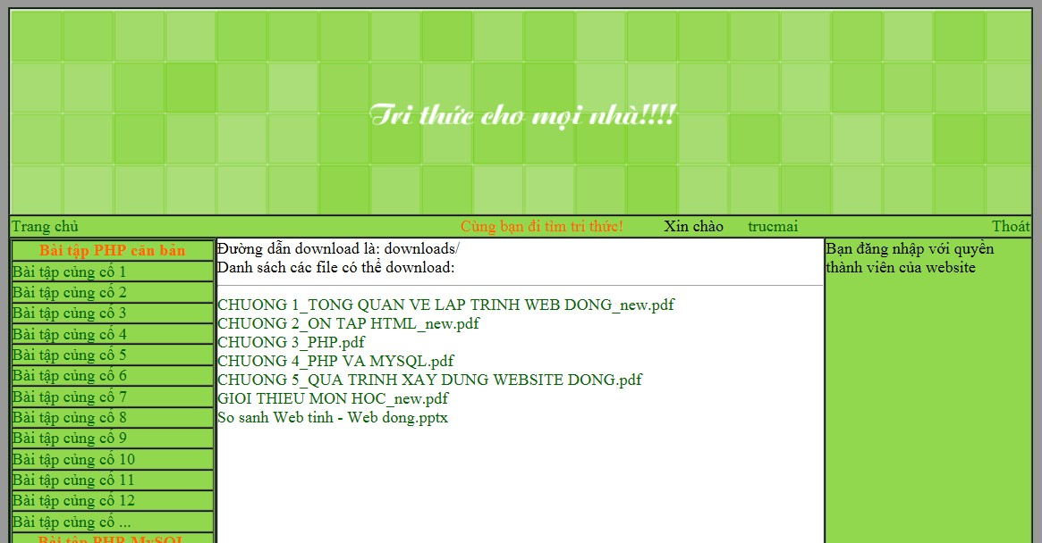

###### Hình 7-6: Trang tải sản phẩm

Trang quản trị:

Tên file: quantri.php Chức năng:

Kiểm tra quyền quản trị.

Hiển thị thông tin tất cả ngƣời dùng trong hệ thống. Tạo liên kết cho phép sửa / xóa thành viên

Tên bảng truy xuất: nguoidung Lệnh SQL thực hiện: select Giao diện:

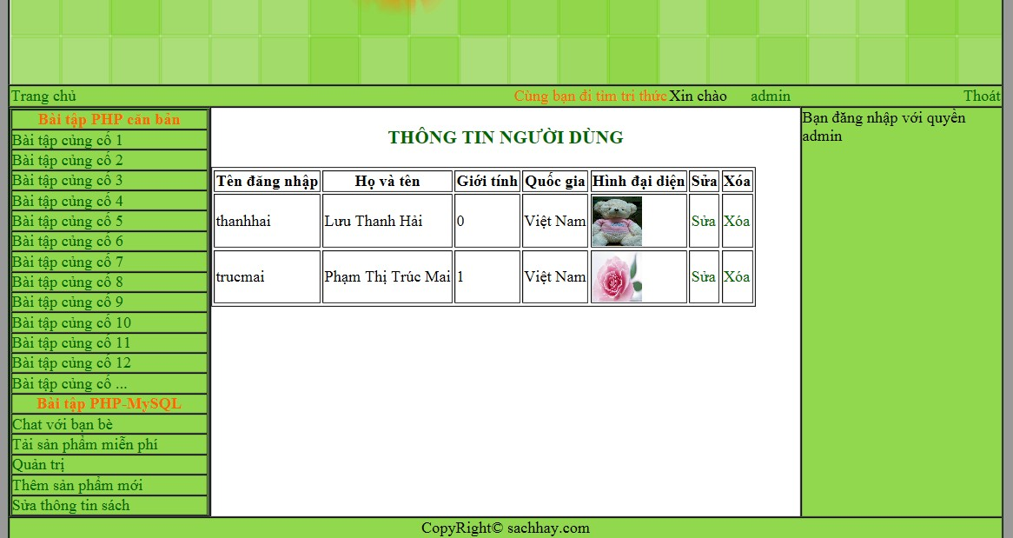

###### Hình 7-7: Trang quản trị ngƣời dùng

Trang sửa thông tin thành viên:

Tên file: sua_thanhvien.php Chức năng:

Kiểm tra quyền quản trị.

Hiển thị lại thông tin của một thành viên đƣợc chọn từ trang quantri.php Ngoài tên đăng nhập, cho phép sửa tất cả các thông tin còn lại.

Thực hiện sửa thông tin. Tên bảng truy xuất: nguoidung Lệnh SQL thực hiện: update Giao diện:

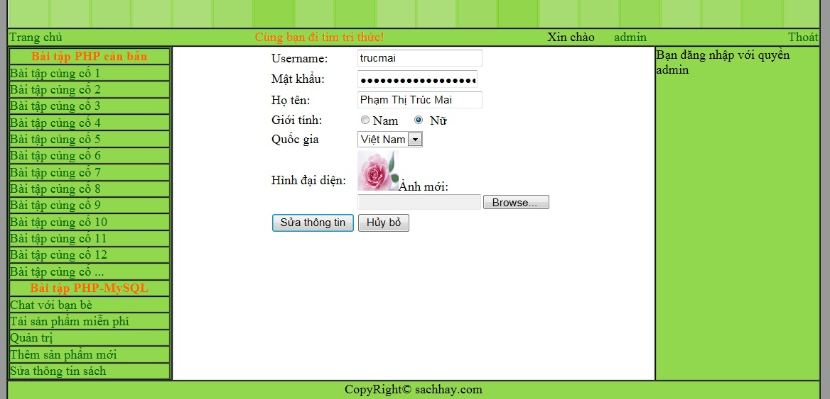

###### Hình 7-8: Trang sửa thông tin thành viên

Trang xóa thành viên:

Tên file: xoa_thanhvien.php

Chức năng: Khi một thành viên vi phạm quy định của Ban quản trị Website, quản trị viên có quyền xóa thành viên đó ra khỏi hệ thống.

Tên bảng truy xuất: nguoidung Lệnh SQL thực hiện: delete

Trang thêm sản phẩm mới:

Tên file: them_sach.php Chức năng:

Kiểm tra quyền quản trị.

Tạo form giao diện cho phép thêm thông tin của một đầu sách mới. Thực hiện thêm sách mới.

Tên bảng truy xuất: sach Lệnh SQL thực hiện: insert Giao diện:

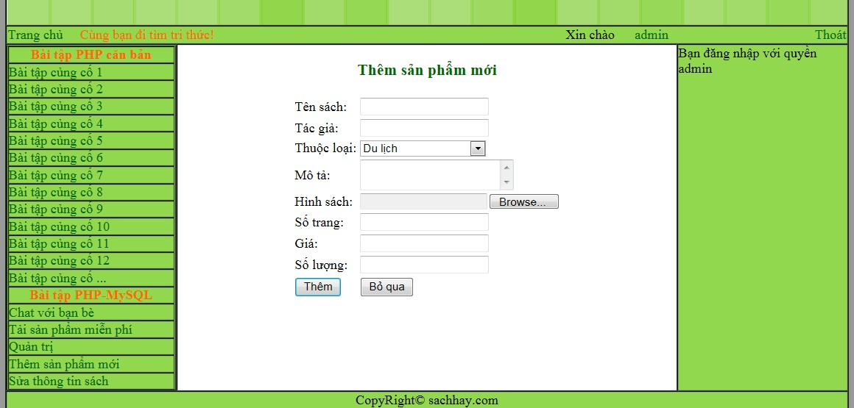

###### Hình 7-9: Trang thêm sản phẩm

Trang quản trị nội dung sách:

Tên file: quantri_sach.php Chức năng:

Kiểm tra quyền quản trị.

Hiển thị thông tin của các quyển sách trong hệ thống Tạo liên kết cho phép sửa / xóa một đầu sách.

Tên bảng truy xuất: sach, loai Lệnh SQL thực hiện: select

Giao diện:

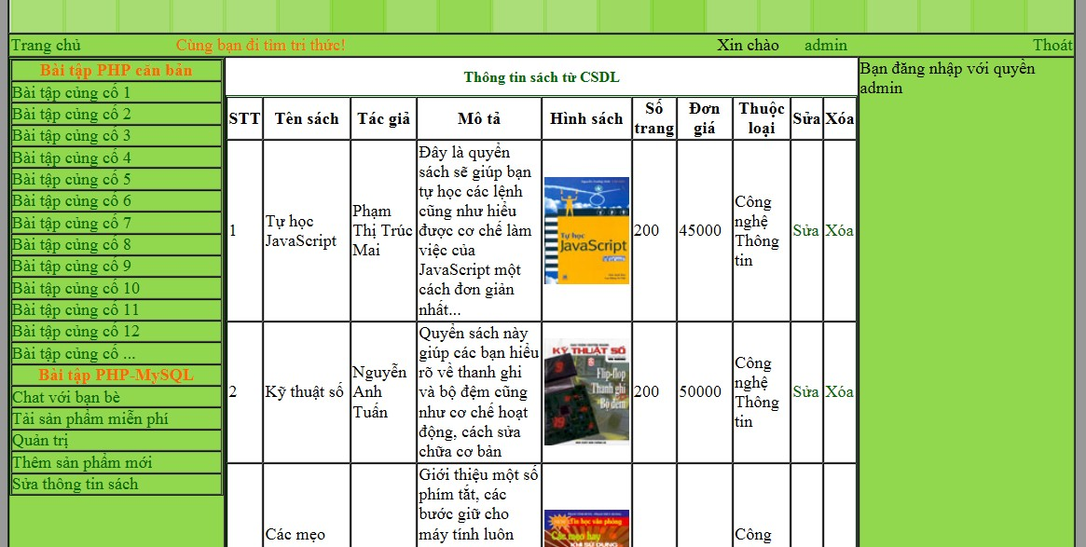

###### Hình 7-10: Trang quản trị nội dung sách

Trang sửa một đầu sách:

Tên file: sua_sach.php Chức năng:

Kiểm tra quyền quản trị.

Hiển thị thông tin của một đầu sách.

Ngoài ID sách, cho phép sửa tất cả các thông tin còn lại của một đầu sách. Thực hiện sửa thông tin.

Tên bảng truy xuất: sach

Lệnh SQL thực hiện: update Giao diện:

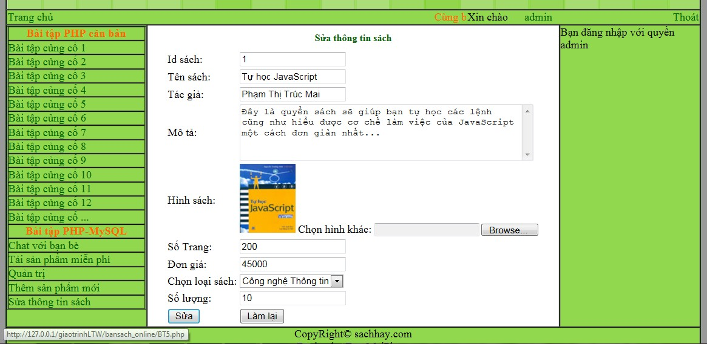

###### Hình 7-11: Trang sửa một đầu sách

Trang xóa một đầu sách:

Tên file: xoa_sach.php Chức năng:

Kiểm tra quyền quản trị. Xóa một đầu sách khi cần.

Tên bảng truy xuất: sach Lệnh SQL thực hiện: delete.

Trang Chat với bạn bè:

Tên file: ban_chat.php Chức năng:

Kiểm tra quyền thành viên hoặc quản trị. Hiển thị các thành viên có trong hệ thống. Cho phép chọn bạn Chat.

Tên bảng truy xuất: chat Lệnh SQL thực hiện: select Giao diện:

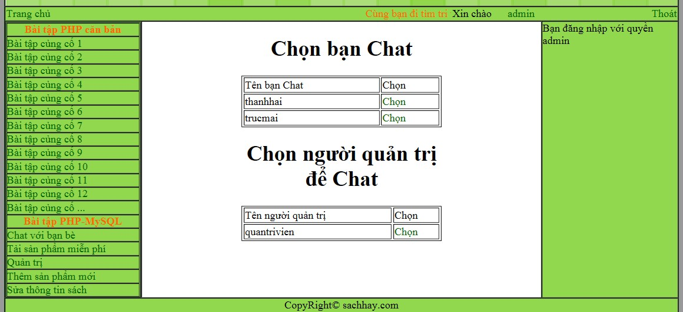

###### Hình 7-12: Trang chọn bạn Chat

Trang Chat:

Tên file: chat.php Chức năng:

Kiểm tra quyền thành viên hoặc quản trị.

Hiển thị nội dung Chat giữa ngƣời đang đăng nhập và bạn Chat.

Cho phép thêm nội dung mới Tên bảng truy xuất: chat

Lệnh SQL thực hiện: select, insert Giao diện:

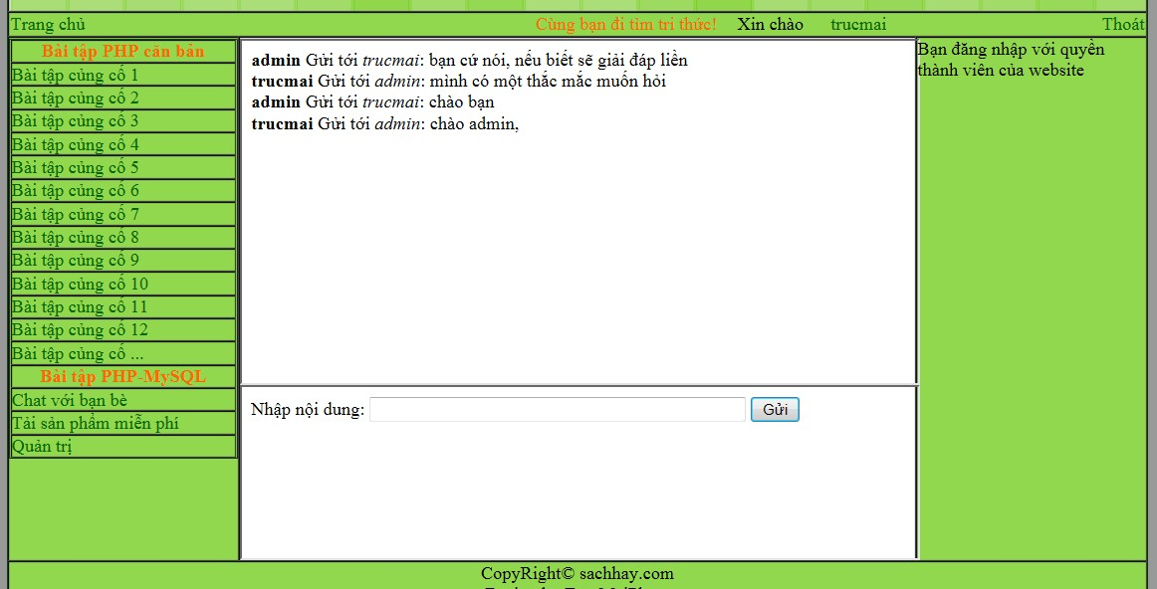

###### Hình 7-13: Trang Chat trực tuyến

* **Câu hỏi (bài tập) củng cố:**
  1. Hoàn thành trang web theo hƣớng dẫn mẫu
  2. Xây dựng diễn đàn đơn giản. Trong ứng dụng cần thể hiện đƣợc các tiêu chí sau:
     + Trong diễn đàn sẽ phân ra các loại: Lĩnh vực, chủ đề và lời bình luận.
     + Ngƣời quản trị có quyền thêm lĩnh vực, tạo chủ đề và ghi lời bình luận
     + Ngƣời dùng đã đăng nhập thành công thì có quyền chọn lĩnh vực cần xem, tạo chủ đề và ghi lời bình luận
     + Ngƣời dùng chƣa đăng nhập thì chỉ có quyền xem lĩnh vực, xem chủ đề và xem lời bình luận.
     + Trong mỗi chủ đề và lời bình luận cần hiển thị cho biết ai tạo, và tạo khi nào.
     + Mối quan hệ giữa các bảng là:

+ Mỗi lĩnh vực sẽ có nhiều chủ đề đƣợc tạo ra; mỗi chủ đề chỉ thuộc một lĩnh vực.

+ Mỗi chủ đề sẽ có nhiều lời bình luận; mỗi lời bình luận thuộc một chủ đề.

# PHỤ LỤC

# CÔNG CỤ HỖ TRỢ THIẾT KẾ WEB

### Ý nghĩa và một số công cụ hỗ trợ thiết kế Web

Nhƣ đã biết, chúng ta có thể soạn thảo một trang HTML bằng nhiều chƣơng trình từ cơ bản nhƣ Notepad, Wordpad, Microsoft Office Word cho đến các chƣơng trình soạn thảo Web chuyên nghiệp nhƣ Microsoft FrontPage, Macromedia Dreamweaver, Adobe Dreamweaver, … Tuy nhiên, thay vì phải gõ từng từ khóa, nhớ chính xác từng thuộc tính của thẻ khi soạn thảo bằng các chƣơng trình soạn thảo cơ bản, những nhà phát triển Web thƣờng chọn cho mình một chƣơng trình hỗ trợ soạn thảo Web chuyên nghiệp để không mất quá nhiều thời gian và công sức cho việc viết mã lệnh.

Trong quyển tài liệu tham khảo này, nhóm biên soạn chúng tôi xin giới thiệu đến các bạn công cụ hỗ trợ soạn thảo thiết kế Web của có tên Dreamweaver. Hiện tại phần mềm này đƣợc sản xuất bởi Macromedia và Adobe. Đây là một công cụ rất mạnh, hỗ trợ thiết kế Web phổ biến hiện nay. Chƣơng trình này hỗ trợ soạn thảo rất nhiều kiểu file nhƣ: HTML, CSS, JavaScript, PHP, XML, ASP.NET C#, ASP.NET VB,… Bên cạnh đó nó còn hỗ trợ nhiều bảng kiểu (giao diện – Layout) có sẵn.

Biểu tƣợng của chƣơng trình: 

Trong quá trình khởi động, chƣơng trình sẽ cho phép bạn chọn chế độ soạn thảo dạng thiết kế với chuột (Design) hay với mã lệnh (Code).

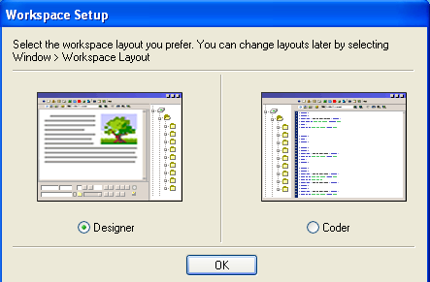

###### Hình PL-1: Màn hình khởi động – chọn cửa sổ làm việc mà bạn mong muốn

Bạn có thể chọn ngôn ngữ mà mình sẽ soạn thảo khi chọn File → New

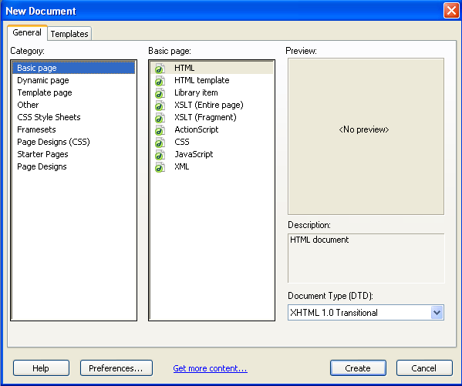

###### Hình PL-2: Chọn kiểu file

### Một số chức năng hỗ trợ đáng chú ý

Dreamweaver hỗ trợ ba dạng cửa sổ làm việc: Code, Split và Design.

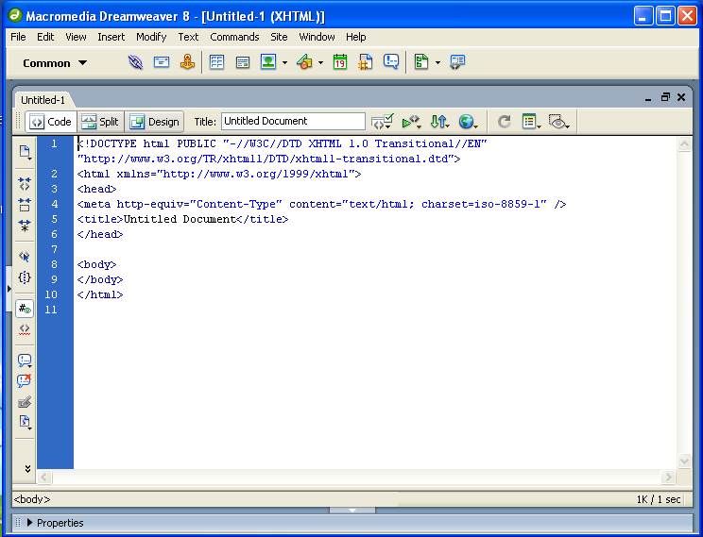

###### Hình PL-3: Cửa sổ Code

Với cửa sổ Code, Dreamweaver sẽ hiển thị gợi ý khi bạn gõ dấu mở thẻ.

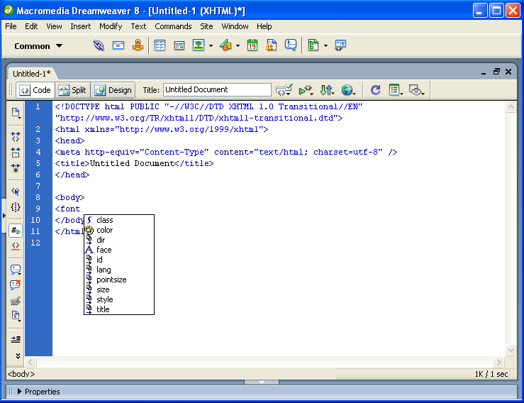

###### Hình PL-4: Dreamweaver hỗ trợ code

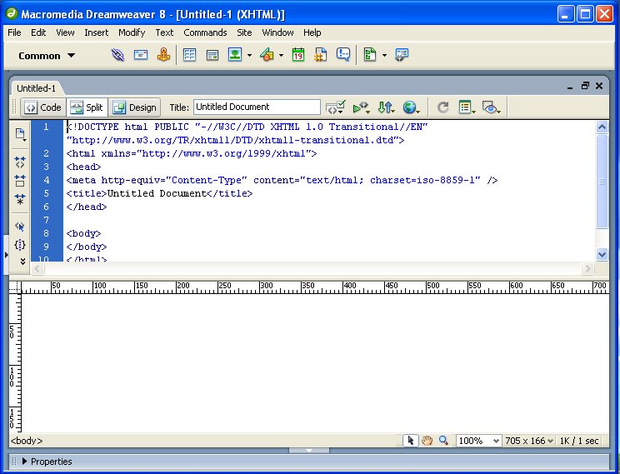Chế độ Split sẽ chia cửa sổ làm việc thành hai phần, bạn có thể vừa soạn thảo code vừa xem kết quả thiết kế.

###### Hình PL-5: Chế độ Split

Chế độ Design, ngoài việc gõ nội dung trang Web, bạn không cần nhớ mã HTML. Thay vào đó bạn phải biết cách gọi các thẻ bằng cách chọn lệnh tƣơng ứng từ menu.

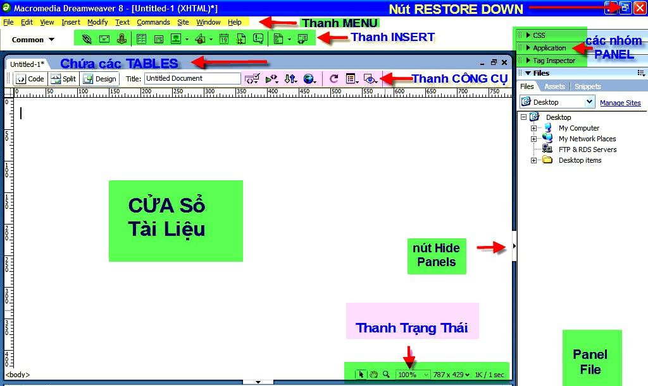

###### Hình PL-6: Chế độ Design

Sau đây, chúng ta sẽ tìm hiểu một số thanh công cụ của Dreamweaver.

Thanh Common, chứa các đối tƣợng thƣờng đƣợc sử dụng phổ biến nhất nhƣ các liên kết với ảnh.

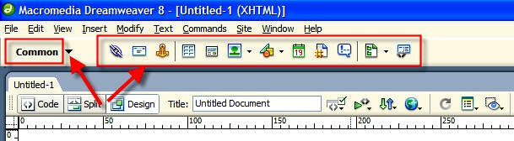

###### Hình PL-7: Thanh Common

Thanh Layout, giúp bạn mô tả cách bạn muốn trình bày trang: table, div, frame.

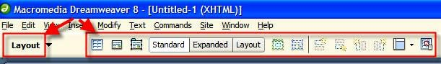

###### Hình PL-8: Thanh Layout

Thanh Form, gồm các thành phần Form nhƣ trƣờng Text, nút lệnh và hộp chọn, …

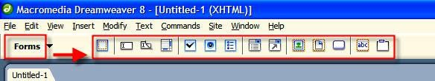

###### Hình PL-9: Thanh form

Thanh Text, hỗ trợ định dạng văn bản bằng nút lệnh.

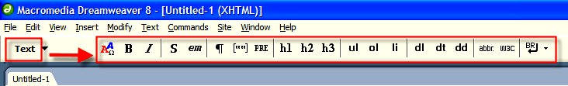

###### Hình PL-10: Thanh Text

Thanh Application, giúp cho bạn làm việc với các cơ sở dữ liệu bên ngoài.

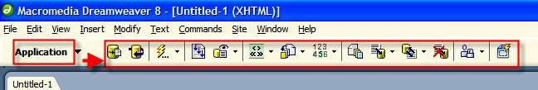

###### Hình PL-11: Thanh Application

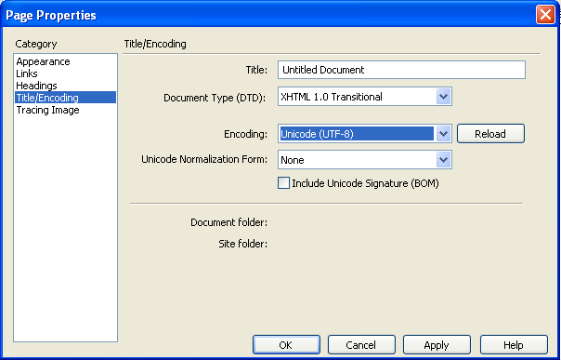Để soạn thảo và hiển thị đúng tiếng Việt, bạn vào Modify → Page Properties → Title/Encoding và chọn trong Unicode (UTF-8) trong mục Encoding. Sau đó Apply và OK để thiết lập của bạn có hiệu lực ngay.

###### Hình PL-12: Hiệu chỉnh Encoding

### Xuất bản kết quả

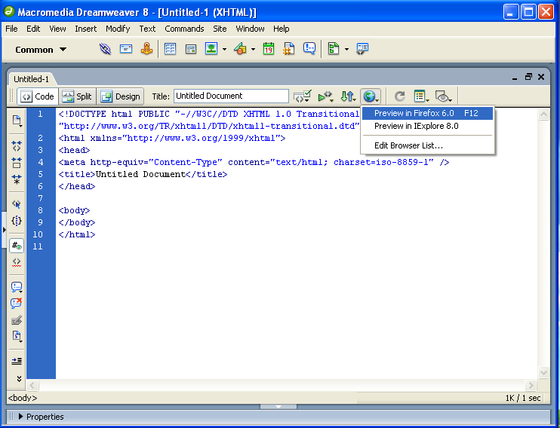Khi muốn kiểm tra kết quả thiết kế của mình trên trình duyệt, bạn chỉ cần lƣu tập tin lại lần cuối trƣớc khi Test. Sau đó từ cửa sổ soạn thảo, bạn chọn vào biểu tƣợng Preview bằng trình duyệt (có hình quả địa cầu) và chọn trình duyệt kiểm thử.

###### Hình PL-13: Xuất bản kết quả

# TÀI LIỆU THAM KHẢO

* TÀI LIỆU THAM KHẢO ĐỂ BIÊN SOẠN NỘI DUNG MÔN HỌC:

1. - X*ây dựng ứng dụng Web bằng PHP & MySQL* - Phạm Hữu Khang, NXB Phƣơng Đông, 2007.
2. - Bài giảng môn Lập trình Web, phần HTML, JavaScript – Đỗ Thanh Nghị - Khoa Công nghệ Thông tin và Truyền thông, Trƣờng Đại học Cần Thơ.
3. - Bài giảng môn Thiết kế Web - Phạm Thị Trúc Mai – Bộ môn Công nghệ Thông tin, Khoa Kỹ thuật & Công nghệ, Trƣờng Đại học Trà Vinh.
4. - Đào Việt Cƣờng, Bài giảng Lập trình web động PHP, Khoa CNTT – ĐHSP Hà Nội.
5. - Bài giảng Lập trình web PHP, Trung tâm tin học Trƣờng Đại Học KHTN Thành Phố Hồ Chí Minh.
6. - Tài liệu CSS cơ bản của tác giả WallPearl, địa chỉ Email: [wallpearl@gmail.com.](mailto:wallpearl@gmail.com)
7. - <http://www.w3schools.com/books/default.asp>
8. - [http://info.cern.ch](http://info.cern.ch/)
9. - [http://www.wikipedia.org](http://www.wikipedia.org/)
10. - http://[www.java2s.com/Code/Php/CatalogPhp.htm](http://www.java2s.com/Code/Php/CatalogPhp.htm)
11. - http://[www.w3schools.com/php/default.asp](http://www.w3schools.com/php/default.asp)
12. - <http://www.itelvn.net/threads/series-php-bai-4-mang-trong-php.131/>

* TÀI LIỆU THAM KHẢO ĐỀ NGHỊ CHO HỌC VIÊN:

1. - X*ây dựng ứng dụng Web bằng PHP & MySQL* - Phạm Hữu Khang, NXB Phƣơng Đông, 2007.
2. – <http://www.w3schools.com/books/default.asp>
3. – http:// [www.java2s.com/Code/Php/CatalogPhp.htm](http://www.java2s.com/Code/Php/CatalogPhp.htm)
4. - http:/[/www.w3schools.com/php/default.asp](http://www.w3schools.com/php/default.asp)